НАО Евразийский национальный университет имени Л.Н. Гумилева
УДК 371.134 |  | На правах рукописи

ИСМАИЛОВА ГУЛЬНАРА МУРАТОВНА

Совершенствование подготовки будущих педагогов-психологов
к профессиональной деятельности

6D010300 – Педагогика и психология

Диссертация на соискание степени доктора философии (PhD)
Научный консультант:
доктор педагогических наук,
профессор Менлибекова Г.Ж.

Зарубежный научный консультант:
доктор педагогических наук,
профессор Мардахаев Л.В.

Нур-Султан 2022
СОДЕРЖАНИЕ
НОРМАТИВНЫЕ ССЫЛКИ……………………………………………….. | 4
ОПРЕДЕЛЕНИЯ………………………………………………………..…….. | 5
ОБОЗНАЧЕНИЯ И СОКРАЩЕНИЯ……………………………………… | 7
ВВЕДЕНИЕ……………………………………………………………………. | 8
1 ТЕОРЕТИЧЕСКИЕ ОСНОВЫ СОВЕРШЕНСТВОВАНИЯ ПОДГОТОВКИ БУДУЩИХ ПЕДАГОГОВ-ПСИХОЛОГОВ……………………………………………………………….. | 16
1.1 Историко-педагогические предпосылки совершенствования профессиональной подготовки будущих педагогов-психологов……………………………………………………………………… | 16
1.2 Характеристика видов профессиональной деятельности педагогов-психологов в свете методологических подходов к совершенствованию их подготовки……………………………………………………………..……….. | 25
1.3 Педагогические условия профессиональной подготовки педагога-психолога к профессиональной деятельности……………………………….. | 36
1.4 Структурно-содержательная модель совершенствования профессиональной подготовки педагога-психолога………………………… | 46
Выводы по первой главе…..…………………………………………............... | 63
2 ОПЫТНО-ЭКСПЕРИМЕНТАЛЬНАЯ РАБОТА ПО СОВЕРШЕНСТВОВАНИЮ ПОДГОТОВКИ ПЕДАГОГА– ПСИХОЛОГА К ПРОФЕССИОНАЛЬНОЙ ДЕЯТЕЛЬНОСТИ ……… | 65
2.1 Цель и содержание констатирующего эксперимента…………………… | 65
2.2 Цель и содержание формирующего эксперимента ……………………... | 107
2.3 Результаты опытно-экспериментальной работы и перспективы исследования проблемы совершенствования профессиональной подготовки будущего педагога-психолога…………………………………… | 112
Выводы по второй главе……………………………………………………….. | 121
ЗАКЛЮЧЕНИЕ……………………………………………………………….. | 126
СПИСОК ИСПОЛЬЗОВАННЫХ ИСТОЧНИКОВ……………………… | 128
ПРИЛОЖЕНИЕ А Программа диагностики уровня профессиональной подготовки педагога-психолога к будущей профессиональной деятельности……………………………………………………………………. | 140
ПРИЛОЖЕНИЕ Б Результаты по методике «Кто Я?» М. Куна и  Т. Макпартленда……………………………………………………………….. | 151
ПРИЛОЖЕНИЕ В Методика «Диагностика эмоционального интеллекта»  (Н. Холл)..……………………………………………………………………..... | 159
ПРИЛОЖЕНИЕ Г Результаты методики «Изучение ценностей личности» Ш. Шварца…………………………………………………………. | 167
ПРИЛОЖЕНИЕ Д Результаты по методике диагностики самоотношения (В.В. Столин, С.Р. Пантелеев)………………………………………………… | 182
ПРИЛОЖЕНИЕ Е Результаты опросника профессиональной компетентности обучающихся - будущих психологов (У.С.Родыгина)..................................................................................................... | 190
ПРИЛОЖЕНИЕ Ж Результаты математической обработки………………. | 198
ПРИЛОЖЕНИЕ З Программа элективной дисциплины «Профессиональная деятельность и личность педагога-психолога»……………………………………………………………………… | 211
ПРИЛОЖЕНИЕ И Программа психолого-педагогического практикума «Практикум для обучающихся по развитию профессиональной психолого-педагогической компетентности» ………………………………. | 215
ПРИЛОЖЕНИЕ К Программа тренинговых занятий, направленных на развитие профессиональных компетенций…………………………………... | 217
ПРИЛОЖЕНИЕ Л Акт внедрения элективного курса «Профессиональная деятельность и личность педагога-психолога»……………………………………………………………………… | 219

НОРМАТИВНЫЕ ССЫЛКИ
В настоящей диссертации использованы ссылки на следующие нормативные документы и стандарты:
Закон Республики Казахстан «Об образовании» № 319-III от 27.07.2007 года. -Астана, Акорда.
Концепция развития образования Республики Казахстан 2015 года //http://www.edu.gov.kz.
Государственной программы развития образования и науки Республики Казахстан на 2020 - 2025 годы Постановление Правительства Республики Казахстан от 27 декабря 2019 года № 988.
Профессиональный стандарт «Педагог» (приложение к приказу Председателя Правления Национальной палаты предпринимателей Республики Казахстан «Атамекен» от 8 июня 2017 года № 133).
Концепция обучения в течение всей жизни (непрерывное образование) Постановление Правительства Республики Казахстан от 8 июля 2021 года № 471.
ГОСО РК 5.04.019-2008. Государственный общеобязательный стандарт образования Республики Казахстан. Высшее образование. Основные положения. - Введ.2008-23-01. - Астана: МОН РК, 2008.
ГОСО РК 5.04.019-2010. Государственный общеобязательный стандарт образования Республики Казахстан. Высшее образование. Основные положения. - Введ.2010-23-01. - Астана: МОН РК,2010.
Послание Президента Республики Казахстан – Лидера Нации Н.А. Назарбаева Народу Казахстана «Стратегия «Казахстан-2050»: Новый политический курс состоявшегося государства». -Астана, 14 декабря 2012.
Программа «100 конкретных шагов» Президента Республики Казахстан Н.А. Назарбаева от 06 мая 2015 года. Астана.
Концепция непрерывного педагогического образования педагога новой формации Республики Казахстан. - Астана, 2005.
Модульная образовательная программа (МОП) по специальности 5В010300 – Педагогика и психология Казахского Национального Педагогического Университета имени Абая, Алматы 2018 г.
Модульная образовательная программа (МОП) 5В010300 – Педагогика и психология, государственный университет имени Шакарима, Семей 2018 г.

Модульная образовательная программа (МОП) специальность – 5В010300 Педагогика и психология, Казахский гуманитарно-юридический инновационный университет, Семей 2018 г.

ОПРЕДЕЛЕНИЯ
В настоящей диссертации используются следующие термины с соответствующими определениями:

Деятельность – это специфически человеческая, регулируемая сознанием активность, порождаемая потребностями и направленная на познание и преобразование внешнего мира и человека.
Исследование – это процесс выработки научных знаний, один из видов познавательной деятельности человека.
Компетентность – новообразование (владение, обладание человеком соответствующей компетенцией, включающей его личностное отношение к ней и предмету деятельности) субъекта деятельности, формирующееся в процессе профессиональной подготовки, представляющее собой системное проявление знаний, умений, способностей и личностных качеств, позволяющие успешно решать функциональные задачи, составляющие сущность профессиональной деятельности.
Компетенция – система знаний, умений, личностных качеств, практического опыта, определяющая готовность личности к успешной профессиональной деятельности в определенной области.
Критерий – понятие, определяемое как признак, на основании которого производится оценка, средство проверки чего-либо; мерило оценки.
Педагогические условия –это совокупность объективных и субъективных факторов, необходимых для обеспечения эффективного функционирования всех компонентов обучающей системы. В качестве совокупности факторов выделяются содержание, методы, приёмы, организационные формы обучения и воспитания.
Педагог-психолог — это специалист, сочетающий в своей работе знания по психологии и педагогике. Как правило работает в школе, проводит работу в образовательных учреждениях, направленную на сохранение психического здоровья и развитие личности учащихся и обучающихся.
Подготовка - определённый запас каких-либо знаний, приобретённых в процессе обучения, занятий.
Профессиональная деятельность — это деятельность человека по своей профессии и специальности в определенной сфере и отрасли производства. От того, как человек готов к своей профессиональной деятельности, зависит его успех в работе.
Профессиональная подготовка – форма профессионального обучения, направленного на развитие личности для приобретения новых или измененных профессиональных навыков, необходимых для выполнения определенного вида работ.
Процесс – это совокупность последовательных действий для достижения какого-либо результата.
Рефлексия – форма теоретической деятельности субъекта, направленная на осмысление своих действий и их законов.
Самоактуализация – желание человека осуществить себя, стремление стать тем, чем он может стать.
Совершенствование — эволюционный путь развития кого-либо или чего-либо. В отличие от реформирования или перестройки, совершенствование предполагает поэтапные последовательные преобразования объекта, повышение уровня (степени, стадии) своего развития посредством количественных и качественных изменений сохраняемой основы. Этот путь наиболее соответствует естественной природе человека, его личностных качеств и деятельности. Совершенствование педагогического процесса, например, возможно за счет локальных новаций.
Формирование – это постепенное создание оперантного поведения, посредством подкрепления последовательных шагов, приближающихся к желаемому результату.

ОБОЗНАЧЕНИЯ И СОКРАЩЕНИЯ

РК – Республика Казахстан
ГОСО – Государственный общеобязательный стандарт образования
МОП – модульная образовательная программа
ОП – образовательная программа
ДОП –дополнительные образовательные программы
Л – лекция
ПЗ – практическое занятие
СПТ – социально-психологический тренинг
ПЛК – профессионально-личностные качества
ППС – профессорско-преподавательский состав
ТЗ – тренинговое занятие
ЭГ – экспериментальная группа
КГ – контрольная группа
ИКТ – информационно-коммуникативные технологии
МООК – массовый открытый онлайн-курс

ВВЕДЕНИЕ

Актуальность исследования. Развитие современного общества характеризуется все возрастающей динамичностью, проникновением на новые уровни познания природы, изменением социального устройства и возникновением качественно новых видов деятельности в ранее неизвестных областях. В связи с этим образование и наука признаны одним из важнейших приоритетов долгосрочной Стратегии «Казахстан – 2050» [1].
Значимость повышения качества человеческого капитала и конкурентное преимущество выпускаемых кадров отмечена Первым Президентом Республики Казахстан Н.А. Назарбаевым в пошаговом плане нации по реализации пяти институциональных реформ «100 конкретных шагов» [2], а также отражена в нормативных документах в области образования: Законе Республики Казахстан «Об образовании» [3], Концепции развития непрерывного профессионального педагогического образования в Республике Казахстан [4], Профессиональный стандарт «Педагог»[5].
Государственной программы развития образования и науки Республики Казахстан на 2020 - 2025 годы [6] указывает на совершенствование качества подготовки специалистов вузовского образования, в том числе психолого-педагогического.
В условиях быстроменяющейся картины мира, массовой глобализации и стремительной информатизации образования, интеграции в мировое образовательное пространство, требований государства и современного общества к подготовки будущих педагогов-психологов к профессиональной деятельности набирает большие обороты. В их числе особое внимание уделяется профессиональной подготовке будущих педагогов-психологов. В данный момент развитию профессиональных компетенций обучающихся уделяется большое внимание.
Реализация этого подхода предполагает создание специальных условий для образовательного процесса, которые способствовали бы осознанию обучающимися необходимости самостоятельного приобретения и модернизации знаний, упорной работы по самопознанию, саморазвитию и самосовершенствованию. Поиски нового содержания образования противоречивы и многоплановы, поскольку исходят из старых и новых общественных установок.
Как известно, профессиональная подготовка будущего педагога-психолога осуществляется в течение всех лет обучения в педагогическом вузе. Ее результатом служит профессиональная готовность будущих педагогов-психологов определяется уровнем определенных компетенций (общекультурных, профессиональных и предметных), которые разрабатываются по каждой специальности на основе профессиональных стандартов с учетом требований работодателей и социального запроса общества [7, с.70-75].
Степень изученности исследования различных аспектов подготовки будущих специалистов к профессиональной деятельности была отражена как в работах зарубежных исследователей: А. Адлер [8], У. Джеймс [9], З. Фрейд [10; 11], Д. Равен [12], так и ближнего зарубежья: Р.Я. Абдрахмановой, А.Х. Богдановой, Ф.А. Мухаметзянова [13], И.В. Дубровиной [14], Л.М. Фридмана [15].
Проблема формирования компетентностных навыков рассматривалась также отечественными учеными в русле подготовки: будущих учителей К.С. Ахметкаримова [16], С.Ж. Пралиев, К.К. Жампеисова, Н.Н. Хан [17], А.А. Молдажанова [18], Х.Т. Шерьязданова [19], подготовки обучающихся в вузе: Г.А. Касен, А.Б. Отарбаева [20], А.Ж. Сапаргалиева [21], П.З. Ишанов, Г.Б. Бейсенбекова [22], С.С. Сейтенова, Ш.А. Мухангалиева [23].
Значительный вклад в исследование внесли работы российских ученых: Э.Ф. Зеер [24], А.К. Маркова [25], исследовавших проблемы психологических особенностей выбора профессии педагога-психолога; динамики профессионального самосознания будущих специалистов в процессе переподготовки.
Теоретико-методологическую значимость для нашей работы имеют результаты научных исследований в области профессиональной компетентности, изложенные в трудах казахстанских ученых: Р.К. Аралбаева, А.Ж. Сапаргалиева [26], А.С. Сейтбатталова [27], С.М. Джакупов [28], К.Б. Жарыкбаев [29], З.Б. Мадалиева [30], К.М. Кертаева [31], Г.Ж. Менлибекова [32], А.К. Мынбаева [33], К.Р. Калкеева, Ш.Т. Таубаева [34], Р.К. Толеубекова [35], А.К. Аманова [36], О.Х. Аймаганбетова, Т.Ж. Сагнаева [37], Б.Т. Кенжебеков [38]. Большой интерес представляют работы казахстанских ученых, где представлен широкий спектр рассмотрения проблемы исследования:
- профессиональная подготовка психологов: К.Б. Жарикбаев [29], Н.Б. Жиенбаева [39], Ж.И. Намазбаева [40], Х.Т. Шерьязданова [41];
- личностно-ориентированная технология в подготовке специалистов-психологов в высшей школе: А.Р. Ерментаева, Т.С. Сламбекова, Б.Б. Кашхынбай [42];
- особенности подготовки педагогов-психологов: Н.С. Ахтаева, З.М. Балгимбаева [43], Р.Т. Мендалиева [44].
Таким образом, анализ научных исследований в области совершенствования профессиональной подготовки педагога-психолога и реального состояния образовательной практики приводит к выводу, что изучаемая проблема обретает исключительную значимость в свете новых реалий и выдвигает в качестве главных задач – теоретико-методологическое обоснование и разработку научно-методического обеспечения.
Несмотря на изученность, проблема подготовки будущих педагогов-психологов к профессиональной деятельности, она не стала в полной мере предметом специального рассмотрения. Это способствовало возникновению противоречия между объективно растущей потребностью в совершенствовании подготовки будущего педагога-психолога и недостаточной разработанности механизмов формирования компетенций в процессе обучения в вузе, а также обусловило выявление объективно сложившихся конкретных противоречий между:
- высокими требованиями на подготовку компетентных педагогов-психологов, и недостаточно изученности проблемы совершенствования их профессиональной компетентности;
- все возрастающими требованиями к уровню профессиональной подготовки педагога-психолога в новых условиях и необходимостью учёта внутренних и внешних изменения в среде высшего образования;
- объективной необходимостью совершенствования подготовки будущих педагогов-психологов к профессиональной деятельности и недостаточностью научно-методического обеспечения этого процесса в условиях системы высшего образования.
Данные противоречия определяют научную проблему: теоретико- методическое обоснование процесса совершенствования подготовки будущих педагогов-психологов к профессиональной деятельности. Осмысление данной проблемы, её актуальность, недостаточная научно-теоретическая разработанность и высокая степень практической востребованности способствовали выбору темы исследования в следующей формулировке: «Совершенствование подготовки будущих педагогов-психологов к профессиональной деятельности».
Цель исследования: теоретическое обоснование и методическое обеспечение процесса совершенствования подготовки будущих педагогов-психологов к профессиональной деятельности.
Объект исследования: процесс профессиональной подготовки будущих педагогов-психологов.
Предмет исследования: система подготовки будущих педагогов-психологов к профессиональной деятельности.
Гипотеза исследования включает предположение о том, что если разработать структурно-содержательную модель совершенствования подготовки будущих педагогов-психологов к профессиональной деятельности, внедрить ее в образовательный процесс университета, то будет обеспечено целенаправленное формирование ключевых компетенций, так как образовательный процесс базируется на интегративной основе теоретических положений и подходов, а также эффективного использования потенциала образовательной среды, ориентированной на обучающегося.
В соответствии с проблемой, объектом, предметом и целью были поставлены следующие задачи исследования:
1) Раскрыть сущность, содержание, структуру подготовки будущих педагогов-психологов к профессиональной деятельности.
2) Теоретически обосновать и разработать структурно-содержательную модель совершенствования подготовки будущих педагогов-психологов к профессиональной деятельности.
3) Выявить и обосновать педагогические условия, способствующие совершенствованию подготовки будущих педагогов-психологов к профессиональной деятельности.
4) Разработать методическое обеспечение процесса совершенствования подготовки будущих педагогов-психологов к профессиональной деятельности.
Методологическую основу исследования составили:
- системно-целостный подход: И.В. Блауберг, В.Н. Садовский, Э.Г. Юдин [45], Л.С. Выготский [46], Н.Д. Хмель [47], Ш.Т. Таубаева [48], О.Е. Пермяков [49], А.А. Булатбаева [50];
- компетентностный подход, обеспечивающий ценностно-результативную направленность профессиональной подготовки специалиста: В.А. Адольф [51], Ю.В. Варданян [52], В.Н. Введенский [53], А.А. Деркач [54], А.К. Маркова [55], В.А. Сластенин [56], Т.М. Сорокина [57], С.И. Ферхо [58], Н.Р. Шаметов [59];
- личностно-деятельностный подход: Л.С. Выготский [60], П.Я. Гальперин [61], А.Н. Леонтьев [62], В.В. Давыдов [63], Г.С. Джексембаева [64], С.М. Джакупов [65], А.Р. Ерментаева [66];
- средовой подход: В.А. Ясвин [67], В.И. Панов [68], В.В. Рубцов [69], В.И. Слободчиков [70], Л.В. Мардахаев [71], А.И. Артюхин [72], К.С. Кудайбергенова [73].
Методы исследования:
-теоретические методы (изучение и анализ педагогической, психологической, научно-методической, учебно-методической литературы, диссертаций, периодических научных изданий, нормативно-правовых документов по проблеме исследования; анализ, синтез, сравнение, обобщение, моделирование);
-эмпирические методы (наблюдение, опрос, проведение опытно-экспериментальной работы для проверки гипотезы исследования и обработке ее результатов).
База исследования: гуманитарный факультет Казахского гуманитарно-юридического инновационного университета (г. Семей).
Источники исследования: законодательные и нормативные документы Правительства Республики Казахстан, Министерства образования и науки Республики Казахстан «Конституция Республики Казахстан», Закон Республики Казахстан «Об образовании», Государственный общеобязательный стандарт образования Республики Казахстан; профессиональный стандарт «Педагог»; модульная образовательная программа (МОП); программно-методические документы; труды отечественных и зарубежных философов, социологов, психологов и педагогов по исследуемой проблеме; опыт работы педагогов-психологов и преподавателей вуза.
Основные этапы исследования. Исследование включало в себя ряд последовательных этапов:
Первый этап (2016-2017 год) – этап осмысления проблемы. На данном этапе проводилось изучение степени разработанности исследуемой проблемы, уточнение и декомпозиция целей, определение объекта, предмета исследования, формулирование гипотезы и построение логики исследования, анализ имеющегося категориального аппарата.
Второй этап (2017-2018 год) – теоретико-методологический. Осуществлялся анализ потенциала образовательной среды, компетентностного подхода, разрабатывалась структурно-содержательная модель совершенствования подготовки будущих педагогов-психологов к профессиональной деятельности. Проводилась формирующая часть опытно-экспериментальной работы, включающая в себя апробацию и корректирование разработанной структурно-содержательной модели совершенствования подготовки будущих педагогов-психологов к профессиональной деятельности, проверку и уточнение гипотезы и цели исследования, разработку методики совершенствования подготовки будущих педагогов-психологов в системе высшего образования, проверку и уточнение полученных в процессе исследования выводов, анализ результатов опытно-экспериментального исследования.
Третий этап (2018-2019 год) – этап анализа и систематизации эмпирических данных, обобщения теоретических результатов. Производились итоговая обработка данных эксперимента, формулирование выводов, определение перспектив исследования и оформление его результатов.
Научная новизна и теоретическая значимость исследования:
- раскрыты сущность, содержание, структура подготовки будущих педагогов-психологов к профессиональной деятельности;
- разработана структурно-содержательная модель совершенствования подготовки будущих педагогов-психологов к профессиональной деятельности;
- выявлены и обоснованы педагогические условия, способствующие совершенствованию подготовки будущих педагогов-психологов к профессиональной деятельности;
- разработано методическое обеспечение процесса совершенствования подготовки будущих педагогов-психологов к профессиональной деятельности.
Практическая значимость исследования состоит в том, что разработанная структурно-содержательная модель совершенствования подготовки будущих педагогов-психологов к профессиональной деятельности внедрена в практику профессиональной подготовки специалистов по направлению 5В010300 «Педагогика и психология» в системе высшего образования;
- материалы исследования могут быть использованы в курсах лекций для обучающихся (магистрантов), изучающих педагогику высшей школы, а также в системе повышения квалификации преподавателей педагогических вузов;
- внедрена в образовательный процесс университета структурно-содержательная модель «Совершенствование подготовки будущих педагогов-психологов к профессиональной деятельности»;
- внедрен в образовательный процесс университета элективный курс «Профессиональная деятельность и личность педагога-психолога»;
- издано учебное пособие «Практикум для обучающихся по развитию профессиональной психолого-педагогической компетентности».
Результаты исследования могут быть успешно использованы на курсах повышения квалификации и переподготовки специалистов данного профиля, для подготовки учебных, учебно-методических пособий, а также могут быть включены в программу при проведении семинаров, конференций, тренингов для преподавателей вузов и обучающихся.
На защиту выносятся следующие положения:
1) Сущность, содержание, структура подготовки будущих педагогов-психологов к профессиональной деятельности;
2) Структурно-содержательная модель совершенствования подготовки будущих педагогов-психологов к профессиональной деятельности;
3) Обоснованные педагогические условия, способствующие совершенствованию подготовки будущих педагогов-психологов к профессиональной деятельности;
4) Методическое обеспечение процесса совершенствования подготовки будущих педагогов-психологов к профессиональной деятельности.
Апробация и внедрение результатов диссертационного исследования неоднократно обсуждались на научно-методических семинарах, на заседаниях кафедры социальной педагогики и самопознания ЕНУ им. Л.Н. Гумилёва, кафедры педагогики и психологии Казахского гуманитарно-юридического инновационного университета г. Семей;
- на международных научно-практических конференциях: «К проблеме подготовки будущих педагогов-психологов к профессиональной деятельности», 21 октября. – Семей, 2016; «Влияние современных медиатенденций на нравственное развитие молодежи», 26 ноября. – Астана, 2016; «Особенности профессиональной деятельности педагогов-психологов и характеристика», 28 апреля. –Астана, 2017; «Компоненты профессиональной позиции педагога психолога». –Алматы, 2017; «Подготовка будущих педагогов-психологов к профессиональной деятельности в инклюзивной среде». – М.: РГСУ, 2018; «Аспекты процесса профессионального самоопределения будущих педагогов-психологов», 18 июня. – Астана.:ЕНУ, 2018; «Профессиональная подготовка педагогов-психологов в системе образования», 8-9 ноября.–Барнаул, 2018; «Профессиональное становление обучающихся в процессе обучения в вузе», 9 февраля. – М., 2019; «К вопросу о духовно-нравственном воспитании современной молодежи», –– Семей, КазГЮИУ, 2019; «К вопросу о готовности будущих педагогов-психологов к адаптации в профессиональной деятельности», – 17 апреля. – Нур-Султан.: ЕНУ, 2020; «Проективные методы исследования личности», – Семей, КазГЮИУ, 2020;
- в научных журналах: «Вестник Алтайского государственного педагогического университета» . - Барнаул, 2019.- №38;
- в журнале «Revista Espacios» вышли 2 публикации. – 2019. - Vol. 40, № 44; International Journal of Cognitive Research in Science, Engineering and Education, Vol. 8 (Number 3), Year 2020. Page 39–45; Review of international geographical education © RIGEO 11(5), SPRING, 2021, Page 4560-4576.
- в журналах, рекомендованных КОКСОН МОН РК: «Вестник ЕНУ». - Астана, 2017. –№1(116); «Вестник Евразийского гуманитарного института». - Астана, 2018.–№1; «Наука и жизнь Казахстана». –Астана, 2018. –№4(61); «Вестник Евразийского гуманитарного института». –Нур-Султан, 2020.–№ 4; «Вестник ЕНУ». -Нур-Султан. -№ 4(133)/2020.

- «Практикум для обучающихся по развитию профессиональной психолого-педагогической компетентности», учебное пособие, Семей – 2018г.
Результаты диссертационного исследования апробированы и опубликованы в 22 публикациях, из них:
5 – в научных изданиях, рекомендованных Комитетом по контролю в сфере образования и науки МОН РК;
4 – в научном издании, входящем в базу данных Scopus;
11– в сборниках материалов международных научно-практических конференций;
1 – в научном журнале входящим в базу РИНЦ;
- учебное пособие.
Достоверность и обоснованность результатов исследования обеспечивается целостным подходом к решению проблемы, релевантностью содержания исследования его целям и задачам, опорой на методологические подходы в обосновании ведущих положений работы, гуманитарным характером исследования, разнообразием источников философской, педагогической, психологической литературы, целесообразным сочетанием теоретических и эмпирических методов исследования, репрезентативностью экспериментальных данных.
Объем и структура диссертации. Работа структурирована из введения, двух глав, заключения, списка использованных источников, приложений.
Во введении обосновываются актуальность темы исследования, определяются объект, предмет, цель, задачи исследования, формулируется гипотеза исследования, раскрывается научная новизна, теоретическая и практическая значимость, основные положения, выносимые на защиту, охарактеризованы этапы, база и методы исследования.
В первой главе «Теоретические основы совершенствования подготовки будущих педагогов-психологов» определена актуальность проведения научных исследований, направленных на решение проблемы совершенствования подготовки будущих педагогов-психологов к профессиональной деятельности; изучена степень разработанности проблемы подготовки будущих педагогов-психологов к профессиональной деятельности в психологии и педагогике. Проведен анализ опыта по совершенствованию подготовки будущих педагогов-психологов к профессиональной деятельности в образовательной среде. Раскрыто содержание подготовки будущих педагогов-психологов. Проанализированы существующие подходы к исследованию совершенствования подготовки будущих педагогов-психологов, на основании чего определены ведущие методологические подходы к решению проблемы и спроецированы на предмет исследования. Изучен потенциал компетентностного подхода, основные положения которого использованы для решения задач исследования. Определен потенциал образовательной среды для формирования профессиональной компетентности будущих педагогов-психологов. Научно обоснована и построена структурно-содержательная модель совершенствования подготовки будущих педагогов-психологов к профессиональной деятельности.
Во второй главе «Опытно-экспериментальная работа по совершенствованию подготовки педагога-психолога к профессиональной деятельности» представлена опытно-экспериментальная работа по апробации методики профессиональных компетенций будущих педагогов-психологов. Разработан диагностический инструментарий оценки уровня сформированности профессиональной компетентности будущих педагогов-психологов. Проведена опытно-экспериментальная работа по апробации методики совершенствования профессиональных компетенций будущих педагогов и представлены ее результаты.
В «Заключении» формулируются выводы, излагается видение перспектив дальнейших исследований по проблеме совершенствования подготовки педагога-психолога к профессиональной деятельности.
В приложении представлены практические материалы исследования.

1 ТЕОРЕТИЧЕСКИЕ ОСНОВЫ СОВЕРШЕНСТВОВАНИЯ ПОДГОТОВКИ БУДУЩИХ ПЕДАГОГОВ-ПСИХОЛОГОВ

1.1 Историко-педагогические предпосылки совершенствования профессиональной подготовки будущих педагогов-психологов
Процессы модернизации современного образования способствуют изменению отношения к обучающимся и воспитанникам, в связи с чем черты личности становятся одним из ключевых элементов подготовки будущего педагога-психолога с учетом их индивидуально-типологических особенностей.
В результате описанных изменений актуализируется необходимость совершенствования профессиональной подготовки педагога-психолога к профессиональной деятельности, которая даст возможность решать вопросы и проблемы личности с учетом специфики психологической службы в образовательных учреждениях. Проблема осознания своего «Я» рассматривалась ученными запада: А. Адлером [8], У. Джеймсом [9], 3. Фрейдом [10], А. Фрейд [11], Ю. Хабермасом [74], М. Хайдеггером [75], К. Юнгом [76], Э. Эриксоном [77], в советской науке - В.В. Абраменковой [78], И.С. Коном [79], В.С. Мухиной [80], Л.М. Поповой [81].
Если обратится к содержанию толкового словаря русского языка С.И. Ожегова понятие «компетенция» рассматривается как, - «круг вопросов, которыми кто-либо хорошо владеет, или как круг чьих-нибудь полномочий, прав» [82].
В словаре иностранных слов компетенция – «круг вопросов, в которых данное лицо обладает познаниями, опытом». Более ранним является использование этого понятия для обозначения круга полномочий: (competentia – «принадлежность по праву»). В этом плане компетенция означает, - «круг полномочий, предоставленных законом, уставом или иным актом конкретного органа или должностного лица, также как знание и опыт в той или иной области» [83].
«Компетенция» – это явление («круг вопросов»), а компетентность – свойство, качество личности. Компетенция представляет собой синтез знаний и опыта в какой-либо области. В диссертации придерживаемся определения компетенции как «перечня знаний, умений, навыков, которым должен овладеть обучающийся в результате обучения, и в конечном итоге формирующий его компетентность в какой-либо области деятельности» [84].
Компетенция, по мнению А.И. Сурыгина, – это круг вопросов, в которых индивид хорошо осведомлен, по которым он обладает познанием и опытом, а компетентность — это свойство личности, базирующиеся на компетенции. Компетенция – это «содержание образования, которое, будучи усвоено учащимися, формирует его компетентность» [85, с.391].
М.Х. Балтабаев считает, что «компетентность является гибким, универсальным, прагматическим понятием, которое включает в себя способность к системному анализу, повышенной психологической и интеллектуальной открытости человека к инновационным изменениям внешней среды, культуру мышления, поведения и общения как базовых условий жизнедеятельности в социуме, постоянное стремление к непрерывному самообразованию» [86, с.21].
Необходимость развития у будущих педагогов-психологов профессиональной компетентности, что является неотъемлемой частью их профессиональной готовности, в настоящее время вполне очевидна, но необоснованность методических основ ее формирования в учебном и воспитательном процессе педагогического вуза требует уточнения содержания самого понятия. Компетенция – результат образования, возникающие в окружающей действительности, средствами предмета [88].
К середине XX века прошлого столетия определились теоретические подходы, которые стали у истоков развития компетенции в психологии. Выделим ряд ученых: в психоанализе З. Фрейд [89], Э. Фромм [90], Дж. Марсия [91], в интеракционизме Ч. Кулей [92], И. Гофман [93], в бихевиоризме М. Шериф [94], в когнитивном подходе Г. Тэшфел [95], в деятельностном подходе В.С. Агеев [96], в феноменологической социологии Т. Парсонс [97], в конструкционистском подходе П. Бергер [98], О.М. Кузеванова [99].
Мы согласны с мнением Б.Т. Кенжебекова, который раскрывает понятие компетентность как, - «готовность и способность личности использовать теоретические знания и практический опыт для разрешения определенных задач». Следует уточнить, что термин «готовность» используется в определении в терминах состояния, в котором все делается, а способность - в терминах способности или способности выполнять какое-либо действие [38, с.23].
Компетентность представляет собой новообразование, определение развивалось, менялось в течение ряда лет. Изучение в хронологическом порядке определений понятий «компетентность» и «компетенция» позволяет увидеть, что подходы к определению понятий «компетенция» и «компетентность» были разными с точки зрения обращения к родовому понятию [100, с.229-239].
Компетенцию с различных сторон исследовал И.С. Кон. Большой интерес к изучению компетенций проявился в определенном понимании того, что «схватить человеческое «Я» в его единстве». Им нужна модель сложной теоретической природы: «компетентность, эго, супер-Я». Насколько будет информация разной и неординарной, настолько будет зависеть восприятие образа Я [101, с.335].
Авторы Г.Ж. Менлибекова, Г.М. Исмаилова отмечают, что исследования в области профессиональной компетентности – это многоуровневый мыслительный процесс, включающий сложнейшие операции (анализ, синтез, прогнозирование), происходящий явно или скрытно на каждом этапе, в каждом звене социально-педагогической работе [102, с. 67-71].
Ученые составили классификацию по социальной компетенции: профессиональную –Л.Б. Шнейдер [103], этническую – Г.У. Солдатов [104], гражданскую – Р.Р. Галлямов [105], территориальную Ю. Л. Качанов [106].
Сегодня существует несколько подходов к толкованию термина «компетенция»: в большинстве определений компетенция связана с:
- со знаниями и умениями, поведенческими характеристиками, которые активно используются и важны для профессиональной деятельности;
- с возможностями, которые будут разработаны и измерены отношениями субъектов в профессиональной среде; самой профессиональной средой, влияющей на ее составляющие;
- с опытом [107, с.170].
Обобщая различные взгляды авторов, мы пришли к следующему рабочему определению ключевого понятия: это «интегративное профессиональное и личностное качество», которое представляет собой специально структурированную систему взаимосвязанных знаний, навыков и умений, способов работы, относящиеся к психолого-педагогической деятельности в образовательном учреждении, определяющие способность и готовность педагога-психолога устанавливать контакты с субъектами образовательного процесса, участвовать в совместном принятии решений и урегулировании конфликтов ненасильственным образом, - отмечает Е.А. Климов [108, с.512].
Исходя из вышесказанного, «профессиональная компетентность» — это «формируемое в учебно-образовательном процессе вуза интегральное системное качество личности, включающее в себя высокую мотивацию осуществлять деятельность с обеспечением выполнения профессиональных задач, достижением целей, получением результатов, постоянными целесообразными корректировками своей деятельности» [109, с.344].
Об определении личностных характеристик будущего педагога-психолога пишет Д.И. Завалишин, что «важно помнить, что он работает в сфере «человек-человек», которая предполагает способность успешно функционировать в системе межличностных отношений» [110, с.139-149].
Исследователи считают, что нет единого мнения о месте, которое занимает профессиональная компетенция в структуре процессов идентификации. В.И. Павленко отмечает, о личностной компетенции как о части профессиональной компетенции [111, с.23]. Во многих описаниях «профессиональная компетенция» - коммуникабельность, умение находить выход из спорных моментов, целеустремленность в отстаивании своей позиции, психологическая устойчивость. Однозначно, к числу важнейших профессиональных качеств специалиста относятся коммуникативные качества т.е. «личностная компетентность» [112, с.256].
В.Д. Шадриков указывает, что профессиональная компетенция связана с членством в определенной группе и, в связи с этим не может быть составной частью личностных качеств. Стоит отметить, что включение профессиональной компетенции в состав личностной связано с недостаточной проработанностью проблемы социальной компетенции [113, с.192].
Таким образом, профессиональная компетенция имеет такое профессионально важное личностное свойство, как ответственность. Его развитию способствуют глубокое понимание, осознание важности этого качества для успешной деятельности, в том числе для дальнейшей профессиональной карьеры.
Однако в процессе обучения в вузе необходима дальнейшая целенаправленная работа по повышению значимости общественно-полезных целей при повышении личностно-значимых основ поведения как будущего специалиста в образовательной среде и роста профессиональных качеств, считает Л.Б. Шнейдер [103, с. 50].

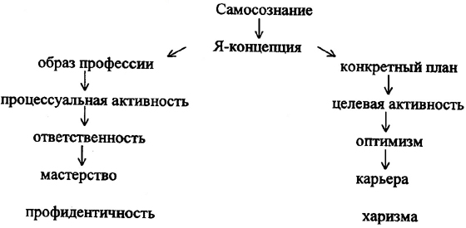

Рисунок 1 – Достижение профессиональной компетенции по Л.Б. Шнейдер

Л.Б. Шнейдер определила, что все руководители, которые принимали участие в исследовании, нацеленные на развитие повышения качества своей работы, показывая активность. Это говорит о том, что многие видят существенные стороны достижения профессиональной компетенции, осознают, какую важную роль оно играет в их жизни, в том числе в профессиональной самореализации [103, с. 76].
Анализ работ П. Бергера [98], Д. Сьюпера [114] посвященных изучению профессиональной компетенции, выявил отражение компетенции в профессиональном «Я-образе».
Е.А. Климов отмечает, что «Я-образ» состоит из нескольких элементов, составляющих профессиональное сознание. Порядок расположения профессионального самосознания рассмотрим в следующих положениях:
- осознают внутреннюю обязанность перед коллективом;
- проявляют ответственность, руководствуясь чаще всего общественными, групповыми мотивами;
- создание положительной репутации в коллективе;
- сознание о своих сильных и слабых сторонах, искать пути самосовершенствования в работе;
- обладать вышеперечисленными качествами, рассчитывать на успешное достижение целей [115, с.57].
Согласно Е.А. Климову, - «профессионала следует рассматривать как сложную систему, имеющую не только внешние функции («отдачу»), но и внутренние, в частности, психические функции. К внутренним функциям он относит построение образа будущего результата деятельности, общее сознание защищенности в обществе, уверенности в завтрашнем дне, удовлетворенность ситуацией в семье, образ окружающего мира в целом» [115, с.130-136]. «Профессионализм, представляет собой определенную систему организации человеческого сознания и психики, не ограничивающаяся достижением высочайшего уровня знаний, умений и результатов в этом направлении», - так видит Е.А. Климов [115, с.276].
Прописав личностные особенности в подготовке будущих педагогов-психологов к профессиональной деятельности, нужно учесть, что они не являются доступными для разных уровней и сфер педагогической деятельности. Они зависят и от общественно-политических, нравственно-моральных и экономических особенностей государства.
Исследователь Д.И Абдраимов всесторонне проанализировал вопрос информатизации при подготовке к профессиональной деятельности будущих педагогов-психологов [116, с.143-149].
В своей диссертации Г.З. Адилгазинов также рассмотрел одну из наиболее актуальных проблем, связанных с управлением человеческими ресурсами в профессиональной деятельности, - создание системы подготовки будущих специалистов.
В данной исследовательской работе выявляются педагогические и психологические особенности образовательного процесса в вузах, а автор раскрывает важность подготовки в обучении [117, с.25].
С точки зрения Г.З. Адилгазинова, возможна следующая иерархия в уровнях профессиональной компетенции, которая отражена в таблице 1.

Таблица 1 - Уровни профессиональной компетенции [67]

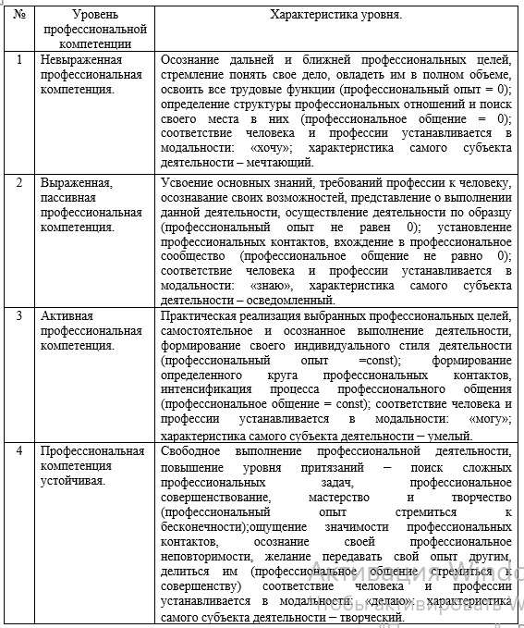

На основании теоретического анализа трудов ученых, исследовавших процесс формирования профессиональной компетенции, выделяются уровни и этапы становления профессиональной компетенции.
Такие ученые, как Б.А. Абилова, К.К. Найманбаева, Л.Ю. Султанбаева определили профессиональную компетентность, с точки зрения процессов деятельности, образовательных систем, педагогических условий. Отвечающие за принятие профессиональных решений, планирование, организацию, мотивацию, контроль, регулирование объекта в соответствии с назначением и формированием выводов на основе новых решений и достоверной информации [118, с.9-11].
В своем исследовании Ж.Б. Умирбекова определяет понятие «компетентность» как системный процесс, позволяющий достичь цели обучения и сформировать мотивацию, планирование, организацию, реализацию, контроль и регулирование [119, с.46].
Многогранность проблемы профессионального образования, показывает разнообразие методологически важных работ ведущих ученых для данного исследования: У.С. Родыгина [120], Е.М. Иванова [121], О.Б. Поляковой [122], Т.М. Буякас [123].
Все эти исследования вносят значительный вклад в развитие педагогической компетентности, управления системой образования, образовательным процессом, но все они рассматривают отдельные аспекты этих процессов [124, с.340-344].
Результаты анализа определений «компетенция» имеет широкий диапазон применения по видам и сферам деятельности. «Компетенция» означает профессиональную подготовку. И в нашем исследовании формирование и развитие профессиональной компетенции будущих педагогов-психологов связано с конкретной теорией этой сфере.
На рисунке 2 схематично представлено развитие у обучающихся профессиональных компетенций

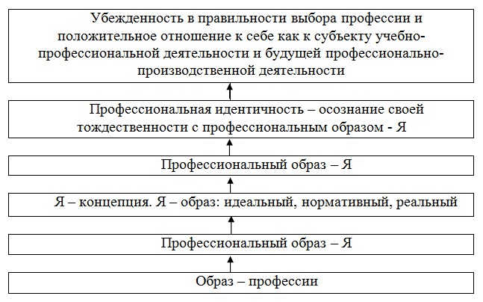
Рисунок 2 - Развитие у обучающихся
профессиональных компетенций

Получив результаты теоретического анализа, выделили три основных этапа развития профессиональной компетенции обучающихся.
1 курс является первым этапом – это период понимания профессиональной компетенции, когда на основе вхождения в новую социальную и профессиональную среду внешняя компетенция обучающегося превращается во внутренне принятую, осознанную, эмоционально окрашенную характеристику. Это нестабильный фаза, связанная с адаптацией к новой социальной роли обучающегося. Суть его заключается в формировании идентификации обучающегося («Я-обучающийся») и предвидении будущей профессиональной компетенции. Этот этап можно назвать адаптационным.
2-3 курс является вторым этапом – это период, когда, исходя из осознания требований новой социальной и профессиональной роли и собственных способностей и возможностей, мы осознаем те достижения, которые они достигли своим собственным усилиям. В этот период конструктивные схемы саморазвития находятся в достаточно стабильном состоянии, так как обучающийся начинает получать удовлетворение от восприятия себя как субъекта будущей профессиональной деятельности («Я-будущий специалист»). Этот этап можно назвать стабилизационным.
4 курс является третьим этапом – период, когда новые цели и перспективы формируются на основе осознания круга ролей, приобретенных в процессе профессионализации. Это еще один нестабильный период, суть которого заключается в рассмотрении и уточнении различных возможностей профессионального и творческого саморазвития, трудоустройства и построения профессиональной карьеры («Я – и моя профессия, и моя карьера»). Этот период условно можно назвать уточняющим.
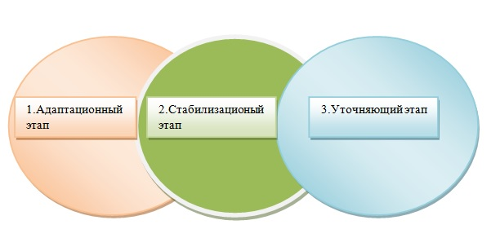
Рисунок 3 – Этапы развития профессиональной компетенции обучающихся

Этапы представленные на рисунке 3 имеют между собой связь, они проходят каждый этап, понимая, что идет взаимосвязь между ними. Авторы Т.А. Казанцева [125], В.Г. Маралов [126] выделяют такие этапы у будущих педагогов-психологов для формирования качеств личности, как активность, высокий уровень сознания.
Анализ работ показывает, что вопрос формирования профессиональной компетентности будущих педагогов-психологов не является предметом специальных исследований в науке. За прошедший период нами проведена большая диссертационная работа по педагогическим и психологическим наукам, в которой определены сущность психологического здоровья (Э. Эриксон [77], управленческий потенциал (А.А. Жайтапова [127], характеристика индивидуальности (Р.Д. Лэйнг [128]), адаптация в общественной среде (Д.И. Фельдштейн [129]).
В изучении профессиональной компетенции педагогов-психологов М.В. Цельмина выделяет два основных аспекта:
1. Этапы развития профессиональной компетенции:
- информативный;
- мотивация достижения;
- эмоциональные процессы;
- ценностно-смысловой;
- индивидуальный.
2. Структура формирования профессиональной компетенции;
- планирование карьеры;
- интеллектуальные способности [130, с.209].
Эмоционально-волевой компонент также должен быть развит в структуре профессиональной компетентности педагога-психолога. Е. А. Милерян [131] выделяют, - «определенные эмоционально-волевые черты, лежащие в основе широкого круга профессий». Исследователи изучали компоненты в следующем порядке: индивидуальная компетентность (способность самостоятельно приобретать новые знания и навыки); волевая компетентность (стремление к успеху, источник успеха, стремление к качеству своей работы, способность мотивировать, уверенность в себе, оптимизм). Эмоционально-волевые компоненты помогают в решении проблем ориентированые на формирование знаний и навыков, быстрое решение проблем, что часто требует сотрудничества.
По Б.Ф. Ломову, целостность эмоциональной, волевой сферы образа «Я» личности в основном имеет взаимосвязь. Человека и его отношение к окружающим видят по собирательному образу, который нам показывает он сам [132, с.78].
Основываясь на анализе эмоционально-волевого образа «Я» мы считаем, что будущий педагог-психолог должен обладать профессиональными компетенциями.
Поэтому в ходе исследования мы хотели бы остановиться на основных теориях представленных ниже:
- Теория личностных качеств. На эту теорию влияние оказано В.П. Андроновым [133, с.234]. Она предложила идею наследственности, то есть подчеркивая, что лидерство зависит от основного генотипа человека.
- Ситуационно-личностные теории. Он основан на том, что будущий специалист становится лидером в зависимости от ситуации в определенной среде. Эта версия теорий лидерства была предложена Д.В. Люсиным [134, с.333-346].
- Феномен лидерства: характеристики лидера как личности; его мотивы; личностные характеристики лидера как социальная роль; интуитивно понятный контекст; образы лидеров и мотивов утверждал И.М. Кондаков [135, с.268].
- Теория ожидаемых взаимодействий. Эту теорию рассматривали М.О. Гузикова [136, с.21].
- Теория гуманистической направленности. Согласно этой концепции, человек может гуманно управлять всей организацией Б.И. Ковалёвым [137, с.48-58].
Таким образом, анализ различных научных подходов к рассмотрению профессиональной компетентности как компонента профессиональной деятельности позволяет определить свою готовность будущих педагогов-психологов к навыкам и опыту с учетом профессиональных и личных качеств.

1.2 Характеристика видов профессиональной деятельности педагогов-психологов в свете методологических подходов к совершенствованию их подготовки
Характеристика видов профессиональной деятельности будущих педагогов-психологов позволяет самостоятельно и эффективно решать педагогические задачи, единство теоретической и практической подготовки в профессиональной деятельности. Вышеназванные виды характеристик показаны в следующих в работах К.А. Абульхановой-Славской [138], А.В. Брушлинского [139], А.В. Петровского [140].
Л.М. Митина в своем исследовании отмечает, что профессии «человек-человек» необходимо развитие эмоциональной гибкости как характеристики личности профессионала, которая включает в себя отзывчивость, устойчивость [141].
В работах А.К. Марковой [55], И.А. Зимней [142] исследуется проблема содержания деятельности. И.А. Зимняя определяет профессионально-педагогическую деятельность как «совокупность знаний, умений, психологических качеств, необходимых для реализации деятельности будущих педагогов-психологов и своих действий в соответствии с нормативными стандартами и нормами». В её понимании педагогическая деятельность включает процесс (педагогические отношения, индивидуальность) и результат его работы (обучение и воспитание обучающихся). Она писала, что «знания и умения педагога-психолога составляют истинную структуру его работы». Она исследует профессиональную компетентность будущего педагога-психолога, группируя навыки и личные качества педагога-психолога, которые обеспечивают эффективность обучения, а также профессиональную компетентность педагога-психолога [142].
Научное понятие деятельность – это «педагогическая деятельность, педагогическое общение на достаточно высоком уровне, а также особая работа, позволяющая добиться хороших результатов в обучении и воспитании обучающихся». Базовые методологические подходы по теме подобраны в работах К.А. Абульхановой-Славской [138], С.М. Джакупова [28], С.Л. Рубинштейна [143].
По теме нашего исследования системный подход рассматривал ученый А.Н. Леонтьев, отмечая, - «деятельность является системой, имеющей строение, свои внутренние переходы и превращения, свое развитие, включенной в систему общественных отношений общества». Требования в соответствии с конечным результатом профессиональной деятельности своими действиями выполнение ответственной работы [144, с.13-27].
А.Г. Асмолов поясняет, что теоретическое содержание процесса обучения — это постоянное формирование знаний, которые могут быть реализованы в соответствии с требованиями образовательной организации, а также овладение навыками систематического использования знаний для решения практических задач [145, с.86].
Выводы М.С. Кагана оперируют, что для анализа профессиональной компетентности используется личностоно-ориентированный подход, суть которого заключается в выявлении конкретных функций, сгруппированных по характеристикам профессиональной компетентности [146, с.40-138].
К.А. Абульханова-Славская рассматривает понятие «компетенция», определяя как место индивида в групповой жизни, в структуре групповых официальных отношений. Обладая социальным статусом, будущий педагог-психолог может быть направлен ​​на поиск или организацию профессионального сообщества единомышленников, коллективно одобряющих профессиональные нормы в действии, а также продвигающих профессиональные нормы [138, с.82].
По Б.Г. Ананьеву, деятельность понимается, - «преобразование действительности, т.к. любая деятельность осуществляется в системе объектно-субъектных отношений, т.е. социальных связей и взаимосвязей, которые образуют человека как общественное существо – личность, субъекта и объекта исторического процесса» [147, с.67]. К.К. Платонов пишет, что «деятельность – это такая форма взаимосвязи человека со средой, в которой человек осуществляет сознательно поставленную цель» [148, с.84]. По В.А. Петровскому деятельность – это «особая активность, посредством которой человек воспроизводит себя, свое собственное бытие в мире» [149, с.56].
С.М. Джакупов объясняет «педагогическое состояние» как внешнее состояние, связанное с направленностью педагогического процесса, что в определенной степени сознательно означает достижение определенного результата [28, с.70].
По мнению С.Л. Рубинштейна – «деятельностный подход является неотъемлемой частью профессиональной компетенции, это интегрированный набор личностных качеств и знаний, навыков и умений, обеспечивающих принятие решений в деятельности личности» [143, с.147].
Профессиональная деятельность педагога стала предметом исследования в работе А.К. Марковой [55, с.82-88]. В ней широко представлены и обоснованы различные концепции профессиональной деятельности учителя. Вопросу изучения труда учителя посвящена работа А.К. Марковой. В своем исследовании автор указывает на то, что труд учителя состоит из следующих основных составляющих (сторон): педагогической деятельности, педагогического общения, личности учителя, которые составляют процесс труда; обученности и воспитанности учащихся, характеризующими результат труда, хорошие результаты в обученности и воспитанности школьников [55, с.64].
Н.В. Кузьмина, определяя психологическую структуру профессионально-педагогической деятельности, обращает внимание на то, что ее главные особенности состоят в специфике объекта, «орудий труда» и «продукта труда». Деятельность педагога состоит из определенных элементов (действий), взаимосвязанных между собой и образующих психологическую структуру (систему и последовательность), носителем которой является человек, в данном случае учитель. В структуре профессионально-педагогической деятельности автор выделяет следующие компоненты: конструктивная, организаторская и коммуникативная области [150, с.84].
Многие ученые используют методы действия как основу для определения компетенций в разных видах деятельности, потому что компетенция никому не дается в виде информации, она может быть сформирована только в процессе изменения своих действий. В своей авторской концепции И.В. Дубровина изучает основные направления деятельности педагога-психолога [151, с.232].

Таблица 2 – Основные виды деятельности педагога-психолога [151, с.232]

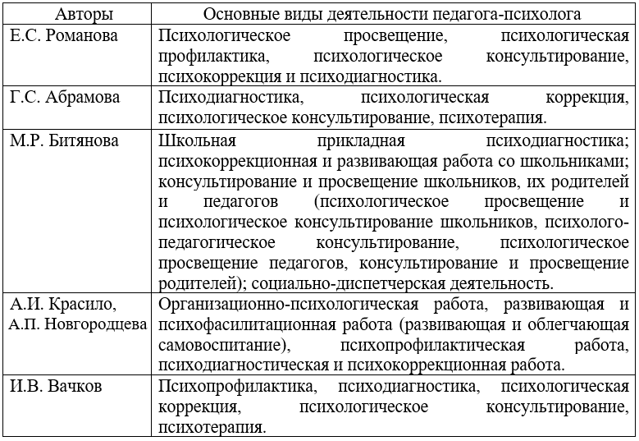

И.В. Дубровина обращает внимание на то, что «психолог является равноправным членом педагогического коллектива и отвечает за психическое (интеллектуальное, эмоциональное, мотивационно-потребностное, коммуникативное, психологическое) развитие и психологическое здоровье детей и школьников» [151, с.232].
В частности, в трудах казахстанских ученых проблема психологической службы исследуется Э.Д. Абишевой [152], Н.С. Ахтаевой, З.М. Балгимбаевой [153], Н.Б. Жиенбаевой [154], Ж.И. Намазбаевой [155], Р.Т. Мендалиевой [44], Х.Т. Шерьяздановой [19]. Теоретики и практики в решении вопросов о психологической службе ведут поиски новых моделей в образовании предъявляемыми казахстанским общество.
Одним из первых исследователей в Республике Казахстан, кто поднял вопрос о внедрении в систему образования психологической службы, была Х.Т. Шерьяздановой. Автор указывает, «основываясь на практике обучения и воспитания, существует необходимость деятельности психологической службы в образовании» [41, с.44-49]. Х.Т. Шерьязданова акцентирует внимание на том, что в психологической службе нуждаются учреждения образования.
Ж.И. Намазбаева рассматривает профессиональную компетенцию как характеристику личности, включая описание компетентного лица, и разделяет компетенции следующим образом:
  - ключ, которым должен овладеть каждый, в зависимости от педагогической ситуации, для достижения результатов в исключительных случаях;
  - специальные или общие в области различных дисциплин (осваивание методов исследования, логично и разумно показывать результаты своей работы, анализ теорий и концепции в своей области знаний, занимать экспертные позиции по работам других авторов);
  - управленческая компетентность, навыки организовывать и координировать усилия обучающихся в коллективе для достижения общей цели;
  - личностная компетентность, самостоятельность в осваивании знаний, координировать действия и мотивацию, знание своих сильных и слабых сторон [40].
В своих работах Н.Б. Жиенбаева пишет – «сегодня одной из ведущих тенденций развития образования является переход к ценностной парадигме образования, в условиях глобальной гуманизации общественных отношений, образование является одной из основных ценностей» [39, с. 119-121].
Ряд исследователей И.А. Абеуова [156], Х.Т. Шерьязданова [19, с.115-122] определяют и выделяют профессиональные качества, основопологающие для широкого круга профессий в первую очередь для совершенствования подготовки будущих педагогов-психологов.
Изучая проблемы подготовки педагогов-психологов Р.Т. Мендалиева разделяет компоненты на разные компетенции: специальные компетенции (планирование образовательного процесса); личностная компетентность (гибкое теоретическое и практическое мышление, умение видеть проблему, самостоятельно приобретать новые знания). Компоненты компетенций для решения проблем ориентированы на формирование знаний и навыков в образовательной среде [44, с.117-123].
Авторы Н.С. Ахтаева и З.М. Балгимбаева отмечают, - «главная цель психологической службы в школе заключается в научном психологическом обеспечении социальной ситуации развития и учебно-воспитательного процесса, т.е. в организации, построении и проведении этого процесса на основе современных психолого-педагогических теорий воспитания и развития индивидуальности, которые обеспечивают психологические условия для охраны здоровья всех участников образовательного процесса» [153, с.83-86].
Значимые направления психологической службы в образовании, выделенные авторами представлены в таблице 3 [153, с.83-86].

Таблица 3 – Основные направления психологической службы в образовании [153, с.86].

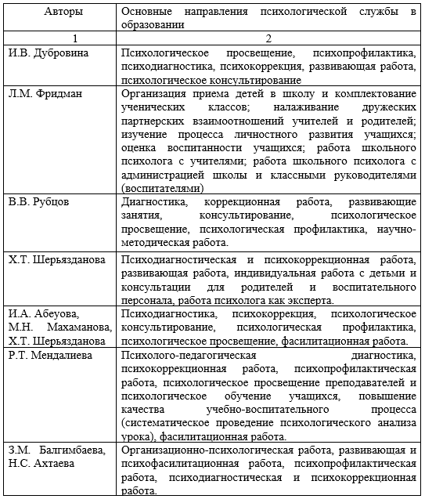

Таким образом, с точки зрения психологической службы, можно сделать вывод о том, что, педагогическая деятельность это паритетное взаимодействие субъект-субъектного взаимодействия с субъектами образовательного процесса. Причем как любая другая совместная деятельность субъект-субъектное взаимодействие может происходить вне отношений. Общение - это обмен ценностями в форме диалога. «Взаимодействие с окружающими вас людьми, как с «другим я»». Исходя из этого видим логическую цепочку: общение - диалог – ценности [157, с.215-221].
По мнению Ш.А. Амонашвили, «обучающийся будет чувствовать себя не объектом педагогических воздействий, а самостоятельно и свободно действующим лицом» [158, с.111].
Н.Н. Обозов заключает, что если мы говорим о человеке с точки зрения «нравственности», саморазвития и самосовершенствования или «гуманизации», то в данном случае это не более чем опыт, он ценится больше [159, с.150].
Прежде всего, анализ развития профессиональной компетенции в представлении действия информации в профессиональном образовании требует собственных взглядов, формулировок, обоснований на описываемые нами события и предлагает свой вариант разрешения выявленных противоречий.
Потребность в теоретических знаниях особенно очевидна при прогнозировании развития ситуации. Здесь теория принята как надежная и общепринятая практика. В то же время анализ ситуации предполагает актуальное применение объективных закономерностей в конкретном контексте педагогической деятельности, пишет А.К. Маркова [109, с.290].
Н.Б. Григорьев пишет – «профессионализацию как целостный процесс соединения личности и профессии в процессе трудовой деятельности» [160, с.56].
Таким образом, в основе подготовки будущих педагогов-психологов формируется профессиональная позиция и разрешаются способы реализации своей педагогической деятельности.
На этом этапе происходит познание смысла профессиональной жизни, поведения в практической деятельности, формирование ценностей, поскольку обучающийся оказывается в учебной среде, «изменяется содержание знаний: целесообразность процесса, логика, активно участвует в его реализации». Таким образом он проявляет свою субъективность, меняет профессионально-педагогическую позицию.
Предложенные виды профессиональной деятельности педагога-психолога А.П. Чернявским, для нашего исследования представляют интерес. Она выдвигает на первый план коррекционно-развивающую, научно-методическую, социально-педагогическую и воспитательную деятельность [161, c.87-91].
Изучая работы зарубежных и отечественных исследователей нами выявлены нижеперечисленные виды профессиональной деятельности педагога-психолога: психодиагностическая, коррекционно-развивающая, консультативная, профилактическая, оценочная, прогностическая, просветительская, преподавательская, профориентационная, научно-методическая, социально-педагогическая, воспитательная и управленческая.

Таблица 4 – Виды профессиональной деятельности педагога-психолога [161, с.88].
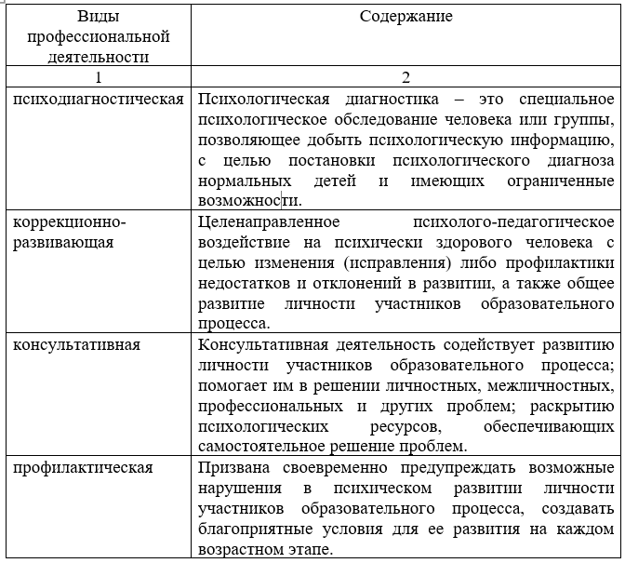
Продолжение таблицы 4

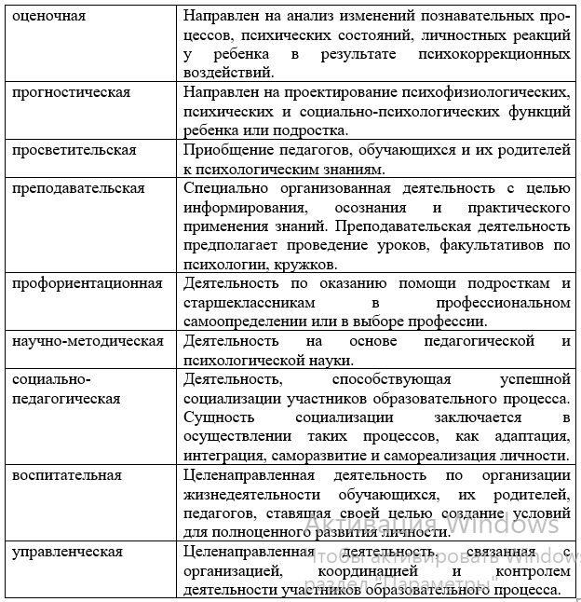

Рассмотрим подробнее некоторые из них.
Психодиагностическая деятельность. Интерес для нас представляет определение диагностической деятельности, данное А.П. Чернявской [161, c.87-91]. Эта информация с целью установления и проверки диагноза с последующими корректировочными воздействиями на него для достижения заданной цели.
Просветительская деятельность – это «приобщение» педагогов, обучающихся (воспитанников) и их родителей к психологическим знаниям.
Социально-педагогическая деятельность - деятельность определяется условием связи между объективными задачами педагогической деятельности и субъективными возможностями его личности. Социально-педагогическая компетентность педагога-психолога - это концентрированная характеристика его профессионально важных качеств. Он отражает состояние человека: его направленность, уровень гуманитарной подготовки, уровень профессиональных знаний, уровень знаний, навыков, умений, основанных на базовых способностях. В результате социально-педагогическая деятельность означает, что педагог-психолог сознательно готов решать различные психолого-педагогические задачи своевременно и творчески.
Основными задачами социально-педагогической деятельности являются [162, с.70]:
1) социальная защита обучающихся (воспитанников), их родителей и педагогов, оказание им социальной, медико-педагогической или психолого-педагогической помощи, умение организовать их реабилитацию и адаптацию; установление позитивных отношений в семье, в образовательном учреждении, в обществе;
2) содействие саморазвитию личности и формированию индивидуальности участников образовательного процесса, то есть поддержка, стимулирование и обеспечение условий развития личности;
3) создание благоприятных условий, способствующих нормальному развитию участников образовательного процесса;
4) обеспечение охраны психического здоровья, интересов и прав обучающихся (воспитанников), их родителей, педагогов;
5) стимулирование интереса обучающихся к обучению;
6) уметь связывать профессиональную деятельность с целями образовательного учреждения;
7) профориентационная работа с обучающимися.
Воспитательная деятельность - взаимодействие с обучающимися, родителями в организации формирования и ведения итогового оценивания, развивает познавательные, интеллектуальные, коммуникативные знания для полноценного развития личности.
Задачи воспитательной деятельности, осуществляемые педагогом-психологом:
1) передача педагогам, родителям психолого-педагогических знаний о содержании, формах и методах воспитания, саморазвития и самовоспитания детей; передача обучающимся (воспитанникам) психолого-педагогических знаний, необходимых им в процессе самовоспитания;
2) организация общения обучающихся (воспитанников), их родителей, педагогов, в процессе, которого и происходит передача и усвоение норм и ценностей;
3) отработка приобретенных знаний.
Управленческая деятельность – обеспечение развития управленческих проектов деятельности участников образовательного процесса.
В ходе управленческой деятельности решаются следующие задачи:
1) помощь администрации в управлении учебно-воспитательным процессом образовательного учреждения, повышение его эффективности;
2) способствование гармоничному развитию детского, школьного, студенческого и педагогического коллективов;
3) достижение целей совместной профессиональной деятельности; сбор информации о социально-психологических проблемах в коллективе, диагностика и работа по устранению выявленных проблем;
4) применение социологических, психолого-педагогических знаний для повышения качества управленческой деятельности;
5) способствование росту квалификации, ответственности, инициативности педагогических работников, а также сработанности и сплоченности коллектива в целом.
Вышесказанное позволяет сделать вывод о том, что – «работа педагога-психолога основана на выполнении разных видов профессиональной деятельности». Следует отметить, что «профессиональную деятельность педагога-психолога следует рассматривать как деятельность по поддержанию, укреплению и развитию психического здоровья обучающихся». Проанализировав различные источники, мы пришли к выводу о том, что все профессионально важные качества условно можно разделить на три группы.
Первая группа – профессионально личные качества педагога-психолога как проявляющиеся в отношении к самому себе и характеризующие себя (личность педагога-психолога): адекватная самооценка; знание своих индивидуальных особенностей и способностей, сильных и слабых сторон своей личности, умение находить способы компенсирования личностных недостатков; привлекательность; жизнерадостность, оптимизм, чувство юмора; любознательность; креативность; рефлексия (интерес к своей личности и личности других людей, процесс познания человеком самого себя, способность к самоанализу, анализ собственных переживаний, мыслей и поступков, отношений с людьми, умение видеть и понимать то, как относятся к тебе другие люди); самостоятельность суждений; эрудированность, широкий кругозор, высокий уровень общего и социального интеллекта; произвольность и гибкость поведения; наблюдательность (психическое свойство, базирующееся на ощущении и восприятии; умение открывать, находить в окружающем мире определенные связи между предметами и явлениями и пользоваться ими для диагностики или прогнозирования какого-либо конкретного события); эмоциональные свойства: стрессоустойчивость, эмоциональная стабильность, уравновешенность; волевые качества личности: целеустремленность, настойчивость, терпеливость, самообладание, способность управлять собой (саморегуляция), уверенность в себе.
Вторая группа – профессионально личные качества, проявляющиеся в отношении к другим людям и необходимые для осуществления профессионального общения. Среди них имеют особое значение: проявление уважения и интереса к другим людям; умение расположить к себе людей, установить с ними контакт, вызвать у них доверие; умение слушать и слышать; умение управлять процессом общения; непринужденность, искренность и естественность в общении, откровенность и открытость во взаимоотношениях, доброжелательность, тактичность, чуткость, альтруистичность, вежливость, гуманность, отзывчивость; конгруэнтность (совпадение вербального и невербального поведения); социальная перцепция (адекватное восприятие личности человека, в которой центральное место занимает ценность «общение с человеком на основе глубокого понимания его личности», т.е. умение педагога-психолога услышать, понять, принять, заметить настроение и особенности поведения другого человека); эмпатия (способность к сопереживанию, сочувствию); внутреннее состояние педагога-психолога, определяющееся интеллектуально-чувственным отношением его к соответствующей реальной ситуации и конкретной личности (ребенку, воспитателю, родителю).
Третья группа – профессионально личные качества педагога-психолога, характеризующие его отношение к работе - инициативность, ответственность, объективность, организованность, самостоятельность при постановке и решении профессиональных задач.
На наш взгляд, нуждается в уточнении вопрос о том, какие этапы проходит в своей профессиональной деятельности педагог-психолог и какие функции он при этом осуществляет. Для того, чтобы ответить на этот вопрос, изучили работы по данной проблеме, и установили, что в большинстве случаев исследователями выделяются три этапа профессиональной деятельности специалистов, работающих в сфере образования. Поскольку педагог-психолог работает в учреждениях образования, следовательно, предложенные этапы можно применить и к его профессиональной деятельности. Кроме того, на каждом этапе педагог-психолог осуществляет определенные профессиональные функции [163, c.5].
Таким образом, можно сказать, что не существует единого мнения о профессиональной деятельности педагога-психолога. Деятельность педагога-психолога заключается в выполнении им разнообразных видов деятельности.

1.3 Педагогические условия профессиональной подготовки педагога-психолога к профессиональной деятельности
Стоит отметить, что в рамках исследования было выявлено, в образовательной среде вуза наблюдается дефицит мотивации обучающихся к активной деятельности. Функциональной сферой взаимодействия субъектов процесса образования не является; не видим условий, когда все его участники выстраивают свою траекторию профессионального саморазвития; не наблюдаются системы возможностей для формирования психолого-педагогической позиции; нет насыщенности методами и средствами для реализации данной позиции обучающихся в осуществляемой профессиональной деятельности. Таким образом, можно отметить, что возможность и потенциал педагогического процесса в вузе для формирования профессиональной компетенции используются недостаточно.
Под «педагогическими условиями» понимают совокупность меры (объективные возможности) педагогического процесса. Содержание, методы, приемы, организационные формы обучения и воспитания выделены в виде комплекса мероприятий.
Согласно теории Н.В. Кузьминой, «любой педагогический процесс с позиции системного подхода рассматривается как педагогическая система, состоящая из взаимосвязанных функциональных и структурных компонентов, которые подчинены целям воспитания, образования и обучения» [150, с.84].
Теоретическое осмысление исследуемой проблемы обратило наше внимание на тот факт, что содействовать совершенствованию профессиональной подготовки педагога-психолога можно при создании в вузе определенных педагогических условий. Под комплексом педагогических условий мы понимаем рациональное сочетание специально созданных обстоятельств, способствующих профессиональной подготовке педагога-психолога, которое может быть достигнуто, если данные педагогические условия будут взаимосвязаны между собой и взаимно дополняемы.
С целью выявления эффективных, педагогических условий профессиональной подготовки педагога-психолога нами был проведен анализ Государственного общеобязательного стандарта высшего профессионального образования по специальности «Педагогика и психология» (бакалавриат), национальной рамки квалификаций, учебных рабочих планов, модульных образовательных программ, учебных программ (элективных дисциплин), образовательного процесса вуза, изучена психолого-педагогическая литература по проблеме профессиональной подготовки.
Мы предполагаем, что целенаправленное совершенствование профессиональной подготовки педагога-психолога может быть реализовано при следующих педагогических условиях:
- введение элективного курса «Профессиональная деятельность и личность педагога-психолога»;
- использование психолого-педагогического практикума «Практикум для обучающихся по развитию профессиональной психолого-педагогической компетентности»;
- проведение внеаудиторной работы по педагогике и психологии [163, с. 97].
Педагогические условия должны основываться на общей ситуации, которую мы определили как психолого-педагогической поддержки обучающихся на протяжении всего периода обучения в вузе, основанная на принципах личностно-ориентированного обучения с использованием инновационных технологий, то есть организации учебного процесса на основе инновационных методов и форм обучения.
Согласно Э.Ф. Зееру, «психологическое сопровождение – это целостный процесс изучения, формирования, развития и коррекции профессионального становления личности». В свою очередь, профессиональная подготовка является одним из этапов профессионального становления личности [24, c.90].
Рассматривая одну из стадий профессионального становления личности – профессиональное образование, Э.Ф. Зеер основывается на принципах личностно-ориентированного образования. Он считает, что основная цель психологического сопровождения на данном этапе – это «профессиональное развитие обучаемых в процессе организации взаимодействия всех субъектов обучения с учетом их предшествующего опыта, личностных особенностей, специфики учебного материала и конкретной учебно-пространственной среды» [24, c.145].
В работе «Педагогическое сопровождение как технология повышения эффективности учебно-воспитательного процесса колледжа» Р.Ж. Жумажанова рекомендует технологию педагогического сопровождения, также построенную на основе личностно-ориентированного образования, которая как отмечает автор, способствует повышению эффективности учебно-воспитательного процесса колледжа и в целом позволяет осуществлять подготовку конкурентоспособного специалиста. Под педагогическим сопровождением автор понимает, - «система профессиональной деятельности педагога (педагогического коллектива), целью которой является создание педагогических, социальных, психологических, валеологических условий для успешного обучения и психологического развития обучаемых в условиях колледжа». Р.Ж. Жумажанова уточняет, - «технология педагогического сопровождения есть целенаправленная и запланированная деятельность» [164, с.28].
Обобщая вышеизложенное, можно сделать вывод о том, что под психолого-педагогическим сопровождением педагога-психолога в вузе мы будем понимать совместную деятельность преподавателей по созданию педагогических условий, направленных на совершенствование профессиональной подготовки педагога-психолога. То есть психолого-педагогическое сопровождение – это работа, выполняемая преподавателями и обучающимися по совершенствованию профессиональной подготовки, в которой преподаватель выступает педагогом-менеджером и управляет процессом подготовки педагога-психолога, в частности, процессом их профессиональной подготовки, а обучающиеся являются активными участниками этого процесса.
В диссертационном исследовании мы опирались на работу Э.Ф. Зеера [24], в которой подробно раскрыто личностно-ориентированное профессиональное образование, а также на работы А.А. Фалеевой [165], рассматривающей проблему личностно-ориентированного обучения и воспитания.
Согласно А.А. Фалеевой, личностно-ориентированное обучение – это такое обучение, при котором каждый участник учебного процесса вступает в субъект-субъектные отношения для раскрытия и реализации своих способностей и дарований, активно включая в педагогический процесс «всех» и «каждого» [165].
Основы личностно-ориентированного профессионального образования наиболее полно раскрыты в работе Г.Ю. Любимовой [166, с.87-99].
Таким образом, именно личностно-ориентированное образование, как показал анализ литературы, в большей степени будет способствовать профессиональной подготовке будущих педагогов-психологов.
Как отмечает Д.В. Чернилевский, - «качество профессиональной подготовки в высшей школе напрямую зависит от педагогической технологии, принятой для выполнения педагогической задачи и достижения поставленных целей». В свою очередь, «педагогическая технология – это комплексная интегративная система, включающая упорядоченное множество операций и действий, обеспечивающих педагогическое целеопределение, содержательные, информационно-предметные и процессуальные аспекты, направленные на усвоение систематизированных знаний, приобретение профессиональных умений и формирование личностных качеств обучаемых, заданных целями обучения» [167, с.56].
Казахстанские исследователи, занимаясь проблемой внедрения инновационных технологий в педагогический процесс, указывают на то, что их применение повышает эффективность и качество обучения. Так, по мнению З.А. Исаевой [168], А.К. Мынбаевой, З.М. Садвакасовой [33] инновационные, также употребляемые ими как активные или интерактивные методы обучения, позволяют формировать опыт творческой деятельности обучающихся, который влияет на компетентность будущего специалиста. По выражению авторов, использование инновационных методов в учебном процессе, оформленных в определенные временные и пространственные рамки детерминируют инновационные формы обучения [168, c.58].Преподаватель в свою очередь выполняет управленческие функции по продуктивному взаимодействию и общению с обучающимися и выступает педагогом-менеджером. Авторы выделяют различные инновационные методы и формы обучения, к ним относятся, в частности, деловые и ролевые игры, тренинги [33]. С.Д. Неверкович полагает, что при подготовке кадров большое внимание должно быть уделено игровому обучению, которое способствует формированию новых форм и способов их профессиональной деятельности, развитию профессионального сознания, и по праву должно стать одним из важных психолого-педагогических методов активной подготовки специалистов [169, с.45-54]. Н.К. Ахметов в исследовании также отмечает, что использование игрового обучения влияет на эффективность профессиональной подготовки специалиста-учителя [170, с.295].
Согласно утверждениям авторов, деловая игра является деятельностью, имеющей черты как учения, так и труда, и представляет собой игровую деятельность участников на имитационной модели, создающей условия и динамику профессиональной деятельности. С помощью деловой игры, как отмечают авторы, в обучении задается предметный и социальный контексты будущей профессиональной деятельности и тем самым происходит моделирование более адекватных по сравнению с традиционным обучением условий формирования специалиста [170, с.295].
В практике подготовки специалистов применяют тренинги. Тренинг производное от слова «тренировка». Как отмечает Ю.З. Гильбух, тренировка – это самостоятельный вид деятельности, который осуществляется совместно ведущим и учащимися, с целью усвоения учащимися определенного комплекса профессиональных знаний и навыков [171, с.80]. Как правило, сначала тренинг использовался для формирования или совершенствования коммуникативных умений и навыков и получил название социально-психологический тренинг (СПТ), затем получил широкое распространение в подготовке различных специалистов.
Как указывает К.А. Абульханова-Славская [138], ценность тренинга как метода обучения состоит в том, что он близок к реальной жизни. Ситуации, возникающие в группах тренинга, являются условными, игровыми, хотя и берутся из жизни, но для самого участника они выступают как вполне реальные ситуации. На тренинге происходит освоение какой-либо деятельности, практическое применение теории.
Структурными компонентами социально-психологического тренинга, по мнению Г.Е. Филатовой, являются: цель; содержание; роли (позиции); социально-психологические и дидактические условия [172, с.34-42]. Автор обращает внимание на то, что каждый вид социально-психологического тренинга имеет временную структуру, охватывающий относительно целостный цикл управляемого взаимодействия между преподавателем и обучающимися. Он состоит из трех периодов: 1) подготовки деловой игры и групповой дискуссии; 2) проведения деловой игры; 3) коллективного обсуждения результатов проведения деловой игры и групповой дискуссии.
Г.Е. Филатовой обозначены функции методов социально-психологического тренинга, которые обязательно должны осуществляться в единстве [172, с.34-42]:
1) Дидактическая функция проявляется в создании адекватных условий для комплексного формирования у обучающихся знаний, навыков и умений межличностного общения, а также системы психолого-педагогических знаний, умений, навыков.
2) Воспитывающая функция игровых и дискуссионных методов формирует у обучающихся инициативность, сотрудничество и ответственность за свой конкретный вклад в решение общегрупповых задач.
3) Развивающая функция проявляется в формировании и развитии личности обучающегося.
4) Профессионально-педагогическая функция проявляется в том, что овладение обучающимися подготовкой, проведением и подведением итогов деловой игры и групповой дискуссии является подготовкой будущих специалистов к использованию данных групповых форм и методов работы в своей будущей профессиональной деятельности.
В настоящее время тренинг используется практически во всех областях подготовки специалистов психолого-педагогического направления, его ценность заключается в том, что его можно применить в подготовке педагога-психолога.
Основными преимуществами тренинга как метода обучения являются:1) профессиональная подготовка; 2) помощь в решении межличностных и профессиональных проблем; 3) способствование самораскрытию, самопознанию, прояснению психологической проблемы, идентификации себя с другими; 4) взаимодействует с людьми и имеет обратную связь со схожими проблемами; 5) осваивают новый материал; 6) мотивирование и формирование позитивных отношений к новой деятельности; 7) формирование системы представлений человека.
Ю.Д. Бабаева выделяет основные тренинговые методы: 1) групповая дискуссия (по содержанию: тематические, биографические, интеракционные); 2) игровые методы (ситуационно-ролевые, дидактические, творческие, организационно-деятельностные, деловые, имитационные); 3) методы, направленные на развитие социальной перцепции (вербальные и невербальные); 4) методы телесной терапии; медитативные техники [173, с.75].
Таким образом, можно констатировать, что тренинг можно считать одним из ключевых методов в системе профессиональной подготовки специалистов, формой инновационного обучения, целью которой является совершенствование профессиональной подготовки. Следовательно, при подготовке педагога-психолога целесообразно использовать эту инновационную технологию в системе образования.
Выделив первое педагогическое условие, мы обратили внимание на то, что процесс совершенствования профессиональной подготовки педагога-психолога возможен при введении элективного курса «Профессиональная деятельность и личность педагога-психолога» в блок элективных дисциплины учебного плана вуза по специальности «Педагогика и психология» [174,175]. При организации элективного курса обучающиеся узнали о методах, приемах, технологиях организации работы педагога-психолога, он способствовал усвоению будущими педагогами-психологами общей культуры самореализации личности [176, 177].
Упущением, также можно считать небольшое количество в образовательном процессе вуза проведения профессиональных тренингов по целенаправленному и планомерному совершенствованию профессиональной подготовки педагога-психолога, что также сказывается на ее становлении. Считаем уместным подчеркнуть, что лекционные и практические занятия, проводимые по базовым и профилирующим дисциплинам, недостаточно совершенствуют у них профессиональную подготовку. В связи с этим, предлагаем в образовательный процесс вуза внедрить технологию тренинговой работы профессиональной идентичности (компетентности), который бы способствовал профессиональной подготовке. Это и будет вторым педагогическим условием [178, с.50-53].
Третье педагогическое условие выделено на основе эмпирических методов, которые свидетельствуют о том, что в подготовке педагога-психолога необходимо усилить воспитательную работу, включающую в себя комплекс внеаудиторных мероприятий по педагогике и психологии, социальной педагогике, ориентированная на профессиональную направленность, которая способствует развитию профессионального интереса и мотивации у обучающихся, формированию положительного отношения к профессии. Как показывает анализ литературы по данному вопросу, внеаудиторная работа имеет большой потенциал для развития интереса к профессии и формирования к ней положительного отношения или положительно влияет на совершенствование профессиональной подготовки, особенно мотивационной составляющей профессиональной подготовки педагога-психолога.
Стоит отметить, что в рамках изучения ознакомились с работой Л.В. Кондрашовой. По ее мнению, система внеаудиторной работы – это совокупность воспитательных воздействий (различных форм и методов воспитательного воздействия), обеспечивающих целенаправленность, систематичность, последовательность, сочетание педагогического руководства с инициативой и самодеятельностью обучающихся [179]. Автор считает, что внеаудиторная работа обеспечивает наиболее высокие результаты в формировании готовности обучающихся к психолого-педагогической профессии, если она носит особый, профессионально направленный характер, разносторонне соотносится с другими сторонами вузовской жизни.
При проведении недели специальности необходимо учитывать следующие требования: неделя проводится по актуальным проблемам педагогических и психологических знаний, посвящается различным вопросам психологии и педагогики; программа недели включает самые разнообразные мероприятия, имеющие познавательный характер.
Следующая форма внеаудиторной работы – беседа за «круглым столом» – является формой профессионально-нравственного просвещения педагога-психолога с приглашением практических педагогов-психологов из образовательных учреждений. Основная цель беседы за «круглым столом» – это знакомство с определенной информацией, осмысление практического опыта передовых педагогов, психологов, своей профессиональной подготовки, осознание возможностей и путей развития своей профессиональной подготовки, обсуждение проблем инклюзивного образования в РК, «Совершенствование педагогических компетенций в системе среднего образования» с приглашением педагогов общеобразовательных школ Восточно-Казахстанской области. Целью методических семинаров является знакомство с основными понятиями компетентностного подхода, анализ составляющих профессионального успеха, деловые и личностные качества педагога. Изменения, происходящие в современной ситеме образования, делают необходимостью повышение квалификации и профессионализма педагога-психолога, т.е. его профессиональной компетентности.
Как правило, данная форма работы носит диалогический характер, что соответствует принципам личностно-ориентированного образования и может выступать как одна из форм инновационных технологий.
Можем сделать вывод о том, что проводимая внеаудиторная работа имеет роль в совершенствовании профессиональной подготовки будущих педагогов-психологов, при обстоятельствах, если проводимая работа будет сопоставляется параллельно учебной и практической деятельности.
Таким образом, в качестве благоприятных педагогических условий совершенствования профессиональной подготовки будущих педагогов-психологов были отмечены:
1. Общее педагогическое условие – это психолого-педагогическое сопровождение обучающихся в течение всего периода обучения в вузе, основанное на принципах личностно-ориентированного образования с применением инновационных технологий, то есть организация учебного процесса на основе инновационных методов и форм обучения.
2. Частные педагогические условия:
- введение спецкурса «Профессиональная деятельность и личность педагога-психолога»;
- использование психолого-педагогического практикума «Практикум для обучающихся по развитию профессиональной психолого-педагогической компетентности»;
- проведение внеаудиторной работы по подготовке специалистов по педагогике и психологии, имеющей профессиональную направленность.
На основании вышеизложенного, можно сделать вывод о том, что «комплексное выполнение перечисленных педагогических условий будет способствовать повышению профессиональной квалификации будущего педагога-психолога, что станет основой эффективности и результативности профессиональной деятельности».
В рамках теоретического анализа научной литературы выяснилось, что исследователи предпринимались выделить структурные компоненты профессионально-личностных характеристик (ПЛК) педагогов-психологов. По результатам научных исследований по этому поводу, мы полагаем, что изменение набора профессиональных и личностных качеств педагога-психолога может выглядеть так:
- человеческие ценности: патриотизм, морально-нравственные качества личности;
- профессиональные и отраслевые характеристики: коммуникативность, организованность, диагностическая, ценностно-этическая, рефлексивная, творческая;
- профессиональные особенности: общительность, сопереживание, тактичность, стрессоустойчивость, толерантность, эмоциональное влечение.
Профессионально-личностные качества педагога-психолога и их описание представлены в таблице 5.
Подчеркивая профессиональные и личностные качества педагога-психолога, мы обратили внимание на то, что профессиональное и личное в его работе находятся в очень тесной взаимосвязи, так как это глубокое слияние профессии и жизни, вовлечение внутреннего опыта и интенсивный духовный поиск в контексте профессиональной деятельности, интеграция профессиональной деятельности в общем контекст всей жизни специалиста.

Таблица 5 - Профессионально-личностные качества педагога-психолога [180]

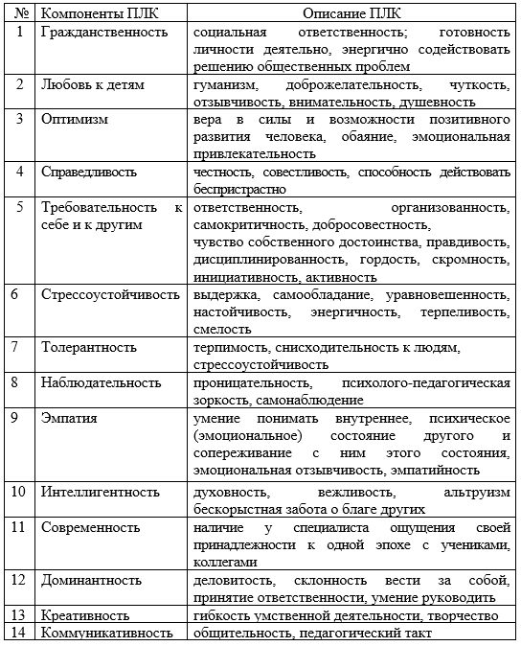

Таким образом, можно отметить, что целенаправленное совершенствование профессиональной подготовки педагога-психолога может быть реализовано при следующих педагогических условиях: введение элективного курса «Профессиональная деятельность и личность педагога-психолога»; использование психолого-педагогического практикума «Практикум для обучающихся по развитию профессиональной психолого-педагогической компетентности»; проведение внеаудиторной работы по педагогике и психологии, имеющей профессиональную направленность [181].

1.4 Структурно-содержательная модель совершенствования профессиональной подготовки педагога-психолога
В рамках исследовательской работы обоснована и предложена концептуальная структурно-содержательная модель будущих педагогов-психологов к профессиональной деятельности, включающая систему педагогических условий и факторов развития. Процесс развития профессиональной подготовки будущих педагогов-психологов должен осуществляться как в образовательном процессе вуза, так и в индивидуальном самопознании и саморазвитии профессиональных качеств обучающихся.
Также следует отметить, что состояние стадии развития составляющих его компонентов, таких как когнитивный, поведенческий, мотивационный, эмоционально-волевой, ценностно-смысловой, влияет на совершенствование профессиональной подготовки будущих педагогов-психологов.
Моделирование процесса повышения квалификации педагога-психолога проводилось с точки зрения системного подхода. При этом, исходя из логики исследования, была определена система психолого-педагогических условий развития компетенций педагогов-психологов по предмету: мотивационная, целевое, содержательная, оценка результатов развития компетенций педагогов-психологов. С учетом единства выявленных условий и разработана структурно-содержательная модель совершенствования подготовки будущих педагогов-психологов к профессиональной деятельности в условиях вузовского обучения. Мотивационное обеспечение процесса совершенствования подготовки педагога-психолога предполагало формирование положительной мотивации обучающихся по развитию собственных компетенций, потребности в развитии и саморазвитии, осознании значимости для дальнейшей профессиональной деятельности. Адресная поддержка была достигнута путем определения и установления иерархии целей развития профессиональных навыков, определения программы обучения.
В основу контентного обеспечения легли: анализ содержания академической подготовки, разработка программы развития компетенций, программ и содержания психолого-педагогического сопровождения.
Оценка и коррекция уровня развития компетенций педагога-психолога проводилась с помощью диагностических методик, методов качественного и количественного анализа и корректирующих (воспитательных) занятий.
Структурно-содержательная модель совершенствования подготовки будущих педагогов-психологов к профессиональной деятельности, разработанная с учетом изложенных выше точек зрения, представлена на рисунке 4.
Рисунок 4 – Структурно-содержательная модель совершенствования подготовки будущих педагогов-психологов к профессиональной деятельности

В целях реализации социального заказа к подготовке специалистов создаются нормативно-правовые документы Республики Казахстан в области образования Закон РК «Об образовании» [180]; Профессиональный стандарт «Педагог» [5]; Государственная программа развития образования и науки Республики Казахстан на 2020 - 2025 годы [6]; Концепция обучения в течение всей жизни (непрерывное образование) [188], дающие ориентировочную основу для разработки содержания образования – Государственного общеобязательного стандарта высшего профессионального образования РК [181], который выступает базой для построения структурно-содержательной модели совершенствования подготовки будущих педагогов-психологов к профессиональной деятельности.
Структурно-содержательная модель совершенствования подготовки будущих педагогов-психологов к профессиональной деятельностисостоит из трех взаимосвязанных блоков: содержательный, организационно-технологический и результативно-критериальный, результатом реализации которых является эффективность и успешность профессиональной деятельности педагога-психолога. Содержательный блок модели представлен компетенциями, которые являются основой профессиональной подготовки педагога-психолога. Рассматриваются новые подходы к совершенствованию профессиональной подготовки педагогов-психологов на основе Болонского процесса и Дублинских дескрипторов. Это прежде всего рассмотрение подхода, основанного на компетенциях, который согласуется с результатами обучения. Компетенции — это динамическое сочетание знаний, понимания, навыков и способностей. Различают общие и специальные (предметные) компетенции по специальности ГОСО «Образование».
Для определения путей совершенствования подготовки будущих педагогов-психологов к профессиональной деятельности нами был проведен анализ образовательных программ «Педагогика и психология»: Казахского национального педагогического университета имени Абая, РГП на ПХВ «Государственный университет имени Шакарима города Семей» и Казахского гуманитарно-юридического инновационного университета (Семей) за 2018 год.
Образовательная программа по специальности 5В010300 – Педагогика и психология Казахского Национального Педагогического Университета имени Абая имеет свои особенности в подготовке будущих специалистов и овладении ими профессиональными компетенциями.
Целью образовательный программы является подготовка высококвалифицированного педагога-психолога согласно с международными требованиями, способные осуществлять профессиональную деятельность, направленную на психолого-педагогическое сопровождение образовательного процесса, личностное и социальное развитие обучающихся, формирование общей культуры личности.
Основная задача образовательной программы - определение содержания, форм, средств и методов управления образовательным процессом для формирования общекультурных, профессиональных, предметных компетенций будущего педагога-психолога.
Достижение цели и задач образовательной программы позволяет сформировать следующие компетенции: 1) общекультурные; 2) профессиональные; 3) предметные.
Модульная образовательная программа, реализуемая государственным университетом имени Шакарима города Семей по специальности 5В010300 – Педагогика и психология, разработана с учетом потребностей регионального рынка труда, требований нормативных документов Министерства образования и науки Республики Казахстан и представляет собой целостную систему документов для организации образовательного процесса. Предлагаемая траектория обучения связана c реализацией права на образование каждого независимо от соответствия или несоответствия критериям школьной системы через уважение и принятие индивидуальности каждого обучающегося. Инклюзивное образование расширяет личностные возможности каждого человека, помогает выработать такие качества как гуманность, толерантность и готовность к помощи каждому и дает принципиально новое понимание образования, где ученики и педагоги работают над общей целью – сделать образование доступным и качественным для всех без исключения. Цель модульной программы заключается в обеспечении освоения обучающимися профессиональных компетенций по психологическому сопровождению индивидуальной образовательной программы детей с особыми потребностями. Достижению поставленных целей способствует реализация следующих задач:
- подготовка педагогических кадров, работающих по модели инклюзивного образования;
- готовность к применению модели и технологии психолого-педагогического сопровождения специального образовательного процесса как внутри школы, так и вне ее;
- уметь организовать профессиональный диалог между специалистами, имеющими специальные знания и педагогами, работающими с детьми, имеющими ограниченные возможности здоровья;
- формирование культуры мышления и навыков научной организации труда. Результаты освоения модульной образовательной программы определяются приобретаемыми выпускниками компетенциями, его способностями применять знания, умения, навыки в соответствии с задачами профессиональной деятельности, основываются на Дублинских дескрипторах и выражаются через компетенции. В совокупности результаты обучения и компетенции, формируемые в процессе обучения, представляют собой модель выпускника.
В результате освоения модульной образовательной программы выпускник должен обладать следующими компетенциями: 1) освоить содержание выбранной траектории обучения на уровне, обеспечивающим будущую профессиональную деятельность; 2) проектировать, организовывать и вести психологическое сопровождение учебно-воспитательного процесса в организациях образования; 3) подбирать, адаптировать и модифицировать инновационные методы и технологии обучения и воспитания в условиях инклюзивного образования.
По нашему мнению, модульная образовательная программа (МОП) Казахского гуманитарно-юридического инновационного университета (г.Семей) за 2018 год, составленная на основе ГОСО РК 1080-2012 «Государственный общеобязательный стандарт высшего образования. Общие положения» (обновленный от 1.09.2016 года), Правил организации учебного процесса по кредитной технологии обучения, Типового учебного плана специальности 5В010300 – Педагогика и психология. от 2016 г., Профессиональный стандарт «Педагог» Приложение к приказу № 133 от 8 июня 2017 года [5], отличается от образовательных программ данной специальности других вузов тем, что она представляет собой совокупность последовательных учебных модулей на весь период обучения и направлена на овладение компетенциями, необходимыми для присвоения академической степени бакалавр образования по специальности 5В010300 – Педагогика и психология.
В модули блока общеобразовательные дисциплины, включены дисциплины, общие для всех специальностей образования, при изучении которых выпускник должен овладеть следующими компетенциями: знание законов развития общества и его социально-политических, правовых, а также культурно-исторических ценностей, основ информатики, языкового общения и понимания принципов здорового образа жизни, владение информацией о политической жизни страны. В блок базовые дисциплины, включены дисциплины обязательного компонента; и компоненты по выбору.
Модули данных дисциплин формируют комплекс компетенций: сформированность профессиональных качеств, охватывающих глубокие научно-теоретические и методологические знания, практические умения и навыки по историко-теоретическим и отраслевым наукам в сфере психологии. В блок профилирующие дисциплины включены дисциплины обязательного компонента; и компоненты по выбору. Дополнительные виды обучения включает дисциплину «Физическая культура», Профессиональные практики и Итоговая Государственная Аттестация.
Целью данной программы является подготовка высококвалифицированных специалистов новой формации, адаптированных к меняющимся требованиям рынка труда; способных анализировать социально-педагогические и психологические явления и принимать решения; осуществлять психолого-педагогическое сопровождение субъектов образовательного процесса учебных заведений различного типа, субъектов деятельности социальных и специализированных организаций.
К задачам модульной образовательной программы относятся:
- формирование базовой профессиональной компетентности выпускника путем формирования целостного представления о психологических характеристиках человека как фактора его жизненного успеха и развития умения знать и понимать индивидуальные особенности других людей к самопознанию;
- освоение новых достижений в области психолого-педагогических наук;
- освоение методов педагогического целеполагания для проектирования новых моделей и стратегий учебного процесса;
- усвоение основных понятий практической психологии;
- - формирование представлений о явлениях и законах психики, поведении индивидов и разных групп;
- - формирование навыков социально-психологических явлений педагогического взаимодействия;
- - развитие навыков использования психологических знаний в будущей профессиональной педагогической деятельности и повседневной жизни.
Анализ данных образовательных программ позволил прийти к выводу о том, что подготовка высококвалифицированных педагогов-психологов в соответствии с международными требованиями невозможна без сформированных компетенций у будущих специалистов.
В образовательной программе КазНПУ имени Абая представлены три вида компетенций: общекультурные, профессиональные, предметные, - которые интегрируют в себе знания, умения, навыки, необходимые педагогу-психологу для профессиональной деятельности. Однако, не дают полного представления о комплексе знаний, умений и навыков будущего специалиста.
В образовательной программе РГП на ПХВ «Государственного университета имени Шакарима» в каждом модуле представлено содержание знаний, умений и навыков, необходимых для усвоения модуля, но не соотносится с конкретным видом компетенции, что затрудняет целостное восприятие модуля.
В образовательной программе Казахского гуманитарно-юридического инновационного университета (Семей) разработана компетентностная модель выпускника, где представлены следующие компетенции: обучающая, воспитывающая, методическая, исследовательская, социально-коммуникативная, информационная, системообразующая, деятельностная, специальная.
Данная модель представляет интерес для подготовки будущих педагогов-психологов. Однако требует систематизации представленного содержания отдельных компетенций, например, некоторые знания, умения воспитывающей компетенции могут относиться к обучающей и социально-коммуникативной.
Проанализировав вышеназванные образовательные программы, мы пришли к выводу о том, что совершенствование подготовки педагогов-психологов требует формирования у них общекультурной, профессиональной, предметной, методической, деятельностной компетенций. В таблице 6 нами представлена наше видение интеграции компетентности, где описаны содержание компетенции (таблица 6).

Таблица 6 - Интеграция компетентности [5]

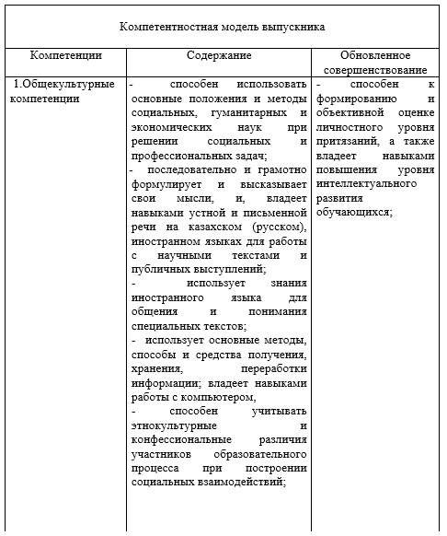

Продолжение таблицы 6

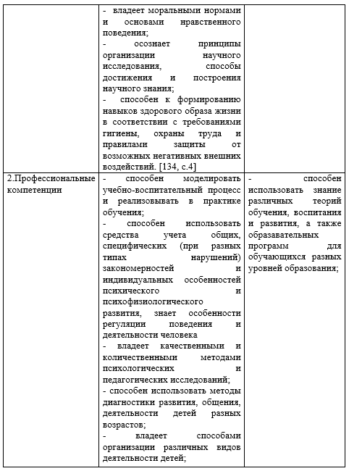
Продолжение таблицы 6

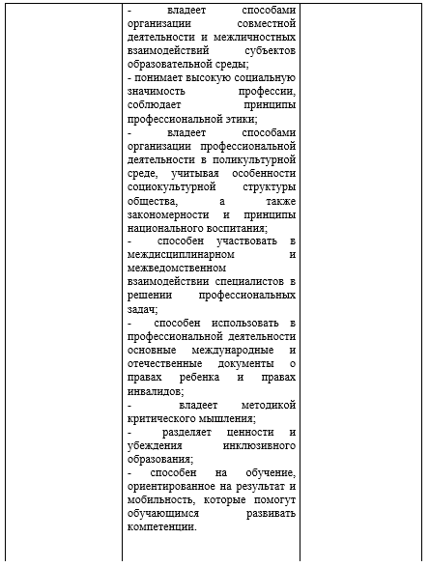
Продолжение таблицы 6

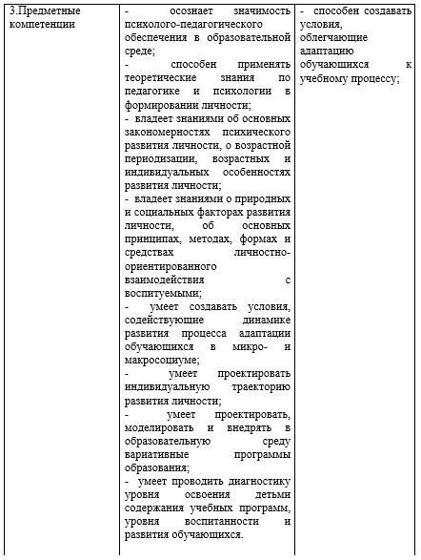
Продолжение таблицы 6

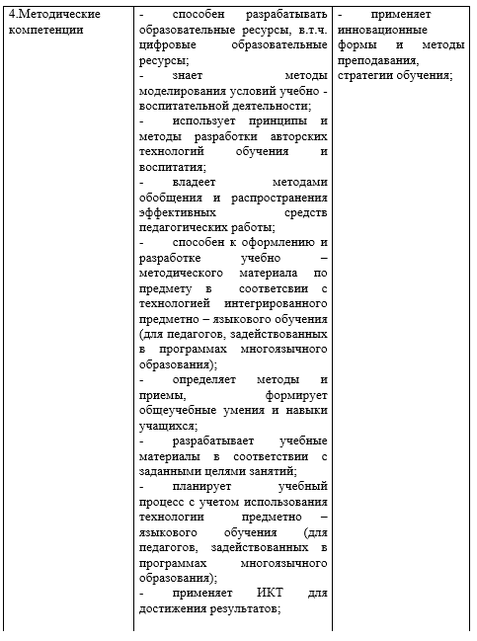
Продолжение таблицы 6

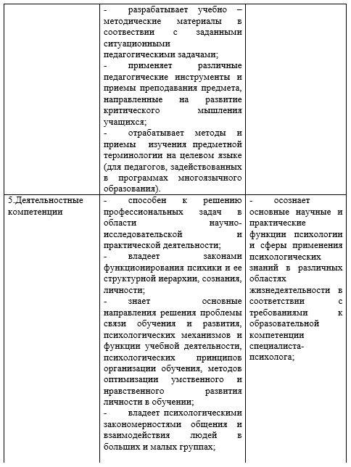
Продолжение таблицы 6

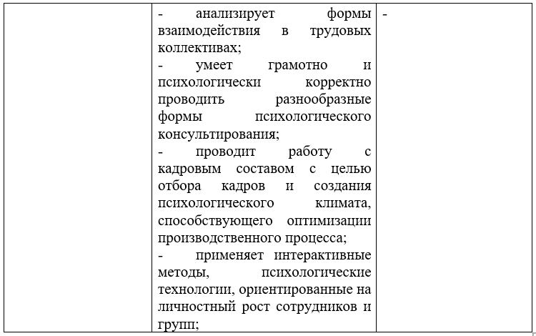

Второй блок модели – организационно-технологический.
Теоретическое осмысление исследуемой проблемы обратило внимание на тот факт, что содействовать совершенствованию профессиональной подготовки педагога-психолога можно при создании в вузе определенных педагогических условий. В качестве общего условия можно выделить психолого-педагогическое сопровождение обучающихся в течение всего периода обучения. Нами были определены частные условия организационно-технологического блока [3, c.17]:
- введение элективного курса «Профессиональная деятельность и личность педагога-психолога»;
- использование тренинга по подготовке педагога-психолога;
- проведение внеаудиторной работы по педагогике, психологии, имеющей профессиональную направленность.
Третьим блоком модели подготовки педагога-психолога является результативно-критериальный блок, который создает предпосылки для качественной оценки профессиональной подготовки и соответственно качества и эффективности процесса профессиональной подготовки [4, с.32].
Результативно-критериальный блок включает критерии, показатели и уровни профессиональной подготовки. Каждая составляющая, в свою очередь, предполагает компонентный состав (мотивационный, гностический, процессуальный и оценочно-рефлексивный компоненты) [4, с.32].
Достаточный и высокий уровни специальной, индивидуально-личностной подготовки позволяют говорить о компетентности педагога-психолога. Такой специалист будет быстрее и легче адаптироваться к психолого-педагогической деятельности, а выполняемая им работа будет отличаться лучшей эффективностью [4, c.32]. При уточнении профессиональной компетентности педагога-психолога нами были выделены четыре основных компонента профессиональной компетентности педагога-психолога: мотивационный, гностический, процессуальный, оценочно-рефлексивный [4, c.32].
На рисунке 5 представлены компоненты, критерии и показатели профессиональной подготовки педагогов-психологов.
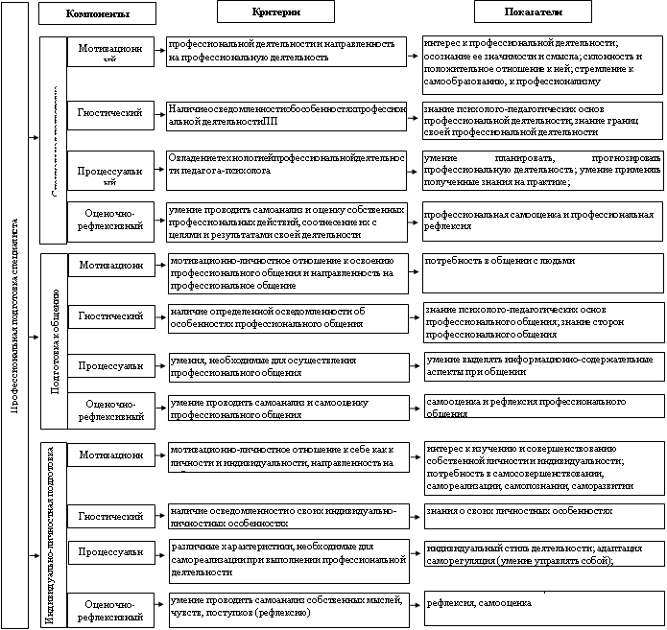

Рисунок 5 – Компоненты, критерии и показатели профессиональной подготовки педагогов-психологов

Кроме того, следует уточнить, какое содержание несет в себе каждый компонент [4, c.32].
В рамках раздела специальной подготовки мотивационный компонент отражает мотивационно-личностное отношение к освоению профессиональной деятельности и направленность на профессиональную деятельность, к нему относится: 1) интерес к профессиональной деятельности; 2) осознание ее значимости и смысла; 3) положительное отношение к ней; 4) склонность к психолого-педагогической деятельности; 5) потребность в повышении своей специальной подготовки, стремление к самообразованию, стремление к профессионализму. Гностический компонент предполагает наличие осведомленности об особенностях профессиональной деятельности педагога-психолога. В качестве показателей выделены следующие: 1) знание психолого-педагогических основ профессиональной деятельности; 2) знания всех разделов педагогики и психологии в системе; 3) знание границ своей профессиональной деятельности (знание должностных обязанностей, прав, профессиональной этики, ответственности) [4, с.41]. Эмоционально-оценочный компонент оценивает полученный результат; умение применять полученные знания на практике; наличие опыта в решении психолого-педагогических задач. То есть, данный компонент основан на комплексе технологических умений и навыков, необходимых для эффективного и успешного осуществления профессиональной деятельности. Он предполагает умение проводить самоанализ и оценку собственных профессиональных действий, соотнесение их с целями и результатами своей деятельности. Оценивается по следующим показателям: профессиональная самооценка и профессиональная рефлексия (самооценка и рефлексия профессиональной деятельности).
Для подготовки к общению мотивационный компонент отражает мотивационно-личностное отношение к освоению профессионального общения и направленность на профессиональное общение. Показателями являются: интерес к профессиональному общению; потребность в общении с людьми. Гностический компонент предполагает наличие осведомленности об особенностях профессионального общения педагога-психолога. В качестве показателей выступают: знание психолого-педагогических основ профессионального общения; знание сторон профессионального общения (коммуникативной, интерактивной, перцептивной). Эмоционально-оценочный компонент предполагает умение проводить самоанализ и самооценку профессионального общения. Характеризуется следующими показателями: самооценка и рефлексия профессионального общения.
Стоит отметить, что в структуру профессиональной подготовки педагога-психолога включается совокупность индивидуально-личностных характеристик, позволяющих ему реализовать свои потенциальные возможности при выполнении профессиональной деятельности.
Мотивационный компонент индивидуально-личностной подготовки педагога-психолога предполагает мотивационно-личностное отношение к себе как к личности и индивидуальности, направленность на себя. Показателями мотивационного критерия индивидуально-личностной подготовки являются: интерес к изучению и совершенствованию собственной личности и индивидуальности; потребность в самосовершенствовании, самореализации, самопознании, саморазвитии. Гностический компонент предполагает наличие осведомленности о своих индивидуально-личностных особенностях [181].
К показателям профессиональной подготовки педагога-психолога в Государственном Общеобязательном стандарте относятся: индивидуальный стиль деятельности; адаптация; саморегуляция; креативность.
Согласно утверждениям В.С. Мерлина, индивидуальный стиль определяется своеобразием действий, применяемых для осуществления цели, и
понимается как совокупность определенных результатов при системе взаимосвязанных действий [182, с.97]. Как указывает К.М. Гуревич, индивидуальный стиль – это признак личности, не ограничиваемый определенными ситуациями. По его мнению, один и тот же стиль может присутствовать у человека в разных видах деятельности [183, с. 85]. Таким образом, индивидуальный стиль деятельности – это своеобразное и неповторимое сочетание индивидуально-психологических особенностей человека, складывающихся и проявляющихся в его работе.
А.А. Жайтапова отмечает, что креативность представляет собой универсальную характеристику всех индивидов и затрагивает скорее саму личность, нежели ее достижения, и пронизывает все сферы жизни индивида [127]. В.Н. Дружинин указывает, что креативность является основной особенностью творческой личности и определяется как интегративное качество психики человека, которое обеспечивает продуктивные преобразования в деятельности личности, позволяя удовлетворять потребность в исследовательской активности [184, с.199]. Б.А. Оспанова определяет, - «креативность как интегративное многостороннее явление, обеспечивающее любой деятельности индивидуальный своеобразный стиль ее осуществления, в зависимости от степени понимании и осмысления нетипичной ситуации, выбора источников и уровня устойчивости мотивов, способов включения и реализации собственных потенций, позволяющее реализовать личностный потенциал в профессиональной общности» [185, с.29-34].
Под «адаптацией» (от лат. adaptare – приспособлять) понимается процесс эффективного, активного взаимодействия с окружающей средой, процесс приобретения знаний, умений и навыков, компетентности и мастерства, а также изменения психической организации человека – когнитивных (сенсорных, перцептивных, мнемических) и личностных (мотивации, целеполагания, эмоций) процессов [184, с.150].
Саморегуляция (лат. regulare – приводить в порядок, налаживать) – процесс управления человеком собственными психологическими и физиологическими состояниями, а также поступками.
Оценочно-рефлексивный компонент предполагает умение проводить самоанализ собственных мыслей, чувств, поступков (рефлексию) и самооценку, то есть иметь адекватное представление о себе, своих возможностях. Характеризуется следующими показателями: адекватная самооценка, рефлексия.
На основании комплекса критериев и показателей мы предположили наличие четырех возможных уровней подготовленности каждой составляющей профессиональной подготовки: низкого, среднего, достаточного и высокого, в которых отмечается разное соотношение показателей [21, с. 320].
Данная структурно-содержательная модель совершенствования подготовки будущих педагогов-психологов к профессиональной деятельности может быть использована при проектировании тренинга по развитию профессиональной компетентности обучающихся педагогов-психологов.
Таким образом, анализ образовательных программ нескольких вузов показал, что совершенствование подготовки педагогов-психологов требует формирования у них общекультурной, профессиональной, предметной, методической, деятельностной компетенций. На основании анализа была составлена структурно-содержательная модель, состоящая из трех взаимосвязанных блоков: содержательного, организационно-технологического и результативно-критериального, результатом реализации которых является эффективность и успешность профессиональной деятельности педагога-психолога.

Выводы по первой главе
Таким образом, следует отметить, что развитие профессиональных компетенций - сложный и многоэтапный процесс, один из этапов в развитии самопознания и профессионализма личности, который напрямую зависит от образовательного процесса вуза и самого себя, самоорганизация личности в понимании профессионально важных качеств.
Определяя значение понятия «профессиональная компетенция» обучающегося, мы решили сделать акцент на понятии компетентности в области педагогики. В педагогической литературе термины «компетентность», «компетенция» часто используются и в той или иной степени упорядочены. Широкое использование этих понятий связано с необходимостью модернизации системы образования.
В зарубежных исследованиях «компетентность» трактуется как личностная психологическая черта, включающая в себя качества независимости, коммуникативности, дисциплины, саморазвития.
Термин «компетентность» часто ассоциируется с определенным видом деятельности. «Компетентность» определяется с точки зрения знаний и навыков в определенной области. А понятие «компетенция» означает права любого человека, организации.
Слова «знания», «умения», «навыки» не могут точно описать понятие «компетенция», поскольку «компетенция» определяется как приобретение знаний, навыков, умений и восприятия жизненного опыта. Некоторые авторы относят к компетенции педагога-психолога такие личные качества, как инициативность, ответственность, целеустремленность, самодостаточность, трудолюбие.
Приведенные выше определения определяют понятие «компетентность»:
- образовательные результаты, отражающие подготовленность, «способности» специалиста;
- с точки зрения формы интеграции знаний, навыков и умений, позволяющих достичь цели изменения окружающей среды.
Нами была разработана структурно-содержательная модель совершенствования подготовки будущих педагогов-психологов к профессиональной деятельности, которая состоит из трех взаимосвязанных блоков: содержательный, организационно-технологический и результативно-критериальный, результатом реализации которых является эффективность и успешность профессиональной деятельности педагога-психолога. Содержательный блок модели представлен компетенциями, которые являются основой профессиональной подготовки педагога-психолога. Учтены новые подходы к совершенствованию профессиональной подготовки педагога-психолога на основе Болонского процесса и Дублинских дескрипторов. Второй блок модели – организационно-технологический. Нами были определены частные условия организационно-технологического блока: 1) введение элективного курса «Профессиональная деятельность и личность педагога-психолога»; 2) использование тренинга по подготовке педагога-психолога; 3) проведение внеаудиторной работы по педагогике, психологии, имеющей профессиональную направленность. Третьим блоком модели подготовки педагога-психолога является результативно-критериальный блок, который включает критерии, показатели и уровни профессиональной подготовки. Каждый компонент предполагает компонентный состав (мотивационный, гностический, процессуальный и оценочно-рефлексивный компонент).

2 ОПЫТНО-ЭКСПЕРИМЕНТАЛЬНАЯ РАБОТА ПО СОВЕРШЕНСТВОВАНИЮ ПОДГОТОВКИ ПЕДАГОГА-ПСИХОЛОГА К ПРОФЕССИОНАЛЬНОЙ ДЕЯТЕЛЬНОСТИ

2.1 Цель и содержание констатирующего эксперимента
В рамках нашего исследования мы будем говорить о профессиональном развитии обучающихся, учитывая и анализируя процесс развития и личности обучающихся, а также процесс совершенствования деятельности, поскольку, на наш взгляд, эти направления дополняют друг друга. Кроме того, мы изучаем узкий аспект профессионализации личности, а именно формирование профессиональной идентичности. На наш взгляд, личность активно трансформируется в процессе профессионального развития. По мнению ученых, профессиональное развитие происходит только в том случае, если развитие личности в профессии направлено на саморазвитие (В.И. Слободчиков) и его деятельность [186, с.78].
Ю.П. Поварёнков считает обучение в вузе одним из значимых периодов профессионализации человека [189]. Процесс профессионального становления в вузе, по мнению ученого, делится на основные два периода:
первый период – учебно-академический (1-2 курсы);
второй период – учебно-профессиональный (вторая половина 3 курса – 4 курс).
Надо отметить, что периоды состоят из определенной взаимосвязанной периодической структуры.
Первый - предоставить достаточно подробную информацию о содержании и структуре педагогических компетенций. Важно, чтобы обучающийся понимал, чему он может научиться на практических занятиях и в зависимости от своих способностей, стремлений, активности в саморазвитии.
Второй этап практических действий. Это результат знания, обучения и действий со стороны человека, которому он принадлежит.
Третий этап - понимание общих и типовых навыков, подробный анализ практических действий. Таким образом, можно соединить теоретические знания с практическими действиями. Переходный период направлен на формирование практики самовыражения и саморазвития. Этот неотъемлемая часть общего процесса профессионального развития будущего педагога-психолога.
Процесс самоопределения означает контроль активности и поведения своих мыслей и действий. Самоопределение обеспечивается сотрудничеством, творчеством, самодисциплиной, признанием, исследованием, выявлением личных качеств, знанием своих возможностей. Самоопределение находит свое отражение в общении, играх и проектной деятельности в творческом сообществе. И в самореализации формируется их индивидуальность. Индивидуальность обучающегося отражается в характеристиках интеллектуальной, эмоционально-волевой, организационно-исполнительской. Самоопределение характеризует ответственность, инициативу, уважение, самоутверждение. Такое описание направлено на воспитание способности к самоопределению.
Данный возрастной этап примерно совпадает с периодом обучения на третьем курсе. Следует отметить, что успешность преодоления первого серьезного кризиса компетентности на данном возрастном этапе, значительно облегчит протекание и преодоление дальнейших кризисов развития личности (особенно – в профессиональной сфере) [187, c.8].
В психологии данный тип компетенций выступает как одна из составляющих социальной компетентности, где основанием для идентификации является профессиональная группа, к которой относится личность. Следовательно, профессиональные компетенции формируется при вхождении личности в определенную социальную среду, члены которой находятся в достаточно стабильных отношениях, при которых происходит деперсонализация психологических свойств и качеств, организуя данное сообщество в целостную структуру.
Опытно-экспериментальная работа проводилась в три этапа. На первом этапе были отобраны диагностические методики, отвечающие теме, целям и задачам данного исследования; проведена психолого-педагогическая диагностика с помощью отобранного инструментария. На втором этапе была разработана и апробирована структурно-содержательная модель совершенствования подготовки педагогов-психологов к профессиональной деятельности. На третьем этапе повторно проведены психологические тесты, определена степень результативности проделанной экспериментальной работы, а также проанализированы, интерпретированы и обобщены полученные результаты.
В связи с описанной выше периодизацией процесса профессионального становления в группе в нашей работе мы будем рассматривать две группы испытуемых (1-2 курс и 3-4 курс обучения).
В 2017-2018 учебном году было проведено пилотажное исследование, в котором приняли участие 50 обучающихся 1-2 курсов специальности 5В010300 «Педагогика и психология» Казахского гуманитарно-юридического инновационного университета г. Семей. Исследование включало в себя первичную диагностику в начале учебного года и повторную диагностику в конце. Целью пилотажного исследования было определить необходимость создания структурно-содержательная модель совершенствования подготовки будущих педагогов-психологов к профессиональной деятельности, путем оценки нынешнего развития профессиональных компетенций и профессионально важных качеств в течение учебного года.
В основном исследовании приняли участие 50 обучающихся 3-4 курсов специальности 5В010300 «Педагогика и психология» Казахского гуманитарно-юридического инновационного университета г. Семей.
Для обработки и интерпретации данных были созданы программные технологии на основе платформы SPSS, которые позволили максимально автоматизировать проведение диагностики профессиональной подготовки обучающихся. В дальнейшем, внедрение разработанного программного обеспечения позволит значительно сократить время на проведение, обработку и интерпретацию диагностических методик, направленных на выявление уровня профессиональной подготовки педагога-психолога.
Цель исследования - рассмотреть особенности подготовки к профессиональной деятельности будущих педагогов-психологов.
Гипотеза исследования включает предположение о том, что, если разработать структурно-содержательную модель совершенствования подготовки будущих педагогов-психологов к профессиональной деятельности, внедрить ее в образовательный процесс университета, то будет обеспечено целенаправленное формирование ключевых компетенций, так как образовательный процесс базируется на интегративной основе теоретических положений и подходов, а также эффективного использования потенциала образовательной среды, ориентированного на обучающегося.
Содержание экспериментальной работы по проблеме исследования включало пилотажное исследование, констатирующий, формирующий и контрольный этапы (рисунок 6).

Пилотажное исследование
Выявление необходимости создания модели совершенствования профессиональной подготовки педагогов-психологов (программа диагностики представлена в таблице 7)

Констатирующий эксперимент
Выявление исходного уровня предмета исследования (программа диагностики представлена в таблице 7)

Формирующий эксперимент
(структурно-содержательная модель совершенствования подготовки педагогов-психологов к профессиональной деятельности)

№ | Название | Форма реализации | Содержание
1 этап | Когнитивный этап | Элективная дисциплина «Профессиональная деятельность и личность педагога-психолога» | Воздействие на формирование профессиональной позиции путем расширения знаний обучающихся по психологической проблематике, максимально способствующих осознанию совершенного профессионального выбора, а также развития ценностно-смысловой сферы будущих профессионалов.
Продолжение таблицы 6
2 этап | Компетентностный этап | Психолого-педагогический практикум «Практикум для обучающихся по развитию профессиональной психолого-педагогической компетентности» | Воздействие на профессиональную компетентность как один из пунктов, отвечающих за профессиональную подготовку. Овладение обучающимися профессиональными знаниями, умениями и навыками в области психологического консультирования,
 |  |  | индивидуальной и групповой психокоррекционной работы, основ самораскрытия, саморазвития, самореализации, самоактуализации личности.
3 этап | Практический этап | Тренинговые занятия по развитию профессиональной компетентности обучающихся | Развитие профессионально-важных качеств и профессиональной компетентности, а также коммуникативных способностей. Обучение навыкам и приемам, а также развитие уровня компонентов за счет тренинговых занятий.

Контрольный эксперимент
Повторная диагностика, с целью проверки эффективности предлагаемой модели и гипотезы исследования

Рисунок 6 – Структура экспериментальной работы по совершенствованию профессиональной подготовки педагогов-психологов
к профессиональной деятельности
Констатирующий эксперимент осуществлялся в 2018-2019 учебном году, во время которого ставилась и решалась задача определения исходного уровня профессиональной подготовки (специальной, индивидуально-личностной подготовки) обучающихся, обучающихся по специальности 5В010300 «Педагогика и психология». Основной этап диагностики характеризовался как этап мотивирования обучающихся на предстоящее участие в эксперименте и представлял собой непосредственное проведение диагностических методик, направленных на выявление уровня профессиональной подготовки педагога-психолога. Заключительный этап диагностики предполагал сбор, количественную и качественную обработку ее результатов, систематизацию, группировку, анализ результатов, определение дальнейшего плана действий [187, c.17].
Цель констатирующего этапа исследования – определение исходного состояния профессиональной подготовки будущих педагогов-психологов. Диагностика проводилась с использованием комплекса методов диагностического исследования.
Ниже излагается программа диагностики уровня профессиональной подготовки педагога-психолога к будущей профессиональной деятельности (Приложение А). Данная программа диагностики применялась и на этапе констатирующего эксперимента, и на этапе пилотажного исследования. В нашем исследовании в качестве отправного пункта для выявления структурных компонентов профессиональной подготовки за основу была взята стандартная типология, которую мы описываем через рассмотрение когнитивной, эмоционально-оценочной и поведенческой составляющей.

Таблица 7 – Программа диагностики уровня профессиональной подготовки педагога-психолога к будущей профессиональной деятельности

Компонент | Методики
Когнитивный компонент | «Кто Я? 20 предложений (М. Кун, Т. Макпартленд)
Эмоционально-оценочный компонент | Методика диагностики эмоционального интеллекта (Н.Холл), «Изучение ценностей личности (Ш. Шварц).
Поведенческий компонент | Опросник Самоотношения (В.В. Столин, С.Р. Пантелеев), Опросник профессиональной компетентности обучающихся - будущих психологов (авторская разработка У.С. Родыгиной)

а) Когнитивный компонент. Методика «Кто Я? 20 предложений» (М. Кун, Т. Макпартленд).
Цель: диагностика содержательных характеристик компетентности личности.
Респондентам необходимо максимально искренне ответить на вопрос «Кто Я?» в двадцати графах тестового бланка. Методика имеет девять показателей, по которым может проводиться интерпретация: «социальное Я», «коммуникативное Я», «материальное Я», «физическое Я», «деятельное Я», «перспективное Я», «рефлексивное Я», проблемная компетенция, ситуативное состояние. Для данного исследования необходимо обратиться к анализу результатов теста по показателю «социальное Я», который включает в себя следующие показатели: 1) Обозначение пола; 2) Учебно-профессиональную ролевая позиция; 3) Семейная принадлежность; 4) Этническо-региональная компетентность; 5) Мировоззренческая компетентность; 6) Групповая принадлежность.
Соответственно, нас интересовала частота появлений высказываний, относящихся к учебно-профессиональной компетентности личности: «педагог-психолог», «будущий специалист», «обучающийся». Поскольку, авторами не определено количество проявлений того или иного показателя, которое можно было бы проранжировать по степени выраженности того или иного типа компетентности, мы использовали сравнительный аспект проявления профессиональной компетентности, относительно остальных типов [187, с.17].
Для удобства анализа, определим, что результат до 33% будет определяться как слабая выраженность показателя; от 33% до 66% - средняя степень выраженности; от 66% - высокая степень. Отметим, что наиболее приемлемой, на наш взгляд, является средняя степень выраженности. Поскольку, профессиональные и учебные роли не должны в полной мере доминировать над другими социальными ролями. Но при этом, должны быть выражены в достаточной степени, поскольку респонденты на данном этапе их жизнедеятельности постоянно заняты учебной и профессиональной деятельностью и данная сфера не должна оставаться вне поля их внимания.
б) Эмоционально-оценочный компонент.
1. Методика диагностики эмоционального интеллекта (Н. Холл).
Цель: определение способности к пониманию отношений личности, выраженных посредством эмоций и управлению эмоциональной сферой.
Поскольку эмоциональный интеллект, трактуемый как способность к пониманию и осознанию эмоций, управлению ими для достижения личностного и профессионального роста, играет важнейшую роль в профессии педагога-психолога. Это связано, с тем, что педагог-психолог занят в социальной сфере, где происходит постоянное взаимодействие с людьми. Помимо этого, данный специалист работает, преимущественно, с детьми и подростками, что обуславливает необходимость понимания и контроля эмоциональных состояний в сложных профессиональных педагогических ситуациях по отношению к другим людям и самому себе.
Методика Н. Холла состоит из тридцати утверждений и пяти шкал: 1) Эмоциональная осведомленность (понимание модальности своих эмоций и причин их появления); 2) Управление своими эмоциями; 3) Самомотивация; 4) Эмпатия (способность испытывать эмоции другого человека); 5) Распознавание эмоций окружающих людей.
В соответствии с инструкцией к методике, респондентам предлагается ознакомиться с утверждениями и оценить степень собственного согласия или несогласия по отношению к ним. Оценка проводилась следующим образом:
- полностью не согласен (-3 балла).
- в основном не согласен (-2 балла).
- отчасти не согласен (-1 балл).
- отчасти согласен (+1 балл).
- в основном согласен (+2 балла).
- полностью согласен (+3 балла).
На первом этапе обработки подсчитывается количество баллов по каждой шкале: <7 – низкий уровень, 8-13 – средний уровень, >14 – высокий уровень. На втором этапе суммируются показатели по всем шкалам: <39 – низкий уровень эмоционального интеллекта, 40-69 – средний уровень,> 70 – высокий уровень.
2. Методика «Изучение ценностей личности» (Ш. Шварц)
Цель: измерение значимости десяти типов ценностей (власть, достижение, гедонизм, стимуляция, самостоятельность, универсализм, доброта, традиция, конформность, безопасность).
Ш. Шварц исходил из того, что наиболее существенный содержательный аспект, лежащий в основе различий между ценностями, — это тип мотивационных целей, которые они выражают. Опросник состоит из двух частей, отличающихся процедурой проведения. Первая часть опросника предоставляет возможность изучить нормативные идеалы, ценности личности на уровне убеждений, а также структуру ценностей, оказывающую наибольшее влияние на всю личность, но не всегда проявляющуюся в реальном социальном поведении. Представляет собой два списка слов, характеризующих ясную мотивационную цель, и являются в той или иной мере значимы для разных культур. В первом списке содержатся терминальные ценности, выраженные в виде существительных. Во втором списке содержатся инструментальные ценности, выраженные в виде прилагательных. Вторая часть опросника изучает ценности на уровне поведения, то есть индивидуальные приоритеты, наиболее часто проявляющиеся в социальном поведении личности. Приводится список из 40 описаний человека, соответствующих тому или иному из 10 типов ценностей.
в) Поведенческий компонент.
Для исследования поведенческого компонента профессиональной подготовки профессиональная позиция обучающегося будущего педагога-психолога выступает как устойчивая система отношений личности к различным аспектам будущей профессиональной деятельности, определяющая профессиональные планы и намерения, направления деятельности, профессиональное мировоззрение.
В качестве основных составляющих профессиональной позиции обучающегося выделяем следующие компоненты:
- самоотношение личности,
- отношение к людям в профессии,
- отношение к будущей профессиональной деятельности.
Основой для дальнейшего профессионального становления является профессиональная подготовка, происходит первичное «освоение» профессии, определяется жизненная и мировоззренческая позиция молодого человека, изучаются индивидуальные способы действия, поведения и общения. На этапе обучения в вузе формируются ключевые компоненты, которые необходимы для становления субъекта профессиональной деятельности, в том числе и профессиональная позиция.
1. Опросник Самоотношения (В.В. Столин, С.Р. Пантелеев).
Цель: выявление уровня самоотношения личности.
Тест состоит из 57 утверждений, на которые нужно ответить «да» или «нет». Данная версия опросника позволяет выявить три уровня самоотношения, отличающихся по степени обобщенности: 1) глобальное самоотношение; 2) самоотношение, дифференцированное по самоуважению, аутсимпатии, самоинтересу и ожиданиям отношения к себе; 3) уровень конкретных действий (готовностей к ним) в отношении к своему "Я". В качестве исходного принимается различие содержания "Я-образа"(знания или представления о себе, в том числе и в форме оценки выраженности тех или иных черт) и самоотношения. Авторы выделяют в методике 5 основных шкал: 1) глобальное самоотношение – внутренне-недифференцированное чувство «за» и «против» самого себя; 2) самоуважение – аспект, эмоционально и содержательно объединяющий веру в свои силы, способности, энергию, самостоятельность, оценку своих возможностей контролировать собственную жизнь и быть самопоследовательным, понимание самого себя; 3) аутосимпатия – шкала на позитивном полюсе объединяет одобрение себя в целом и в существенных частностях, доверие к себе и позитивную самооценку, на негативном полюсе – видение в себе по преимуществу недостатков, низкую самооценку, готовность к самообвинению; 4) самоинтерес – шкала, отражающая меру близости к самому себе, в частности интерес к собственным мыслям и чувствам, готовность общаться с собой «на равных», уверенность в своей интересности для других; 5) ожидаемое отношение от других – шкала, отражающая ожидание позитивного или негативного отношения к себе окружающих, а также 7 дополнительных (самоуверенность, отношение других, самопринятие, саморуководство и самопоследовательность, самообвинение, самоинтерес, самопонимание). При обработке результатов ответы соотносятся с ключом. Совпадения оцениваются в 1 балл. Потом первичные баллы переводятся накопленные частоты (%). Если показатель <50, то признак не выражен; если 50-74, то он выражен; если> 74, то ярко выражен.
2. Опросник профессиональной компетентности обучающихся - будущих психологов (авторская разработка У.С. Родыгиной)
Цель: выявление уровня профессиональной компетентности обучающихся.
Методика состоит из 21 утверждения, ответы на которые подразумевают шкалу от 1 до 5 баллов, где значение «1» выражает полное несогласие, а значение «5» - полное согласие.
Обработка опросника проводится по 4 шкалам:
1) Положительные эмоции, связанные с определенной степенью удовлетворенности потребностей в профессии психолога.
2) Отрицательны эмоции, связанные с неудовлетворенностью данных потребностей.
3) Позиция активного отношения к профессии.
4) Позиция пассивного отношения к данной профессии.
По показателям первой и второй шкалы определяется уровень эмоционального отношения, где могут преобладать положительные или отрицательные эмоции, или не наблюдаться явного преобладания.
По третьей и четвертой шкалам выявляется уровень осознанной активности обучающегося. Возможные уровни: низкий, средний и высокий.
Совокупность данных показателей образует 9 типов профессиональной компетентности личности обучающегося:
1) первый тип – сочетание пассивной позиции и отрицательными эмоциями по отношению к будущей специальности. Обучающиеся разочарованы и пассивны в учебе, считают, что не смогут реализоваться в выбранной профессии;
2) второй тип – сочетание пассивной позицией и нейтральным отношением к специальности. Обучающиеся считают вузовское образование достаточным для дальнейшей жизнедеятельности, но не имеют определенных планов относительно карьерного роста;
3) третий тип – сочетание пассивной позиции и положительных эмоций. Это обучающиеся-мечтатели. Они хотят заниматься выбранной сферой деятельности, посвятить жизнь психологии, но при этом ничего не предпринимают для реализации данной цели и пассивно относятся к учебе;
4) четвертый тип – сочетание средней активной позиции и отрицательных эмоций относительно профессии. Таких обучающихся не вполне удовлетворяет данная специальность, но к обучению они относятся вполне адекватно, в зависимости от ситуации;
5) пятый тип – сочетание средней активной позиции и нейтральными эмоциями относительно профессии. Нет выраженных тенденций, отношение к профессии и обучению – ситуативное. При тех или иных средовых обстоятельствах могут перейти в другой тип;
6) шестой тип – соотношение средневыраженной активности и положительных эмоций. Это активные обучающиеся, положительно относящиеся к учебе и профессии, готовые посвятить себя ей;
7) седьмой тип – активная позиция и отрицательные эмоции. Обучающиеся активны при получении специализации, но, вместе с тем, неудовлетворенны выбранной профессией. Вероятно, имеются внешние стимулы контроля активности (родители, обязательства перед кем-то).
8) восьмой тип – сочетание активной позиции и нейтральных эмоций. У будущих психологов с компетенции этого типа эмоции по отношению к профессии меняются в зависимости от ситуации, но при этом они занимают субъектную позицию по повышению собственных знаний, умений и навыков, стараются достичь намеченных профессиональных целей;
9) девятый тип – соотношение активности и положительных эмоций. Профессиональные компетенции ярко выражена. Такие обучающиеся желают работать в данной сфере и делают определенные усилия по достижению этой цели.
Для проверки гипотезы были использованы математические критерии.
Для сравнительного анализа выборок необходимо использовать математический критерий. В случае, если распределение признака не отличается от нормального, используют t-критерий Стьюдента. Метод позволяет проверить гипотезу о том, что средние значения двух генеральных совокупностей, из которых извлечены сравниваемые независимые выборки отличаются друг от друга. Формула t-критерия Стьюдента представлена на рисунке7. Существуют разные формулы критерия, в зависимости от цели, для которой применяется данный критерий. В рамках нашей работы понадобится формула расчета критерия для двух зависимых выборок.

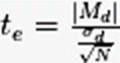

где является средней разностью значений, а - стандартным отклонением разностей.

Рисунок7 – Формула расчета t-критерия Стьюдента
для зависимых выборок

Если распределение признака отличается от нормального, то используется t-критерий Вилкоксона. Критерий применяется с целью сопоставления показателей, которые были измерены в двух разных условиях на одной и той же выборке испытуемых. С его помощью можно установить выраженность и направленность изменений. Благодаря данному критерию мы можем определить, является ли сдвиг показателей более интенсивным в одном направлении по сравнению с другим. Этот критерий применим в тех случаях, когда признаки измерены по крайней мере по шкале порядка, и сдвиги между вторым и первым замерами тоже могут быть упорядочены. Для этого они должны варьировать в достаточно широком диапазоне. Высчитывается с помощью подсчета суммы рангов в нетипичном направлении сдвига.
Для шкал преобладания негативных и позитивных эмоций в опроснике профессиональной компетентности обучающихся - будущих психологов (авторская разработка У.С. Родыгиной) необходимо будет использовать φ-угловое преобразование Фишера. Критерий оценивает достоверность различий между процентными долями двух выборок, в которых зарегистрирован интересующий нас эффект.
Суть углового преобразования Фишера состоит в переводе процентных долей в величины центрального угла, который измеряется в радианах. Большей процентной доле будет соответствовать больший угол φ, а меньшей доле - меньший угол, но соотношения здесь не линейные: φ = 2*arcsin(), где P - процентная доля, выраженная в долях единицы. Ни одна из сопоставляемых долей не должна быть равной нулю. Верхний предел в критерии φ отсутствует - выборки могут быть сколь угодно большими.
Сначала проанализируем результаты, полученные в рамках пилотажного исследования обучающихся 1-2 курсов.
Анализ данных, полученных с помощью методики «Кто Я? 20 предложений» М. Куна, Т. Макпартленда (рисунок 8, Приложение Б.1), показал, что у 68% обучающихся 1-2 курсов показатель «Обозначение пола» выражен слабо, у 30% - средняя степень выраженности и у 2% - высокая. Это говорит о том, что многих обучающихся склонны редко прибегать к половым признакам при описании себя как личности. По показателю «Учебно-профессиональная ролевая позиция» было выявлено, что 72% обучающихся имеют низкий уровень выраженности, у 26% - средний уровень и у 2% - высокий. Т.е. обучающиеся первого и второго курса в ответе на вопрос о себе редко используют такие характеристики, как «обучающийся», «будущий психолог», «специалист». Большинство обучающихся (52%) показали среднюю степень выраженности показателя «Семейная принадлежность», т.е. отнесение себя к своей семье и определение ролей в семье являются для обучающихся начальных курсов значимыми характеристиками. При этом у 44% данный показатель выражен слабо и у 4% - на высоком уровне. По показателям «Этническо-региональная компетентность», «Мировоззренческая компетентность» и «Групповая принадлежность» получены одинаковые результаты: у 96% испытуемых данные показатели имеют слабую выраженность, и только у 4% - среднюю. Большинство обучающихся вообще не давали характеристики из данных показателей, входящих в состав социального Я.
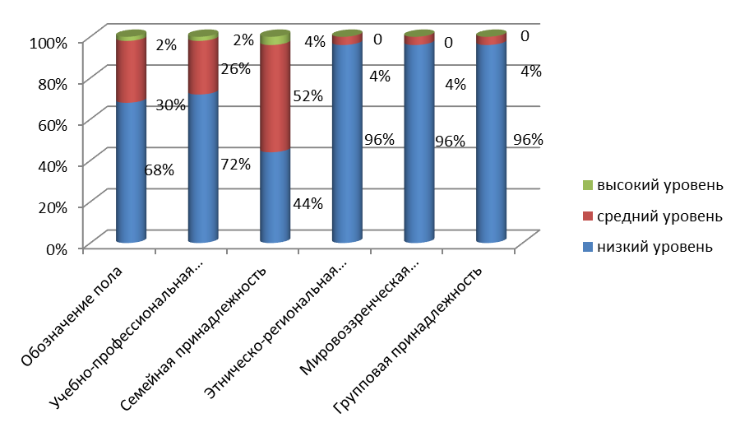

Рисунок8 – Обобщенные результаты по методике «Кто Я? 20 предложений» М. Куна, Т. Макпартленда

Таким образом, в рамках исследования больше всего интересовал показатель «учебно-профессиональная ролевая позиция», как мы видим из результатов диагностики обучающихся 1-2 курса, данный показатель у них выражен слабо, только у 10% респондентов выбор данной характеристики преобладает над всеми остальными. Можно предположить, это связано с тем, что обучающиеся начальных курсов только знакомятся с выбранной профессией, не все поступают в вуз осознанно и с развитой внутренней мотивацией.
Анализ данных, полученных с помощью методики диагностики эмоционального интеллекта Н. Холла (рисунок9, Приложение В.1), показал, что у большинства испытуемых (60%) выявлен средний уровень эмоциональной осведомленности, у 12% - низкий и у 28% - высокий. Т.е. большинство обучающихся понимают модальность своих эмоций и причины их поведения. По шкале «Управление своими эмоциями» у большинства испытуемых (70%) выявлен низкий уровень, что говорит об их неумении управлять эмоциями и сдерживать их, если это необходимо. При этом у 26% выявлен средний уровень и у 4% - высокий. У большинства респондентов (52%) слабо развита самомотивация, т.е. им нужно получать мотивацию к выполнению деятельности из вне. 36% показали средний уровень развития внутренней мотивации и у 12% самомотивация на высоком уровне. По шкале «Эмпатия» у 52% обучающихся выявлен средний уровень и у 16% -высокий. Однако у 32% обучающихся обнаружен низкий уровень развития качества. Это говорит о том, что треть опрошенных не способна испытывать эмоции другого человека. У 42% респондентов выявлен средний уровень умения распознавать эмоции окружающих людей, у 32% - высокий уровень и только 26% обучающихся плохо понимают эмоции других. В целом можно сказать, что интегральный показатель эмоционального интеллекта у 56% находится на среднем уровне развития, однако у 44% эмоциональный интеллект развит слабо. Высокого уровня развития эмоционального интеллекта выявлено не было.

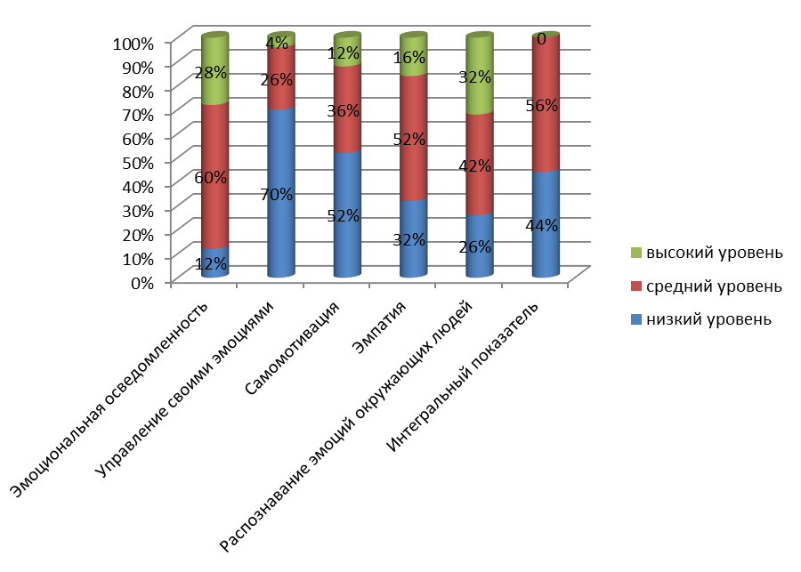

Рисунок 9 – Обобщенные результаты по методике диагностики эмоционального интеллекта Н. Холла у обучающихся 1-2 курсов

Можно сказать, что обучающимся начальных курсов необходима работа по развитию своего эмоционального интеллекта.
Анализ данных, полученных с помощью методики «Изучение ценностей личности» Ш. Шварца, показал, что по шкале «Обзор ценностей» (рисунок 10, Приложение Г.1) наиболее значимыми ценностями для обучающихся 1-2 курсов является безопасность и стимуляция (42% и 46% соответственно). Таким людям важна новизна ощущений для полного оптимального уровня активности, а также гармония и стабильность общества и личности. Самыми незначимыми ценностями для личности обучающиеся выбрали Конформность и Власть (62% и 50%). Т.е. обучающиеся не стремятся доминировать над окружающими, однако при этом они не склонны следовать социальным ожиданиям и сдерживать собственные действия и желания. Реже всего, обучающиеся выбирали значимой ценностью такие характеристики, как Конформность (6%), Доброта (26%) и Власть (26%). Можно сказать, что обучающиеся 1-2 курсов не стремятся к власти и подчинению, а также к проявлениям доброты. Также наиболее редко были выбраны незначимыми ценностями: Стимуляция (28%) и Достижения (30%).

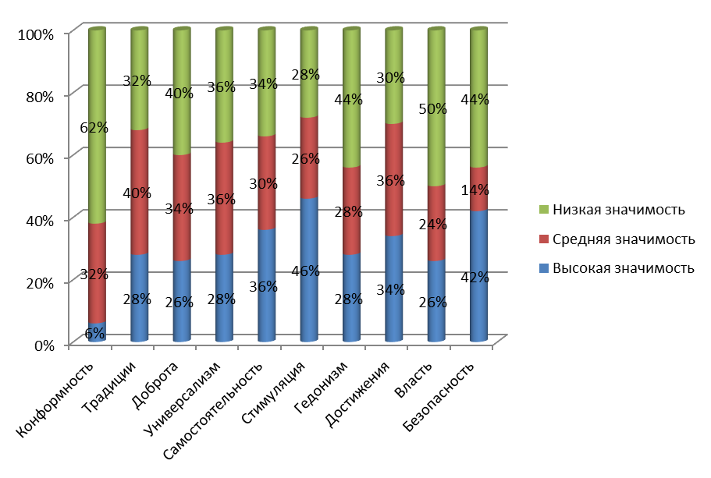

Рисунок 10 – Обобщенные результаты по шкале «Обзор ценностей» методики «Изучение ценностей личности» Ш. Шварца
у обучающихся 1-2 курсов

По шкале «Профиль личности» (рисунок 11) было выявлено, что ценностями, которым обучающиеся следуют, чаще всего, были выбраны: Стимуляция (42%), Власть (40%) и Традиции (38%). Т.е. респондентам важны социальное уважение, сохранение и уважение традиций культуры, а также стремление к новизне. Кроме того, 54% обучающихся отметили, что для них не является приоритетом конформность, т.е. соответствие социальным ожиданиям, также для 46% обучающихся не приоритетны Достижения и Традиции. Примечательно, что отношение к традициям у обучающихся разделилось примерно поровну. Наглядно результаты по всем шкалам методики представлены на диаграммах.
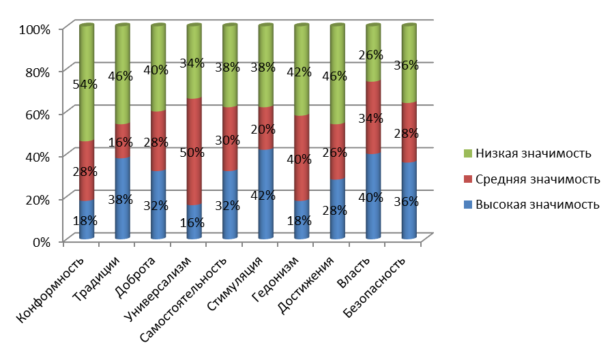

Рисунок 11 – Обобщенные результаты по шкале «Профиль личности» методики «Изучение ценностей личности» Ш. Шварца
у обучающихся 1-2 курсов

Исходя из данных, полученных с помощью Теста-опросника самоотношения В. В. Столина, С. Р. Пантелеева (рисунок 12, Приложение Д.1), можно сделать вывод, что у большинства опрошенных ярко выражено глобальное самоотношение, общее чувство «за» или «против» себя (72%), но в то же время у 16% - данная характеристика не выражена, и у 12% она выражена не ярко. 56% испытуемых очень уважают себя, верят в свои силы, 20% опрошенных склонны к самоуважению, но в то же время большое количество обучающихся (24%) не уважают самих себя. 20% испытуемых видят в себе преимущественно недостатки, они раздражены собой. 22% и 58% испытуемых одобряют себя и свои действия в большей или меньшей степени. 46% испытуемых ожидают негативного отношения к себе от окружающих людей, остальные 54% - надеются на позитивное отношение к себе. 54% и 22% испытуемых проявляют интерес к собственным мыслям и чувствам, готовы общаться с собой «на равных». 24% далеки от своего Я, не уверены в своей интересности для других. 36% опрошенных уверены в себе и своих силах, у 22% данная характеристика выражена не ярко, в то время как у 42% данная характеристика не выражена. У 14% ярко выражена установка на внутренние действия в отношении других, у 46% - данная характеристика выражена, но не ярко, а у 40% - она не выражена совсем. 28% и 58% испытуемых принимают себя, в то же время 14% опрошенных – больше видят в себе свои недостатки и не готовы принять свои «плюсы» и «минусы». 86% способны контролировать свою жизнь и быть самопоследовательным, но 14% к этому не способны. Стоит отметить, что достаточно большое количество испытуемых (42%) в той или иной степени склонны к самообвинению и самокопанию, 58% данная характеристика не свойственна. У 80% испытуемых выражена установка на интерес к своей личности, в то время как 20% - эта установка не свойственна. Также можно сказать, что 32% опрошенных не понимают себя и свои поступки, и только 68% могут понять те или иные свои действия и самого себя.

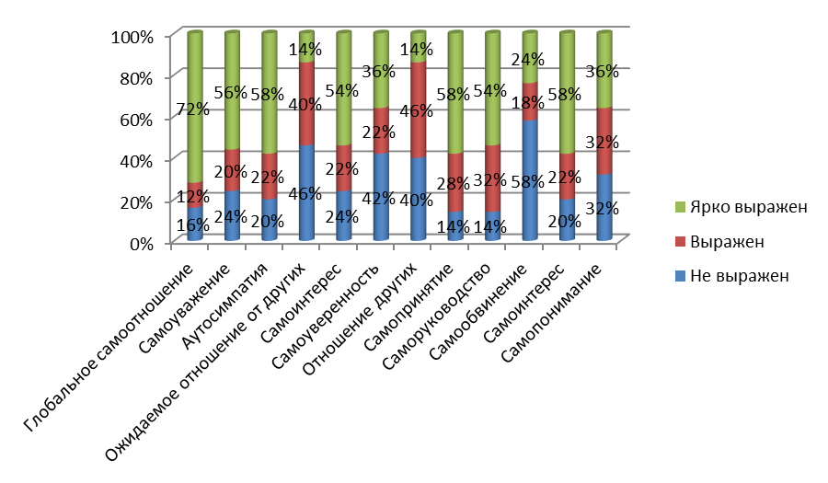
Рисунок12 – Обобщенные результаты по Тесту-опроснику самоотношения В.В. Столина, С.Р. Пантелеева у обучающихся 1-2 курсов

Исходя из данных, полученных по Опроснику профессиональной компетентности обучающихся - будущих психологов (авторская разработка У.С. Родыгиной), можно сделать вывод, что низкий уровень осознанной активности выявлен у 58% респондентов, т.е. такие обучающиеся пассивны в учебе, у 30% наблюдается средний уровень осознанной активности и только 12% активны в процессе учебы (рисунок 13, Приложение Е.1).
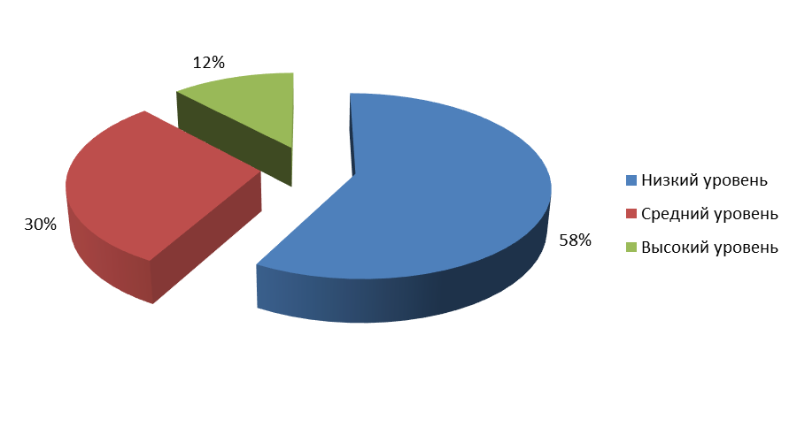
Рисунок 13 – Обобщенные показатели осознанной активности
у обучающихся 1-2 курсов

При этом у 14% респондентов обнаружены негативные эмоции относительно будущей профессии, у 86% подобные эмоции отсутствуют, такие же показатели были получены по проявлению нейтральных эмоций (14% и 86% соответственно). Положительные эмоции преобладают у 72% обучающихся, и у 28% положительные эмоции относительно обучения и выбора профессии отсутствуют (рисунок 14).

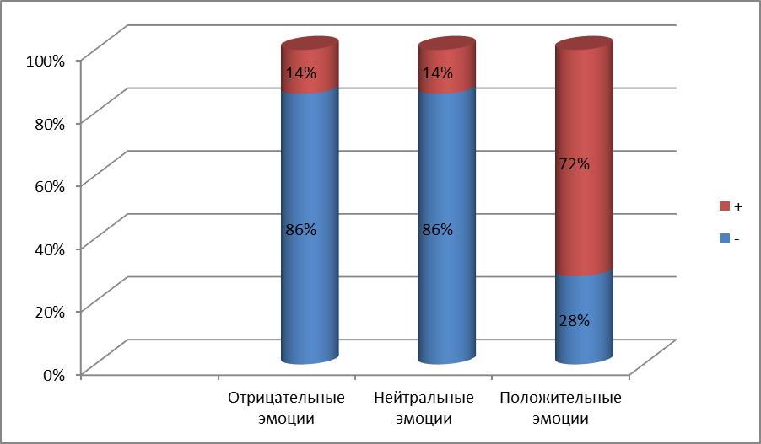

Рисунок 14 – Обобщенные показатели преобладания эмоций у обучающихся1-2 курсов по опроснику профессиональной компетентности обучающихся - будущих психологов (авторская разработка У.С. Родыгиной)
Получив данные по первичным шкалам, можно определить тип профессиональной компетентности личности (рисунок 15). Таким образом, у большинства обучающихся 1-2 курсов специальности «Педагогика и психология» (40%) был выявлен третий тип компетентности, который представляет собой обучающихся-мечтателей, которые хотят заниматься выбранным делом, но не знают, что нужно для реализации цели и не предполагают никаких усилий. У 22% респондентов выявлен 6 тип, характеризующийся преобладанием положительных эмоций от выбранной профессии и среднеразвитой осознанной активностью. По 10% от общего числа испытуемых показали первый и девятый типы. Первый тип подразумевает пассивное отношение к учебе и негативные эмоции, данные испытуемые разочаровались в выбранной профессии. Девятый тип обладает положительными эмоциями и высокоразвитой осознанностью, такие люди хотят работать и развиваться в данной сфере. Пятый тип был выявлен у 8% респондентов, что говорит о ситуативном отношении к учебе и профессии, при определенных обстоятельствах возможен переход в другой тип. Второй тип компетентности показали 6%, такие обучающиеся считают, что вузовского образования достаточно, в работе себя не видят. По 2% набрали четвертый и седьмой типы. Первый характеризует обучающегося, который доволен своим выбором вуза и профессии, но обучение ситуативно. Второй же из перечисленных выше тип подразумевает активную позицию в обучении, они готовы посвятить свою жизнь профессии. Восьмого типа выявлено не было.
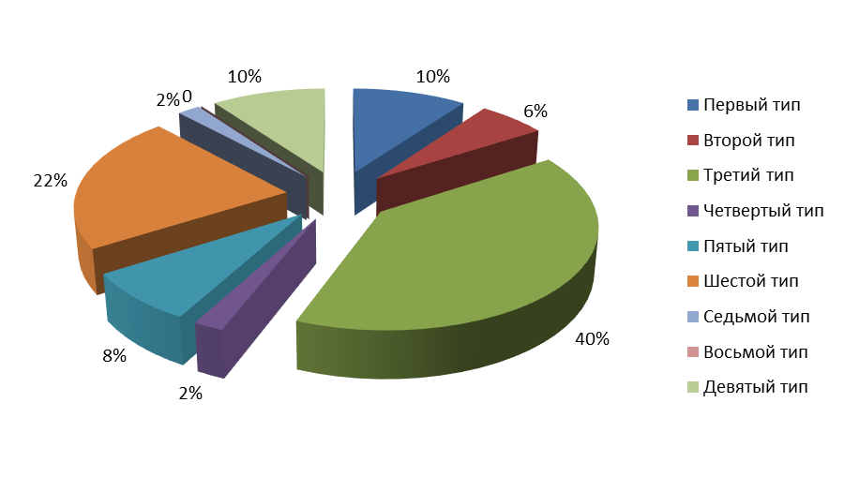

Рисунок 15 – Обобщенные результаты по типам компетентности
у обучающихся 1-2 курсов
В конце учебного года среди обучающихся, принимавших участие в первичной диагностике, было проведено повторное тестирование. С целью сравнить развитие показателей за время учебного года.
Анализ данных, полученных с помощью методики «Кто Я? 20 предложений» М. Куна, Т. Макпартленда (рисунок 16, Приложение Б.2), показал, что у 68% обучающихся 1-2 курсов показатель «Обозначение пола» выражен слабо, у 30% - средняя степень выраженности и у 2% - высокая. Это говорит о том, что многие обучающиеся склонны редко прибегать к половым признакам при описании себя как личности. По показателю «Учебно-профессиональная ролевая позиция» было выявлено, что 66% обучающихся имеют низкий уровень выраженности, у 30% - средний уровень и у 4% - высокий. Т.е. обучающиеся первого и второго курса в ответе на вопрос о себе редко используют такие характеристики, как «обучающийся», «будущий психолог», «специалист» и др. Большинство обучающихся (54%) показали низкую степень выраженности показателя «Семейная принадлежность», т.е. отнесение себя к своей семье и определение ролей в семье являются для обучающихся начальных курсов мало значимыми характеристиками. При этом у 42% данный показатель выражен средне и у 4% - на высоком уровне. По показателям «Этническо-региональная компетентность», «Мировоззренческая компетентность» и «Групповая принадлежность» получены одинаковые результаты: у 96% испытуемых данные показатели имеют слабую выраженность, и только у 4% - среднюю. Большинство обучающихся вообще не давали характеристики из данных показателей, входящих в состав социального Я.

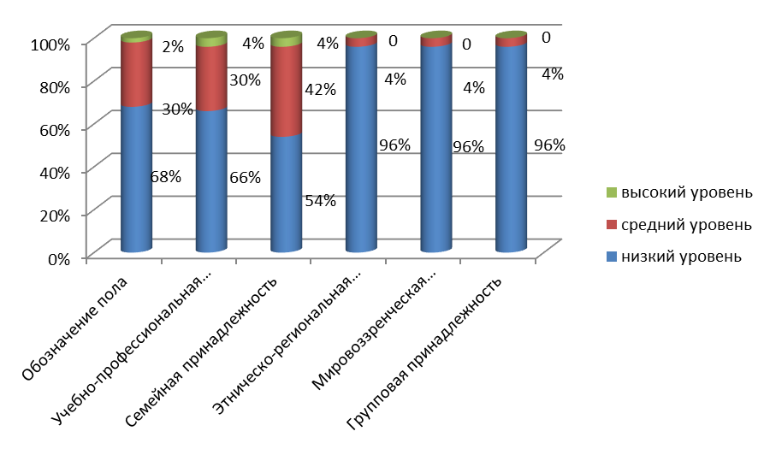

Рисунок 16 – Обобщенные результаты по методике «Кто Я?
20 предложений» М. Куна, Т. Макпартленда
Таким образом, в рамках исследования больше всего интересовал показатель «учебно-профессиональная ролевая позиция», как мы видим из результатов диагностики обучающихся 1-2 курса, данный показатель у них выражен слабо, только у 20% респондентов выбор данной характеристики преобладает над всеми остальными. Можно предположить, это связано с тем, что обучающиеся начальных курсов только знакомятся с выбранной профессией, не все поступают в вуз осознанно и с развитой внутренней мотивацией. Однако мы видим, по сравнению с первичной диагностикой изменения в сторону увеличения значимости данной характеристики.
Сравним средние показатели, полученные по данной методике, первичного и повторного тестирования, наглядно они показаны в таблице 8. Анализируя полученные результаты, можно сделать вывод, что произошли изменения по шкале «Учебно-профессиональная ролевая позиция», обучающиеся стали чаще использовать определения себя как обучающегося, будущего специалиста и пр. Также увеличение произошло по шкале «Групповая принадлежность». При этом снизилась частота выбора по шкале «Семейная принадлежность».

Таблица 8 - Средние показатели по методике «Кто я? 20 предложений»

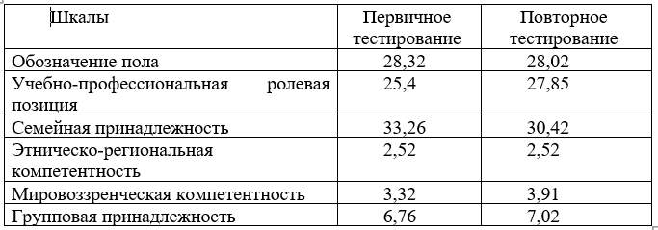

Анализ данных, полученных с помощью методики диагностики эмоционального интеллекта Н. Холла (рисунок 17, Приложение В.2), показал, что у большинства испытуемых (48%) выявлен средний уровень эмоциональной осведомленности, у 14% - низкий и у 38% - высокий. По шкале «Управление своими эмоциями» у большинства испытуемых (64%) выявлен низкий уровень, что говорит об их неумении управлять эмоциями и сдерживать их, если это необходимо. При этом у 32% выявлен средний уровень и у 4% - высокий. У большинства респондентов (50%) слабо развита самомотивация, т.е. им нужно получать мотивацию к выполнению деятельности из вне. 36% показали средний уровень развития внутренней мотивации и у 14% самомотивация на высоком уровне. По шкале «Эмпатия» у 54% обучающихся выявлен средний уровень и у 18% -высокий. Однако у 28% обучающихся обнаружен низкий уровень развития качества. Это говорит о том, что треть опрошенных не способна осознавать эмоции другого человека. У 42% респондентов выявлен средний уровень умения распознавать эмоции окружающих людей, у 36% - высокий уровень и только 22% обучающихся плохо понимают эмоции других. В целом можно сказать, что интегральный показатель эмоционального интеллекта у 60% находится на среднем уровне развития, однако у 40% эмоциональный интеллект развит слабо. Высокого уровня развития эмоционального интеллекта выявлено не было.

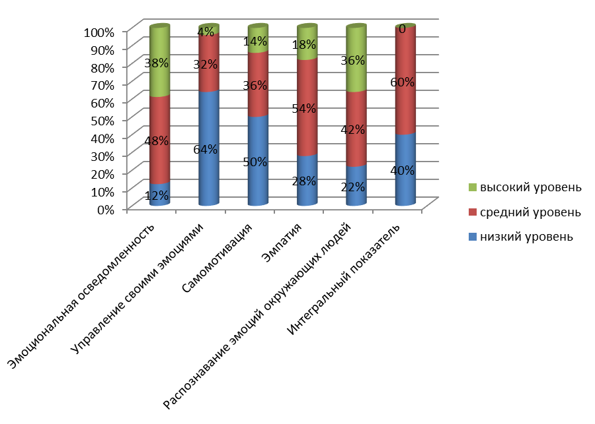

Рисунок 17 – Обобщенные результаты по методике диагностики эмоционального интеллекта Н. Холла у обучающихся 1-2 курсов

Можно сказать, что обучающимся начальных курсов необходима работа по развитию своего эмоционального интеллекта.
Для наглядности сравним среднее арифметическое показателей по каждой шкале методики, полученное при первичном и повторном исследовании (таблица 9). Можно отметить, что по методике Н. Холла у обучающихся 1-2 курсов при сравнении средних показателей не выявлено больших различий. В целом, по всем шкалам методики произошли небольшие изменения в сторону повышения уровня характеристик.

Таблица 9 - Средние показатели по методике диагностики эмоционального интеллекта Н. Холла у обучающихся 1-2 курсов

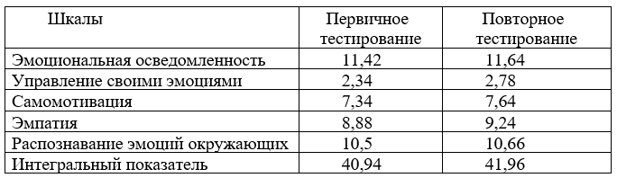

Анализ данных, полученных с помощью методики «Изучение ценностей личности» Ш. Шварца, показал, что по шкале «Обзор ценностей» (рисунок 18, Приложение Г.2) наиболее значимыми ценностями для обучающихся 1-2 курсов является безопасность и стимуляция (42% и 46% соответственно). Таким людям важна новизна ощущений, а также гармония и стабильность общества и личности. Самыми незначимыми ценностями для личности обучающиеся выбрали Конформность и Власть (62% и 50%). Т.е. обучающиеся не стремятся доминировать над окружающими, однако при этом они не склонны следовать социальным ожиданиям и сдерживать собственные действия и желания. Реже всего, обучающиеся выбирали значимой ценностью такие характеристики, как Конформность (6%), Доброта (26%) и Власть (26%). Можно сказать, что обучающиеся 1-2 курсов не стремятся к власти и подчинению, а также к проявлениям доброты. Также наиболее редко были выбраны незначимыми ценностями: Стимуляция (28%) и Достижения (30%).

Рисунок 18 – Обобщенные результаты по шкале «Обзор ценностей» методики «Изучение ценностей личности» Ш. Шварца
у обучающихся 1-2 курсов

По шкале «Профиль личности» (рисунок 19) было выявлено, что ценностями, которым обучающиеся следуют, чаще всего, были выбраны: Самостоятельность (40%), Власть (40%), Традиции (38%) и Стимуляция (38%). Т.е. респондентам важны социальное уважение, сохранение и уважение традиций культуры, а также стремление к новизне и самостоятельность. Кроме того, 62% обучающихся отметили, что для них не является приоритетом конформность, т.е. соответствие социальным ожиданиям, также для 48% обучающихся не приоритетен Гедонизм, а для 44% - Безопасность. Т.е. обучающиеся 1-2 курсов не ставят в приоритет ощущение безопасности и получение удовольствия от жизни. Наглядно результаты по всем шкалам методики представлены на диаграммах.
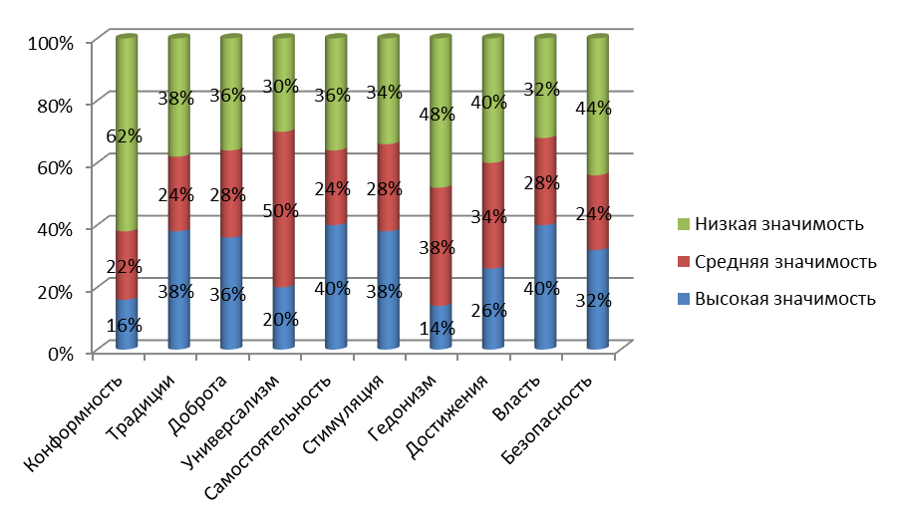

Рисунок 19 – Обобщенные результаты по шкале «Профиль личности» методики «Изучение ценностей личности» Ш. Шварца
у обучающихся1-2 курсов

Для сравнения результатов первичной и повторной диагностики по методике «Изучение ценностей личности» Ш. Шварца у обучающихся 1-2 курсов посмотрим изменения в средних арифметических значениях каждой шкалы. Как мы видим из таблицы 4 существенных изменений в профиле ценностей обучающихся 1-2 курсов не произошло.

Таблица 10 - Средние показатели по методике «Изучение ценностей личности» у обучающихся 1-2 курсов

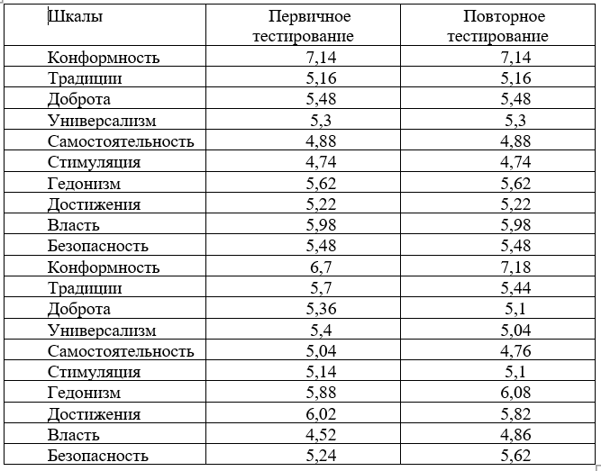

Исходя из данных, полученных с помощью Теста-опросника самоотношения В. В. Столина, С. Р. Пантелеева (рисунок 20, Приложение Д.2), можно сделать вывод, что у большинства опрошенных ярко выражено глобальное самоотношение, общее чувство «за» или «против» себя (76%), но в то же время у 14% - данная характеристика не выражена, и у 10% она выражена не ярко. 60% испытуемых очень уважают себя, верят в свои силы, 20% опрошенных склонны к самоуважению, но в то же время большое количество обучающихся (20%) не уважают самих себя. 20% испытуемых видят в себе преимущественно недостатки, они раздражены собой. 18% и 62% испытуемых одобряют себя и свои действия в большей или меньшей степени. 42% испытуемых ожидают негативного отношения к себе от окружающих людей, остальные 58% - надеются на позитивное отношение к себе. 58% и 22% испытуемых проявляют интерес к собственным мыслям и чувствам, готовы общаться с собой «на равных». 20% далеки от своего Я, не уверены в своей интересности для других. 34% опрошенных уверены в себе и своих силах, у 28% данная характеристика выражена не ярко, в то время как у 38% данная характеристика не выражена. У 14% ярко выражена установка на внутренние действия в отношении других, у 50% - данная характеристика выражена, но не ярко, а у 36% - она не выражена совсем. 26% и 60% испытуемых принимают себя, в то же время 14% опрошенных – больше видят в себе свои недостатки и не готовы принять свои «плюсы» и «минусы». 86% способны контролировать свою жизнь и быть самопоследовательным, но 14% к этому не способны. Стоит отметить, что достаточно большое количество испытуемых (40%) в той или иной степени склонны к самообвинению и самокопанию, 60% данная характеристика не свойственна. У 86% испытуемых выражена установка на интерес к своей личности в то время, как 14% - эта установка не свойственна. Также можно сказать, что 30% опрошенных не понимают себя и свои поступки, и только 70% могут понять те или иные свои действия и самого себя.
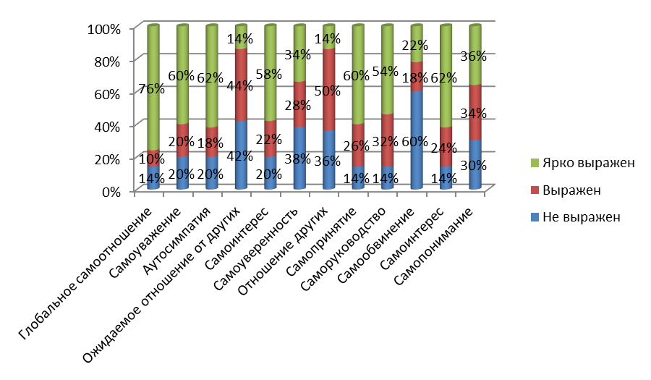

Рисунок20 – Обобщенные результаты по Тесту-опроснику самоотношения В.В. Столина, С.Р. Пантелеева у обучающихся1-2 курсов

Наглядно средние арифметические значения показателей по каждой шкале методики представлены в таблице 11. Можно отметить, что по всем шкалам методики произошло улучшение показателей, кроме шкал «Самопринятие», «Саморуководство» и «Самопонимание», по которым показатели практически не изменились.
Таблица 11 - Средние показатели по методике диагностики самоотношения В.В. Столина, С.Р. Пантелеева у обучающихся 1-2 курсов

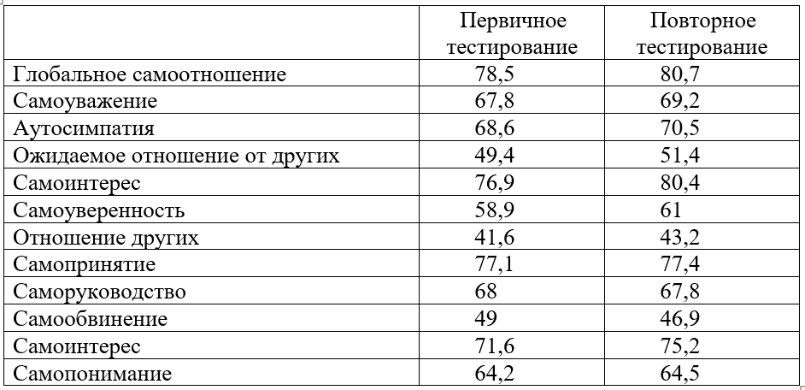

Исходя из данных, полученных по Опроснику профессиональной компетентности обучающихся - будущих психологов (авторская разработка У.С. Родыгиной), можно сделать вывод, что низкий уровень осознанной активности выявлен у 58% респондентов, т.е. такие обучающиеся пассивны в учебе, у 30% наблюдается средний уровень осознанной активности и только 12% активны в процессе учебы(рисунок 21, Приложение Е.2).
Рисунок21 – Обобщенные показатели осознанной активности
у обучающихся 1-2 курсов
При этом у 10% респондентов обнаружены негативные эмоции относительно будущей профессии, у 90% подобные эмоции отсутствуют, такие же показатели были получены по проявлению нейтральных эмоций (18% и 82% соответственно). Положительные эмоции преобладают у 72% обучающихся, и у 28% положительные эмоции относительно обучения и выбора профессии отсутствуют (рисунок22).

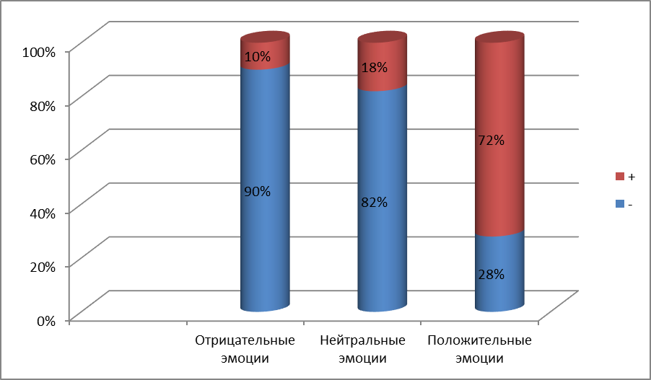

Рисунок 22 – Обобщенные показатели преобладания эмоций у обучающихся 1-2 курсов по Опроснику профессиональной компетентности обучающихся - будущих психологов (авторская разработка У.С. Родыгиной)

Получив данные по первичным шкалам, можно определить тип профессиональной компетентности личности (рисунок 23). Таким образом, у большинства обучающихся 1-2 курсов специальности «Педагогика и психология» (44%) был выявлен третий тип компетентности, который представляет собой обучающихся-мечтателей, которые хотят заниматься выбранным делом, но не знают, что нужно для реализации цели и не предполагают никаких усилий. У 20% респондентов выявлен 6 тип, характеризующийся преобладанием положительных эмоций от выбранной профессии и среднеразвитой осознанной активностью. У 10% от общего числа испытуемых выявлен пятый тип, что говорит о ситуативном отношении к учебе и профессии, при определенных обстоятельствах возможен переход в другой тип. У 8% обнаружен девятый тип, который обладает положительными эмоциями и высокоразвитой осознанностью, такие люди хотят работать и развиваться в данной сфере. Первый тип выявлен у 6%, он подразумевает пассивное отношение к учебе и негативные эмоции, данные испытуемые разочаровались в выбранной профессии. Второй тип компетентности показали 6%, такие обучающиеся считают, что вузовского образования достаточно, в работе себя не видят. По 2% набрали четвертый, седьмой и восьмой типы. Первый характеризует студента, который доволен своим выбором вуза и профессии, но обучение ситуативно. Второй же из перечисленных выше тип подразумевает активную позицию в обучении, они готовы посвятить себя профессии. Последний тип занимает субъектную позицию по повышению собственных знаний, умений и навыков, стараются достичь намеченных профессиональных целей, но эмоции о профессии ситуативны.
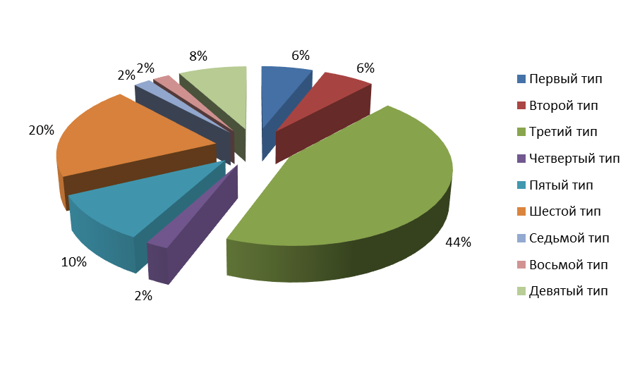

Рисунок 23 – Обобщенные результаты по типам компетентности
у обучающихся 1-2 курсов

Среднее арифметическое по данной методике при первичной и повторной диагностике не изменилось (26,14 и 26,16 соответственно).
Для статистической обработки данных и сравнения полученных при первичной и повторной диагностике результатов нами был использован математических t-критерий Стьюдента для связных выборок, поскольку распределение признака не отличается от нормального. В ходе обработки были получены следующие результаты. По шкале «Учебно-профессиональная ролевая идентификация» выявлены статистически достоверные различия (t=2,464, при p≤0,05), т.е. можно отметить, что обучающиеся 1-2 курсов в конце учебного года стали чаще идентифицировать себя по учебно-профессиональным ролям. С достоверностью 99% можно утверждать, что существуют различия между показателями первичной и повторной диагностики у студентов 1-2 курсов (t=-2,881). С достоверностью 95% были обнаружены различия по шкалам «Управление эмоциями» (t=2,317) и «Распознавание эмоций других» (t=2,064). По методике «Изучение ценностей личности» Ш. Шварца было выявлено достоверное различие в части «Профиль личности» по шкале «Конформность» (t=-2,302, при p≤0,05). По остальным параметрам статистически достоверных различий выявлено не было.
Таким образом, мы можем увидеть, что определенное развитие в течение учебного года существует, однако для формирования профессиональной позиции и подготовки к профессиональной деятельности этого явно недостаточно, поэтому мы посчитали необходимым разработать и внедрить структурно-содержательную модель совершенствования профессиональной подготовки педагогов-психологов к профессиональной деятельности. Стоит отметить, что эксперимент будет проведен на 3-4 курсе, поскольку данный период характеризуется кризисом компетентности, когда происходит снижение показателей профессиональной идентичности и компетентности. При этом принимать участие в эксперименте будут те же обучающиеся, которых исследовали в пилотажном исследовании. Это сделано для того, чтобы создать полноценную картину динамики изменения профессиональных компетенций, профессионально важных качеств, а также формирования профессиональной позиции.
Основной этап эксперимента проводился с обучающимися 3-4 курса в 2018-2019 учебном году. На констатирующем этапе эксперимента было проведено диагностическое исследование с использованием тех же методик, которые применялись в пилотажном исследовании.
Анализ данных, полученных с помощью методики «Кто Я? 20 предложений» М. Куна, Т. Макпартленда (рисунок 24, Приложение Б.3), показал, что у 72% обучающихся 3-4 курсов показатель «Обозначение пола» выражен слабо, у 26% - средняя степень выраженности и у 2% - высокая. Это говорит о том, что многие обучающиеся склонны редко прибегать к половым признакам при описании себя как личности. По показателю «Учебно-профессиональная ролевая позиция» было выявлено, что 66% обучающихся имеют низкий уровень выраженности, у 34% - средний уровень, высокого уровня выявлено не было. Т.е. обучающиеся отмечают такие ролевые характеристики как «обучающийся», «будущий психолог», «специалист» достаточно редко. Большинство обучающихся (64%) показали низкую степень выраженности показателя «Семейная принадлежность», т.е. обучающиеся редко указывают в качестве ролевых позиций семейную принадлежность. При этом у 36% данный показатель находится на среднем уровне. По показателям «Этническо-региональная компетентность» и «Мировоззренческая компетентность» и «Групповая принадлежность» получены одинаковые результаты: у 98% испытуемых данные показатели имеют слабую выраженность, и только у 2% - среднюю. По показателю «Групповая принадлежность» 100% обучающихся показали низкий уровень, что означает, что они не соотносят или соотносят мало себя с ролевыми позициями по данному показателю. Большинство обучающихся вообще не давали характеристики из данных показателей, входящих в состав социального Я.

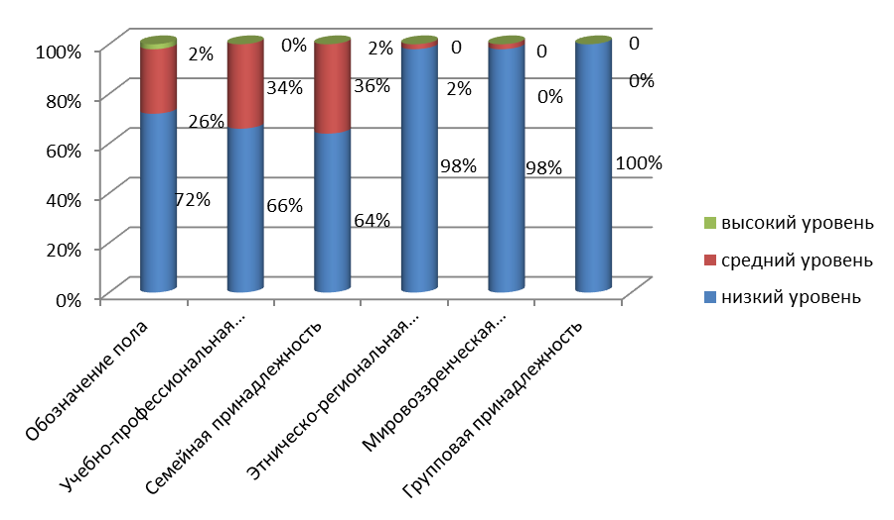

Рисунок 24 – Обобщенные результаты по методике «Кто Я?
20 предложений» М. Куна, Т. Макпартленда

Таким образом, в рамках исследования больше всего интересовал показатель «учебно-профессиональная ролевая позиция», как мы видим из результатов диагностики обучающихся 3-4 курса, данный показатель у них выражен слабо, только у 28% респондентов выбор данной характеристики преобладает над всеми остальными. Можно предположить, что это связано с кризисом компетентности, с первыми трудностями в процессе прохождения практики.
Кроме того, сравним динамику изменения средних арифметических значений по методике. Как мы видим из таблицы 12, с предыдущего исследования повысились результаты по показателю «Учебно-профессиональная ролевая позиция», что говорит о том, что обучающиеся 3-4 курса стали больше использовать такие ролевые характеристики как «педагог-психолог», «обучающийся», «специалист».

Таблица 12 - Средние показатели по методике «Кто я? 20 предложений»

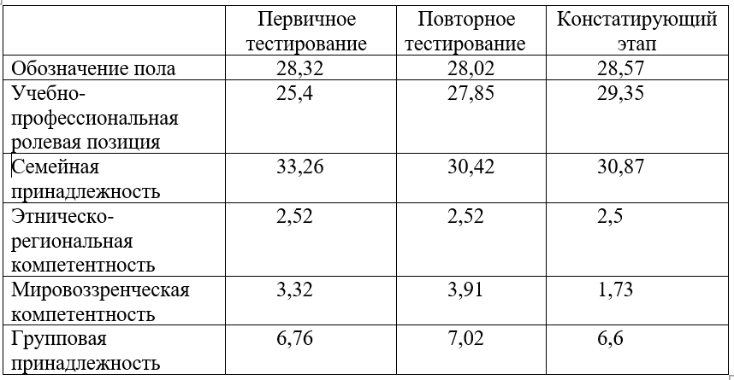

Анализ данных, полученных с помощью методики Н. Холла (рисунок 25, Приложение В.3), показал, что у большинства испытуемых (60%) выявлен средний уровень эмоциональной осведомленности, у 8% - низкий и у 32% - высокий. По шкале «Управление своими эмоциями» у 42% испытуемых выявлен низкий уровень, что говорит об их неумении управлять эмоциями и сдерживать их, если это необходимо. При этом у 42% выявлен средний уровень и у 16% - высокий. У 32% респондентов слабо развита самомотивация, т.е. им нужно получать мотивацию к выполнению деятельности из вне. 40% показали средний уровень развития внутренней мотивации и у 28% самомотивация на высоком уровне. По шкале «Эмпатия» у 48% обучающихся выявлен средний уровень и у 24% - высокий. Однако у 28% обучающихся обнаружен низкий уровень развития качества. Это говорит о том, что треть опрошенных не способна испытывать эмоции другого человека. У 54% респондентов выявлен средний уровень умения распознавать эмоции окружающих людей, у 24% - высокий уровень и только 22% обучающихся плохо понимают эмоции других. В целом можно сказать, что интегральный показатель эмоционального интеллекта у 72% находится на среднем уровне развития, однако у 24% эмоциональный интеллект развит слабо, у 4% - показатель на высоком уровне.
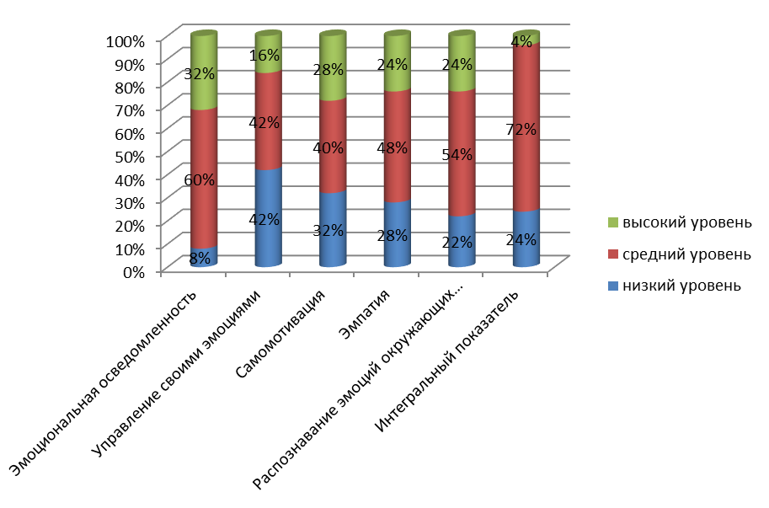

Рисунок 25 – Обобщенные результаты по методике диагностики эмоционального интеллекта Н. Холла у обучающихся 3-4 курсов

Динамика средних показателей представлена в таблице 13. Мы можем увидеть, что произошло развитие таких характеристик эмоционального интеллекта, как «Управление своими эмоциями», «Самомотивация» и «Интегральный показатель». Это говорит о том, что обучающиеся стали лучше подчинять свои эмоции ситуации, у них увеличилась внутренняя мотивация, а также произошло общее развитие эмоционального интеллекта. Все это может быть связано со спецификой обучения на педагога-психолога, а также с взрослением обучающихся.

Таблица 13 - Средние показатели по методике диагностики эмоционального интеллекта Н. Холла у обучающихся

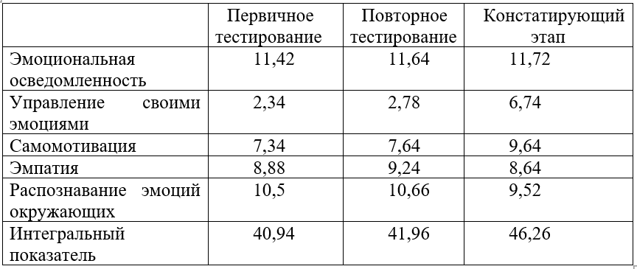

Анализ данных, полученных с помощью методики «Изучение ценностей личности» Ш. Шварца, показал, что по шкале «Обзор ценностей» (рисунок 26, Приложение Г.3) наиболее значимыми ценностями для обучающихся 3-4 курсов является безопасность и стимуляция (50% и 52% соответственно). Таким людям важна новизна ощущений, а также гармония и стабильность общества и личности. Самой незначимой ценностью для личности обучающихся выбрали Конформность (70%). Т.е. обучающиеся не склонны следовать социальным ожиданиям и сдерживать собственные действия и желания. Реже всего, обучающиеся выбирали значимой ценностью такие характеристики, как Конформность (4%) и Гедонизм (22%). Можно сказать, что обучающиеся 3-4 курсов не стремятся к подчинению и получению удовольствия. Также наиболее редко были выбраны незначимыми ценностями: Стимуляция (24%) и Достижения (24%).

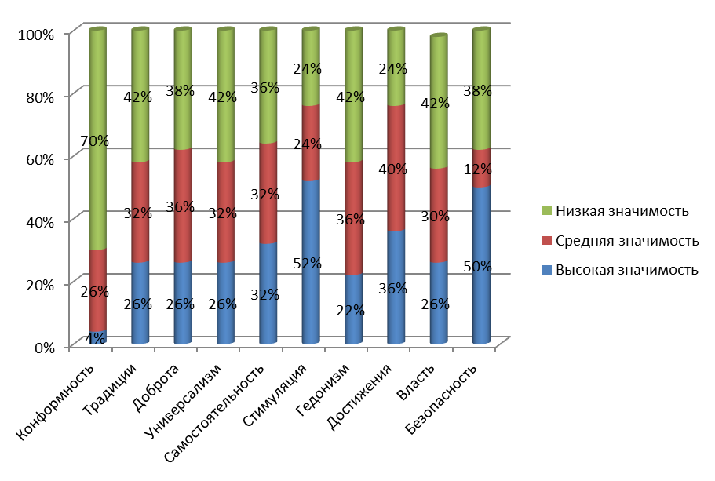

Рисунок 26 – Обобщенные результаты по шкале «Обзор ценностей» методики «Изучение ценностей личности» Ш. Шварца
у обучающихся 3-4 курсов

По шкале «Профиль личности» (рисунок 27) было выявлено, что ценностями, которым обучающиеся следуют, чаще всего, были выбраны: Стимуляция (42%) и Самостоятельность (42%). Т.е. респондентам важны стремление к новизне и возможность самому принимать решение. Кроме того, 70% обучающихся отметили, что для них не является приоритетом конформность, т.е. соответствие социальным ожиданиям, также для 42% обучающихся не приоритетны Доброта и Гедонизм. Примечательно, что отношение к безопасности у обучающихся разделилось практически поровну. Наглядно результаты по всем шкалам методики представлены на диаграмме, отображенной ниже.

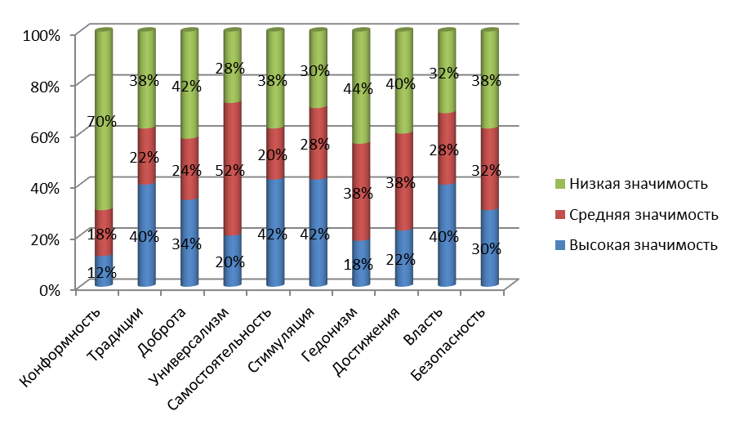

Рисунок 27 – Обобщенные результаты по шкале «Профиль личности» методики «Изучение ценностей личности» Ш. Шварца
у обучающихся 3-4 курсов

Для сравнения результатов первичной и повторной диагностики обучающихся1-2 курсов по методике «Изучение ценностей личности» Ш. Шварца, а также констатирующего этапа эксперимента с привлечением обучающихся 3-4 курсов посмотрим изменения в средних арифметических значениях каждой шкалы. Как мы видим из таблицы 14 существенных изменений в профиле ценностей обучающихся не произошло.

Таблица 14 - Средние показатели по методике «Изучение ценностей личности» у обучающихся

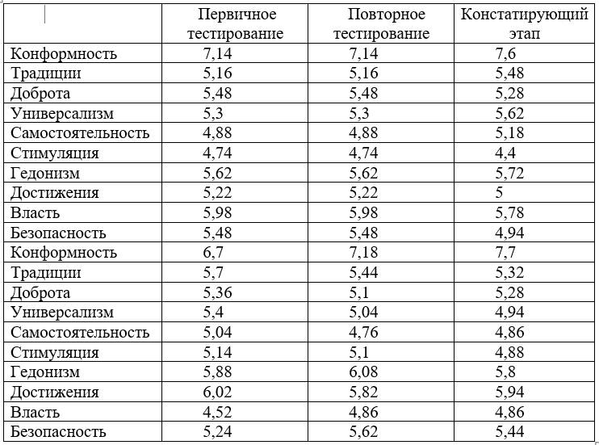

Исходя из данных, полученных с помощью Теста-опросника самоотношения В. В. Столина, С. Р. Пантелеева (рисунок 28, Приложение Д.3), можно сделать вывод, что у большинства опрошенных ярко выражено глобальное самоотношение, общее чувство «за» или «против» себя (70%), но в то же время у 6% - данная характеристика не выражена, и у 24% она выражена не ярко. 54% испытуемых очень уважают себя, верят в свои силы, 20% опрошенных склонны к самоуважению, но в то же время большое количество обучающихся (26%) не уважают самих себя. 26% испытуемых видят в себе преимущественно недостатки, они раздражены собой. 22% и 52% испытуемых одобряют себя и свои действия в большей или меньшей степени. 42% испытуемых ожидают негативного отношения к себе от окружающих людей, остальные 58% - надеются на позитивное отношение к себе. 68% и 22% испытуемых проявляют интерес к собственным мыслям и чувствам, готовы общаться с собой «на равных». 10% далеки от своего Я, не уверены в своей интересности для других. 40% опрошенных уверены в себе и своих силах, у 18% данная характеристика выражена не ярко, в то время как у 42% данная характеристика не выражена. У 20% ярко выражена установка на внутренние действия в отношении других, у 38% - данная характеристика выражена, но не ярко, а у 42% - она не выражена совсем. 30% и 60% испытуемых принимают себя, в то же время 10% опрошенных – больше видят в себе свои недостатки и не готовы принять свои «плюсы» и «минусы». 84% способны контролировать свою жизнь и быть самопоследовательным, но 16% к этому не способны. Стоит отметить, что достаточно большое количество испытуемых (40%) в той или иной степени склонны к самообвинению и самокопанию, 60% данная характеристика не свойственна. У 84% испытуемых выражена установка на интерес к своей личности в то время, как 16% - эта установка не свойственна. Также можно сказать, что 36% опрошенных не понимают себя и свои поступки, и только 64% могут понять те или иные свои действия и самого себя.

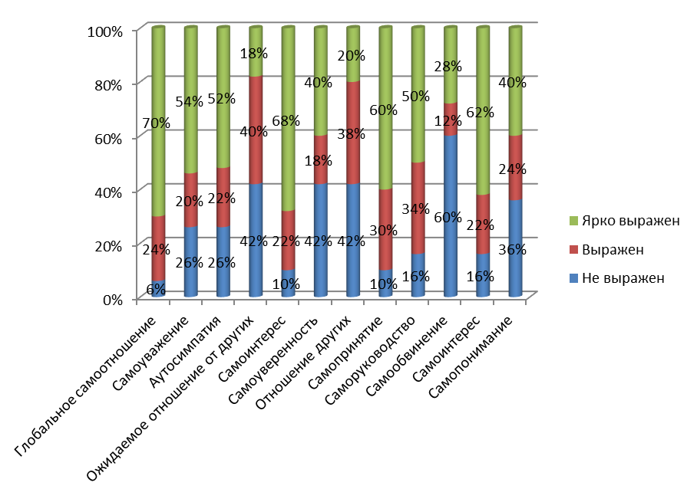

Рисунок 28 – Обобщенные результаты по Тесту-опроснику самоотношения В.В. Столина, С.Р. Пантелеева у обучающихся 3-4 курсов

Исходя из результатов, представленных в таблице 15, можно увидеть, что увеличение среднего арифметического показателя произошло по шкалам «Самоинтерес» и «Самопринятие». Однако выросли показатели и «Самообвинения». Это может говорить о специфике подготовки педагога-психолога, когда затрагиваются темы личности в процессе обучения. Однако для снижения самообвинения и развития позитивного самоотношения как раз можно реализовать модель совершенствования профессиональной подготовки.
Таблица 15 - Средние показатели по методике диагностики самоотношения В.В. Столина, С.Р. Пантелеева у обучающихся

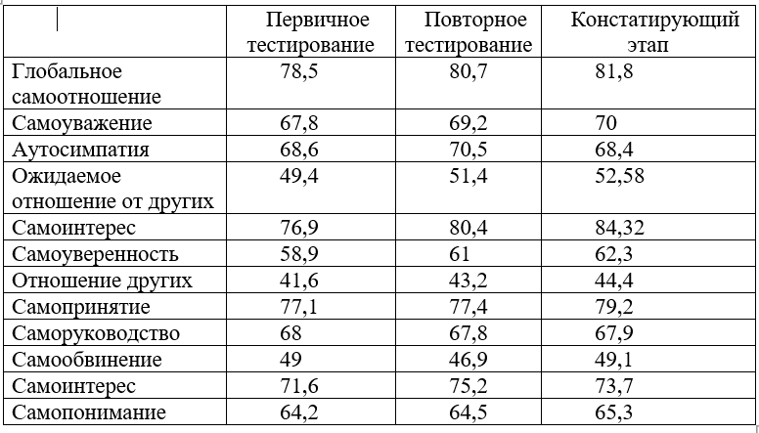

Исходя из данных, полученных по Опроснику профессиональной компетентности обучающихся - будущих психологов (авторская разработка У.С. Родыгиной), можно сделать вывод, что средний уровень осознанной активности выявлен у 46% респондентов, т.е. такие обучающиеся ситуативно активны в учебе, у 28% наблюдается низкий уровень осознанной активности и 26% активны в процессе учебы(рисунок 29, Приложение Е.3).
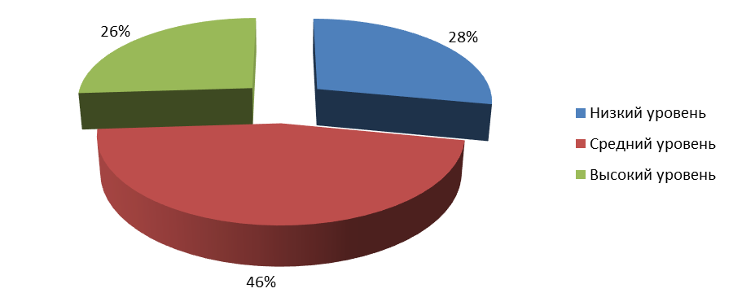
Рисунок 29 – Обобщенные показатели осознанной активности
у обучающихся 3-4 курсов

При этом у 36% респондентов обнаружены негативные эмоции относительно будущей профессии, у 64% подобные эмоции отсутствуют, такие же показатели были получены по проявлению нейтральных эмоций (16% и 84% соответственно). Положительные эмоции преобладают у 48% обучающихся, и у 52% положительные эмоции относительно обучения и выбора профессии отсутствуют (рисунок30).

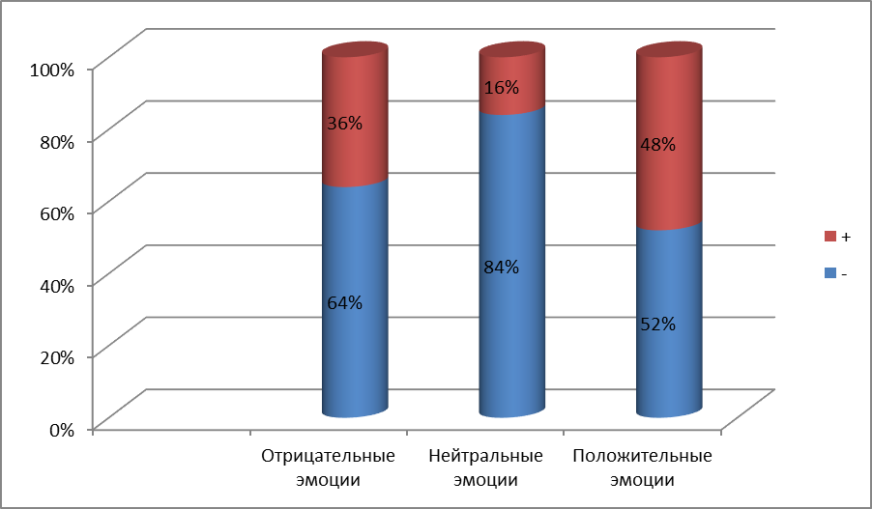

Рисунок30 – Обобщенные показатели преобладания эмоций у обучающихся 3-4 курсов по опроснику профессиональной компетентности обучающихся - будущих психологов (авторская разработка У.С. Родыгиной)

Получив данные по первичным шкалам, можно определить тип профессиональной компетентности личности (рисунок 31). Таким образом, у большинства обучающихся 3-4 курсов специальности «Педагогика и психология» (30%) был выявлен 6 тип, характеризующийся преобладанием положительных эмоций от выбранной профессии и среднеразвитой осознанной активностью. У 16% респондентов выявлен первый тип, который подразумевает пассивное отношение к учебе и негативные эмоции, данные испытуемые разочаровались в выбранной профессии. У 14% выявлен четвертый тип, характеризующий обучающегося, который доволен своим выбором вуза и профессии, но обучение ситуативно. По 10% от общего числа испытуемых показали восьмой и девятый типы компетентности. Девятый тип обладает положительными эмоциями и высокоразвитой осознанностью, такие люди хотят работать и развиваться в данной сфере. У восьмого типа нет явно положительных эмоций, однако высокоразвитая осознанность. Третий тип выявлен у 8% респондентов, а у 5 и 7 типов по 6%. По второму типу данных выявлено не было.
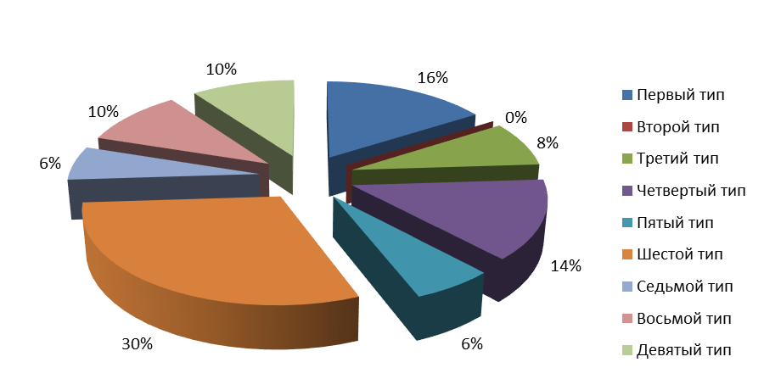
Рисунок31 – Обобщенные результаты по типам компетентности
у обучающихся 3-4 курсов

Показатель осознанной активности вырос с 26 до 35. т.е. обучающиеся на 3-4 курсе стали больше осмысливать свой опыт, осознавать свою активность и деятельность.
Таким образом, можно отметить, что для исследования было выбрано 5 методик: 1) «Кто Я? 20 предложений (М. Кун, Т. Макпартленд); 2) Методика диагностики эмоционального интеллекта (Н.Холл); 3) «Изучение ценностей личности (Ш. Шварц); 4) Опросник Самоотношения (В.В. Столин, С.Р. Пантелеев); 5) Опросник профессиональной компетентности обучающихся - будущих психологов (авторская разработка У.С. Родыгиной). В результате пилотажного исследования было выявлено, что реализуемой профессиональной подготовки явно недостаточно для развития и совершенствования профессионально важных качеств, профессиональной позиции и профессиональной компетентности. При этом констатирующий этап эксперимента подтвердил данные о необходимости создания структурно-содержательной модели совершенствования профессиональной подготовки.

2.2 Цель и содержание формирующего эксперимента
Первая профессиональная среда, в которой попадает человек, — это среда образовательного учреждения, которое он выбрал после школы. Здесь обучающиеся во взаимодействии с профессорско-преподавательским составом начинают целостно воспринимать выбранную профессию и критически оценивать ее требования с точки зрения собственных способностей и возможностей. В студенческий период начинается профессиональное становление личности, формируется отношение к будущей деятельности, появляются первые тенденции активного или пассивного отношения к будущей работе.
Соответственно, этот начальный период вовлечения в профессиональную среду наиболее важен для формирования профессиональной идентичности человека. Обучающийся, чьи профессиональные компетенции были развиты на высоком уровне при окончании университета, легче адаптируется к условиям реальной профессиональной деятельности и, следовательно, будет более успешным, чем обучающийся, который не чувствовал себя включенным в соответствующую профессиональную группу во время учебы.
Цель формирующего эксперимента – внедрение структурно-содержательной модели совершенствования подготовки педагогов-психологов к профессиональной деятельности.
На данном этапе проводилась реализация составленной программы, которая включала в себя когнитивный, компетентностный и практический этапы. В рамках когнитивного этапа происходило воздействие на формирование профессиональной позиции обучающихся. Данный этап реализовывался через внедрение в учебный план элективной дисциплины «Профессиональная деятельность и личность педагога-психолога» (Приложение З). Целью курса было развитие ценностно-смысловой сферы будущих профессионалов, приобретений ими знаний, умений и навыков, максимально способствующих осознанию совершенного профессионального выбора. Программа состоит из двух модулей – становление профессиональной деятельности педагога-психолога и личность педагога-психолога. В каждом из модулей были теоретические, практические занятия, а также темы для самостоятельного изучения.
Тематический план занятий:
Модуль №1. Становление профессиональной деятельности педагога-психолога
1. Становление и развитие психолого-педагогической профессиональной деятельности
2. Виды психолого-педагогических знаний
3. Предпосылки становления первых педагогов-психологов
4. Структура современной педагогики и психологии
Модуль №2. Личность педагога-психолога
1. Личность педагога-психолога
2. Этика профессиональной деятельности педагога-психолога
3. Формы практической психолого-педагогической работы
4. Научно – исследовательская работа педагога-психолога
Ожидаемые результаты изучения:
Знания:
- углубленное понимание значимости профессии педагога-психолога в жизнедеятельности людей;
- многообразие психологических специальностей, их виды и типы, а также характер специализации подготовки педагогов-психологов в различных регионах Республики Казахстан и за рубежом;
- основные психологические механизмы и закономерности организации психологической службы, повышающие эффективность применения полученных знаний на практике;
Умения:
- оказывать помощь в усвоении алгоритмов деятельности педагога-психолога с детьми, их родителями;
- ориентироваться в понятийном психологическом аппарате;
- формировать профессиональных и коммуникативных навыков, этических установок у специалистов педагогов-психологов.
Навыки:
- представление о профессионально-важных качествах педагогов-психологов;
- обозначить и проанализировать специфические социально-психологические детерминанты личностного роста.
Компетентности:
-формировать профессиональные и коммуникативные навыки, этически установки у специалистов.
На компетентностном этапе использовался психолого-педагогический практикум «Практикум для обучающихся по развитию профессиональной психолого-педагогической компетентности» (Приложение И). Целью практикума было овладение обучающимися профессиональными знаниями, умениями и навыками в области психологического консультирования, индивидуальной и групповой психокоррекционной работы. В практикум вошли 10 тем, которые с разных сторон раскрывают практическую работу педагога-психолога (методы психокоррекции, тренинга, арт-терапии).
Тематический план занятий:
1. Введение. Предмет, задачи, цель психолого-педагогического практикума «Практикум для обучающихся по развитию профессиональной психолого-педагогической компетентности»
2. История развития групповых методов психотерапии и практической психологии.
3. Задачи и методы исследования. Комплексное изучение Т-групп
4. Классификация и основные виды тренинговых групп. Успешность профессиональной деятельности
5. Психотерапевтические группы
6-7. Основные этапы развития группы в тренинге. Саморегуляция
8. Роль тренера в Т-группах. Конструктивное взаимодействие
9. Арттерапия в психолого-педагогическом тренинге
10. Психологические упражнения, направленные на создание работоспособности группы и успешность профессиональной деятельности. Общение и личностный рост.
Ожидаемый результат:
- сформировать умения и навыки у обучающихся в области консультирования, психокоррекционной работы, тренинговых форм.
На практическом этапе в программе тренинговых занятий предусматривались упражнения на определения себя и своего места в будущей профессиональной деятельности, коммуникативно-творческие упражнения; упражнения на прогнозирование последствий принимаемых решений; упражнения на развитие прогностических решений; упражнения, предполагающие анализ ситуаций и выбор решений; упражнения на развитие умения преломлять имеющиеся знания и опыт в нестандартной ситуации; упражнения на развитие умения управлять собой в конкретной ситуации; это привело к овладению следующих компетенций: готовностью к самообразованию, личностному самосовершенствованию; к рефлексивной деятельности на всех этапах осуществления какой-либо деятельности; способностью критически осмысливать варианты решений и выбирать лучшие; проявлять ценностное отношение к будущей профессиональной деятельности.
Целью данной программы является развитие профессиональных компетенций обучающихся по специальности 5В010300 «Педагогика и психология» (приложение К).
В соответствии с целью и результатами, полученными посредством психолого-педагогической диагностики актуального уровня профессиональной компетенций обучающихся третьего курса, были определены следующие задачи:
1) сформировать образ профессионального «Я»;
2) развить навыки контроля собственных эмоциональных состояний;
3) повысить мотивацию к овладению профессией;
4) развитие коммуникативных и эмпатических способностей.
Данная опытно-экспериментальная работа основывалась на принципах, традиционно применяемых в тренинговой работе с группой, а также в соответствии с теоретической моделью, отраженной в предыдущем разделе: принцип гуманизма, принцип индивидуального подхода, принцип активности, принцип исследовательской позиции, принцип объективации поведения, принцип партнерского общения.
В качестве методов в данной работе использовались: объяснение, убеждение, наблюдение, упражнение, ролевая игра и демонстрации.
Форма проведения тренинга - круг (допускается свободное перемещение по кабинету, принятие удобного положения тела).
Всего было проведено пять занятий, длительностью в один академический час вуза (50 мин.) по следующим темам:
1) «Наша будущая профессия»
Цель: актуализация темы тренинговой работы в сознании обучающихся, а также знакомство участников с понятием профессиональных компетенций.
- Презентация: «Что такое профессиональная компетентность?».
- Мини-лекция на тему «Профессиональная компетентность».
- Беседа: «Что должен уметь педагог-психолог?», «Каким должен быть педагог-психолог?», «Насколько развиты эти качества в Вас?».
- Упражнение: «На приеме у психолога» (психологический тест на визуализацию).
- Рефлексия.
2) «Коммуникативные способности»
Цель: развитие у обучающихся коммуникативных навыков, необходимых для профессиональной реализации личности.
- Разминка «Приветствие на сегодняшний день».
- Упражнение «Спина к спине» (поддержание разговора, получение нового опыта общения).
- Упражнение «Контраргументы» (создание положительной психологической атмосферы в группе).
- Рефлексия.
3) «Мир наших эмоций»
Цель: содействие осознанию эмоциональных состояний обучающихся и развитию их эмпативных качеств.
- Разминка «Волшебно слово «Да» (актуализация темы, формирование эмоционального настроя на занятие).
- Упражнение «Эмоция, которая мне мешает» (участники изображают эмоцию, описывают ее, получают комментарии от других участников и, затем, принимают решение о «сохранении» или «уничтожении» этой эмоции).
- Упражнение «Гора с плеч» (снятие эмоционального напряжения).
- Рефлексия.
4) «Стресс и способы борьбы с ним»
Цель: формирование у обучающихся навыков борьбы со стрессом и управления собственными эмоциональными состояниями.
- Разминка «встреча взглядами» (сплочение группы).
- Групповое обсуждение на тему «Приемы снятия напряжения» (проявление интереса к проблемам партнера, предложение выговориться, сделать предположение об эмоциях партнера).
- Упражнение «Позитивная фантазия» (представление позитивных и негативных характеристик знакомых людей).
- Рефлексия.
5) «Профессиональные ситуации»
Цель: формирование образа профессионального Я и повышение мотивации к овладению профессией.
- Разминка «Если бы я был…» (метафорическое выражение образа Я в каком-либо предмете).
- Ролевая игра: «Я – психолог» (проигрывание профессиональных ситуаций по заданию тренера).
- Рефлексия.
Процесс реализации, данный программы по формированию профессиональных компетенций будущих педагогов-психологов путем наблюдения, было установлено, что обучающиеся, проявившие в процессе разработки в диагностической фазе исследования низкий уровень результатов по различным показателям, во время обучения они были особенно пассивны по отношению к другим участникам - членам группы. На начальном этапе тестирования методики обучающиеся с низким уровнем развития профессиональных компетенций старались избегать контакта с руководителем и другими членами группы, они не хотели участвовать в групповых обсуждениях, упражнениях и играх.
Некоторые из них начали проявлять интерес к упражнениям после третьего занятия и объясняют это тем, что проблема контроля собственного эмоционального состояния является одним из основных препятствий для их правильного взаимодействия с окружающими их людьми.
По окончании программы практически все обучающиеся были вовлечены в работу, активно участвовали во всех упражнениях, предложенных модератором, проявили положительное отношение к групповой работе
Таким образом, разработанная в ходе эксперимента структурно-содержательная модель совершенствования профессиональной подготовки педагога-психолога к будущей профессиональной деятельности предполагает реализацию когнитивного, компетентностного и практического этапов. Каждый этап поднимает одну из проблем профессиональной подготовки (недостаточность знаний, развитие профессиональных компетенций и умение применять полученные знания на практике). Реализация данных этапов в нашей модели происходила посредством элективной дисциплины «Профессиональная деятельность и личность педагога-психолога», психолого-педагогического практикума «Практикум для обучающихся по развитию профессиональной психолого-педагогической компетентности» и тренинга, направленного на формирование и развитие тех качеств, которые находились на низком уровне при обработке и анализе диагностических данных.

2.3 Результаты опытно-экспериментальной работы и перспективы дальнейшего исследования проблемы совершенствования профессиональной подготовки будущего педагога-психолога
Для определения эффективности внедренной модели совершенствования профессиональной подготовки у обучающихся педагогов-психологов было проведено повторное исследование с применением того же набора методик, что и в рамках диагностического (первичного) тестирования. Для наглядности результаты дальше будут отражены в сравнении результатов диагностики «до» с результатами «после эксперимента», представлены в таблицах и рисунках.
В ходе сопоставления результатов первичной и повторной диагностики по методике «Кто Я? 20 предложений» (М. Кун, Т. Макпартленд) средний показатель после внедренной программы вырос с 29,4 до 37. Кроме того, существенно снизилась доля лиц с низким уровнем развития учебно-профессиональной ролевой идентификации (с 66% до 52%). При этом в рамках пилотажного исследования средний показатель за учебный год увеличился с 25,4 до 27,9. Наглядно результаты эксперимента представлены на рисунке 32.

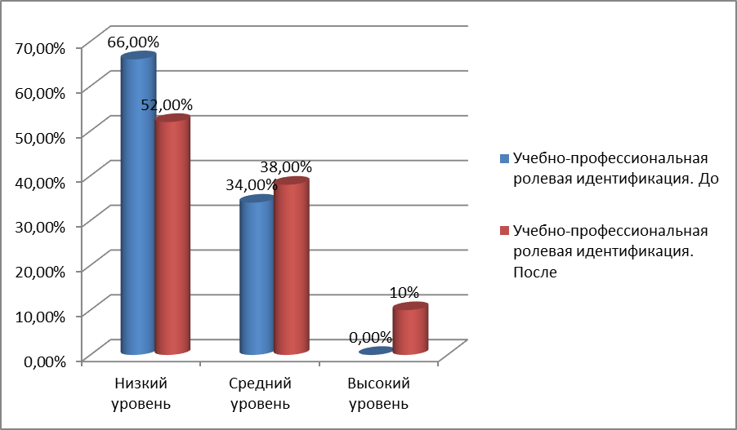

Рисунок 32 – Обобщенные показатели по методике «Кто Я?
20 предложений» (М. Кун, Т. Макпартленд) до и после эксперимента
Анализ данных, полученных методикой диагностики эмоционального интеллекта (Н. Холл), показал, что существенно вырос показатель интегрального уровня эмоционального интеллекта, который свидетельствует об общем развитии умения понимать эмоции, мотивы или желания других людей и свои собственные. Средний показатель после проведенного эксперимента увеличился с 46,26 до 54,68. При этом выросла доля лиц с высоким уровнем эмоционального интеллекта – с 4% до 20%. Показатели в пилотажном исследовании увеличились с 40,9 до 41,9. Наглядно результаты первичной и повторной диагностики представлены в таблице 16.

Таблица 16 - Результаты диагностики по методике диагностики эмоционального интеллекта (Н. Холл) до и после эксперимента

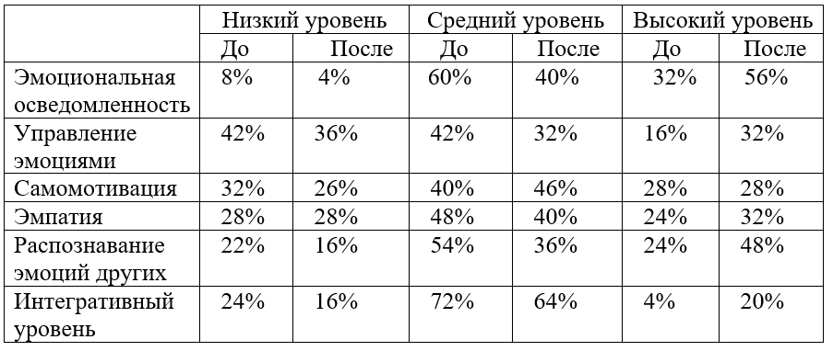

По методике «Изучение ценностей личности» (Ш. Шварц) существенные изменения были выявлены по шкале «Конформность» в «Обзоре ценностей». Средний показатель до и после эксперимента по данному показателю увеличился с 7,6 до 8,24. По остальным показателем существенных изменений выявлено не было. Вероятно, это можно связать с приоритетностью ключевых базовых ценностей уже на этапе до экспериментальной диагностики, а также с устойчивостью взглядов. Наглядно результаты представлены в таблице 17.

Таблица 17 - Результаты диагностики по методике «Изучение ценностей личности» (Ш. Шварц)

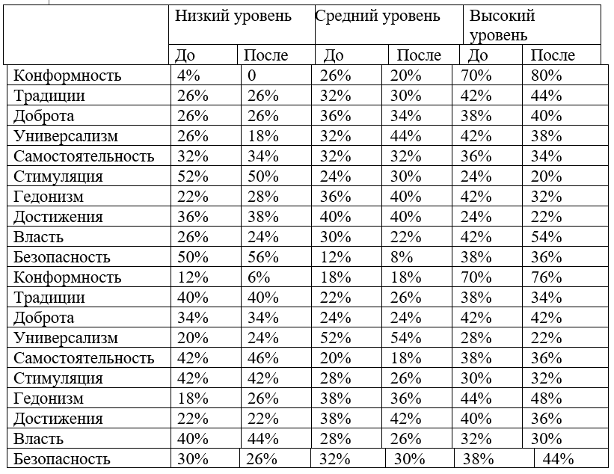

Анализ данных, полученных с помощью Теста-опросника самоотношения В. В. Столина, С. Р. Пантелеева, показал, что по многим шкалам теста были обнаружены существенные изменения. Наглядно результаты можно увидеть в таблице 18. Можно обнаружить, увеличение доли лиц с высоким уровнем развития по всем шкалам теста, при этом произошло снижение доли лиц с низким уровнем самоотношения. Средний показатель глобального самоотношения до и после эксперимента увеличился с 81,8 до 87,9.

Таблица 18 - Результаты диагностики по тесту-опроснику самоотношения
В. В. Столина, С. Р. Пантелеева

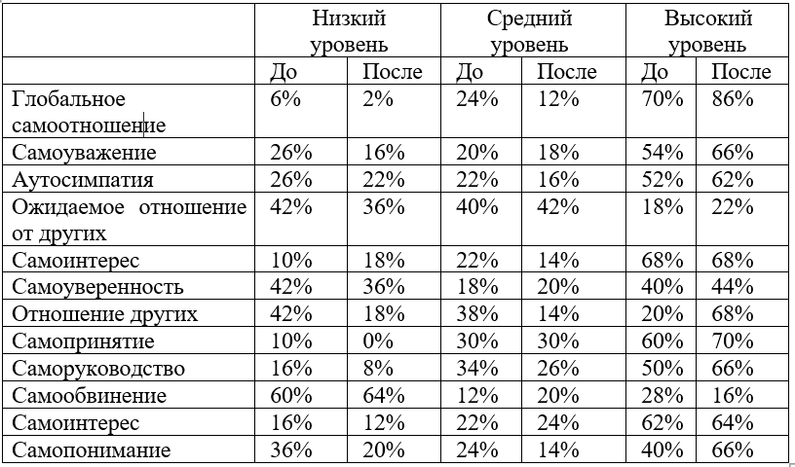

Исходя из данных, полученных по Опроснику профессиональной компетентности обучающихся - будущих психологов (авторская разработка У.С. Родыгиной), можно сделать вывод, что повысилась доля лиц с высоким уровнем осознанной активности с 26% до 36%. При этом доля лиц с негативными эмоциями снизилась с 36% до 16%. Доля лиц, имеющих первый тип компетентности, снизилась с 16% до 8%, а доля лиц с четвертым типом снизилась с 14% до 4%. Кроме того, увеличилась доля лиц с девятым типом, который как раз свидетельствует о удовлетворенности выбором профессии, с 10% до 20%. Наглядно результаты представлены в таблице 19 и на рисунке 33.

Таблица 19 - Результаты диагностики по опроснику профессиональной компетентности обучающихся - будущих психологов (авторская разработка У.С. Родыгиной)

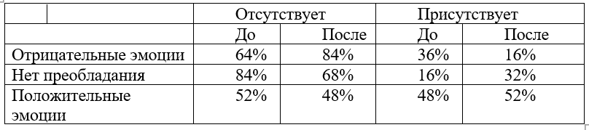
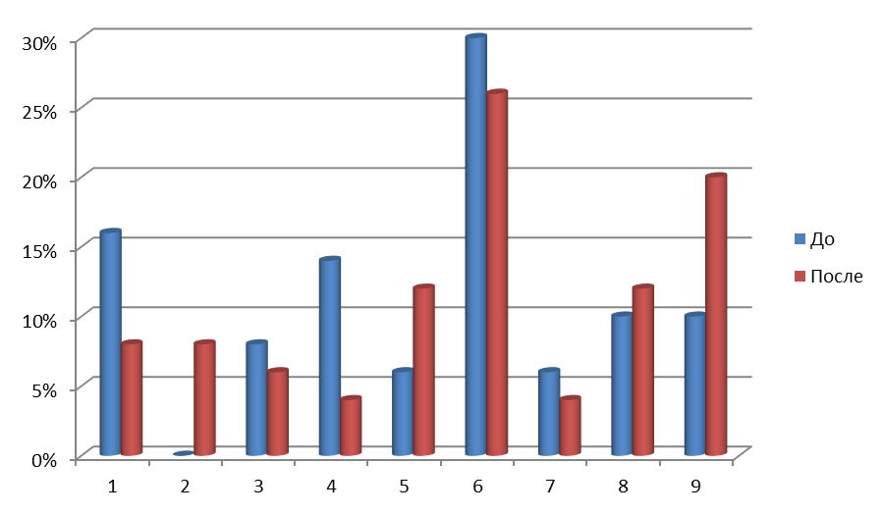
Рисунок 33 - Обобщенные показатели по методике Опроснику профессиональной компетентности обучающихся - будущих психологов (авторская разработка У.С. Родыгиной) до и после эксперимента

Таким образом, при качественной обработке полученных данных мы обнаружили, что в рамках каждого отдельного компонента, рассматриваемого в исследовании, благодаря внедрению структурно-содержательной модели совершенствования профессиональной подготовки будущих педагогов-психологов, произошло улучшение профессиональной подготовки. Поэтому можно говорить о том, что в целом профессиональная подготовка усовершенствовалась, благодаря внесенным в нее изменениям. Вероятно, наша экспериментальная работа способствовала более легкому прохождению кризиса, который развивается на третьем курсе.
Для статистической проверки гипотезы были применены математические критерии: t-критерий Стьюдента для связных выборок и t-критерия Вилкоксона. Нормальность распределения была проверена одновыборочным критерием Колмогорова-Смирнова. С использованием коррекции Лильефорса данные во всех шкалах каждой методики не отличаются от нормального распределения. Остановимся подробнее на полученных результатах математической обработки по каждой методике отдельно.
С достоверностью 99% можно утверждать, что различия между результатами диагностики учебно-профессиональной ролевой идентификации по методике «Кто Я?» до и после эксперимента статистически значимы (tст=-2,761). Кроме того, с помощью t-критерия Вилкоксона было выявлено, что сдвиг в сторону повышения психологической грамотности является статистически достоверным (t=-2,803, при p≤0,01). Таким образом, можно отметить, что целенаправленное развитие когнитивного компонента с помощью лекций, семинаров и проблемных бесед было эффективным в рамках работы обучающихся, что послужило развитию данного компонента профессиональной подготовки.
Сравнение полученных при первичной и повторной диагностике данных по методике диагностики эмоционального интеллекта (Н. Холл) показало, что значимые различия есть по всем шкалам методики. Результаты представлены в таблице 20. Также с помощью критерия Вилкоксона было выявлено, что по всем шкалам методики в экспериментальной группе произошел положительный сдвиг. Можно предположить, что системная работа по совершенствованию профессиональной подготовки способствовала этому. Результаты расчета критерия представлены в таблице 21. Таким образом, мы можем утверждать, что развитие ценностно-смыслового компонента было частичным, в связи с отсутствием изменений ценностной части данного компонента психологической культуры.

Таблица 20- Результаты расчета t-критерия Стьюдента по методике диагностики эмоционального интеллекта (Н. Холл)

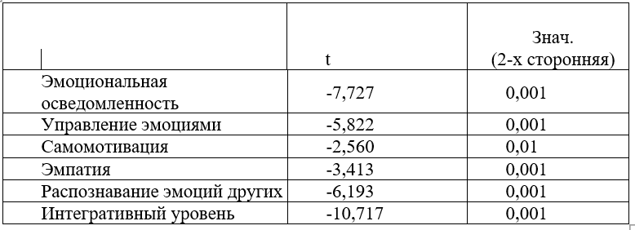

Таблица 21- Результаты расчета t-критерия Вилкоксона по методике диагностики эмоционального интеллекта (Н. Холл)

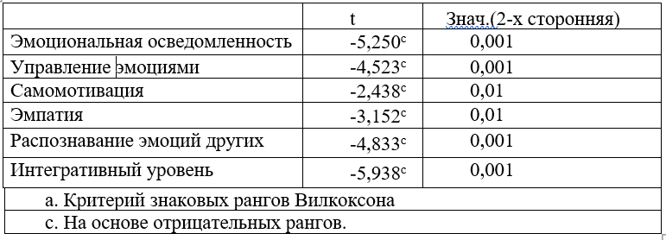

По методике «Изучение ценностей личности (Ш. Шварц) было выявлено, что с достоверностью в 99% можно утверждать, что результаты по показателю «Конформность» шкалы «Обзор ценностей» до и после эксперимента различаются между собой (tст=-2,805). Кроме того, по шкале «Профиль личности» также обнаружены различия (tст=-2,111, при p≤0,05). Кроме того, применение t-критерия Вилкоксона также показало, что сдвиги в контрольной и экспериментальной группах статистически значимы (t=-2,680, при p≤0,01 и t=-2,032, при p≤0,05 соответственно). Также статистически достоверные различия были найдены по шкале «Обзор ценностей» показателю «Гедонизм» (tст=2,236, при p≤0,05). С применением критерия Вилкоксона было обнаружено, что входе эксперимента снизилось стремление обучающихся к получению удовольствия (tст=-2,201, при p≤0,05).
В связи с этим, можно предположить, что благодаря воздействию на эмоционально-ценностный компонент произошло его развитие. Воздействие на этот компонент происходило благодаря тренинговой программе, включенной в структурно-содержательную модель совершенствования профессиональной подготовки.
По результатам диагностики уровня самоотношения (таблица 22) после применения критериев математической статистики оказалось, что с достоверностью 99,9% можно утверждать, что различия между данными, полученными при первичной диагностике, и результатом повторной диагностики статистически значимы по шкалам: Глобальное самоотношение (tст=-5,292), Самоуважение (tст=-5,068), Аутосимпатия (tст=-4,403), Отношение других (tст=-7,607), Саморуководство (tст=-3,784) и Самопонимание (tст=-4,460). Кроме того, с достоверностью 99% можно утверждать о наличии различий по шкале «Самопринятие» (tст=-3,143), а с достоверностью 95% - по шкале «Самоинтерес» (tст=-2,064). Также с помощью t-критерия Вилкоксона (таблица 23) было выявлено, что сдвиг в сторону увеличения уровня самоотношения является статистически достоверным (t=-4,477, при p≤0,001). Также были выявлены статистически достоверные сдвиги в положительную сторону по шкалам: Самоуважение (t=-4,217, при p≤0,001), Аутосимпатия (t=-3,801, при p≤0,001), Отношение других (t=-5,221, при p≤0,001), Самопринятие (t=-2,987, при p≤0,01), Саморуководство (t=-3,359, при p≤0,001), Самоинтерес (t=-1,994, при p≤0,05) и Самопонимание (t=-3,672, при p≤0,001). Поэтому можно предположить, что развитию самоотношения послужила системная работа, направленная на совершенствование профессиональной подготовки посредством развития профессионально важных качеств с помощью применения программы тренингов.

Таблица 22 - Результаты расчета t-критерия Стьюдента по тесту-опроснику самоотношения В. В. Столина, С. Р. Пантелеева

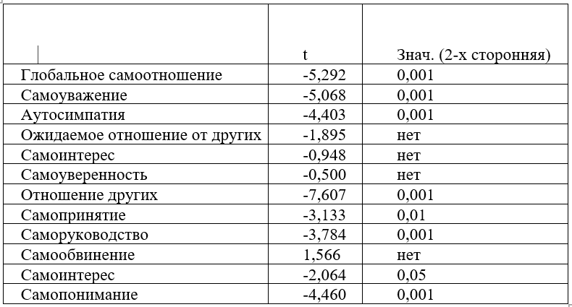

Таблица 23- Результаты расчета t-критерия Вилкоксона по тесту-опроснику самоотношения В. В. Столина, С. Р. Пантелеева

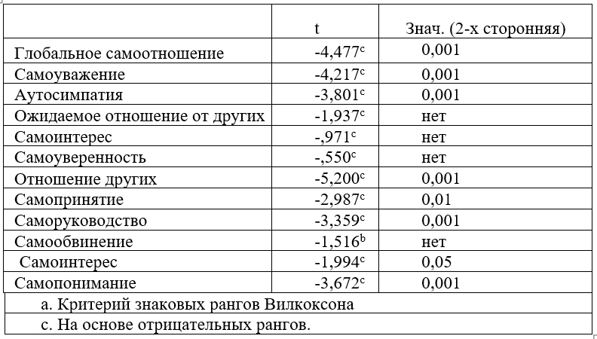

Кроме того, с достоверностью 99,9% можно утверждать, что существуют различия в уровне осознанной активности у обучающихся педагогов-психологов до и после внедрения модели совершенствования (tст=-3,373). Также выявлены различия по выбору типа компетентности (tст=-2,441, при p≤0,05), т.е. обучающихся стали использовать более «высокие» типы, чем до участия в экспериментальной работе. Эти типы относятся к более развитой осознанной активности и к преобладанию положительных эмоций. С помощью критерия t-Вилкоксона было выявлено, что произошел положительный сдвиг после участия обучающихся в программе (по шкале осознанной активности (t=-2,919, при p≤0,01) и по шкале «Тип компетентности» (t=-2,324, при p≤0,05)).
Поскольку показатели преобладания положительных или отрицательных эмоций являются не числовыми, мы использовали критерий φ-угловое преобразование Фишера. Можно отметить, что в частоте встречаемости отрицательных эмоций у обучающихся 3-4 курсов до и после эксперимента выявлены различия (φ=3,281, при p≤0,01). По шкале положительных эмоций различий выявлено не было. Т.е. достоверно обучающихся после участия в эксперименте стали меньше испытывать отрицательные эмоций по отношению к выбору профессии.
В связи с этим мы можем предположить, что развитие профессиональной компетентности обучающихся произошло благодаря внедрению структурно-содержательной модели совершенствования профессиональной подготовки будущих педагогов-психологов посредством использования практикума для обучающихся по развитию профессиональной психолого-педагогической компетентности как элемента модели.
Таким образом, мы можем увидеть, что все компоненты профессиональной подготовки будущих педагогов-психологов к профессиональной деятельности получили свое развитие благодаря внедренной модели. Поэтому мы можем говорить об эффективности разработанной структурно-содержательной модели, направленной на совершенствование профессиональной подготовки будущих педагогов-психологов в целом, и отдельных ее компонентов в частности. Гипотеза нашла свое подтверждение. В дальнейшем можно расширить внедрение данной модели на другие курсы (после анализа специфики их образовательных программ и выявления недочетов в развитии компонентов). Также в перспективе данную модель можно расширить за счет внедрения элементов в структуру учебной и профессиональной практики обучающихся.

Выводы по второй главе
Выборку исследования составили обучающиеся 1-2 курсов специальности 5В010300 «Педагогика и психология» Казахского гуманитарно-юридического инновационного университета г. Семей в количестве 50 человек в рамках пилотажного исследования. С целью выявления необходимости разработки модели совершенствования профессиональной подготовки педагогов-психологов. В рамках основного этапа приняли участие также 50 обучающихся 3-4 курсов специальности 5В010300 «Педагогика и психология» Казахского гуманитарно-юридического инновационного университета г. Семей. Суммарно было проведено 200 диагностических исследований, включающих первичную и повторную диагностику в рамках пилотажного исследования, а также диагностику на констатирующем и контрольном этапах основного исследования. Проверялась гипотеза о том, что, если разработать структурно-содержательную модель совершенствования подготовки будущих педагогов-психологов к профессиональной деятельности, внедрить ее в образовательный процесс университета, то будет обеспечено целенаправленное формирование ключевых компетенций, так как образовательный процесс базируется на интегративной основе теоретических положений и подходов, а также эффективного использования потенциала образовательной среды, ориентированного на обучающегося.
Для исследования были выбраны следующие методики: 1) «Кто Я? 20 предложений» (М. Кун, Т. Макпартленд); 2) Методика диагностики эмоционального интеллекта (Н. Холл); 3) «Изучение ценностей личности» (Ш. Шварц); 4) Опросник Самоотношения (В.В. Столин, С.Р. Пантелеев); 5) Опросник профессиональной компетентности обучающихся - будущих психологов (авторская разработка У.С. Родыгиной).
Количественный и качественный анализ результатов, полученных в рамках пилотажного исследования, позволяет сделать вывод о:
1) У большинства обучающихся 1-2 курсов выявлен низкий уровень проявления учебно-профессиональной ролевой идентификации (72% на начало учебного года и 66% при повторной диагностике). Только у 20% респондентов выбор данной характеристики преобладает над остальными.
2) Диагностика эмоционального интеллекта показала преобладание у обучающихся 1-2 курсов среднего уровня по шкалам «Эмоциональная осведомленность», «Эмпатия», «Распознавание эмоций других» и «Интегрального уровня», а также преобладание низкого уровня развития по шкалам «Управление эмоциями» и «Самомотивация». По результатам повторной диагностики в рамках пилотажного исследования были получены схожие результаты.
3) Диагностика ценностей личности по методике Ш. Шварца показала, что по шкале «Обзор ценностей» наиболее значимыми ценностями для обучающихся 1-2 курсов является безопасность и стимуляция (42% и 46% соответственно). По шкале «Профиль личности» было выявлено, что ценностями, которым обучающиеся следуют, чаще всего, были выбраны: Самостоятельность (40%), Власть (40%), Традиции (38%) и Стимуляция (38%). При повторной диагностике показатели практически не изменились.
4) При диагностике самоотношения было выявлено, что у обучающихся 1-2 курсов преобладает яркая выраженность по таким шкалам, как «Глобальное самоотношение», «Самоуважение», «Аутосимпатия», «Самоинтерес», «Самопринятие», «Саморуководство» и «Самоинтерес-2». При этом по шкалам «Ожидаемое отношение от других», «Самоуверенность» и «Самообвинение» преобладает отсутствие выраженности характеристики.
5) Большинство обучающихся имеют низкий уровень осознанной активности и третий тип компетентности, который характеризует их как обучающихся-мечтателей, которые еще не знают, что нужно для реализации поставленной ими цели.
6) Для статистической обработки данных и сравнения полученных при первичной и повторной диагностике результатов нами был использован математический t-критерий Стьюдента для связных выборок, поскольку распределение признака не отличается от нормального. Было выявлено, что определенное развитие в течение учебного года существует, однако для формирования профессиональной позиции и подготовки к профессиональной деятельности этого явно недостаточно, поэтому мы посчитали необходимым разработать и внедрить структурно-содержательную модель совершенствования профессиональной подготовки педагогов-психологов к профессиональной деятельности.
В рамках констатирующего этапа эксперимента была проведена диагностика, в результате которой были выявлены следующие результаты:
1) У большинства обучающихся 3-4 курсов выявлен низкий уровень проявления учебно-профессиональной ролевой идентификации (66%). Только у 28% респондентов выбор данной характеристики преобладает над остальными.
2) Диагностика эмоционального интеллекта показала преобладание у обучающихся 1-2 курсов среднего уровня по шкалам «Эмоциональная осведомленность», «Самомотивация», «Эмпатия», «Распознавание эмоций других» и «Интегрального уровня», а также преобладание низкого уровня развития по шкалам «Управление эмоциями».
3) Диагностика ценностей личности по методике Ш. Шварца показала, что по шкале «Обзор ценностей» наиболее значимыми ценностями для обучающихся 1-2 курсов является безопасность и стимуляция (50% и 52% соответственно). Самой незначимой ценностью для личности обучающиеся выбрали Конформность (70%). По шкале «Профиль личности» было выявлено, что ценностями, которым обучающиеся следуют, чаще всего, были выбраны: Стимуляция (42%) и Самостоятельность (42%). Кроме того, 70% обучающихся отметили, что для них не является приоритетом конформность, т.е. соответствие социальным ожиданиям, также для 42% обучающихся не приоритетны Доброта и Гедонизм.
4) При диагностике самоотношения было выявлено, что у большинства опрошенных ярко выражено глобальное самоотношение, общее чувство «за» или «против» себя (70%), 54% испытуемых очень уважают себя, верят в свои силы, но в то же время большое количество обучающихся (26%) не уважают самих себя. 26% испытуемых видят в себе преимущественно недостатки, они раздражены собой. 42% испытуемых ожидают негативного отношения к себе от окружающих людей, 42% опрошенных не уверены в себе и своих силах. У 42% не выражена установка на внутренние действия в отношении других. Стоит отметить, что достаточно большое количество испытуемых (40%) в той или иной степени склонны к самообвинению и самокопанию, 60% данная характеристика не свойственна. Также можно сказать, что 36% опрошенных не понимают себя и свои поступки.
5) Большинство обучающихся имеют средний уровень осознанной активности, кроме того, у 36% обучающихся выявлено преобладание негативных эмоций о профессии. У 30% испытуемых выявлен шестой тип компетентности, характеризующийся преобладанием положительных эмоций от выбранной профессии и среднеразвитой осознанной активностью.
6) Основываясь на результатах диагностики, была составлена структурно-содержательная модель совершенствования профессиональной подготовки будущих педагогов-психологов к профессиональной деятельности. Программа рассчитана на учебный семестр. Она включала в себя когнитивный, компетентностный и практический этапы. В рамках когнитивного этапа происходило воздействие на формирование профессиональной позиции обучающихся. Данный этап реализовывался через внедрение в учебный план элективной дисциплины «Профессиональная деятельность и личность педагога-психолога». На компетентностном этапе использовался психолого-педагогический практикум «Практикум для обучающихся по развитию профессиональной психолого-педагогической компетентности». Целью практикума было овладение обучающимися профессиональными знаниями, умениями и навыками в области психологического консультирования, индивидуальной и групповой психокоррекционной работы. На практическом этапе использовалась программа тренингов, каждая из которых была разработана для проектирования и разработки этих функций и характеристик, имела низкий уровень эффективности при обработке и анализе диагностических данных.
7) С целью определения эффективности, внедренной структурно-содержательная модель совершенствования профессиональной подготовки будущих педагогов-психологов к профессиональной деятельности было проведено повторное исследование с применением того же набора методик, что и в рамках диагностического (первичного) тестирования.
А) В ходе сопоставления результатов первичной и повторной диагностики по методике «Кто Я? 20 предложений» (М. Кун, Т. Макпартленд) средний показатель после внедренной программы вырос с 29,4 до 37. Кроме того, существенно снизилась доля лиц с низким уровнем развития учебно-профессиональной ролевой идентификации (с 66% до 52%).
Б) Анализ данных, полученных после диагностики эмоционального интеллекта (Н. Холла), показывает о росте интегрального уровня эмоционального интеллекта, который свидетельствует об общем развитии умения понимать эмоции, мотивы или желания других людей и свои собственные. Средний показатель после проведенного эксперимента увеличился с 46,26 до 54,68. При этом выросла доля лиц с высоким уровнем эмоционального интеллекта – с 4% до 20%.
В) По методике «Изучение ценностей личности» (Ш. Шварц) существенные изменения были выявлены по шкале «Конформность» в «Обзоре ценностей». Средний показатель до и после эксперимента по данному показателю увеличился с 7,6 до 8,24. По остальным показателем существенных изменений выявлено не было. Вероятно, это можно связать с приоритетностью ключевых базовых ценностей уже на этапе до экспериментальной диагностики, а также с устойчивостью взглядов.
Г) Анализ данных, полученных с помощью Теста-опросника самоотношения В. В. Столина, С. Р. Пантелеева, показал, что по многим шкалам теста были обнаружены существенные изменения. Можно обнаружить, увеличение доли лиц с высоким уровнем развития по всем шкалам теста, при этом произошло снижение доли лиц с низким уровнем самоотношения. Средний показатель глобального самоотношения до и после эксперимента увеличился с 81,8 до 87,9.
Д) Исходя из данных, полученных по опроснику профессиональной компетентности обучающихся - будущих психологов (авторская разработка У.С. Родыгиной), можно сделать вывод, что повысилась доля лиц с высоким уровнем осознанной активности с 26% до 36%. При этом доля лиц с негативными эмоциями снизилась с 36% до 16%. Доля лиц, имеющих первый тип компетентности, снизилась с 16% до 8%, а доля лиц с четвертым типом снизилась с 14% до 4%. Кроме того, увеличилась доля лиц с девятым типом, который как раз свидетельствует о удовлетворенности выбором профессии, с 10% до 20%.
8) Таким образом, при качественной обработке полученных данных мы обнаружили, что в рамках каждого отдельного компонента, рассматриваемого в исследовании, благодаря внедрению структурно-содержательной модели совершенствования профессиональной подготовки будущих педагогов-психологов, произошло улучшение профессиональной подготовки. Поэтому можно говорить о том, что в целом профессиональная подготовка усовершенствовалась, благодаря внесенным в нее изменениям. Вероятно, наша экспериментальная работа способствовала более легкому прохождению кризиса, который развивается на третьем курсе.
9) С помощью применения математических критериев мы можем увидеть, что все компоненты профессиональной подготовки получили развитие (за исключением ценностного компонента, что, вероятно, связано с устойчивостью ценностных выборов в этом возрастном периоде).
Однако, тем не менее, мы можем говорить об эффективности разработанной структурно-содержательной модели, направленной на совершенствование профессиональной подготовки будущих педагогов-психологов в целом, и отдельных ее компонентов в частности. Гипотеза нашла свое подтверждение. Вывод, полученный в ходе заключения, показывает, что обучающиеся экспериментальных групп более устойчивы по всем параметрам, чем в исходном состоянии. Таким образом, по последним данным экспериментальной диагностики динамическая смена экспериментальной группы соответствует всем критериям. Как подтверждают результаты экспериментов, предложенная нами методика доказала свою эффективность в процессе развития.
Выполненное исследование не претендует на исчерпывающее и окончательное решение проблемы совершенствования подготовки будущих педагогов-психологов к профессиональной деятельности. Перспективы дальнейшего исследования видятся в уточнении компонентов и потенциала университетской образовательной среды с учетом ее практикоориентированности, и изучения возможностей организационно-методического обеспечения совершенствования подготовки будущих педагогов-психологов к профессиональной деятельности с применением ИКТ, МООК.
ЗАКЛЮЧЕНИЕ

Социально-экономические, политические трансформации, происходящие в Казахстане, глобальные тенденции развития образования оказывают существенное влияние на образование в Казахстане. Актуальность совершенствования подготовки будущих педагогов-психологов к профессиональной деятельности возрастает в контексте перехода к практико-ориентированному обучению. Повышение квалификации будущих педагогов-психологов предстает обязательным критерием качественной профессиональной подготовки в системе университетского образования.
Проблема совершенствования подготовки будущих педагогов-психологов к профессиональной деятельности, как показал анализ литературы, остается до сих пор недостаточно изученности проблемы как в теоретическом, так и в практическом плане. Был осуществлен анализ и обобщение теорий подготовки будущих педагогов-психологов к профессиональной деятельности. Выявлены методологические основы теорий и концепций подготовки будущих педагогов-психологов к профессиональной деятельности.
Анализ потенциала системного, личностно-деятельностного, компетентностного и средового подходов позволили уточнить, что при организации совершенствования подготовки будущих педагогов-психологов к профессиональной деятельности необходимо учитывать ее системность и практическую направленность, активность субъекта обучения, его деятельность, мотивацию. Теоретический анализ рассмотренной проблемы позволил уточнить понятие «профессионализация компетенций будущих педагогов-психологов». Профессионализация компетенций будущего педагога-психолога — это целостное системное качество личности, сформированное в образовательном процессе вуза, которое включает высокую мотивацию к качественному выполнению деятельности, обеспечению выполнения профессиональных задач, достижению целей, добиваться результатов, постоянно корректировать свою деятельность соответствующим образом
Вышеизложенное позволило разработать структурно-содержательную модель совершенствования приподготовке будущих педагогов-психологов к профессиональной деятельности, включающую гностический, эмоционально-оценочный и мотивационный компоненты. Апробация разработанной структурно-содержательной модели совершенствования подготовки будущих педагогов-психологов к профессиональной деятельности осуществлялась на базе Казахского гуманитарно-юридического университета г. Семей, испытуемые 100 обучающихся специальности 5В010300 «Педагогика и психология».
Разработанная структурно-содержательная модель совершенствования подготовки будущих педагогов-психологов к профессиональной деятельности предполагает внесение изменений в дидактический компонент университетской образовательной среды, реализуемой посредством изучения обновленного по содержанию курса «Профессиональная деятельность и личность педагога-психолога», внедрения интерактивных тренинговых методов обучения на семинарских занятиях. Разработана программа методического обеспечения совершенствования подготовки будущих педагогов-психологов к профессиональной деятельности.
Таким образом, анализ и обобщение результатов исследования позволяют сформулировать следующие основные выводы:
1) Раскрыты сущность, содержание, структура подготовки будущих педагогов-психологов к профессиональной деятельности.
2) Разработана структурно-содержательная модель совершенствования подготовки будущих педагогов-психологов к профессиональной деятельности.
3) Выявлены и обоснованы педагогические условия, способствующие совершенствованию подготовки будущих педагогов-психологов к профессиональной деятельности.
4) Разработано методическое обеспечение процесса совершенствования подготовки будущих педагогов-психологов к профессиональной деятельности.
Выполненное исследование не претендует на исчерпывающее и окончательное решение проблемы совершенствования подготовки будущих педагогов-психологов к профессиональной деятельности. Перспективы дальнейшего исследования видятся в уточнении компонентов и потенциала университетской образовательной среды с учетом ее практикоориентированности и изучения возможностей организационно-методического обеспечения, совершенствования подготовки будущих педагогов-психологов к профессиональной деятельности с применением ИКТ, МООК.

СПИСОК ИСПОЛЬЗОВАННЫХ ИСТОЧНИКОВ

- Послание Президента Республики Казахстан - Лидера Нации Н.А. Назарбаева Народу Казахстана «Стратегия «Казахстан-2050»: Новый политический курс состоявшегося государства».-Астана, 2012.
- План нации - 100 конкретных шагов по реализации пяти институциональных реформ Главы государства Нурсултана Назарбаева https://online.zakon.kz/document/?doc_id=31977084#pos=4;-284(май 2015 года).
- Закон Республики Казахстан «Об образовании» № 319-III от 27.07.2007 года. –Астана: Акорда, 2007.
- Концепция непрерывного педагогического образования педагога новой формации Республики Казахстан. - Астана, 2005. – 32 с.
- Профессиональный стандарт «Педагог» (приложение к приказу Председателя Правления Национальной палаты предпринимателей Республики Казахстан «Атамекен» от 8 июня 2017 года № 133).
- Государственной программы развития образования и науки Республики Казахстан на 2020 - 2025 годы Постановление Правительства Республики Казахстан от 27 декабря 2019 года № 988.
- Аккасынова Ж.К. К вопросу подготовки будущего учителя информатики к профессиональной деятельности в условиях глобализации учебного процесса // Информатизация образования и методика электронного обучения: материалы I Международной научной конференции в рамках IV Международного научно-образовательного форума «Человек, семья и общество: история и перспективы развития». - Красноярск: Сиб. федер. ун-т, 2016. - С. 158-162.
- Адлер А. Практика и теория индивидуальной психологии. -М., 1993. - C. 75-180.
- Джеймс У. Психология. – М.: Эксмо, 2005. – 367 с.
- Фрейд 3. Психология бессознательного: сборник произведений: пер. с немецкого. -М.: Просвещение. 1989. - 477 с.
- Freud A. The Ego and the mechanisms of defense // The writings of Anna Freud. – London, 1977. -Vol. 2. – 356р.
- Равен Д. Компетентность в современном обществе. Выявление, развитие и реализация. – М., 2002. – 396 с.
- Абдрахманова Р.Я., Богданова А.Х., Мухаметзянов Ф.А. Специфика профессиональной подготовки будущего педагога-психолога // Интеграция образования. – 2007. – №1 – С. 111-115.
- Дубровина И.В. Практическая психология образования: учебное пособие. – 4-е изд., перераб. и доп. – (Серия «Учебное пособие») Спб. 2010. - С -592 с.
- Фридман Л.М. Педагогический опыт глазами психолога: кн. для учителя. -М.: Просвещение, 1987. - 224 с.
- Ахметкаримова К.С. Развитие диагностической деятельности будущих педагогов: Автореф…дис.к.п.н.. - Караганда, 2004. - 28 с.
- Пралиев С. Ж., Жампеисова К. К., Хан Н.Н. и др. Концептуальные основы системной модернизации педагогического образования Республики Казахстан // Педагогика жəне психология - 2015. - №1. - С. 44-60
- Молдажанова А.А., Ниязова Г.Г., Аманова А.К.// Құндылықтар – маманныңкәсібиқұзыреттілігініңбірбөлшегіретінде. Еуразия кеңістігінде педагогикалық білім берудегі өзекті мәселелер: даму келешегі» халықаралық ғылыми тәжірибелік конференцияның жинағы– Семей.2016. - 144-147 б.
- Шерьязданова Х.Т. О психологической диагностике в профориентационной работе. Журнал «Педагогика и психология». - 2015. -№1 (22). - С. 115-122.
- Касен Г.А., Отарбаева А.Б. Введение в психолого-педагогическую деятельность: учебное пособие. – Алматы: Алишер, 2011 – 160 с.
- Сапаргалиева А.Ж. Совершенствование профессиональной подготовки педагога-психолога как специалиста помогающих профессий. Дисс. на соиск. ученой степени доктора PhD по специальности 6D010300 – Педагогика и психология. Талдыкорган, 2015. – 165 с.
- Ишанов П.З., Бейсенбекова Г.Б. Психологиялық - педагогикалық диагностика негіздері: Оқу құралы. Қарағанды: «САНАТ -Полиграфия»- 2006. -170 с.
- Сейтенова С.С., Мухангалиева Ш.А. Развитие исследовательской компетентности, как критерий успешности будущего педагога // Международный журнал экспериментального образования. – 2013. – № 8. – С. 56-59.
- Зеер Э.Ф. Методология профессионального развития личности: монография. -Екатеринбург: ФГАОУ ВПО «Рос. гос. проф.-пед. ун-т», 2014. - 194 с.
- Маркова А. К. Психология профессионализма. - М.: Международный гуманитарный фонд «Знание», 1996. - 312 с.
- Аралбаева Р.К., Сапаргалиева А.Ж., Рысбеков К.К., Шерьязданова Х.Т. Современные проблемы обновления содержания социального образования в Республике Казахстан // Журнал «Высшее образование сегодня» - М., 2014. – С 48-51.
- Сейтбатталова A.C. Психолого-педагогическое сопровождение профессиональной подготовки педагогов-психологов на основе дистанционных образовательных технологий /Научное издание Алматы: Бипм, 2008,-166с.
- Джакупов С.М. Целеобразование в совместной мыслительной деятельности в различных условиях общения/ деп. в ИНИОН АН СССР 18.12.1987. - М., 1987. - № 32144.- 36 с.
- Жарикбаев К.Б., Шабельников В.К., Подзолков В.П. и др. Психологическая наука в Казахстане / // Вопр. психологии. – 1983. – № 3. – С. 171; http://www.voppsy.ru/issues/1983/833/833171.htm (19.10.2012).
- Мадалиева З.Б., Абдуллаева П.Т. «К вопросу моделирования процесса формирования диагностической компетентности будущих педагогов-психологов в университетской среде» // Педагогика и психология. – 2017.- №1 (30).-С.24
- Кертаева К.М. Педагогикалық деонтология негіздері: оқу құралы. / Кертаева К.М. – Павлодар, Кереку баспасы 2011. – 224 б.
- Менлибекова Г.Ж. Система подготовки будущих учителей к социально-педагогической работе: автореф. … докт. пед. наук. – Алматы, 2002. – 49 с.
- Мынбаева А.К., Садвакасова З.М. инновационные методы обучения или как интересно преподавать. – Алматы, 2009. – 341 с.
- Таубаева Ш.Т., Калкеева К.Р. Компетентностный подход в структуре методологического знания педагогики. - Алматы. Қазақ университеті. 2009.- 90 с.
- Толеубекова Р.К., Турсунгожинова Г.С. Профессиональная позиция как компонент личности специалиста //Вестник.Серия психологии и социологии.-Алматы: КазНУ, 2015.-№2-С.76-80
- Аманова А.К., Толеубекова Р.К. Кәсіби құзыреттілікті қалыптастырудың ғылыми-педагогикалық негіздері // Қазақстанның ғылымы мен өмірі – Астана.2017.- №4 (48) -Б.256-259
- Аймаганбетова О.Х., Сагнаева Т.Ж. Эмпирическое исследование профессиональной компетентности как детерминанты, определяющей готовность к профессиональной деятельности будущих психологов // Вестник КазНПУ им. Абая. – Алматы, 2014. - №2. - С.29-35.
- Кенжебеков Б.Т. Сущность и структура профессиональной компетентности специалиста // Высшая школа Казахстана. – 2002. - №3.
- Жиенбаева Н.Б. Исследование направленности мотивации достижения (адаптации и трансценденции) при психической патологии // Клиническая и специальная психология. -2017. –Т. 6, № 3. - С. 62–84.
- Намазбаева Ж.И. Развитие личности в процессе психологизации современного образования. - Алматы: «Ұлағат» КазНПУ им. Абая, 2013.
- Шерьязданова Х.Т. Психология общения в медицинской практике: Журнал «Высшее образование сегодня». - 2015. - №4.- С. 44-49.
- ЕрментаеваА.Р., СлямбековаТ.С., Кашхынбай Б.Б., Аманова А.К., Маманова А.Ш. // Professional identity as psychological mechanism of development of pedagogical competence for future teachers. International Conference on Global Issues in Multidisciplinary Academic Research, Global Illuminators, KualaLumpur, Malaysia.III. Dubai, UAE.The Social Sciences.January 05-06, 2015. (6):1510-1515
- Ахтаева Н.С., Балгимбаева З.М. Психологические особенности восприятия в пожилом возрасте. Вестник КазНУ им. Аль-Фараби. - 2011.- № 1 (36) – С. 12-17.
- Мендалиева Р. Т. Психологическая компетентность студентов экономических специальностей / Білім - Образование. - 2006. - №1. - С. 117-123
- Блауберг И.В., Садовский В.Н., Юдин Э.Г. Системный подход // Новая философская энциклопедия / Ин-т философии РАН.- 2-е изд., испр. и допол. — М.: Мысль, 2010. – 120 с
- Выготский Л.C. Психология. -М.: Апрель-Пресс, 2000. - 1008 с.
- Хмель Н.Д. Теоретические основы профессиональной подготовки учителя: Автореф. ... д.п.н. – Киев, 1986. - с. 43
- Таубаева Ш.Т. Методология и методика педагогического исследования: Учебник. – Алматы, 2011. – 141 с.
- Пермяков О.Е. Методологические основы формирования иерархической классификационной модели социально-профессиональной компетентности студента. // Вестник Адыгейского государственного университета. - 2008. -№ 8 - С. 78-86.
- Булатбаева А.А. Методология исследовательской деятельности магистранта: теория и практика. - Алматы: ВИ КНБ РК, 2009. – 189 с.
- Адольф В.А., Ильина Н.Ф. Инновационная деятельность в образовании: вопросы теории и практики: монография. - Красноярск, 2019. – 520 с.
- Варданян Ю.В. Строение и развитие профессиональной компетентности педагога и психолога. М., 1998.
- Введенский В.Н. Компетентность педагога как важное условие успешности его профессиональной деятельности // Инновации в образовании. -2003. №4.-С. 21-31.
- Деркач А.А., Кузьмина Н.В. Акмеология: пути достижения вершин профессионализма // Социально-политические вопросы, организация и управление (экономика). М., 1991.
- Маркова А.К. Психологический анализ профессиональной компетентности учителя // Советская педагогика. 1990. - №8. - С.82-88.
- Сластёнин В.А., Подымова Л.С. Педагогика: Инновационная деятельность. – М.: НЧП «Издательство Магистр», 1997. – 224 с.
- Сорокина Т.М. Интегративные учебные курсы как средство развития профессиональной компетенции учителя начальной школы //Вестник психолого-педагогического факультета Нижегородского государственного педагогического университета. - Н. Новгород, 1999. - № 1. - 1 п.л.
- Ферхо С.И. Формирование профессиональной компетентности учителей по использованию электронных учебных изданий в процессе обучения: автореферат диссертации на соискание ученой степени кандидата педагогических наук / С. И. Ферхо. - Алматы, 2004. - 24 с
- Шаметов Н.Р. Формирование профессиональной компетентности будущих педагогов профессионального обучения в системе непрерывного образования "колледж-вуз" [Текст]: автореферат диссертации на соискание ученой степени кандидата педагогических наук / Шаметов Н. Р. - Астана: [б. и.], 2006. - 28 с. - Б. ц.
- Выготский Л. С. Собрание сочинений: проблемы развития психики. - М.: Педагогика, 1983. -Т.3 - 368 с.
- Гальперин П.Я. Развитие учения о планомерно-поэтапном формировании психроческой деятельности // Актуальные проблемы современной психологии – М., 1983. – С.180-196.
- Леонтьев А.Н. Деятельность. Сознание. Личность. -М.: Политиздат, 1975. - 304 с.
- Давыдова В.В., Рубцова В.В. Развитие основ рефлексивного мышления школьников в процессе учебной деятельности. - Новосибирск, 1995. 227 с.
- Джексембаева Г.С. Особенности построения компетентностной модели специалиста педагогики и психологии Сборник научных трудов: Инновационные процессы в условиях глобализации мировой экономики: Проблемы, тенденции, перспективы. (IPEG-2016). Прага 2016 г. – С.177- 183.
- Джакупов С.М. Практикум по психологии. Методические указания. -Караганда, 1986. - 70 с.
- Ерментаева А.Р. Профессионально-педагогический тренинг как средство подготовки учителей национальных школ к педагогическому общению. Дисс…к.п.н.- М., 1995. -191 с.
- Ясвин В.А. Образовательная среда: от моделирования к проектированию. М.: ЦКФЛ РАО, 2001. – 248 c.
- Панов В.И. Экопсихология. Парадигмальный поиск Издательство: Нестор-История 2017 – 550 с.
- Рубцов В.В. Коммуникативно-ориентированные образовательные среды. Психология проектирования Новосибирск: Новь, 1996. -120 с.
- Слободчиков В.И. О понятии образовательной среды в концепции развивающего образования // 2-я Российская конференция по экологической психологии: материалы. – Самара, 2001. – С.172–176.
- Мардахаев Л.В. Педагогическая среда вуза // Методика преподавания в вузе. – М.: Из-во РГСУ, 2006. – 203с.
- Артюхин А.И. Образовательная среда высшего учебного заведения как педагогический феномен (на материале проектирования образовательной среды медицинского университета): Автореф. дис. ... д.п.н. – Волгоград, 2006. – 68 с.
- Кудайбергенова К.С. Құзырлылық білім сапасының критерийі: әдіснамасы және ғылыми-теориялық негізі. - Алматы, 2008. – 327 б.
- Хабермас Ю. Понятие индивидуальности // Вопросы философии - 1989. - №2. - C. 35-40.
- Хайдегтер М. Время и бытие: статьи и выступления /пер. с нем. -М., 1993. – С. 343.
- Юнг К.Г. Дух и жизнь. - М.: Практика, 1996. - 380 с.
- Эриксон Э. Идентичность: юность и кризис. - М.: «Прогресс», 1996. - 235 с.
- Абраменкова В.В. Проблема отчуждения в психологии // Вопросы психологии. -1990. -№1. - С. 5-13.
- Кон И.С. В поисках себя. Личность и ее самосознание. - М.: Политиздат, 1984. – 225 с.
- Мухина B.C. Проблемы генезиса личности. -М.:МГПИ, 1985 –103 с.
- Попова Л.В. Методы изучения процессов идентификации // Вопросы психологии. -1988. - №1. - С. 163-168.
- Ожегов С.И. Толковый словарь русского языка: 80 000 слов и фразеологических выражений / С. И. Ожегов, Н. Ю. Шведова. - 4-е изд., доп. - М.: Азбуковник, 1999. - 944 с.
- Словарь иностранных слов. - 19-е изд. - М.: Рус. яз., 1990. - 624 с.
- Коджаспирова Г.М., Коджаспиров А.Ю. Педагогический словарь: для студ. высших и сред. пед. учеб. заведений. - М.: ИЦ «Академия», 2001. - 176 с.
- Сурыгин А.И. Дидактический аспект обучения иностранных учащихся (Основы теории обучения на неродном для учащихся языке). -СПб.: Нестор, 2000. - 391 с.
- Балтабаев М.Х. Народно-музыкальное творчество казахов как средство эстетического воспитания студенческой молодежи (на материале музыкальных отделений ФОПа вузов Казахстана): автореф. …док.пед.наук. - Алма-Ата, 1986. - 21 с.
- Эриксон Э. Жизненный цикл: Эпигенез компетентности //Архетип - 1995. - №1. – С. 40-53.
- Kerimbaeva B.T. To the question of forming of informational-communicative competence of future specialists of electroenergetis// Bulletin of Peopls’ Friendship University Russia Series Informatization of education. 2012.-№4. – 81-88p.
- Фрейд З. Массовая психология и анализ человеческого «Я» // Фрейд З. Я и Оно. - М.: Харьков, 1998. - С. 769 - 838.
- Фромм Э. Анатомия человеческой деструктивности. - М.,1998. – 436 с.
- Marcia, J. E. (2002). Identity and psychosocial development in adulthood. Identity: An International Journal of Theory and Research, 2, 7–28.
- Кули Ч.Х. Теория и история социологии – М., 2019. – 234 с.
- Гофман И. Анализ фреймов: эссе об организации повседневного опыта. -М.:Институт социологии РАН, 2003. – 56 с.
- Sherif, Muzafer; Sherif, Carolyn W. Groups in harmony and tension. — Oxford, England: Harper & Brothers, 1953.
- Tajfel H., Turner J.C. The social identity the ory of intergroup behavior // Psychology of Intergroup Relations. - Chicago, 1986. С. 7–24.
- Агеев В.С. Межгрупповое взаимодействие: Социально-психологические проблемы. – М.: Изд-во МГУ, 1990. - 239 с.
- Парсонс Т. Система современных обществ / пер. с англ. - М.: Аспект-Пресс, 1997.-270 с.
- Бергер П., Лукман Т. Социальное конструирование реальности. -М.: Аспект Пресс, 1995. – 137 c.
- Кузеванова О.М., Лаврентьев Г.В., Лаврентьева Н.Б. Общая и профессиональная педагогика: сборник практических и самостоятельных работ. – Барнаул, 2011.
- Кадыржанов Р.К. Теория компетентности Эрика Эриксона //Философия в контексте глобализации. – Алматы, 2009. – С. 229-239.
- Кон И.С. В поисках себя: Личность и ее самосознание. — М.: Политиздат, 1984. – 335с.
- Исмаилова Г.М., Менлибекова Г.Ж. К вопросу о социальной компетенции будущего педагога-психолога//«Вестник Евразийского гуманитарного института». -Астана, 2018. -№1 – С. 67-71.
- Шнейдер Л.Б. Профессиональная компетенция. - М.: МПСИ, 2001. – 271 с.
- Солдатова Г.У. Социально-психологические аспекты межэтнической напряженности // Духовная культура и этническое самосознание / Под ред. Л.М. Дробижевой. М.: ИЭА, 1991. С. 178—200.
- Галлямов Р.Р., Гайфуллин А.Ю. Этноконфессиональный аспект устойчивого развития регионов: уровень разработанности и направления исследований // Ноосферная парадигма модернизации экономики региона: возможности и реалии устойчивого развития: сборник научных трудов. – Уфа: Общество с ограниченной ответственностью «Аэтерна», 2015. – С. 62- 66.
- Качанов Ю.Л., Шматко Н. А. Структура мобильности научных кадров высшей квалификации: модель и результаты исследования / Ю.Л. Качанов, Н.А. Шматко. – М.: Университетская книга, 2011. – 256 с.
- Антонова И.В. Проблема личностной компетентности. //Психология самосознания: хрестоматия / Ред. Д.Я. Райгородский. - Самара: Бахрах-М, 2003. – 170 с.
- Климов Е. А. Психология профессионального самоопределения / Е. А. Климов.- Ростов-наДону: Изд-во «Феникс», 1996.- 512 с.
- Маркова А. К. Психология профессионализма.-М.,1996.-344 с.
- Завалишин Д. И. Декабрист М. С. Лунин // Исторический вестник, 1880. - Т. 1, № 1 - С. 139-149.
- Павленко В.М., Таглин С.О. Этнопсихология:учебное пособие. -Киев: Сфера, 1999. – 23 с.
- Пряжников Н.С. Профессиональное и личностное самоопределение – М.: Воронеж, 1996. – 256 с.
- Шадриков В.Д. Проблемы системогенеза профессиональной деятельности.- М.: Логос, 2007.- 192 с
- Сьюпер Д. // Психология: Биографический библиографический словарь / Под ред. Н. Шихи, Э. Дж. Чепмана, У. А. Конроя. СПб.: Евразия, 1999.
- Климов Е.А. Психология профессионала. — М., Воронеж, 1996. - 276 с.
- Абдраимов Д.И. Развитие системы подготовки учителей управленческой деятельности в условиях информатизации технического и профессионального образования: пед. наука док. дис. - Алматы, 2010. - 36 с.
- Адилгазинов Г.З. Подготовка будущего учителя к управлению учебным процессом в малой школе: автореф. … Канд. пед. наука. - Алматы, 1994. - 25 с.
- Абилова Б.А., Найманбаева К.К., Султанбаева Л.У. Вопросы организации управления образованием в условиях перехода на 12-летнее обучение // Менеджмент в образовании. - 2013. - №2 (69). - С. 9-11.
- Умирбекова Ж.Б. Организационно-педагогические основы управления образованием в условиях глобализации современного общества: автореф. ...док. пед. наука. - Атырау, 2010. - 46 с.
- Родыгина У.С. Психологические особенности профессиональной компетентности обучающихся //Психологическая наука и образование. – 2007. - №4 – С. 39-51.
- Иванова Е.М. Психология профессиональной деятельности. -М.: ПЕР СЭ, 2006.- 208 с.
- Полякова О.Б. Психологические особенности выбора профессии педагога-психолога: автореф. дис. … кан. психол.наук. -М., 2000. - 293с.
- Буякас Т.М. Личностное развитие в условиях работы самопонимания, опосредствованной символами //Вопросы психологии - 2000. - №3. – С. 96-109.
- Гарбузова Г.В. Процесс формирования профессиональной компетентности обучающихся //Известия РГПУ им. АИ. Герцена. – 2007. – Т. 18, № 44 – С. 340-344.
- Казанцева Т.А. Особенности личностного развития и профессионального становления студентов-психологов: автореф. дис. … кан. психол.наук. -М., 2000. - 215с.
- Маралов В.Г. Диалектическая взаимосвязь форм саморазвития в контексте решения проблем психологического сопровождения личности / В. Г. Маралов // Интеграция образования. - 2015. - Т. 19, № 2. - С. 117-125.
- Жайтапова А.А., Садвакасова З.М., Кабдолданова Б.А. Управление качеством в организации образования. - Алматы, 2010. - 279 с.
- Лэйнг Р.Д. «Я» и другие. – М.: Независимая фирма «Класс», 2002. — 192 с.
- Фельдштейн Д.И. Возрастная и педагогическая психология, М., 2002. – с.25
- Цельмина М.В. Психологические условия развития компетентности личности: дис. ... канд. психол. наук: 19.00.01 – Новосибирск: НГПУ, 2003. - 209 c.
- Милерян Е.А. Эмоционально-волевые компоненты надежности оператора //Очерки психологии труда оператора. - М.: Наука, 1974. - С.5-83
- Ломов Б.Ф. О системном подходе в психологии. – М.: Мысль, 1975 – 78 с.
- Андронов В.П. Профессиональное мышление врача и возможности его формирования // Психологическая наука и образование. -1999. –Т. 4, № 2. – 234 c.
- Люсин Д.В. Эмоциональная регуляция когнитивных процессов // Когнитивная психология: учебник для обучающихся высших учебных заведений. - М.: Per Se, 2001.- С. 333-346.
- Кондаков И.М. Концепция профессионального развития Сьюпера: психологический словарь. – М.: АГРАФ, 2009. – 268 с.
- Гузикова М.О. Основы теории межкультурной коммуникации: [учеб. пособие] / М. О. Гузикова, П. Ю. Фофанова; М-во образования и науки Рос. Федерации, Урал. федер. ун-т. — Екатеринбург: Изд-во Урал. ун-та, 2015. — 124 с.
- Ковалев Б.И. Адекватность представлен педагогов в понимании их учащимися //Общение и формирование личности: Сб.науч.трудов. – Гродно, 1984. - 112 с. - С.48-58.
- Абульханова-Славская К.А. Стратегия жизни. -М.: Айрис-пресс, 1998. – 182 с.
- Брушлинский A.B. Психология субъекта.-СПб.: Але-тея, 2003.-268с.
- Петровский A.B. Быть личностью. - М.: Педагогика, 1990. - 110 с.
- Митина Л.М. Психология труда и профессионального развития учителя. – М.: Академия, 2004.
- Зимняя И.А. Компетентность человека – новое качество результата образования // Проблемы качества образования. Кн. 2. Компетентность человека – новое качество результата образования / Материалы XIII Всероссийского совещания. - Уфа: Исследовательский центр проблем качества подготовки специалистов, 2003. – 167-168 с.
- Рубинштейн С.Л. Основы общей психологии. - М., 1989.- Т.2.-328с.
- Леонтьев А.Н. Динамика смысловых процессов// Психологический журнал. - 1997.-Т.18, №6. - С.13-27
- Асмолов А.Г. Психология личности. -М.:Изд-во МГУ, 1990.-286 с.
- Каган М.С. Человек как средство и цель общественного развития // Диалектика общественного развития. -Л., 1988. - С.40-138.
- Ананьев Б.Г. Избранные психологические труды. -М.: Педагогика, 1980.- Т. 1. - 230 с.
- Платонов Ю.П. Психология коллективной деятельности: теоретико-методологический аспект. -Л: Изд-во ЛГУ, 1990. - 184 с.
- Петровский А.В. Личность. Деятельность. Коллектив. -М.: Политиздат, 1982. - 255 с.
- Кузьмина Н.В. Теоретические основы педагогического труда.- Л.: Изд-во ЛГУ, 1985. – 84 с.
- Дубровина Н.В. Школьная психологическая служба: Вопросы теории и практики. -М.: Педагогика, 1991. - 232 с.
- Абишева Э.Д., Джакупов С.М. Влияние психологического сопровождения на личностное и когнитивное развитие дошкольников // Вестник КазНУ. Серия психология и социология. – 2005. - № 3(16). – С. 25-29.
- Ахтаева Н.С., Балгимбаева З.М. Родительство как психологический феномен. - Алматы,2016.– С. 83-86.
- Жиенбаева Н.Б. Роль межличностных отношений в психологическом развитии младшего школьника. Молодой ученый. - 2018. - № 11 (197). - С. 119-121.
- Намазбаева Ж.И. Психологическая служба в вузе: учебное пособие. Алматы, 2011. - С. 65.
- Абеуова И.А. Психологическая деятельность в области образования: методология, теория, практика. Монография. –Алматы: ТОО «Эверо» 2014, С.25.
- Кадыржанов Р.К. Концепция компетентности в психоанализе Зигмунда Фрейда // Философия в контексте глобализации. – Алматы, 2009. – С. 215-221.
- Амонашвили Ш.А. Психологические основы педагогики сотрудничества. Книга для учителя. - М.: Просвещение, 1991. - 111 с.
- Обозов Н.Н. Межличностные отношения. -Л.: Изд-во ЛГУ,1979. - 150 с.
- Григорьев Н. Б. «Психологическое консультирование, психокоррекция и профилактика зависимости» - М. -2019. -430 С.
- Чернявская А.П. Теория обучения в информационном обществе //Проблемы современного образования. – 2011. - №4. – С. 87-91.
- Дьяченко М.И., Кандыбович Л.А. Краткий психологический словарь: личность, образование, самообразование, профессия.-Мн.:Хэлтон, 1998.-399с.
- Исмаилова Г.М. Практикум для обучающихся по развитию профессиональной психолого-педагогической компетентности. Учебное пособие, Семей – 2018г. – 97 с.
- Жумажанова Р. Ж. Педагогическое сопровождение как технология повышения эффективности учебно-воспитательного процесса колледжа. - Алматы: Қазақ университеті, 2007. - 28 с.
- Фалеева А.А. Формирование готовности будущего учителя к личностно-ориентированному обучению: дис. … канд. пед. наук. – Атырау, 2004. – 179 с.
- Любимова Г.Ю. От первокурсника до выпускника: проблемы профессионального и личностного самоопределения обучающихся-психологов //II Вестник Московского университета. – М., 2000. - №1, серия 14. - С.87-99.
- Чернилевский Д.В., Морозов А. Креативная педагогика и психология, Академический проект.- 2004.-56с.
- Исаева З.А. Педагогика: учебник для магистратуры университета. - Алматы: Казак университет, 2006. - 322 с.
- Неверкович С.Д. Рефлексия оснований профессиональной деятельности в игровом обучении // Психологическая наука и образование. -2000. -Т. 5, № 2. – С. 45-54.
- Ахметов Н.К.Теория и технология игры: учебное пособие – Алматы: Республиканский издательский кабинет, 1998. - 295 с.
- Гильбух Ю.З. Внимание: одаренные дети. – М.: Знание, 1991.– 80 с.
- Филатова Е.Г., Осипова Д.В. Хроническая боль, депрессия и когнитивные нарушения: тесные взаимосвязи. Нервно-мышечные болезни. – 2018. - №8(3). С.34–42.
- Бабаева Ю.Д. Психологический тренинг для выявления одаренности:методическое пособие. -М.: Молодая гвардия, 1997. - 278 с.
- Исмаилова Г.М. Профессиональная подготовка педагогов-психологов в системе образования. Международная научно-практическая конференция «Психологическая культура и психологическое здоровье в современных региональных системах образования». – Барнаул, 2018 – С.171-173.
- Исмаилова Г.М. Особенности профессиональной деятельности педагогов-психологов и характеристика. Международная научно- практическая конференция «Методика применения инновационных технологий в педагогической деятельности с детьми сиротами», 28 апреля 2017 г. Астана. – С.192-196.
- Бекманова А.Б. Роль педагогической практики в совершенствовании подготовки будущих учителей к воспитательной работе в школе // Вестник высшей школы Казахстана. – 1996. – № 4. – С. 101-108.
- Айтымбетова Г.Ж. Проблема компетентности в мировоззрении Магжана Жумабаева: дис. … канд. филос. наук:.30.05.04. - Алматы, 2004. - 139 с.
- Исмаилова Г.М., Менлибекова Г.Ж. Педагогические условия формирования профессионально-ценностных ориентаций будущих педагогов-психологов/ «Наука и жизнь Казахстана». -Астана, 2018. -№4(61).– С. 50-53.
- Кондрашова Л.В. Морально-психологическая готовность студента к учительской деятельности. -М.: Высшая школа 55, 1987. – 136 с.
- Закон Республики Казахстан «Об образовании» № 1118-II от 07.12.2010 года. –Астана: Акорда, 2010.
- Государственный общеобязательный стандарт высшего образования (ГОСО), статья 5 и статья 56 Закона Республики Казахстан от 27 июля 2007 года «Об образовании».
- Мерлин B.C. Проблемы экспериментальной психологии: ученые записки Пермского педагогического университета. -Пермь, 1970. – 97 с.
- Гуревич А.Я. Категории средневековой культуры. -М.: Искусство, 1972.-318 с.
- Дружинин В. Н. Психология семьи. – Екатеринбург: Деловая книга, 2000. — 199 с.
- Оспанова Б.А. Педагогические основы формирования креативности будущего специалиста в системе университетского образования: автореф.дис. …докт. пед. наук. – Туркестан, 2006. – 38 с
- Слободчиков В.И. Развитие субъективной реальности в онтогенезе (психологические основы проектирования образования): автореф. дис. … док. психол. наук в форме научного доклада. -М., 1994. - 78 с.
- Ismailova G.M., Menlibekova G.Zh., Berikkhanova G.Y., Kulmysheva N. A., & ZHakiyanova Zh. G. Basics of the Professional Position of Future Teachers-Psychologists. -Revista Espacios, 2019. -Vol. 40, №44.- P. 17.
- Концепция обучения в течение всей жизни (непрерывное образование) Постановление Правительства Республики Казахстан от 8 июля 2021 года № 471.
- Поваренков Ю.П. Профессиональное выгорание как деструктивная тенденция профессионального развития личности. – М.: Искусство, 2012.– 96 с.

ПРИЛОЖЕНИЕ А

Программа диагностики уровня профессиональной подготовки педагога-психолога к будущей профессиональной деятельности

Компонент | Методики
Когнитивный компонент | «Кто Я? 20 предложений (М. Кун, Т. Макпартленд)
Эмоционально-оценочный компонент | Методика диагностики эмоционального интеллекта (Н. Холл), «Изучение ценностей личности (Ш. Шварц).
Поведенческий компонент | Опросник Самоотношения (В.В. Столин, С.Р. Пантелеев), Опросник профессиональной компетентности обучающихся - будущих психологов (авторская разработка У.С. Родыгиной)

а) Когнитивный компонент. Методика «Кто Я? 20 предложений» (М. Кун, Т. Макпартленд).

Цель: диагностика содержательных характеристик компетентности личности.

Инструкция:

Ниже на странице Вы видите 20 пронумерованных пустых линеек. Будьте добры, написать на каждой из них ответ на простой вопрос «Кто я?» Напишите просто 20 различных ответов на этот вопрос. Отвечайте так, как будто Вы отвечаете самому себе, а не кому-то другому. Располагайте ответы в том порядке, в котором они приходят Вам в голову. Не заботьтесь об их логичности или важности. Пишите быстро, поскольку Ваше время ограничено. На выполнение задания дается 12 минут.

1

2

3

4

5

6

7

8

9

10

11

12
Продолжение таблицы

13

14

15

16

17

18

19

20

б) Эмоционально-оценочный компонент.

1. Методика диагностики эмоционального интеллекта (Н. Холл).

Цель: определение способности к пониманию отношений личности, выраженных посредством эмоций и управлению эмоциональной сферой.

Инструкция к тесту:

Ниже вам будут предложены высказывания, которые так или иначе отражают различные стороны вашей жизни. Пожалуйста, напишите цифру справа от каждого утверждения, исходя из оценки ваших ответов:
-Полностью не согласен (-3 балла).

- В основном не согласен (-2 балла).

-Отчасти не согласен (-1 балл).

-Отчасти согласен (+1 балл).

-В основном согласен (+2 балла).

-Полностью согласен (+3 балла).

Тест
- Для меня как отрицательные, так и положительные эмоции служат источником знания о том, как поступать в жизни.
- Отрицательные эмоции помогают мне понять, что я должен изменить в своей жизни.
- Я спокоен, когда испытываю давление со стороны.
- Я способен наблюдать изменение своих чувств.
- Когда необходимо, я могу быть спокойным и сосредоточенным, чтобы действовать в соответствии с запросами жизни.
- Когда необходимо, я могу вызвать у себя широкий спектр положительных эмоций, такие как веселье, радость, внутренний подъем и юмор.
- Я слежу за тем, как я себя чувствую.
- После того как что-то расстроило меня, я могу легко совладать со своими чувствами.
- Я способен выслушивать проблемы других людей.
- Я не зацикливаюсь на отрицательных эмоциях.
- Я чувствителен к эмоциональным потребностям других.
- Я могу действовать на других людей успокаивающе.
- Я могу заставить себя снова и снова встать перед лицом препятствия.
- Я стараюсь подходить к жизненным проблемам творчески.
- Я адекватно реагирую на настроения, побуждения и желания других людей.
- Я могу легко входить в состояние спокойствия, готовности и сосредоточенности.
- Когда позволяет время, я обращаюсь к своим негативным чувствам и разбираюсь, в чем проблема.
- Я способен быстро успокоиться после неожиданного огорчения.
- Знание моих истинных чувств важно для поддержания «хорошей формы».
- Я хорошо понимаю эмоции других людей, даже если они не выражены открыто.
- Я могу хорошо распознавать эмоции по выражению лица.
- Я могу легко отбросить негативные чувства, когда необходимо действовать.
- Я хорошо улавливаю знаки в общении, которые указывают на то, в чем другие нуждаются.
- Люди считают меня хорошим знатоком переживаний других людей.
- Люди, осознающие свои истинные чувства, лучше управляют своей жизнью.
- Я способен улучшить настроение других людей.
- Со мной можно посоветоваться по вопросам отношений между людьми.
- Я хорошо настраиваюсь на эмоции других людей.
- Я помогаю другим использовать их побуждения для достижения личных целей.
- Я могу легко отключиться от переживания неприятностей.

2. Методика «Изучение ценностей личности» (Ш. Шварц)

Цель: измерение значимости десяти типов ценностей (власть, достижение, гедонизм, стимуляция, самостоятельность, универсализм, доброта, традиция, конформность, безопасность).

Первая часть опросника

Инструкция:

Спросите себя: "Какие ценности важны для меня как руководящие принципы в Моей жизни? Какие ценности менее важны для меня?" Ваша задача: оценить, насколько важна для Вас каждая ценность в качестве руководящего принципа в Вашей жизни.

Шкала для оценки:
- 7 - исключительно важная в качестве руководящего принципа Вашей жизни ценность (обычно таких ценностей бывает одна-две);
- 6 - очень важная;
- 5 - достаточно важная;
- 4 - важная;
- 3 - не очень важная;
- 2 - мало важная;
- 1 - не важная;
- 0 - совершенно безразличная;
- -1 - это противоположно принципам, которым Вы следуете.

До того, как Вы начнете, прочитайте список из 30 ценностей и выберите одну, которая наиболее важна для Вас, и оцените ее важность "7". Далее, выберите ценность наименее важную для Вас и оцените ее -1, 0 или 1, согласно ее важности. Затем оцените оставшиеся ценности (от -1 до 7).

Тестовый материал - Список ценностей I:

1 РАВЕНСТВО (равные возможности для всех)

2 ВНУТРЕННЯЯ ГАРМОНИЯ (быть в мире с самим собой)

3 СОЦИАЛЬНАЯ СИЛА (контроль над другими, доминантность)

4 УДОВОЛЬСТВИЕ (удовлетворение желаний)

5 СВОБОДА (свобода мыслей и действий)

6 ДУХОВНАЯ ЖИЗНЬ (акцент на духовных, а не материальных вопросах)

7 ЧУВСТВО ПРИНАДЛЕЖНОСТИ (ощущение, что другие заботятся обо мне)

8 СОЦИАЛЬНЫЙ ПОРЯДОК (стабильность общества)

9 ЖИЗНЬ, ПОЛНАЯ ВПЕЧАТЛЕНИЙ (стремление к новизне)

10 СМЫСЛ ЖИЗНИ (цели в жизни)

11 ВЕЖЛИВОСТЬ (предупредительность, хорошие манеры)

12 БОГАТСТВО (материальная собственность, деньги)

13 НАЦИОНАЛЬНАЯ БЕЗОПАСНОСТЬ (защищенность своей нации от врагов)

14 САМОУВАЖЕНИЕ (вера в собственную ценность)

15 УВАЖЕНИЕ МНЕНИЯ ДРУГИХ (учет интересов других людей, избегание конфронтации)

16 КРЕАТИВНОСТЬ (уникальность, богатое воображение)

17 МИР ВО ВСЕМ МИРЕ (свобода от войны и конфликтов)

18 УВАЖЕНИЕ ТРАДИЦИЙ (сохранение признанных традиций, обычаев)

19 ЗРЕЛАЯ ЛЮБОВЬ (глубокая эмоциональная и духовная близость)

20 САМОДИСЦИПЛИНА (самоограничение, устойчивость к соблазнам)

21 ПРАВО НА УЕДИНЕНИЕ (право наличное пространство)

22 БЕЗОПАСНОСТЬ СЕМЬИ (безопасность для близких)

23 СОЦИАЛЬНОЕ ПРИЗНАНИЕ (одобрение, уважение других)

24 ЕДИНСТВО С ПРИРОДОЙ (слияние с природой)

25 ИЗМЕНЧИВАЯ ЖИЗНЬ (жизнь, наполненная проблемами, новизной и изменениями)

26 МУДРОСТЬ (зрелое понимание мира)

27 АВТОРИТЕТ (право быть лидером или командовать)

28 ИСТИННАЯ ДРУЖБА (близкие друзья)

29 МИР КРАСОТЫ (красота природы и искусства)

30 СОЦИАЛЬНАЯ СПРАВЕДЛИВОСТЬ (исправление несправедливости, забота о слабых)

Теперь оцените, насколько важна каждая из следующих ценностей для Вас, как руководящий принцип Вашей жизни. Эти ценности выражены в способах действия, которые могут быть более или менее важными для Вас. Попытайтесь различить ценности, насколько это возможно, используя все номера. Для начала прочитайте ценности в списке 2, выберите то, что для Вас наиболее важно, оцените на шкале (отметка 7). Затем выберите ценность, которая противоречит вашим принципам (отметка — 1). Если такой ценности нет, выберите ценность наименее важную для Вас и оцените ее отметками 0 или 1, в соответствии с ее значимостью. Затем оцените остальные ценности.

Список ценностей II:

31 САМОСТОЯТЕЛЬНЫЙ (надеющийся на себя, самодостаточный)

32 СДЕРЖАННЫЙ (избегающий крайностей в чувствах и действиях)

33 ВЕРНЫЙ (преданный друзьям, группе)

34 ЦЕЛЕУСТРЕМЛЕННЫЙ (трудолюбивый, вдохновенный)

35 ОТКРЫТЫЙ К ЧУЖИМ МНЕНИЯМ (терпимый к различным идеям и верованиям)

36 СКРОМНЫЙ (простой, не стремящийся привлечь к себе внимание)

37 СМЕЛЫЙ (ищущий приключений, риск)

38 ЗАЩИЩАЮЩИЙ ОКРУЖАЮЩУЮ СРЕДУ (сохраняющий природу)

39 ВЛИЯТЕЛЬНЫЙ (имеющий влияние на людей и события)

40 УВАЖАЮЩИЙ РОДИТЕЛЕЙ И СТАРШИХ (проявляющий уважение)

41 ВЫБИРАЮЩИЙ СОБСТВЕННЫЕ ЦЕЛИ (отбирающий собственные намерения)

42 ЗДОРОВЫЙ (не больной физически или душевно)

43 СПОСОБНЫЙ (компетентный, способный эффективно действовать)

44 ПРИНИМАЮЩИЙ ЖИЗНЬ (подчиняющийся жизненным обстоятельствам)

45 ЧЕСТНЫЙ (откровенный, искренний)

46 СОХРАНЯЮЩИЙ СВОЙ ИМИДЖ (защита собственного «лица»)

47 ПОСЛУШНЫЙ (исполнительный, подчиняющийся правилам)

48 УМНЫЙ (логичный, мыслящий)

49 ПОЛЕЗНЫЙ (работающий на благо других)

50 НАСЛАЖДАЮЩИЙСЯ ЖИЗНЬЮ (наслаждение едой, близостью, развлечениями и др.)

51 БЛАГОЧЕСТИВЫЙ (придерживающийся религиозной веры и убеждений)

52 ОТВЕТСТВЕННЫЙ (надежный, заслуживающий доверия)

53 ЛЮБОЗНАТЕЛЬНЫЙ (интересующийся всем, пытливый)

54 СКЛОННЫЙ ПРОЩАТЬ (стремящийся прощать другого)

55 УСПЕШНЫЙ (достигающий цели)

56 ЧИСТОПЛОТНЫЙ (опрятный, аккуратный)

57 ПОТВОРСТВУЮЩИЙ СВОИМ ЖЕЛАНИЯМ (занимающийся тем, что доставляет удовольствие)

Вторая часть опросника

Инструкция:

Ниже приведены описания некоторых людей. Пожалуйста, прочитайте каждое описание и подумайте, насколько каждый человек похож или не похож на Вас. Поставьте крестик справа, насколько описываемый человек похож на Вас.

Профиль личности
- Придумывать что-то новое и быть изобретательным важно для него. Он любит поступать по-своему, на свой лад.
- Для него важно быть богатым. Он хочет, чтобы у него было много денег и дорогих вещей.
- Он считает, что важно, чтобы с каждым человеком в мире обращались одинаково. Он верит, что у всех должны быть равные возможности в жизни.
- Для него очень важно показать свои способности. Он хочет, чтобы люди восхищались тем, что он делает.
- Для него важно жить в безопасном окружении. Он избегает всего, что может угрожать его безопасности.
- Он считает, что важно делать много разных дел в жизни. Он всегда стремится к новизне.
- Он верит, что люди должны делать то, что им говорят. Он считает, что люди должны придерживаться правил всегда, даже когда никто не видит.
- Для него важно выслушать мнение людей, которые отличаются от него. Даже если он не согласен с ними, он все равно хочет их понять.
- Он считает, что важно не просить большего, чем имеешь. Он верит, что люди должны довольствоваться тем, что у них есть.
- Он всегда ищет повод для развлечения. Для него важно делать то, что доставляет ему удовольствие.
- Для него важно самому решать, что делать. Ему нравится быть свободным в планировании и выборе своей деятельности.
- Для него очень важно помогать окружающим. Он хочет заботиться об их благополучии.
- Для него очень важно преуспеть в жизни. Ему нравится производить впечатление на других людей.
- Для него очень важна безопасность его страны. Он считает, что государство должно быть готово к защите от внешней и внутренней угрозы.
- Он любит рисковать. Он всегда ищет приключений.
- Для него важно всегда вести себя должным образом. Он хочет избегать действий, которые люди сочли бы неверными.
- Для него важно быть главным и указывать другим, что делать. Он хочет, чтобы люди делали то, что он говорит.
- Для него важно быть преданным своим друзьям. Он хочет посвятить себя своим близким.
- Он искренне верит, что люди должны заботиться о природе. Заботиться об окружающей среде важно для него.
- Быть религиозным важно для него. Он очень старается следовать своим религиозным убеждениям.
- Для него важно, чтобы вещи содержались в порядке и в чистоте. Ему действительно не нравится беспорядок.
- Он считает, что важно интересоваться многим. Ему нравится быть любознательным и пытаться понять разные вещи.
- Он считает, что все народы мира должны жить в гармонии. Содействовать установлению мира между всеми группами людей на земле важно для него.
- Он думает, что важно быть честолюбивым. Ему хочется показать насколько он способный.
- Он думает, что лучше всего поступать в соответствии с установившимися традициями. Для него важно соблюдать обычаи, которые он усвоил.
- Для него важно получать удовольствие от жизни. Ему нравится «баловать» себя.
- Для него важно быть чутким к нуждам других людей. Он старается поддерживать тех, кого знает.
- Он полагает, что всегда должен проявлять уважение к своим родителям и людям старшего возраста. Для него важно быть послушным.
- Он хочет, чтобы со всеми поступали справедливо, даже с людьми, которых он не знает. Для него важно защищать слабых.
- Он любит сюрпризы. Для него важно, чтобы его жизнь была полна ярких впечатлений.
- Он очень старается не заболеть. Сохранение здоровья очень важно для него.
- Продвижение вперед в жизни важно для него. Он стремиться делать все лучше, чем другие.
- Для него важно прощать людей, которые обидели его. Он старается видеть хорошее в них и не держать обиду.
- Для него важно быть независимым. Ему нравится полагаться на себя.
- Иметь стабильное правительство важно для него. Он беспокоится о сохранении общественного порядка.
- Для него очень важно все время быть вежливым с другими людьми. Он старается никогда не раздражать и не беспокоить других.
- Он по-настоящему хочет наслаждаться жизнью. Хорошо проводить время очень важно для него.
- Для него важно быть скромным. Он старается не привлекать к себе внимание.
- Он всегда хочет быть тем, кто принимает решения. Ему нравится быть лидером.
- Для него важно приспосабливаться к природе, быть частью ее. Он верит, что люди не должны изменять природу.

в) Поведенческий компонент.

1. Опросник Самоотношения (В.В. Столин, С.Р. Пантелеев).

Цель: выявление уровня самоотношения личности.

1. Думаю, что большинство моих знакомых относится ко мне с симпатией.

2. Мои слова не так уж часто расходятся с делом.

3. Думаю, что многие видят во мне что-то сходное с собой.

4. Когда я пытаюсь себя оценить, я прежде всего вижу свои недостатки.

5. Думаю, что как личность я вполне могу быть притягательным для других.

6. Когда я вижу себя глазами любящего меня человека, меня неприятно поражает то, насколько мой образ далек от действительности.

7. Мое «Я» всегда мне интересно.

8. Я считаю, что иногда не грех пожалеть самого себя.

9. В моей жизни есть или, по крайней мере, были люди с которыми я был чрезвычайно близок.

10. Собственное уважение мне еще надо заслужить.

11. Бывало, и не раз, что я сам себя остро ненавидел;

12. Я вполне доверяю своим внезапно возникшим желаниям.

13. Я сам хотел во многом себя переделать.

14. Мое собственное «Я» не представляется мне чем-то достойным глубокого внимания.

15. Я искренне хочу, чтобы у меня было все хорошо в жизни.

16. Если я и отношусь к кому-нибудь с укоризной, то прежде всего к самому себе.

17. Случайному знакомому я скорее всего покажусь человеком приятным.

18. Чаще всего я одобряю свои планы и поступки.

19. Собственные слабости вызывают у меня что-то наподобие презрения.

20. Если бы я раздвоился, то мне было бы довольно интересно общаться со своим двойником.

21. Некоторые свои качества я ощущаю как посторонние, чужие мне.

22. Вряд ли кто-либо сможет почувствовать свое сходство со мной.

23. У меня достаточно способностей и энергии воплотить в жизнь задуманное.

24. Часто я не без издевки подшучиваю над собой.

25. Самое разумное, что может сделать человек в своей жизни – это подчиниться собственной судьбе.

26. Посторонний человек, на первый взгляд, найдет во мне много отталкивающего.

27. К сожалению, если я и сказал что-то, это не значит, что именно так и буду поступать.

28. Свое отношение к самому себе можно назвать дружеским;

29. Быть снисходительным к собственным слабостям вполне естественно.

30. У меня не получается быть для любимого человека интересным длительное время.

31. В глубине души я бы хотел, чтобы со мной произошло что-то катастрофическое.

32. Вряд ли я вызываю симпатию у большинства моих знакомых.

33. Мне бывает очень приятно увидеть себя глазами любящего меня человека.

34. Когда у меня возникает какое-либо желание, я прежде всего спрашиваю о себя, разумно ли это.

35. Иногда мне кажется, что если бы какой-то мудрый человек смог увидеть меня насквозь, он бы тут же понял, какое я ничтожество.

36. Временами я сам собой восхищаюсь.

37. Можно сказать, что я ценю себя достаточно высоко.

38. В глубине души я никак не могу поверить, что я действительно взрослый человек.

39. Без посторонней помощи я мало, что могу сделать.

40. Иногда я сам себя плохо понимаю.

41. Мне очень мешает недостаток энергии, воли и целеустремленности.

42. Думаю, что другие в целом оценивают меня достаточно высоко.

43. В моей личности есть, наверное, что-то такое, что способно вызывать у других неприязнь.

44. Большинство моих знакомых не принимают меня уж так всерьез.

45. Сам у себя я довольно часто вызываю чувство раздражения.

46. Я вполне могу сказать, что унижаю себя сам.

47. Даже мои негативные черты не кажутся мне чужими.

48. В целом, меня устраивает то, какой я есть.

49. Вряд ли меня можно любить по-настоящему.

50. Моим мечтам и планам не хватает реалистичности.

51. Если бы мое второе «Я» существовало, то для меня это был бы самый скучный партнер по общению.

52. Думаю, что мог бы найти общий язык с любым разумным и знающим человеком.

53. То, что во мне происходит, как правило, мне понятно.

54. Мои достоинства вполне перевешивают мои недостатки.

55. Вряд ли найдется много людей, которые обвинят меня в отсутствии совести.

56. Когда со мной случаются неприятности, как правило, я говорю: «И поделом тебе».

57. Я могу сказать, что в целом я контролирую свою судьбу.

2. Опросник профессиональной компетентности обучающихся - будущих психологов (авторская разработка У.С. Родыгиной)

Цель: выявление уровня профессиональной компетентности студентов.

Инструкция испытуемому:

Вам предстоит дать ответы на несколько утверждений опросника. Мы просим вас аккуратно записывать ваши ответы на специальном бланке. На следующие ниже вопросы не существует правильных и неправильных ответов. Пожалуйста, ответьте на каждый из них согласно вашему собственному мнению. Внимательно прочитайте вопросы и укажите вашу степень согласия/несогласия с каждым утверждением, приведенным ниже используя следующую шкалу:

5 - совершенно согласен;

4 - согласен;

3 - не думал об этом, не знаю;

2 - не согласен;

1 -совершенно не согласен.

Тест
- Профессия психолога удовлетворяет не всем моим жизненным потребностям и запросам.
- Мои мысли о будущей карьере в психологии доставляют мне радость.
- Мой интерес к психологии возник достаточно давно, задолго до поступления на факультет психологии, и именно он способствовал тому, что я поставил себе цель поступить на факультет психологии.
- Профессия психолога для меня – это один из способов самореализации в жизни.
- У меня есть потребность большую часть своего свободного времени проводить, занимаясь психологией.
- Профессия психолога не всегда вызывает у меня положительные эмоции.
- Я уже давно просчитал все, что мне нужно для того, чтобы работать психологом.
- Я не уверен, что обучение по специальности «психология» способствует моему саморазвитию.
- Образования, которое мы получаем в вузе, будет вполне достаточно на всю мою психологическую карьеру.
- Пока я не строю планов, что буду делать после окончания вуза.
- Я учусь для того, чтобы оказывать профессиональную психологическую помощь другим людям.
- Есть некоторые вопросы в психологии, которые до конца мне не ясны, но я знаю, как можно получить интересующую меня информацию.
- Я долго размышлял, взвешивая все «за» и «против», прежде чем сделать свой профессиональный выбор.
- Я думаю, что пока учишься, необязательно приобретать опыт практической психологической деятельности.
- У меня нет особого желания работать по специальности.
- Если бы я вновь оказался в ситуации выбора, то уже не избрал бы вновь психологию как сферу профессиональной деятельности.
- Я очень расстраиваюсь при мысли, что по причине каких-либо обстоятельств не смогу работать психологом.
- Я разочарован, так как представлял профессию психолога несколько иначе.
- Я считаю, что в профессии психолога нельзя ставить себе цели, планировать, чтобы потом не разочароваться.
- Я могу однозначно утверждать, что работа по профессии психолога — это мое призвание.
- Психология, как и любая другая специальность - лишь средство зарабатывать деньги.

ПРИЛОЖЕНИЕ Б

Б.1 Результаты первичной диагностики обучающихся 1-2 курсов по методике «Кто Я? 20 предложений» М. Куна, Т. Макпартленда

№ | Пол.ид. | Уч.-проф. ид. | Семейная ид. | Этнич. ид. | Мировозз. ид. | Групп. ид.
1 | 50 | 25 | 25 | 0 | 0 | 0
2 | 20 | 0 | 20 | 0 | 20 | 40
3 | 27 | 20 | 33 | 10 | 0 | 10
4 | 20 | 16 | 44 | 0 | 0 | 20
5 | 40 | 20 | 40 | 0 | 0 | 0
6 | 20 | 10 | 70 | 0 | 0 | 0
7 | 30 | 20 | 33 | 10 | 0 | 7
8 | 22 | 22 | 45 | 0 | 11 | 0
9 | 41 | 17 | 25 | 0 | 0 | 17
10 | 54 | 16 | 30 | 0 | 0 | 0
11 | 16 | 40 | 44 | 0 | 0 | 0
12 | 18 | 18 | 59 | 0 | 5 | 0
13 | 33 | 27 | 20 | 0 | 13 | 7
14 | 28 | 28 | 28 | 0 | 0 | 16
15 | 20 | 20 | 20 | 10 | 0 | 20
16 | 25 | 25 | 25 | 10 | 5 | 10
17 | 29 | 28 | 43 | 0 | 0 | 0
18 | 17 | 33 | 33 | 0 | 0 | 17
19 | 15 | 65 | 20 | 0 | 0 | 0
20 | 44 | 36 | 20 | 0 | 0 | 0
21 | 24 | 16 | 28 | 0 | 0 | 32
22 | 20 | 50 | 20 | 0 | 0 | 10
23 | 33 | 0 | 0 | 33 | 33 | 0
24 | 25 | 12,5 | 50 | 0 | 12,5 | 0
25 | 15 | 65 | 20 | 0 | 0 | 0
26 | 25 | 25 | 50 | 0 | 0 | 0
27 | 20 | 40 | 40 | 0 | 0 | 0
28 | 22 | 22 | 45 | 0 | 11 | 0
Продолжение таблицы Б.1
29 |  | 40 |  | 20 | 40 |  |  | 0 |  | 0 | 0
30 |  | 100 |  | 0 | 0 |  |  | 0 |  | 0 | 0
31 | 33 |  | 0 |  |  | 0 | 33 |  | 33 |  |  | 0
32 | 41 |  | 17 |  |  | 25 | 0 |  | 0 |  |  | 17
33 | 0 |  | 67 |  |  | 0 | 0 |  | 0 |  |  | 33
34 | 25 |  | 12,5 |  |  | 50 | 0 |  | 12,5 |  |  | 0
35 | 17 |  | 27 |  |  | 37 | 0 |  | 0 |  |  | 19
36 | 54 |  | 16 |  |  | 30 | 0 |  | 0 |  |  | 0
37 | 0 |  | 0 |  |  | 100 | 0 |  | 0 |  |  | 0
38 | 23 |  | 17 |  |  | 50 | 0 |  | 10 |  |  | 0
39 | 40 |  | 20 |  |  | 40 | 0 |  | 0 |  |  | 0
40 | 16 |  | 40 |  |  | 44 | 0 |  | 0 |  |  | 0
41 | 5 |  | 50 |  |  | 45 | 0 |  | 0 |  |  | 0
42 | 33 |  | 33 |  |  | 33 | 0 |  | 0 |  |  | 0
43 | 31 |  | 23 |  |  | 38 | 0 |  | 0 |  |  | 0
44 | 50 |  | 25 |  |  | 25 | 0 |  | 0 |  |  | 0
45 | 27 |  | 20 |  |  | 33 | 10 |  | 0 |  |  | 10
46 | 30 |  | 20 |  |  | 33 | 10 |  | 0 |  |  | 7
47 | 17 |  | 33 |  |  | 33 | 0 |  | 0 |  |  | 17
48 | 44 |  | 36 |  |  | 20 | 0 |  | 0 |  |  | 0
49 | 20 |  | 50 |  |  | 20 | 0 |  | 0 |  |  | 10
50 | 17 |  | 27 |  |  | 37 | 0 |  | 0 |  |  | 19
Ср.знач | 28,32 |  | 25,4 |  |  | 33,26 | 2,52 |  | 3,32 |  |  | 6,76
Низкий уровень | 68% |  | 72% |  |  | 44% | 96% |  | 96% |  |  | 96%
Средний уровень | 30% |  | 26% |  |  | 52% | 4% |  | 4% |  |  | 4%
Высокий уровень | 2% |  | 2% |  |  | 4% | 0 |  | 0 |  |  | 0

Б.2 Результаты повторной диагностики обучающихся 1-2 курсов по методике «Кто Я? 20 предложений» М. Куна, Т. Макпартленда

№ | Пол.  ид. | Уч.-проф. ид. | Семейная ид. | Этнич. ид. | Мировозз. ид. | Групп. ид.
1 | 50 | 25 | 25 | 0 | 0 | 0
2 | 20 | 0 | 20 | 0 | 20 | 40
3 | 27 | 20 | 33 | 10 | 0 | 10

Продолжение таблицы Б.2

4 | 20 | 40 | 20 | 0 | 0 | 20
5 | 40 | 20 | 40 | 0 | 0 | 0
6 | 20 | 10 | 70 | 0 | 0 | 0
7 | 30 | 20 | 33 | 10 | 0 | 7
8 | 22 | 45 | 22 | 0 | 11 | 0
9 | 41 | 17 | 25 | 0 | 0 | 17
10 | 54 | 16 | 30 | 0 | 0 | 0
11 | 16 | 40 | 44 | 0 | 0 | 0
12 | 18 | 18 | 59 | 0 | 5 | 0
13 | 33 | 27 | 20 | 0 | 13 | 7
14 | 28 | 28 | 28 | 0 | 0 | 16
15 | 20 | 20 | 20 | 10 | 0 | 20
16 | 25 | 25 | 25 | 10 | 5 | 10
17 | 29 | 28 | 33 | 0 | 0 | 10
18 | 17 | 33 | 33 | 0 | 0 | 17
19 | 15 | 65 | 20 | 0 | 0 | 0
20 | 44 | 36 | 20 | 0 | 0 | 0
21 | 24 | 16 | 28 | 0 | 0 | 32
22 | 20 | 50 | 20 | 0 | 0 | 10
23 | 33 | 0 | 0 | 33 | 33 | 0
24 | 25 | 12,5 | 50 | 0 | 12,5 | 0
25 | 15 | 65 | 20 | 0 | 0 | 0
26 | 25 | 25 | 50 | 0 | 0 | 0
27 | 20 | 40 | 40 | 0 | 0 | 0
28 | 22 | 22 | 45 | 0 | 11 | 0
29 | 40 | 20 | 40 | 0 | 0 | 0
30 | 100 | 0 | 0 | 0 | 0 | 0
31 | 33 | 0 | 0 | 33 | 33 | 0
32 | 41 | 17 | 25 | 0 | 0 | 17
33 | 0 | 67 | 0 | 0 | 0 | 33
34 | 25 | 25 | 25 | 0 | 25 | 0
35 | 17 | 27 | 37 | 0 | 0 | 19
36 | 54 | 30 | 16 | 0 | 0 | 0
Продолжение таблицы Б.2
37 | 0 |  | 20 | 80 | 0 | 0 | 0
38 | 23 |  | 17 | 50 | 0 | 10 | 0
39 | 40 | 20 |  | 40 | 0 | 0 | 0
40 | 16 | 40 |  | 44 | 0 | 0 | 0
41 | 5 | 50 |  | 45 | 0 | 0 | 0
42 | 33 | 33 |  | 33 | 0 | 0 | 0
43 | 31 | 44 |  | 25 | 0 | 0 | 0
44 | 45 | 15 |  | 30 | 0 | 0 | 10
45 | 27 | 20 |  | 33 | 10 | 0 | 10
46 | 30 | 20 |  | 33 | 10 | 0 | 7
47 | 17 | 33 |  | 23 | 0 | 17 | 10
48 | 44 | 36 |  | 20 | 0 | 0 | 0
49 | 10 | 68 |  | 12 | 0 | 0 | 10
50 | 17 | 27 |  | 37 | 0 | 0 | 19
Ср.знач | 28,02 | 27,85 |  | 30,42 | 2,52 | 3,91 | 7,02
Низкий уровень | 68% | 66% |  | 54% | 96% | 96% | 96%
Средний уровень | 30% | 30% |  | 42% | 4% | 4% | 4%
Высокий уровень | 2% | 4% |  | 4% | 0 | 0 | 0

Б.3Результаты первичной диагностики обучающихся 3-4 курсов по методике «Кто Я? 20 предложений» М. Куна, Т. Макпартленда

№ | Пол.ид. | Уч.-проф. ид. | Семейная ид. | Этнич. ид. | Мировозз. ид. | Групп. ид.
1 | 12,5 | 12,5 | 50 | 12,5 | 12,5 | 0
2 | 18 | 59 | 18 | 0 | 5 | 0
3 | 25 | 50 | 25 | 0 | 0 | 0
4 | 33 | 27 | 20 | 0 | 13 | 7
5 | 38 | 23 | 31 | 0 | 0 | 8
6 | 12,5 | 50 | 25 | 0 | 0 | 12,5
Продолжение таблицы Б.3
7 | 28 | 28 |  |  | 28 | 0 | 0 | 16
8 | 9 | 64 |  |  | 18 | 0 | 0 | 9
9 | 20 | 20 |  |  | 20 | 10 | 0 | 20
10 | 25 | 50 |  |  | 12,5 | 12,5 | 0 | 0
11 | 25 | 25 |  |  | 25 | 10 | 5 | 10
12 | 29 | 28 |  |  | 43 | 0 | 0 | 0
13 | 21 | 15 |  |  | 35 | 0 | 0 | 29
14 | 12 | 6 |  |  | 64 | 12 | 0 | 6
15 | 17 | 33 |  |  | 33 | 0 | 0 | 17
16 | 12,5 | 50 |  |  | 25 | 0 | 0 | 12,5
17 | 50 | 0 |  |  | 50 | 0 | 0 | 0
18 | 33 | 33 |  |  | 16 | 0 | 0 | 18
19 | 31 | 38 |  |  | 31 | 0 | 0 | 0
20 | 25 | 25 |  |  | 50 | 0 | 0 | 0
21 | 9 | 18 |  |  | 64 | 0 | 0 | 9
22 | 29 | 28 |  |  | 43 | 0 | 0 | 0
23 | 25 | 30 |  |  | 20 | 12,5 | 0 | 12,5
24 | 50 | 25 |  |  | 25 | 0 | 0 | 0
25 | 9 | 18 |  |  | 64 | 0 | 0 | 9
26 | 15 | 65 |  |  | 20 | 0 | 0 | 0
27 | 25 | 30 |  |  | 45 | 0 | 0 | 0
28 | 31 | 38 |  |  | 23 | 0 | 0 | 8
29 | 44 | 36 |  |  | 20 | 0 | 0 | 0
30 | 25 | 30 |  |  | 20 | 12,5 | 0 | 12,5
31 | 24 |  | 16 | 28 |  | 0 | 0 | 32
32 | 50 |  | 25 | 25 |  | 0 | 0 | 0
33 | 20 |  | 50 | 20 |  | 0 | 0 | 10
34 | 25 |  | 25 | 50 |  | 0 | 0 | 0
35 | 33 |  | 27 | 20 |  | 0 | 13 | 7
36 | 9 |  | 18 | 64 |  | 0 | 0 | 9
37 | 29 |  | 28 | 43 |  | 0 | 0 | 0
38 | 21 |  | 15 | 35 |  | 0 | 0 | 29
39 | 31 |  | 38 | 31 |  | 0 | 0 | 0
40 | 25 |  | 25 | 50 |  | 0 | 0 | 0
41 | 50 |  | 25 | 25 |  | 0 | 0 | 0

Продолжение таблицы Б.3

42 | 27 | 20 | 33 | 10 | 0 | 10
43 | 41 | 17 | 25 | 0 | 0 | 17
44 | 18 | 59 | 18 | 0 | 5 | 0
45 | 44 | 36 | 20 | 0 | 0 | 0
46 | 100 | 0 | 0 | 0 | 0 | 0
47 | 33 | 0 | 0 | 33 | 33 | 0
48 | 54 | 16 | 30 | 0 | 0 | 0
49 | 31 | 23 | 38 | 0 | 0 | 0
50 | 25 | 50 | 25 | 0 | 0 | 0
Ср.знач | 28,57 | 29,35 | 30,87 | 2,5 | 1,73 | 6,6
Низкий уровень | 72% | 66% | 64% | 98% | 98% | 100%
Средний уровень | 26% | 34% | 36% | 2% | 2% | 0
Высокий уровень | 2% | 0 | 0 | 0 | 0 | 0

Б.4Результаты повторной диагностики обучающихся 3-4 курсов по методике «Кто Я? 20 предложений» М. Куна, Т. Макпартленда

№ | Пол.ид. | Уч.-проф. ид. | Семейная ид. | Этнич. ид. | Мировозз. ид. | Групп. ид.
1 | 12,5 | 12,5 | 50 | 12,5 | 12,5 | 0
2 | 13 | 67 | 20 | 0 | 0 | 0
3 | 25 | 50 | 25 | 0 | 0 | 0
4 | 33 | 27 | 20 | 0 | 13 | 7
5 | 38 | 23 | 31 | 0 | 0 | 8
6 | 12,5 | 50 | 25 | 0 | 0 | 12,5
7 | 28 | 28 | 28 | 0 | 0 | 16
8 | 6 | 67 | 18 | 0 | 0 | 9
9 | 20 | 20 | 20 | 10 | 0 | 20
10 | 25 | 50 | 12,5 | 12,5 | 0 | 0
Продолжение таблицы Б.4
11 | 25 | 25 |  |  | 25 | 10 |  |  | 5 | 10
12 | 15 | 65 |  |  | 20 | 0 |  |  | 0 | 0
13 | 21 | 15 |  |  | 35 | 0 |  |  | 0 | 29
14 | 12 | 64 |  |  | 12 | 6 |  |  | 0 | 6
15 | 17 | 33 |  |  | 33 | 0 |  |  | 0 | 17
16 | 12,5 | 50 |  |  | 25 | 0 |  |  | 0 | 12,5
17 | 0 | 100 |  |  | 0 | 0 |  |  | 0 | 0
18 | 33 | 33 |  |  | 16 | 0 |  |  | 0 | 18
19 | 31 | 38 |  |  | 31 | 0 |  |  | 0 | 0
20 | 25 | 25 |  |  | 50 | 0 |  |  | 0 | 0
21 | 9 | 18 |  |  | 64 | 0 |  |  | 0 | 9
22 | 29 | 28 |  |  | 43 | 0 |  |  | 0 | 0
23 | 25 | 30 |  |  | 20 | 12,5 |  |  | 0 | 12,5
24 | 50 | 25 |  |  | 25 | 0 |  |  | 0 | 0
25 | 9 | 18 |  |  | 64 | 0 |  |  | 0 | 9
26 | 15 | 65 |  |  | 20 | 0 |  |  | 0 | 0
27 | 25 | 30 |  |  | 45 | 0 |  |  | 0 | 0
28 | 31 | 38 |  |  | 23 | 0 |  |  | 0 | 8
29 | 44 | 36 |  |  | 20 | 0 |  |  | 0 | 0
30 | 25 | 30 |  |  | 20 | 12,5 |  |  | 0 | 12,5
31 | 24 |  | 16 | 28 |  |  | 0 | 0 |  | 32
32 | 50 |  | 25 | 25 |  |  | 0 | 0 |  | 0
33 | 10 |  | 70 | 20 |  |  | 0 | 0 |  | 0
34 | 25 |  | 25 | 50 |  |  | 0 | 0 |  | 0
35 | 25 |  | 50 | 25 |  |  | 0 | 0 |  | 0
36 | 9 |  | 64 | 9 |  |  | 0 | 0 |  | 18
37 | 29 |  | 28 | 43 |  |  | 0 | 0 |  | 0
38 | 21 |  | 15 | 35 |  |  | 0 | 0 |  | 29
39 | 31 |  | 38 | 31 |  |  | 0 | 0 |  | 0
40 | 12,5 |  | 75 | 12,5 |  |  | 0 | 0 |  | 0
41 | 50 |  | 25 | 25 |  |  | 0 | 0 |  | 0
42 | 27 |  | 20 | 33 |  |  | 10 | 0 |  | 10
Продолжение таблицы Б.4
43 | 41 | 17 | 25 | 0 | 0 | 17
44 | 18 | 59 | 18 | 0 | 5 | 0
45 | 44 | 36 | 20 | 0 | 0 | 0
46 | 100 | 0 | 0 | 0 | 0 | 0
47 | 33 | 0 | 0 | 33 | 33 | 0
48 | 16 | 54 | 30 | 0 | 0 | 0
49 | 31 | 23 | 38 | 0 | 0 | 0
50 | 25 | 50 | 25 | 0 | 0 | 0
Ср.знач | 25,76 | 37,01 | 26,66 | 2,38 | 1,37 | 6,44
Низкий уровень | 78% | 52% | 74% | 98% | 98% | 100%
Средний уровень | 20% | 38% | 26% | 2% | 2% | 0
Высокий уровень | 2% | 10% | 0 | 0 | 0 | 0

ПРИЛОЖЕНИЕ В
В.1 Результаты первичной диагностики обучающихся1-2 курсов по методике эмоционального интеллекта Н. Холла

№ | Эмоц. осведомленность | Управление эмоциями | Самомотивация | Эмпатия | Распознавание эмоций других | Интегративный уровень
1 | 11 | 9 | 8 | 15 | 10 | 53
2 | 6 | -7 | 0 | 10 | 15 | 26
3 | 12 | 10 | 11 | 9 | 4 | 46
4 | 13 | 3 | 11 | 12 | 7 | 46
5 | 16 | 8 | 10 | 16 | 8 | 58
6 | 12 | 7 | 5 | 14 | 12 | 50
7 | 13 | -2 | 11 | 4 | 15 | 41
8 | 13 | 9 | 15 | 12 | 14 | 63
9 | 16 | 14 | 12 | 12 | 13 | 67
10 | 13 | 3 | 10 | 13 | 12 | 58
11 | 15 | -10 | 0 | 9 | 18 | 32
12 | 12 | -5 | 1 | 2 | -4 | 6
13 | 13 | -1 | 15 | 4 | 6 | 37
14 | 8 | 10 | 13 | 0 | 11 | 42
15 | 12 | 3 | 13 | 3 | 6 | 37
16 | 16 | -11 | 7 | 0 | 14 | 26
17 | -4 | -1 | 1 | 12 | 9 | 17
18 | 14 | 10 | 4 | 2 | 11 | 41
19 | 1 | 4 | 17 | -1 | 12 | 33
20 | 15 | 1 | 14 | 9 | 15 | 54
21 | 15 | 1 | 1 | 9 | 14 | 40
22 | 12 | -3 | 0 | 12 | 3 | 24
23 | 17 | -4 | 15 | 14 | 13 | 55
24 | 6 | 6 | 12 | -1 | 16 | 39
25 | 12 | 3 | 13 | 3 | 6 | 37
26 | 10 | -11 | 7 | 14 | 17 | 49
Продолжение таблицы В.1
27 | 14 | 5 |  | 13 |  | 10 |  | 10 |  | 52
28 | 13 | -2 |  | 11 |  | 4 |  | 15 |  | 41
29 | 18 | 2 |  | 5 |  | 15 |  | 18 |  | 58
30 | 12 | 0 |  | 7 |  | 12 |  | 4 |  | 42
31 | 12 |  | -13 |  | -8 |  | 11 | 5 | 7
32 | 13 |  | 9 |  | 15 |  | 12 | 14 | 63
33 | 12 |  | 3 |  | 7 |  | 12 | 11 | 45
34 | 16 |  | 14 |  | 12 |  | 12 | 13 | 67
35 | 8 |  | -12 |  | 6 |  | 11 | 13 | 26
36 | 10 |  | 0 |  | 7 |  | 8 | 14 | 32
37 | 13 |  | 3 |  | 10 |  | 13 | 12 | 58
38 | 17 |  | 13 |  | 10 |  | 6 | 11 | 57
39 | 11 |  | 7 |  | -1 |  | 10 | 15 | 42
40 | 11 |  | 9 |  | 12 |  | 15 | 10 | 52
41 | 15 |  | -10 |  | 0 |  | 9 | 18 | 32
42 | 9 |  | 5 |  | 3 |  | 3 | 9 | 29
43 | 10 |  | 8 |  | 13 |  | 16 | 17 | 64
44 | 0 |  | 12 |  | 2 |  | 9 | -2 | 21
45 | 9 |  | 4 |  | -1 |  | 7 | -1 | 18
46 | 3 |  | 11 |  | 7 |  | 6 | 9 | 36
47 | 15 |  | 4 |  | 1 |  | 11 | 7 | 38
48 | 13 |  | 2 |  | -2 |  | 5 | 2 | 20
49 | 10 |  | 9 |  | 6 |  | 8 | 11 | 44
50 | 8 |  | -12 |  | 6 |  | 11 | 13 | 26
Ср.знач | 11,42 |  | 2,34 |  | 7,34 |  | 8,88 | 10,5 | 40,94
Низкий уровень | 12% |  | 70% |  | 26% |  | 16% | 13% | 22%
Средний уровень | 60% |  | 26% |  | 18% |  | 26% | 21% | 28%
Высокий уровень | 28% |  | 4% |  | 6% |  | 8% | 16% | 0

В.2 Результаты повторной диагностики обучающихся1-2 курсов по методике эмоционального интеллекта Н. Холла

№ | Эмоц. осведомленность | Управление эмоциями | Самомотивация | Эмпатия | Распознавание эмоций других | Интегративный уровень
1 | 11 | 11 | 8 | 15 | 10 | 55
2 | 6 | -7 | 0 | 10 | 15 | 24
3 | 14 | 10 | 7 | 9 | 4 | 44
4 | 13 | 3 | 11 | 12 | 9 | 48
5 | 16 | 10 | 10 | 16 | 8 | 60
6 | 12 | 12 | 5 | 14 | 12 | 55
7 | 13 | -2 | 11 | 4 | 15 | 41
8 | 13 | 9 | 15 | 12 | 14 | 63
9 | 16 | 14 | 14 | 12 | 13 | 69
10 | 13 | 3 | 10 | 13 | 12 | 51
11 | 15 | -10 | 0 | 9 | 18 | 32
12 | 15 | -5 | 1 | 2 | -4 | 9
13 | 13 | -1 | 15 | 4 | 6 | 37
14 | 8 | 10 | 13 | 0 | 11 | 42
15 | 8 | 3 | 13 | 3 | 6 | 33
16 | 16 | -11 | 7 | 0 | 14 | 26
17 | -4 | -1 | 1 | 15 | 9 | 20
18 | 15 | 10 | 4 | 2 | 11 | 42
19 | 1 | 4 | 17 | -1 | 12 | 33
20 | 15 | 1 | 14 | 9 | 15 | 54
21 | 15 | 1 | 1 | 9 | 14 | 40
22 | 12 | -3 | 0 | 12 | 3 | 24
23 | 17 | -4 | 15 | 14 | 15 | 57
24 | 6 | 6 | 12 | -1 | 16 | 39
25 | 12 | 3 | 13 | 3 | 6 | 37
26 | 10 | -11 | 12 | 14 | 17 | 42
27 | 14 | 5 | 13 | 10 | 10 | 52
Продолжение таблицы В.2
28 | 14 | -2 |  | 11 |  | 9 |  | 15 |  | 47
29 | 18 | 2 |  | 5 |  | 15 |  | 18 |  | 58
30 | 12 | 0 |  | 7 |  | 12 |  | 4 |  | 35
31 | 12 |  | -13 |  | -3 |  | 11 | 5 | 12
32 | 13 |  | 9 |  | 15 |  | 12 | 14 | 63
33 | 12 |  | 3 |  | 7 |  | 12 | 11 | 45
34 | 16 |  | 14 |  | 12 |  | 12 | 13 | 67
35 | 8 |  | -12 |  | 6 |  | 11 | 13 | 26
36 | 14 |  | 0 |  | 7 |  | 12 | 14 | 47
37 | 13 |  | 9 |  | 10 |  | 13 | 12 | 57
38 | 17 |  | 13 |  | 13 |  | 6 | 11 | 60
39 | 11 |  | 7 |  | -1 |  | 10 | 15 | 42
40 | 11 |  | 9 |  | 12 |  | 15 | 10 | 57
41 | 15 |  | -10 |  | 0 |  | 9 | 18 | 32
42 | 7 |  | 5 |  | 3 |  | 9 | 9 | 33
43 | 10 |  | 10 |  | 13 |  | 16 | 17 | 66
44 | 0 |  | 12 |  | 2 |  | 9 | -2 | 21
45 | 15 |  | 9 |  | -1 |  | 7 | -1 | 29
46 | 3 |  | 11 |  | 11 |  | 6 | 9 | 40
47 | 15 |  | 4 |  | 1 |  | 11 | 9 | 40
48 | 13 |  | 2 |  | -2 |  | 5 | 2 | 20
49 | 10 |  | 9 |  | 6 |  | 8 | 11 | 44
50 | 8 |  | -12 |  | 6 |  | 11 | 15 | 28
Ср.знач | 11,64 |  | 2,78 |  | 7,64 |  | 9,24 | 10,66 | 41,96
Низкий уровень | 14% |  | 64% |  | 50% |  | 28% | 22% | 40%
Средний уровень | 48% |  | 32% |  | 36% |  | 54% | 42% | 60%
Высокий уровень | 38% |  | 4% |  | 14% |  | 18% | 36% | 0

В.3 Результаты первичной диагностики обучающихся 3-4 курсов по методике эмоционального интеллекта Н. Холла

№ | Эмоц. осведомленность | Управление эмоциями | Самомотивация | Эмпатия | Распознавание эмоций других | Интегративный уровень
1 | 8 | -8 | 4 | 2 | 5 | 11
2 | 11 | -4 | 7 | 8 | 1 | 23
3 | 13 | 8 | 7 | 12 | 11 | 51
4 | 12 | -5 | 1 | 2 | -4 | 6
5 | 10 | 0 | 2 | -1 | -7 | 4
6 | 13 | 1 | 8 | 10 | 9 | 41
7 | 14 | 10 | 13 | 14 | 12 | 63
8 | 13 | -1 | 15 | 4 | 6 | 37
9 | 10 | 5 | 0 | -3 | 16 | 28
10 | 12 | 7 | 14 | 15 | 15 | 63
11 | 8 | 3 | 13 | 0 | 11 | 35
12 | 15 | 14 | 5 | 11 | 4 | 49
13 | 11 | -1 | 16 | 9 | 8 | 43
14 | 10 | 3 | 10 | 9 | 8 | 40
15 | 12 | -10 | 6 | 14 | -1 | 21
16 | 16 | 14 | 11 | -5 | 9 | 45
17 | 14 | -1 | 12 | 10 | 9 | 44
18 | 9 | 12 | 7 | 0 | 14 | 42
19 | 13 | -2 | 9 | 12 | 10 | 42
20 | 16 | -2 | 8 | 10 | 13 | 45
21 | 5 | 6 | -4 | 2 | 12 | 21
22 | 12 | 8 | 16 | 10 | 7 | 53
23 | 10 | 12 | 7 | 9 | 4 | 42
24 | 7 | 3 | 2 | -2 | 14 | 24
25 | 14 | -1 | 12 | 10 | 9 | 44
26 | 14 | 10 | 15 | 15 | 13 | 67
27 | 8 | 8 | 11 | 11 | 10 | 48
Продолжение таблицы В.3
28 | 17 | 14 |  | 14 |  | 14 |  | 15 |  | 74
29 | 13 | 7 |  | 9 |  | 10 |  | 7 |  | 46
30 | 13 | 9 |  | 5 |  | 15 |  | 11 |  | 53
31 | 11 |  | 7 |  | 16 |  | 9 | 8 | 51
32 | 15 |  | 10 |  | 7 |  | 13 | 11 | 56
33 | 11 |  | 11 |  | 8 |  | 12 | 12 | 54
34 | 14 |  | 10 |  | 8 |  | 8 | 9 | 49
35 | 10 |  | 16 |  | 8 |  | 16 | 17 | 67
36 | 15 |  | 13 |  | 14 |  | 14 | 12 | 68
37 | 11 |  | 13 |  | 13 |  | 7 | -5 | 39
38 | 8 |  | 15 |  | 7 |  | 16 | 12 | 58
39 | 10 |  | 7 |  | 15 |  | 13 | 8 | 53
40 | 16 |  | 14 |  | 10 |  | 17 | 9 | 66
41 | 11 |  | 10 |  | 14 |  | -6 | 15 | 44
42 | 15 |  | 11 |  | 9 |  | 12 | 14 | 61
43 | -2 |  | 8 |  | 10 |  | 7 | 9 | 32
44 | 16 |  | 11 |  | 7 |  | 17 | 10 | 61
45 | 16 |  | 8 |  | 15 |  | 17 | 16 | 72
46 | 10 |  | 14 |  | 16 |  | 8 | 13 | 61
47 | 7 |  | 14 |  | 10 |  | 13 | 14 | 58
48 | 13 |  | 9 |  | 15 |  | 10 | 15 | 62
49 | 15 |  | 7 |  | 11 |  | 8 | 11 | 52
50 | 11 |  | 10 |  | 14 |  | -6 | 15 | 44
Ср.знач | 11,72 |  | 6,74 |  | 9,64 |  | 8,64 | 9,52 | 46,26
Низкий уровень | 8% |  | 42% |  | 32% |  | 28% | 22% | 24%
Средний уровень | 60% |  | 42% |  | 40% |  | 48% | 54% | 72%
Высокий уровень | 32% |  | 16% |  | 28% |  | 24% | 24% | 4%

В.4 Результаты повторной диагностики обучающихся 3-4 курсов по методике эмоционального интеллекта Н.Холла

№ | Эмоц. осведомленность | Управление эмоциями | Самомотивация | Эмпатия | Распознавание эмоций других | Интегративный уровень
1 | 12 | -5 | 4 | 6 | 12 | 29
2 | 13 | -3 | 10 | 5 | 1 | 26
3 | 12 | 9 | 10 | 11 | 14 | 56
4 | 16 | 2 | -1 | 2 | -4 | 15
5 | 14 | -3 | 3 | 2 | -7 | 9
6 | 16 | 7 | 8 | 13 | 16 | 60
7 | 18 | 14 | 17 | 12 | 11 | 72
8 | 17 | 4 | 17 | 7 | 11 | 56
9 | 13 | 5 | -1 | 0 | 18 | 35
10 | 14 | 4 | 18 | 18 | 16 | 70
11 | 10 | 4 | 17 | -1 | 17 | 47
12 | 18 | 16 | 3 | 14 | 6 | 57
13 | 14 | -1 | 14 | 8 | 8 | 43
14 | 11 | 4 | 10 | 13 | 13 | 51
15 | 11 | -11 | 6 | 14 | 0 | 20
16 | 18 | 18 | 11 | -5 | 11 | 53
17 | 16 | 7 | 12 | 9 | 16 | 60
18 | 11 | 18 | 10 | 5 | 18 | 62
19 | 17 | -4 | 10 | 14 | 9 | 46
20 | 17 | 0 | 11 | 12 | 18 | 58
21 | 5 | 10 | -4 | 1 | 11 | 23
22 | 14 | 12 | 17 | 14 | 13 | 70
23 | 13 | 11 | 5 | 10 | 7 | 46
24 | 10 | 7 | 0 | -4 | 16 | 29
25 | 15 | 3 | 13 | 15 | 13 | 59
26 | 15 | 10 | 16 | 17 | 14 | 72
Продолжение таблицы В.4
27 | 10 | 12 | 11 | 13 | 13 | 59
28 | 19 | 18 | 12 | 17 | 15 | 81
29 | 13 | 8 | 10 | 12 | 7 | 50
30 | 15 | 15 | 4 | 16 | 11 | 61
31 | 15 | 14 | 16 | 6 | 15 | 66
32 | 15 | 10 | 7 | 12 | 18 | 62
33 | 11 | 13 | 11 | 9 | 17 | 61
34 | 13 | 15 | 11 | 8 | 16 | 63
35 | 10 | 13 | 8 | 18 | 16 | 65
36 | 18 | 10 | 13 | 18 | 14 | 73
37 | 14 | 18 | 13 | 8 | -5 | 48
38 | 11 | 18 | 5 | 16 | 18 | 68
39 | 10 | 5 | 13 | 12 | 8 | 48
40 | 16 | 17 | 10 | 14 | 16 | 73
41 | 15 | 17 | 14 | -3 | 15 | 58
42 | 16 | 11 | 12 | 12 | 13 | 64
43 | -3 | 11 | 14 | 9 | 13 | 44
44 | 17 | 17 | 7 | 18 | 13 | 72
45 | 15 | 9 | 17 | 17 | 18 | 76
46 | 10 | 16 | 18 | 12 | 12 | 68
47 | 9 | 16 | 8 | 17 | 17 | 67
48 | 17 | 14 | 17 | 8 | 15 | 71
49 | 16 | 13 | 13 | 9 | 11 | 62
50 | 12 | 11 | 16 | -3 | 14 | 50
Ср.знач | 13,48 | 9,18 | 10,32 | 9,74 | 11,96 | 54,68
Низкий уровень | 4% | 36% | 26% | 28% | 16% | 16%
Средний уровень | 40% | 32% | 46% | 40% | 36% | 64%
Высокий уровень | 56% | 32% | 28% | 32% | 48% | 20%

ПРИЛОЖЕНИЕ Г
Г.1 Результаты первичной диагностики обучающихся 1-2 курсов по методике «Изучение ценностей личности» Ш. Шварца

№ | Конформность |  |  | Традиции |  | Доброта |  | Универсализм | Самостоятельность |  |  | Стимуляция | Гедонизм | Достижения | Власть | Безопасность
«Обзор ценностей»
1 |  | 7 | 4 |  | 3 |  | 1 |  |  | 5 | 8 |  | 10 | 2 | 6 | 9
2 |  | 4 | 7 |  | 3 |  | 5 |  |  | 9 | 1 |  | 8 | 6 | 2 | 10
3 |  | 6 | 4 |  | 9 |  | 5 |  |  | 1 | 3 |  | 2 | 7 | 8 | 10
4 |  | 10 | 8 |  | 7 |  | 5 |  |  | 4 | 6 |  | 3 | 1 | 9 | 2
5 |  | 3 | 8 |  | 9 |  | 1 |  |  | 4 | 2 |  | 10 | 5 | 7 | 6
6 |  | 4 | 5 |  | 1 |  | 6 |  |  | 9 | 8 |  | 2 | 3 | 10 | 7
7 |  | 10 | 2 |  | 7 |  | 8 |  |  | 3 | 9 |  | 5 | 1 | 4 | 6
8 |  | 8 | 5 |  | 2 |  | 4 |  |  | 1 | 3 |  | 7 | 9 | 6 | 10
9 |  | 6 | 4 |  | 2 |  | 9 |  |  | 8 | 10 |  | 7 | 3 | 5 | 1
10 |  | 5 | 1 |  | 4 |  | 8 |  |  | 7 | 10 |  | 9 | 6 | 2 | 3
11 |  | 9 | 7 |  | 8 |  | 10 |  |  | 6 | 2 |  | 4 | 3 | 5 | 1
12 |  | 9 | 3 |  | 4 |  | 1 |  |  | 6 | 5 |  | 10 | 2 | 7 | 8
13 |  | 8 | 3 |  | 5 |  | 4 |  |  | 1 | 2 |  | 9 | 7 | 10 | 6
14 |  | 10 | 2 |  | 4 |  | 6 |  |  | 8 | 5 |  | 7 | 9 | 1 | 3
15 |  | 8 | 5 |  | 4 |  | 6 |  |  | 2 | 1 |  | 7 | 3 | 10 | 9
16 |  | 3 | 5 |  | 4 |  | 9 |  |  | 1 | 7 |  | 8 | 10 | 2 | 6
17 |  | 8 | 4 |  | 9 |  | 6 |  |  | 10 | 5 |  | 7 | 1 | 3 | 2
18 |  | 8 | 4 |  | 6 |  | 9 |  |  | 1 | 10 |  | 5 | 3 | 7 | 2
19 |  | 8 | 2 |  | 1 |  | 5 |  |  | 3 | 10 |  | 4 | 6 | 9 | 7
20 |  | 6 | 10 |  | 8 |  | 4 |  |  | 5 | 7 |  | 9 | 1 | 3 | 2
21 |  | 4 | 2 |  | 1 |  | 7 |  |  | 5 | 10 |  | 9 | 8 | 6 | 3
22 |  | 5 | 7 |  | 4 |  | 9 |  |  | 3 | 2 |  | 1 | 6 | 10 | 8
23 |  | 5 | 8 |  | 6 |  | 1 |  |  | 4 | 3 |  | 2 | 7 | 10 | 9
24 |  | 8 | 10 |  | 6 |  | 2 |  |  | 7 | 5 |  | 9 | 3 | 4 | 1
25 |  | 4 | 6 |  | 10 |  | 8 |  |  | 5 | 1 |  | 2 | 3 | 9 | 7
Продолжение таблицы Г.1
26 |  | 8 | 4 |  | 7 |  | 1 |  |  | 3 | 5 |  |  |  | 2 |  | 10 | 6 |  | 9
27 |  | 6 | 8 |  | 9 |  | 7 |  |  | 3 | 1 |  |  |  | 2 |  | 5 | 4 |  | 10
28 |  | 10 | 6 |  | 2 |  | 4 |  |  | 3 | 5 |  |  |  | 1 |  | 9 | 8 |  | 7
29 |  | 6 | 2 |  | 7 |  | 3 |  |  | 8 | 1 |  |  |  | 5 |  | 10 | 4 |  | 9
30 |  | 9 | 7 |  | 5 |  | 10 |  |  | 2 | 6 |  |  |  | 1 |  | 8 | 4 |  | 3
31 |  | 4 | 3 |  | 7 |  | 6 |  |  | 5 |  |  | 2 | 9 |  | 1 |  |  | 8 |  | 10
32 |  | 9 | 8 |  | 2 |  | 3 |  |  | 1 |  |  | 5 | 4 |  | 6 |  |  | 10 |  | 7
33 |  | 5 | 4 |  | 6 |  | 10 |  |  | 7 |  |  | 3 | 9 |  | 8 |  |  | 1 |  | 2
34 |  | 9 | 10 |  | 2 |  | 8 |  |  | 4 |  |  | 1 | 6 |  | 5 |  |  | 7 |  | 3
35 |  | 8 | 3 |  | 4 |  | 1 |  |  | 7 |  |  | 10 | 5 |  | 6 |  |  | 2 |  | 9
36 |  | 2 | 1 |  | 10 |  | 7 |  |  | 9 |  |  | 5 | 6 |  | 4 |  |  | 8 |  | 3
37 |  | 9 | 4 |  | 1 |  | 6 |  |  | 2 |  |  | 3 | 8 |  | 5 |  |  | 7 |  | 10
38 |  | 10 | 7 |  | 8 |  | 5 |  |  | 9 |  |  | 2 | 1 |  | 6 |  |  | 3 |  | 4
39 |  | 4 | 6 |  | 10 |  | 5 |  |  | 8 |  |  | 9 | 1 |  | 7 |  |  | 2 |  | 3
40 |  | 9 | 7 |  | 5 |  | 1 |  |  | 8 |  |  | 2 | 3 |  | 10 |  |  | 4 |  | 6
41 |  | 6 | 5 |  | 9 |  | 10 |  |  | 1 |  |  | 8 | 4 |  | 3 |  |  | 2 |  | 7
42 |  | 10 | 5 |  | 3 |  | 9 |  |  | 2 |  |  | 4 | 6 |  | 7 |  |  | 1 |  | 8
43 |  | 9 | 10 |  | 4 |  | 3 |  |  | 6 |  |  | 2 | 7 |  | 5 |  |  | 8 |  | 1
44 |  | 9 | 4 |  | 7 |  | 3 |  |  | 1 |  |  | 6 | 8 |  | 5 |  |  | 10 |  | 2
45 |  | 7 | 2 |  | 9 |  | 1 |  |  | 4 |  |  | 5 | 6 |  | 3 |  |  | 8 |  | 10
46 |  | 7 | 3 |  | 8 |  | 4 |  |  | 10 |  |  | 1 | 6 |  | 5 |  |  | 9 |  | 2
47 |  | 10 | 9 |  | 4 |  | 7 |  |  | 8 |  |  | 1 | 6 |  | 5 |  |  | 2 |  | 3
48 |  | 8 | 2 |  | 5 |  | 4 |  |  | 7 |  |  | 3 | 10 |  | 6 |  |  | 9 |  | 1
49 |  | 9 | 6 |  | 10 |  | 1 |  |  | 4 |  |  | 3 | 8 |  | 5 |  |  | 7 |  | 2
50 |  | 8 | 6 |  | 3 |  | 7 |  |  | 4 |  |  | 9 | 1 |  | 2 |  |  | 10 |  | 5
Ср.знач |  | 7,14 | 5,16 |  | 5,48 |  | 5,3 |  |  | 4,88 |  |  | 4,74 | 5,62 |  | 5,22 |  |  | 5,98 |  | 5,48
Низкий уровень |  | 6% | 28% |  | 26% |  | 28% |  |  | 36% |  |  | 46% | 28% |  | 34% |  |  | 26% |  | 42%
Средний уровень |  | 32% | 40% |  | 34% |  | 36% |  |  | 30% |  |  | 26% | 28% |  | 36% |  |  | 24% |  | 14%
Высокий уровень |  | 62% | 32% |  | 40% |  | 36% |  |  | 34% |  |  | 28% | 44% |  | 30% |  |  | 50% |  | 44%
«Профиль личности»
Продолжение таблицы Г.1

1 | 8 |  |  | 5 |  | 7 |  | 3 | 1 |  |  | 4 |  |  | 6 |  | 9 | 2 |  | 10
2 | 8 |  |  | 3 |  | 4 |  | 1 | 7 |  |  | 9 |  |  | 10 |  | 6 | 2 |  | 5
3 | 4 |  |  | 10 |  | 3 |  | 1 | 5 |  |  | 7 |  |  | 2 |  | 8 | 6 |  | 9
4 | 5 |  |  | 9 |  | 2 |  | 3 | 10 |  |  | 6 |  |  | 8 |  | 1 | 7 |  | 4
5 | 3 |  |  | 8 |  | 1 |  | 10 | 2 |  |  | 5 |  |  | 4 |  | 7 | 9 |  | 6
6 | 2 |  |  | 3 |  | 5 |  | 10 | 4 |  |  | 8 |  |  | 7 |  | 6 | 9 |  | 1
7 | 4 |  |  | 5 |  | 7 |  | 6 | 1 |  |  | 8 |  |  | 3 |  | 10 | 2 |  | 9
8 | 1 |  |  | 10 |  | 2 |  | 8 | 6 |  |  | 5 |  |  | 9 |  | 3 | 4 |  | 7
9 | 10 |  |  | 3 |  | 1 |  | 5 | 7 |  |  | 9 |  |  | 8 |  | 2 | 4 |  | 6
10 | 8 |  |  | 7 |  | 6 |  | 4 | 1 |  |  | 3 |  |  | 9 |  | 10 | 2 |  | 5
11 | 6 |  |  | 9 |  | 7 |  | 4 | 5 |  |  | 8 |  |  | 2 |  | 10 | 1 |  | 3
12 | 10 |  |  | 8 |  | 7 |  | 5 | 4 |  |  | 3 |  |  | 9 |  | 6 | 1 |  | 2
13 | 9 |  |  | 3 |  | 8 |  | 4 | 7 |  |  | 2 |  |  | 6 |  | 10 | 5 |  | 1
14 | 10 |  |  | 6 |  | 2 |  | 5 | 9 |  |  | 8 |  |  | 4 |  | 1 | 7 |  | 3
15 | 8 |  |  | 7 |  | 6 |  | 4 | 1 |  |  | 3 |  |  | 9 |  | 10 | 2 |  | 5
16 | 5 |  |  | 7 |  | 1 |  | 9 | 3 |  |  | 2 |  |  | 8 |  | 6 | 10 |  | 4
17 | 6 |  |  | 10 |  | 4 |  | 2 | 7 |  |  | 9 |  |  | 5 |  | 1 | 3 |  | 8
18 | 2 |  |  | 8 |  | 10 |  | 5 | 9 |  |  | 4 |  |  | 3 |  | 6 | 1 |  | 7
19 | 10 |  |  | 6 |  | 2 |  | 5 | 9 |  |  | 8 |  |  | 4 |  | 1 | 7 |  | 3
20 | 6 |  |  | 1 |  | 8 |  | 4 | 5 |  |  | 2 |  |  | 7 |  | 9 | 3 |  | 10
21 | 8 |  |  | 1 |  | 10 |  | 7 | 4 |  |  | 2 |  |  | 6 |  | 5 | 3 |  | 9
22 | 10 |  |  | 3 |  | 1 |  | 5 | 7 |  |  | 9 |  |  | 8 |  | 2 | 4 |  | 6
23 | 8 |  |  | 10 |  | 6 |  | 7 | 3 |  |  | 5 |  |  | 1 |  | 9 | 4 |  | 2
24 | 9 |  |  | 3 |  | 8 |  | 4 | 7 |  |  | 2 |  |  | 6 |  | 10 | 5 |  | 1
25 | 1 |  |  | 2 |  | 9 |  | 7 | 5 |  |  | 3 |  |  | 6 |  | 4 | 8 |  | 10
26 | 10 |  |  | 6 |  | 2 |  | 5 | 9 |  |  | 8 |  |  | 4 |  | 1 | 7 |  | 3
27 | 10 |  |  | 3 |  | 1 |  | 5 | 7 |  |  | 9 |  |  | 8 |  | 2 | 4 |  | 6
28 | 3 |  |  | 10 |  | 6 |  | 8 | 9 |  |  | 2 |  |  | 5 |  | 7 | 1 |  | 4
29 | 10 |  |  | 8 |  | 7 |  | 5 | 4 |  |  | 3 |  |  | 9 |  | 6 | 1 |  | 2
30 | 8 |  |  | 10 |  | 6 |  | 7 | 3 |  |  | 5 |  |  | 1 |  | 9 | 4 |  | 2
31 |  | 2 | 7 |  | 6 |  | 10 |  |  | 4 |  |  | 8 | 1 |  | 3 |  |  | 5 |  | 9
32 |  | 6 | 1 |  | 2 |  | 8 |  |  | 10 |  |  | 3 | 9 |  | 7 |  |  | 4 |  | 5
33 |  | 5 | 3 |  | 7 |  | 10 |  |  | 4 |  |  | 1 | 6 |  | 9 |  |  | 8 |  | 2
Продолжение таблицы Г.1

4 |  | 8 | 10 |  | 6 |  | 7 |  |  | 3 |  |  | 5 | 1 |  | 9 |  |  | 4 |  | 2
35 |  | 1 | 8 |  | 9 |  | 10 |  |  | 6 |  |  | 3 | 4 |  | 2 |  |  | 7 |  | 5
36 |  | 5 | 10 |  | 9 |  | 3 |  |  | 2 |  |  | 8 | 6 |  | 7 |  |  | 4 |  | 1
37 |  | 8 | 1 |  | 10 |  | 7 |  |  | 4 |  |  | 2 | 6 |  | 5 |  |  | 3 |  | 9
38 |  | 3 | 7 |  | 6 |  | 5 |  |  | 4 |  |  | 1 | 8 |  | 9 |  |  | 10 |  | 2
39 |  | 6 | 9 |  | 8 |  | 4 |  |  | 1 |  |  | 3 | 7 |  | 5 |  |  | 2 |  | 10
40 |  | 10 | 3 |  | 1 |  | 5 |  |  | 7 |  |  | 9 | 8 |  | 2 |  |  | 4 |  | 6
41 |  | 10 | 6 |  | 2 |  | 1 |  |  | 3 |  |  | 5 | 7 |  | 4 |  |  | 9 |  | 8
42 |  | 8 | 1 |  | 4 |  | 5 |  |  | 9 |  |  | 7 | 6 |  | 10 |  |  | 3 |  | 2
43 |  | 9 | 3 |  | 8 |  | 4 |  |  | 7 |  |  | 2 | 6 |  | 10 |  |  | 5 |  | 1
44 |  | 6 | 1 |  | 9 |  | 4 |  |  | 2 |  |  | 7 | 5 |  | 8 |  |  | 3 |  | 10
45 |  | 5 | 6 |  | 4 |  | 9 |  |  | 1 |  |  | 10 | 8 |  | 2 |  |  | 3 |  | 7
46 |  | 8 | 7 |  | 6 |  | 4 |  |  | 1 |  |  | 3 | 9 |  | 10 |  |  | 2 |  | 5
47 |  | 8 | 1 |  | 10 |  | 7 |  |  | 4 |  |  | 2 | 6 |  | 5 |  |  | 3 |  | 9
48 |  | 10 | 6 |  | 2 |  | 1 |  |  | 3 |  |  | 5 | 7 |  | 4 |  |  | 9 |  | 8
49 |  | 6 | 8 |  | 2 |  | 4 |  |  | 9 |  |  | 10 | 1 |  | 3 |  |  | 5 |  | 7
50 |  | 9 | 3 |  | 8 |  | 4 |  |  | 7 |  |  | 2 | 6 |  | 10 |  |  | 5 |  | 1
Ср.знач |  | 6,7 | 5,7 |  | 5,36 |  | 5,4 |  |  | 5,04 |  |  | 5,14 | 5,88 |  | 6,02 |  |  | 4,52 |  | 5,24
Низкий уровень |  | 18% | 38% |  | 32% |  | 16% |  |  | 32% |  |  | 42% | 18% |  | 28% |  |  | 40% |  | 36%
Средний уровень |  | 28% | 16% |  | 28% |  | 50% |  |  | 30% |  |  | 20% | 40% |  | 26% |  |  | 34% |  | 28%
Высокий уровень |  | 54% | 46% |  | 40% |  | 34% |  |  | 38% |  |  | 38% | 42% |  | 46% |  |  | 26% |  | 36%

Г.2 Результаты повторной диагностики обучающихся 1-2 курсов по методике «Изучение ценностей личности» Ш. Шварца

№ | Конформность | Традиции | Доброта | Универсализм | Самостоятельность | Стимуляция | Гедонизм | Достижения | Власть | Безопасность
«Обзор ценностей»
1 | 7 | 4 | 3 | 1 | 5 | 8 | 10 | 2 | 6 | 9
Продолжение таблицы Г.2
2 |  | 4 |  | 7 |  | 3 |  | 5 |  | 9 |  | 1 |  | 8 |  | 6 | 2 |  | 10
3 |  | 6 |  | 4 |  | 9 |  | 5 |  | 1 |  | 3 |  | 2 |  | 7 | 8 |  | 10
4 |  | 10 |  | 8 |  | 7 |  | 5 |  | 4 |  | 6 |  | 3 |  | 1 | 9 |  | 2
5 |  | 3 |  | 8 |  | 9 |  | 1 |  | 4 |  | 2 |  | 10 |  | 5 | 7 |  | 6
6 |  | 4 |  | 5 |  | 1 |  | 6 |  | 9 |  | 8 |  | 2 |  | 3 | 10 |  | 7
7 |  | 10 |  | 2 |  | 7 |  | 8 |  | 3 |  | 9 |  | 5 |  | 1 | 4 |  | 6
8 |  | 8 |  | 5 |  | 2 |  | 4 |  | 1 |  | 3 |  | 7 |  | 9 | 6 |  | 10
9 |  | 6 |  | 4 |  | 2 |  | 9 |  | 8 |  | 10 |  | 7 |  | 3 | 5 |  | 1
10 |  | 5 |  | 1 |  | 4 |  | 8 |  | 7 |  | 10 |  | 9 |  | 6 | 2 |  | 3
11 |  | 9 |  | 7 |  | 8 |  | 10 |  | 6 |  | 2 |  | 4 |  | 3 | 5 |  | 1
12 |  | 9 |  | 3 |  | 4 |  | 1 |  | 6 |  | 5 |  | 10 |  | 2 | 7 |  | 8
13 |  | 8 |  | 3 |  | 5 |  | 4 |  | 1 |  | 2 |  | 9 |  | 7 | 10 |  | 6
14 |  | 10 |  | 2 |  | 4 |  | 6 |  | 8 |  | 5 |  | 7 |  | 9 | 1 |  | 3
15 |  | 8 |  | 5 |  | 4 |  | 6 |  | 2 |  | 1 |  | 7 |  | 3 | 10 |  | 9
16 |  | 3 |  | 5 |  | 4 |  | 9 |  | 1 |  | 7 |  | 8 |  | 10 | 2 |  | 6
17 |  | 8 |  | 4 |  | 9 |  | 6 |  | 10 |  | 5 |  | 7 |  | 1 | 3 |  | 2
18 |  | 8 |  | 4 |  | 6 |  | 9 |  | 1 |  | 10 |  | 5 |  | 3 | 7 |  | 2
19 |  | 8 |  | 2 |  | 1 |  | 5 |  | 3 |  | 10 |  | 4 |  | 6 | 9 |  | 7
20 |  | 6 |  | 10 |  | 8 |  | 4 |  | 5 |  | 7 |  | 9 |  | 1 | 3 |  | 2
21 |  | 4 |  | 2 |  | 1 |  | 7 |  | 5 |  | 10 |  | 9 |  | 8 | 6 |  | 3
22 |  | 5 |  | 7 |  | 4 |  | 9 |  | 3 |  | 2 |  | 1 |  | 6 | 10 |  | 8
23 |  | 5 |  | 8 |  | 6 |  | 1 |  | 4 |  | 3 |  | 2 |  | 7 | 10 |  | 9
24 |  | 8 |  | 10 |  | 6 |  | 2 |  | 7 |  | 5 |  | 9 |  | 3 | 4 |  | 1
25 |  | 4 |  | 6 |  | 10 |  | 8 |  | 5 |  | 1 |  | 2 |  | 3 | 9 |  | 7
26 |  | 8 |  | 4 |  | 7 |  | 1 |  | 3 |  | 5 |  | 2 |  | 10 | 6 |  | 9
27 |  | 6 |  | 8 |  | 9 |  | 7 |  | 3 |  | 1 |  | 2 |  | 5 | 4 |  | 10
28 |  | 10 |  | 6 |  | 2 |  | 4 |  | 3 |  | 5 |  | 1 |  | 9 | 8 |  | 7
29 |  | 6 |  | 2 |  | 7 |  | 3 |  | 8 |  | 1 |  | 5 |  | 10 | 4 |  | 9
30 |  | 9 |  | 7 |  | 5 |  | 10 |  | 2 |  | 6 |  | 1 |  | 8 | 4 |  | 3
31 | 4 |  | 3 |  | 7 |  | 6 |  | 5 |  | 2 |  | 9 |  | 1 |  |  | 8 |  | 10
32 | 9 |  | 8 |  | 2 |  | 3 |  | 1 |  | 5 |  | 4 |  | 6 |  |  | 10 |  | 7
33 | 5 |  | 4 |  | 6 |  | 10 |  | 7 |  | 3 |  | 9 |  | 8 |  |  | 1 |  | 2
Продолжение таблицы Г.2
34 | 9 |  | 10 |  | 2 |  | 8 |  | 4 |  | 1 |  | 6 |  | 5 |  |  | 7 |  | 3
35 | 8 |  | 3 |  | 4 |  | 1 |  | 7 |  | 10 |  | 5 |  | 6 |  |  | 2 |  | 9
36 | 2 |  | 1 |  | 10 |  | 7 |  | 9 |  | 5 |  | 6 |  | 4 |  |  | 8 |  | 3
37 | 9 |  | 4 |  | 1 |  | 6 |  | 2 |  | 3 |  | 8 |  | 5 |  |  | 7 |  | 10
38 | 10 |  | 7 |  | 8 |  | 5 |  | 9 |  | 2 |  | 1 |  | 6 |  |  | 3 |  | 4
39 | 4 |  | 6 |  | 10 |  | 5 |  | 8 |  | 9 |  | 1 |  | 7 |  |  | 2 |  | 3
40 | 9 |  | 7 |  | 5 |  | 1 |  | 8 |  | 2 |  | 3 |  | 10 |  |  | 4 |  | 6
41 | 6 |  | 5 |  | 9 |  | 10 |  | 1 |  | 8 |  | 4 |  | 3 |  |  | 2 |  | 7
42 | 10 |  | 5 |  | 3 |  | 9 |  | 2 |  | 4 |  | 6 |  | 7 |  |  | 1 |  | 8
43 | 9 |  | 10 |  | 4 |  | 3 |  | 6 |  | 2 |  | 7 |  | 5 |  |  | 8 |  | 1
44 | 9 |  | 4 |  | 7 |  | 3 |  | 1 |  | 6 |  | 8 |  | 5 |  |  | 10 |  | 2
45 | 7 |  | 2 |  | 9 |  | 1 |  | 4 |  | 5 |  | 6 |  | 3 |  |  | 8 |  | 10
46 | 7 |  | 3 |  | 8 |  | 4 |  | 10 |  | 1 |  | 6 |  | 5 |  |  | 9 |  | 2
47 | 10 |  | 9 |  | 4 |  | 7 |  | 8 |  | 1 |  | 6 |  | 5 |  |  | 2 |  | 3
48 | 8 |  | 2 |  | 5 |  | 4 |  | 7 |  | 3 |  | 10 |  | 6 |  |  | 9 |  | 1
49 | 9 |  | 6 |  | 10 |  | 1 |  | 4 |  | 3 |  | 8 |  | 5 |  |  | 7 |  | 2
50 | 8 |  | 6 |  | 3 |  | 7 |  | 4 |  | 9 |  | 1 |  | 2 |  |  | 10 |  | 5
Ср.знач | 7,14 |  | 5,16 |  | 5,48 |  | 5,3 |  | 4,88 |  | 4,74 |  | 5,62 |  | 5,22 |  |  | 5,98 |  | 5,48
Низкий уровень | 6% |  | 28% |  | 26% |  | 28% |  | 36% |  | 46% |  | 28% |  | 34% |  |  | 26% |  | 42%
Средний уровень | 32% |  | 40% |  | 34% |  | 36% |  | 30% |  | 26% |  | 28% |  | 36% |  |  | 24% |  | 14%
Высокий уровень | 62% |  | 32% |  | 40% |  | 36% |  | 34% |  | 28% |  | 44% |  | 30% |  |  | 50% |  | 44%
«Профиль личности»
1 |  | 8 |  | 5 |  | 7 |  | 3 |  | 1 |  | 4 |  | 6 |  | 9 | 2 |  | 10
2 |  | 8 |  | 3 |  | 4 |  | 1 |  | 7 |  | 9 |  | 10 |  | 6 | 2 |  | 5
3 |  | 10 |  | 6 |  | 2 |  | 1 |  | 3 |  | 5 |  | 7 |  | 4 | 9 |  | 8
4 |  | 5 |  | 9 |  | 2 |  | 3 |  | 10 |  | 6 |  | 8 |  | 1 | 7 |  | 4
5 |  | 3 |  | 8 |  | 1 |  | 10 |  | 2 |  | 5 |  | 4 |  | 7 | 9 |  | 6
6 |  | 2 |  | 3 |  | 5 |  | 10 |  | 4 |  | 8 |  | 7 |  | 6 | 9 |  | 1
7 |  | 4 |  | 5 |  | 7 |  | 6 |  | 1 |  | 8 |  | 3 |  | 10 | 2 |  | 9
8 |  | 1 |  | 10 |  | 2 |  | 8 |  | 6 |  | 5 |  | 9 |  | 3 | 4 |  | 7
Продолжение таблицы Г.2
9 |  | 10 |  | 3 |  | 1 |  | 5 |  | 7 |  | 9 |  | 8 |  | 2 | 4 |  | 6
10 |  | 8 |  | 7 |  | 6 |  | 4 |  | 1 |  | 3 |  | 9 |  | 10 | 2 |  | 5
11 |  | 10 |  | 6 |  | 2 |  | 1 |  | 3 |  | 5 |  | 7 |  | 4 | 9 |  | 8
12 |  | 10 |  | 8 |  | 7 |  | 5 |  | 4 |  | 3 |  | 9 |  | 6 | 1 |  | 2
13 |  | 9 |  | 3 |  | 8 |  | 4 |  | 7 |  | 2 |  | 6 |  | 10 | 5 |  | 1
14 |  | 10 |  | 6 |  | 2 |  | 5 |  | 9 |  | 8 |  | 4 |  | 1 | 7 |  | 3
15 |  | 8 |  | 7 |  | 6 |  | 4 |  | 1 |  | 3 |  | 9 |  | 10 | 2 |  | 5
16 |  | 5 |  | 7 |  | 1 |  | 9 |  | 3 |  | 2 |  | 8 |  | 6 | 10 |  | 4
17 |  | 6 |  | 10 |  | 4 |  | 2 |  | 7 |  | 9 |  | 5 |  | 1 | 3 |  | 8
18 |  | 2 |  | 8 |  | 10 |  | 5 |  | 9 |  | 4 |  | 3 |  | 6 | 1 |  | 7
19 |  | 10 |  | 6 |  | 2 |  | 5 |  | 9 |  | 8 |  | 4 |  | 1 | 7 |  | 3
20 |  | 6 |  | 1 |  | 8 |  | 4 |  | 5 |  | 2 |  | 7 |  | 9 | 3 |  | 10
21 |  | 8 |  | 1 |  | 10 |  | 7 |  | 4 |  | 2 |  | 6 |  | 5 | 3 |  | 9
22 |  | 10 |  | 3 |  | 1 |  | 5 |  | 7 |  | 9 |  | 8 |  | 2 | 4 |  | 6
23 |  | 8 |  | 10 |  | 6 |  | 7 |  | 3 |  | 5 |  | 1 |  | 9 | 4 |  | 2
24 |  | 9 |  | 3 |  | 8 |  | 4 |  | 7 |  | 2 |  | 6 |  | 10 | 5 |  | 1
25 |  | 1 |  | 2 |  | 9 |  | 7 |  | 5 |  | 3 |  | 6 |  | 4 | 8 |  | 10
26 |  | 10 |  | 6 |  | 2 |  | 5 |  | 9 |  | 8 |  | 4 |  | 1 | 7 |  | 3
27 |  | 10 |  | 3 |  | 1 |  | 5 |  | 7 |  | 9 |  | 8 |  | 2 | 4 |  | 6
28 |  | 3 |  | 10 |  | 6 |  | 8 |  | 9 |  | 2 |  | 5 |  | 7 | 1 |  | 4
29 |  | 10 |  | 8 |  | 7 |  | 5 |  | 4 |  | 3 |  | 9 |  | 6 | 1 |  | 2
30 |  | 8 |  | 10 |  | 6 |  | 7 |  | 3 |  | 5 |  | 1 |  | 9 | 4 |  | 2
31 | 2 |  | 7 |  | 6 |  | 10 |  | 4 |  | 8 |  | 1 |  | 3 |  |  | 5 |  | 9
32 | 10 |  | 6 |  | 2 |  | 1 |  | 3 |  | 5 |  | 7 |  | 4 |  |  | 9 |  | 8
33 | 5 |  | 3 |  | 7 |  | 10 |  | 4 |  | 1 |  | 6 |  | 9 |  |  | 8 |  | 2
34 | 8 |  | 10 |  | 6 |  | 7 |  | 3 |  | 5 |  | 1 |  | 9 |  |  | 4 |  | 2
35 | 6 |  | 1 |  | 9 |  | 4 |  | 2 |  | 7 |  | 5 |  | 8 |  |  | 3 |  | 10
36 | 10 |  | 6 |  | 2 |  | 1 |  | 3 |  | 5 |  | 7 |  | 4 |  |  | 9 |  | 8
37 | 8 |  | 1 |  | 10 |  | 7 |  | 4 |  | 2 |  | 6 |  | 5 |  |  | 3 |  | 9
38 | 3 |  | 7 |  | 6 |  | 5 |  | 4 |  | 1 |  | 8 |  | 9 |  |  | 10 |  | 2
39 | 6 |  | 9 |  | 8 |  | 4 |  | 1 |  | 3 |  | 7 |  | 5 |  |  | 2 |  | 10
40 | 10 |  | 3 |  | 1 |  | 5 |  | 7 |  | 9 |  | 8 |  | 2 |  |  | 4 |  | 6
Продолжение таблицы Г.2
41 | 10 | 6 | 2 | 1 | 3 | 5 | 7 | 4 | 9 | 8
42 | 8 | 1 | 4 | 5 | 9 | 7 | 6 | 10 | 3 | 2
43 | 9 | 3 | 8 | 4 | 7 | 2 | 6 | 10 | 5 | 1
44 | 6 | 1 | 9 | 4 | 2 | 7 | 5 | 8 | 3 | 10
45 | 5 | 6 | 4 | 9 | 1 | 10 | 8 | 2 | 3 | 7
46 | 8 | 7 | 6 | 4 | 1 | 3 | 9 | 10 | 2 | 5
47 | 8 | 1 | 10 | 7 | 4 | 2 | 6 | 5 | 3 | 9
48 | 10 | 6 | 2 | 1 | 3 | 5 | 7 | 4 | 9 | 8
49 | 6 | 8 | 2 | 4 | 9 | 10 | 1 | 3 | 5 | 7
50 | 9 | 3 | 8 | 4 | 7 | 2 | 6 | 10 | 5 | 1
Ср.знач | 7,18 | 5,44 | 5,1 | 5,04 | 4,76 | 5,1 | 6,08 | 5,82 | 4,86 | 5,62
Низкий уровень | 16% | 38% | 36% | 20% | 40% | 38% | 14% | 26% | 40% | 32%
Средний уровень | 22% | 24% | 28% | 50% | 24% | 28% | 38% | 34% | 28% | 24%
Высокий уровень | 62% | 38% | 36% | 30% | 36% | 34% | 48% | 40% | 32% | 44%

Г.3 Результаты первичной диагностики обучающихся 3-4 курсов по методике «Изучение ценностей личности» Ш. Шварца

№ | Конформность | Традиции | Доброта | Универсализм | Самостоятельность | Стимуляция | Гедонизм | Достижения | Власть | Безопасность
«Обзор ценностей»
1 | 7 | 4 | 3 | 1 | 5 | 8 | 10 | 2 | 6 | 9
2 | 4 | 7 | 3 | 5 | 9 | 1 | 8 | 6 | 2 | 10
3 | 9 | 7 | 8 | 10 | 6 | 2 | 4 | 3 | 5 | 1
4 | 10 | 8 | 7 | 5 | 4 | 6 | 3 | 1 | 9 | 2
5 | 3 | 8 | 9 | 1 | 4 | 2 | 10 | 5 | 7 | 6
6 | 4 | 5 | 1 | 6 | 9 | 8 | 2 | 3 | 10 | 7
7 | 10 | 2 | 7 | 8 | 3 | 9 | 5 | 1 | 4 | 6
8 | 8 | 5 | 2 | 4 | 1 | 3 | 7 | 9 | 6 | 10
Продолжение таблицы Г.3
9 | 6 |  | 4 |  | 2 |  | 9 | 8 |  | 10 |  | 7 |  | 3 | 5 |  | 1
10 | 5 |  | 1 |  | 4 |  | 8 | 7 |  | 10 |  | 9 |  | 6 | 2 |  | 3
11 | 9 |  | 7 |  | 8 |  | 10 | 6 |  | 2 |  | 4 |  | 3 | 5 |  | 1
12 | 9 |  | 3 |  | 4 |  | 1 | 6 |  | 5 |  | 10 |  | 2 | 7 |  | 8
13 | 8 |  | 3 |  | 5 |  | 4 | 1 |  | 2 |  | 9 |  | 7 | 10 |  | 6
14 | 10 |  | 2 |  | 4 |  | 6 | 8 |  | 5 |  | 7 |  | 9 | 1 |  | 3
15 | 8 |  | 5 |  | 4 |  | 6 | 2 |  | 1 |  | 7 |  | 3 | 10 |  | 9
16 | 9 |  | 7 |  | 8 |  | 10 | 6 |  | 2 |  | 4 |  | 3 | 5 |  | 1
17 | 8 |  | 4 |  | 9 |  | 6 | 10 |  | 5 |  | 7 |  | 1 | 3 |  | 2
18 | 8 |  | 4 |  | 6 |  | 9 | 1 |  | 10 |  | 5 |  | 3 | 7 |  | 2
19 | 8 |  | 2 |  | 1 |  | 5 | 3 |  | 10 |  | 4 |  | 6 | 9 |  | 7
20 | 6 |  | 10 |  | 8 |  | 4 | 5 |  | 7 |  | 9 |  | 1 | 3 |  | 2
21 | 4 |  | 2 |  | 1 |  | 7 | 5 |  | 10 |  | 9 |  | 8 | 6 |  | 3
22 | 5 |  | 7 |  | 4 |  | 9 | 3 |  | 2 |  | 1 |  | 6 | 10 |  | 8
23 | 5 |  | 8 |  | 6 |  | 1 | 4 |  | 3 |  | 2 |  | 7 | 10 |  | 9
24 | 8 |  | 10 |  | 6 |  | 2 | 7 |  | 5 |  | 9 |  | 3 | 4 |  | 1
25 | 10 |  | 9 |  | 4 |  | 7 | 8 |  | 1 |  | 6 |  | 5 | 2 |  | 3
26 | 8 |  | 4 |  | 7 |  | 1 | 3 |  | 5 |  | 2 |  | 10 | 6 |  | 9
27 | 6 |  | 8 |  | 9 |  | 7 | 3 |  | 1 |  | 2 |  | 5 | 4 |  | 10
28 | 10 |  | 6 |  | 2 |  | 4 | 3 |  | 5 |  | 1 |  | 9 | 8 |  | 7
29 | 6 |  | 2 |  | 7 |  | 3 | 8 |  | 1 |  | 5 |  | 10 | 4 |  | 9
30 | 9 |  | 7 |  | 5 |  | 10 | 2 |  | 6 |  | 1 |  | 8 | 4 |  | 3
31 | 4 | 3 |  | 7 |  | 6 |  | 5 | 2 |  | 9 |  | 1 |  |  | 8 |  | 10
32 | 9 | 8 |  | 2 |  | 3 |  | 1 | 5 |  | 4 |  | 6 |  |  | 10 |  | 7
33 | 5 | 4 |  | 6 |  | 10 |  | 7 | 3 |  | 9 |  | 8 |  |  | 1 |  | 2
34 | 9 | 10 |  | 2 |  | 8 |  | 4 | 1 |  | 6 |  | 5 |  |  | 7 |  | 3
35 | 8 | 3 |  | 4 |  | 1 |  | 7 | 10 |  | 5 |  | 6 |  |  | 2 |  | 9
36 | 2 | 1 |  | 10 |  | 7 |  | 9 | 5 |  | 6 |  | 4 |  |  | 8 |  | 3
37 | 9 | 4 |  | 1 |  | 6 |  | 2 | 3 |  | 8 |  | 5 |  |  | 7 |  | 10
38 | 10 | 7 |  | 8 |  | 5 |  | 9 | 2 |  | 1 |  | 6 |  |  | 3 |  | 4
39 | 9 | 7 |  | 8 |  | 10 |  | 6 | 2 |  | 4 |  | 3 |  |  | 5 |  | 1
40 | 9 | 7 |  | 5 |  | 1 |  | 8 | 2 |  | 3 |  | 10 |  |  | 4 |  | 6
Продолжение таблицы Г.3
41 | 6 | 5 |  | 9 |  | 10 |  | 1 | 8 |  | 4 |  | 3 |  |  | 2 |  | 7
42 | 10 | 5 |  | 3 |  | 9 |  | 2 | 4 |  | 6 |  | 7 |  |  | 1 |  | 8
43 | 9 | 10 |  | 4 |  | 3 |  | 6 | 2 |  | 7 |  | 5 |  |  | 8 |  | 1
44 | 9 | 4 |  | 7 |  | 3 |  | 1 | 6 |  | 8 |  | 5 |  |  | 10 |  | 2
45 | 10 | 9 |  | 4 |  | 7 |  | 8 | 1 |  | 6 |  | 5 |  |  | 2 |  | 3
46 | 7 | 3 |  | 8 |  | 4 |  | 10 | 1 |  | 6 |  | 5 |  |  | 9 |  | 2
47 | 10 | 9 |  | 4 |  | 7 |  | 8 | 1 |  | 6 |  | 5 |  |  | 2 |  | 3
48 | 8 | 2 |  | 5 |  | 4 |  | 7 | 3 |  | 10 |  | 6 |  |  | 9 |  | 1
49 | 9 | 6 |  | 10 |  | 1 |  | 4 | 3 |  | 8 |  | 5 |  |  | 7 |  | 2
50 | 8 | 6 |  | 3 |  | 7 |  | 4 | 9 |  | 1 |  | 2 |  |  | 10 |  | 5
Ср.знач | 7,6 | 5,48 |  | 5,28 |  | 5,62 |  | 5,18 | 4,4 |  | 5,72 |  | 5 |  |  | 5,78 |  | 4,94
Низкий уровень | 4% | 26% |  | 26% |  | 26% |  | 32% | 52% |  | 22% |  | 36% |  |  | 26% |  | 50%
Средний уровень | 26% | 32% |  | 36% |  | 32% |  | 32% | 24% |  | 36% |  | 40% |  |  | 30% |  | 12%
Высокий уровень | 70% | 42% |  | 38% |  | 42% |  | 36% | 24% |  | 42% |  | 24% |  |  | 42% |  | 38%
«Профиль личности»
1 | 8 |  | 5 |  | 7 |  | 3 | 1 |  | 4 |  | 6 |  | 9 | 2 |  | 10
2 | 8 |  | 3 |  | 4 |  | 1 | 7 |  | 9 |  | 10 |  | 6 | 2 |  | 5
3 | 10 |  | 6 |  | 2 |  | 1 | 3 |  | 5 |  | 7 |  | 4 | 9 |  | 8
4 | 5 |  | 9 |  | 2 |  | 3 | 10 |  | 6 |  | 8 |  | 1 | 7 |  | 4
5 | 3 |  | 8 |  | 1 |  | 10 | 2 |  | 5 |  | 4 |  | 7 | 9 |  | 6
6 | 2 |  | 3 |  | 5 |  | 10 | 4 |  | 8 |  | 7 |  | 6 | 9 |  | 1
7 | 4 |  | 5 |  | 7 |  | 6 | 1 |  | 8 |  | 3 |  | 10 | 2 |  | 9
8 | 10 |  | 7 |  | 8 |  | 5 | 9 |  | 2 |  | 1 |  | 6 | 3 |  | 4
9 | 10 |  | 3 |  | 1 |  | 5 | 7 |  | 9 |  | 8 |  | 2 | 4 |  | 6
10 | 8 |  | 7 |  | 6 |  | 4 | 1 |  | 3 |  | 9 |  | 10 | 2 |  | 5
11 | 10 |  | 6 |  | 2 |  | 1 | 3 |  | 5 |  | 7 |  | 4 | 9 |  | 8
12 | 10 |  | 8 |  | 7 |  | 5 | 4 |  | 3 |  | 9 |  | 6 | 1 |  | 2
13 | 9 |  | 3 |  | 8 |  | 4 | 7 |  | 2 |  | 6 |  | 10 | 5 |  | 1
14 | 10 |  | 6 |  | 2 |  | 5 | 9 |  | 8 |  | 4 |  | 1 | 7 |  | 3
15 | 8 |  | 7 |  | 6 |  | 4 | 1 |  | 3 |  | 9 |  | 10 | 2 |  | 5
Продолжение таблицы Г.3
16 | 5 |  | 7 |  | 1 |  | 9 | 3 |  | 2 |  | 8 |  | 6 | 10 |  | 4
17 | 6 |  | 10 |  | 4 |  | 2 | 7 |  | 9 |  | 5 |  | 1 | 3 |  | 8
18 | 2 |  | 8 |  | 10 |  | 5 | 9 |  | 4 |  | 3 |  | 6 | 1 |  | 7
19 | 10 |  | 2 |  | 7 |  | 8 | 3 |  | 9 |  | 5 |  | 1 | 4 |  | 6
20 | 6 |  | 1 |  | 8 |  | 4 | 5 |  | 2 |  | 7 |  | 9 | 3 |  | 10
21 | 8 |  | 1 |  | 10 |  | 7 | 4 |  | 2 |  | 6 |  | 5 | 3 |  | 9
22 | 10 |  | 3 |  | 1 |  | 5 | 7 |  | 9 |  | 8 |  | 2 | 4 |  | 6
23 | 8 |  | 10 |  | 6 |  | 7 | 3 |  | 5 |  | 1 |  | 9 | 4 |  | 2
24 | 9 |  | 3 |  | 8 |  | 4 | 7 |  | 2 |  | 6 |  | 10 | 5 |  | 1
25 | 1 |  | 2 |  | 9 |  | 7 | 5 |  | 3 |  | 6 |  | 4 | 8 |  | 10
26 | 10 |  | 6 |  | 2 |  | 5 | 9 |  | 8 |  | 4 |  | 1 | 7 |  | 3
27 | 10 |  | 3 |  | 1 |  | 5 | 7 |  | 9 |  | 8 |  | 2 | 4 |  | 6
28 | 3 |  | 10 |  | 6 |  | 8 | 9 |  | 2 |  | 5 |  | 7 | 1 |  | 4
29 | 10 |  | 8 |  | 7 |  | 5 | 4 |  | 3 |  | 9 |  | 6 | 1 |  | 2
30 | 8 |  | 10 |  | 6 |  | 7 | 3 |  | 5 |  | 1 |  | 9 | 4 |  | 2
31 | 10 | 6 |  | 2 |  | 4 |  | 3 | 5 |  | 1 |  | 9 |  |  | 8 |  | 7
32 | 10 | 6 |  | 2 |  | 1 |  | 3 | 5 |  | 7 |  | 4 |  |  | 9 |  | 8
33 | 5 | 3 |  | 7 |  | 10 |  | 4 | 1 |  | 6 |  | 9 |  |  | 8 |  | 2
34 | 8 | 10 |  | 6 |  | 7 |  | 3 | 5 |  | 1 |  | 9 |  |  | 4 |  | 2
35 | 6 | 1 |  | 9 |  | 4 |  | 2 | 7 |  | 5 |  | 8 |  |  | 3 |  | 10
36 | 10 | 6 |  | 2 |  | 1 |  | 3 | 5 |  | 7 |  | 4 |  |  | 9 |  | 8
37 | 8 | 1 |  | 10 |  | 7 |  | 4 | 2 |  | 6 |  | 5 |  |  | 3 |  | 9
38 | 3 | 7 |  | 6 |  | 5 |  | 4 | 1 |  | 8 |  | 9 |  |  | 10 |  | 2
39 | 6 | 9 |  | 8 |  | 4 |  | 1 | 3 |  | 7 |  | 5 |  |  | 2 |  | 10
40 | 10 | 3 |  | 1 |  | 5 |  | 7 | 9 |  | 8 |  | 2 |  |  | 4 |  | 6
41 | 10 | 6 |  | 2 |  | 1 |  | 3 | 5 |  | 7 |  | 4 |  |  | 9 |  | 8
42 | 8 | 1 |  | 4 |  | 5 |  | 9 | 7 |  | 6 |  | 10 |  |  | 3 |  | 2
43 | 9 | 3 |  | 8 |  | 4 |  | 7 | 2 |  | 6 |  | 10 |  |  | 5 |  | 1
44 | 10 | 2 |  | 7 |  | 8 |  | 3 | 9 |  | 5 |  | 1 |  |  | 4 |  | 6
45 | 10 | 7 |  | 8 |  | 5 |  | 9 | 2 |  | 1 |  | 6 |  |  | 3 |  | 4
46 | 8 | 7 |  | 6 |  | 4 |  | 1 | 3 |  | 9 |  | 10 |  |  | 2 |  | 5
47 | 8 | 1 |  | 10 |  | 7 |  | 4 | 2 |  | 6 |  | 5 |  |  | 3 |  | 9
Продолжение таблицы Г.3
48 | 10 |  | 6 |  | 2 |  | 1 |  | 3 | 5 | 7 | 4 | 9 | 8
49 | 6 |  | 8 |  | 2 |  | 4 |  | 9 | 10 | 1 | 3 | 5 | 7
50 | 9 |  | 3 |  | 8 |  | 4 |  | 7 | 2 | 6 | 10 | 5 | 1
Ср.знач | 7,7 |  | 5,32 |  | 5,28 |  | 4,92 |  | 4,86 | 4,88 | 5,8 | 5,94 | 4,86 | 5,44
Низкий уровень | 12% | 40% |  | 34% |  | 20% |  | 42% |  | 42% | 18% | 22% | 40% | 30%
Средний уровень | 18% | 22% |  | 24% |  | 52% |  | 20% |  | 28% | 38% | 38% | 28% | 32%
Высокий уровень | 70% | 38% |  | 42% |  | 28% |  | 38% |  | 30% | 44% | 40% | 32% | 38%

Г.4 Результаты повторной диагностики обучающихся 3-4 курсов по методике «Изучение ценностей личности» Ш. Шварца

№ | Конформность | Традиции | Доброта | Универсализм | Самостоятельность | Стимуляция | Гедонизм | Достижения | Власть | Безопасность
«Обзор ценностей»
1 | 10 | 9 | 4 | 7 | 8 | 1 | 6 | 5 | 2 | 3
2 | 7 | 3 | 8 | 4 | 10 | 1 | 6 | 5 | 9 | 2
3 | 9 | 7 | 8 | 10 | 6 | 2 | 4 | 3 | 5 | 1
4 | 10 | 8 | 7 | 5 | 4 | 6 | 3 | 1 | 9 | 2
5 | 10 | 9 | 4 | 7 | 8 | 1 | 6 | 5 | 2 | 3
6 | 4 | 5 | 1 | 6 | 9 | 8 | 2 | 3 | 10 | 7
7 | 10 | 2 | 7 | 8 | 3 | 9 | 5 | 1 | 4 | 6
8 | 8 | 5 | 2 | 4 | 1 | 3 | 7 | 9 | 6 | 10
9 | 6 | 4 | 2 | 9 | 8 | 10 | 7 | 3 | 5 | 1
10 | 10 | 6 | 2 | 4 | 3 | 5 | 1 | 9 | 8 | 7
11 | 9 | 7 | 8 | 10 | 6 | 2 | 4 | 3 | 5 | 1
12 | 9 | 3 | 4 | 1 | 6 | 5 | 10 | 2 | 7 | 8
13 | 8 | 3 | 5 | 4 | 1 | 2 | 9 | 7 | 10 | 6
14 | 10 | 2 | 4 | 6 | 8 | 5 | 7 | 9 | 1 | 3
15 | 8 | 5 | 4 | 6 | 2 | 1 | 7 | 3 | 10 | 9
Продолжение таблицы Г.4
16 | 10 |  | 6 |  | 2 |  | 4 |  | 3 |  | 5 |  | 1 |  | 9 | 8 |  | 7
17 | 8 |  | 4 |  | 9 |  | 6 |  | 10 |  | 5 |  | 7 |  | 1 | 3 |  | 2
18 | 8 |  | 4 |  | 6 |  | 9 |  | 1 |  | 10 |  | 5 |  | 3 | 7 |  | 2
19 | 8 |  | 2 |  | 1 |  | 5 |  | 3 |  | 10 |  | 4 |  | 6 | 9 |  | 7
20 | 6 |  | 10 |  | 8 |  | 4 |  | 5 |  | 7 |  | 9 |  | 1 | 3 |  | 2
21 | 4 |  | 2 |  | 1 |  | 7 |  | 5 |  | 10 |  | 9 |  | 8 | 6 |  | 3
22 | 5 |  | 7 |  | 4 |  | 9 |  | 3 |  | 2 |  | 1 |  | 6 | 10 |  | 8
23 | 5 |  | 8 |  | 6 |  | 1 |  | 4 |  | 3 |  | 2 |  | 7 | 10 |  | 9
24 | 8 |  | 10 |  | 6 |  | 2 |  | 7 |  | 5 |  | 9 |  | 3 | 4 |  | 1
25 | 10 |  | 9 |  | 4 |  | 7 |  | 8 |  | 1 |  | 6 |  | 5 | 2 |  | 3
26 | 10 |  | 8 |  | 7 |  | 5 |  | 4 |  | 6 |  | 3 |  | 1 | 9 |  | 2
27 | 6 |  | 8 |  | 9 |  | 7 |  | 3 |  | 1 |  | 2 |  | 5 | 4 |  | 10
28 | 10 |  | 6 |  | 2 |  | 4 |  | 3 |  | 5 |  | 1 |  | 9 | 8 |  | 7
29 | 6 |  | 2 |  | 7 |  | 3 |  | 8 |  | 1 |  | 5 |  | 10 | 4 |  | 9
30 | 9 |  | 7 |  | 5 |  | 10 |  | 2 |  | 6 |  | 1 |  | 8 | 4 |  | 3
31 | 4 | 3 |  | 7 |  | 6 |  | 5 |  | 2 |  | 9 |  | 1 |  |  | 8 |  | 10
32 | 9 | 8 |  | 2 |  | 3 |  | 1 |  | 5 |  | 4 |  | 6 |  |  | 10 |  | 7
33 | 10 | 8 |  | 7 |  | 5 |  | 4 |  | 6 |  | 3 |  | 1 |  |  | 9 |  | 2
34 | 9 | 10 |  | 2 |  | 8 |  | 4 |  | 1 |  | 6 |  | 5 |  |  | 7 |  | 3
35 | 8 | 3 |  | 4 |  | 1 |  | 7 |  | 10 |  | 5 |  | 6 |  |  | 2 |  | 9
36 | 7 | 3 |  | 8 |  | 4 |  | 10 |  | 1 |  | 6 |  | 5 |  |  | 9 |  | 2
37 | 9 | 4 |  | 1 |  | 6 |  | 2 |  | 3 |  | 8 |  | 5 |  |  | 7 |  | 10
38 | 10 | 7 |  | 8 |  | 5 |  | 9 |  | 2 |  | 1 |  | 6 |  |  | 3 |  | 4
39 | 9 | 7 |  | 8 |  | 10 |  | 6 |  | 2 |  | 4 |  | 3 |  |  | 5 |  | 1
40 | 10 | 8 |  | 7 |  | 5 |  | 4 |  | 6 |  | 3 |  | 1 |  |  | 9 |  | 2
41 | 6 | 5 |  | 9 |  | 10 |  | 1 |  | 8 |  | 4 |  | 3 |  |  | 2 |  | 7
42 | 10 | 5 |  | 3 |  | 9 |  | 2 |  | 4 |  | 6 |  | 7 |  |  | 1 |  | 8
43 | 9 | 10 |  | 4 |  | 3 |  | 6 |  | 2 |  | 7 |  | 5 |  |  | 8 |  | 1
44 | 9 | 4 |  | 7 |  | 3 |  | 1 |  | 6 |  | 8 |  | 5 |  |  | 10 |  | 2
45 | 10 | 9 |  | 4 |  | 7 |  | 8 |  | 1 |  | 6 |  | 5 |  |  | 2 |  | 3
46 | 7 | 3 |  | 8 |  | 4 |  | 10 |  | 1 |  | 6 |  | 5 |  |  | 9 |  | 2
47 | 10 | 9 |  | 4 |  | 7 |  | 8 |  | 1 |  | 6 |  | 5 |  |  | 2 |  | 3
Продолжение таблицы Г.4
48 | 8 | 2 |  | 5 |  | 4 |  | 7 |  | 3 |  | 10 |  | 6 |  |  | 9 |  | 1
49 | 9 | 6 |  | 10 |  | 1 |  | 4 |  | 3 |  | 8 |  | 5 |  |  | 7 |  | 2
50 | 8 | 6 |  | 3 |  | 7 |  | 4 |  | 9 |  | 1 |  | 2 |  |  | 10 |  | 5
Ср.знач | 8,24 | 5,82 |  | 5,16 |  | 5,64 |  | 5,1 |  | 4,28 |  | 5,2 |  | 4,74 |  |  | 6,26 |  | 4,56
Низкий уровень | 0 | 26% |  | 26% |  | 18% |  | 34% |  | 50% |  | 28% |  | 38% |  |  | 24% |  | 56%
Средний уровень | 20% | 30% |  | 34% |  | 44% |  | 32% |  | 30% |  | 40% |  | 40% |  |  | 22% |  | 8%
Высокий уровень | 80% | 44% |  | 40% |  | 38% |  | 34% |  | 20% |  | 32% |  | 22% |  |  | 54% |  | 36%
«Профиль личности»
1 | 8 |  | 5 |  | 7 |  | 3 |  | 1 |  | 4 |  | 6 |  | 9 | 2 |  | 10
2 | 8 |  | 3 |  | 4 |  | 1 |  | 7 |  | 9 |  | 10 |  | 6 | 2 |  | 5
3 | 10 |  | 6 |  | 2 |  | 1 |  | 3 |  | 5 |  | 7 |  | 4 | 9 |  | 8
4 | 8 |  | 7 |  | 6 |  | 4 |  | 1 |  | 3 |  | 9 |  | 10 | 2 |  | 5
5 | 10 |  | 6 |  | 2 |  | 1 |  | 3 |  | 5 |  | 7 |  | 4 | 9 |  | 8
6 | 2 |  | 3 |  | 5 |  | 10 |  | 4 |  | 8 |  | 7 |  | 6 | 9 |  | 1
7 | 4 |  | 5 |  | 7 |  | 6 |  | 1 |  | 8 |  | 3 |  | 10 | 2 |  | 9
8 | 10 |  | 7 |  | 8 |  | 5 |  | 9 |  | 2 |  | 1 |  | 6 | 3 |  | 4
9 | 10 |  | 3 |  | 1 |  | 5 |  | 7 |  | 9 |  | 8 |  | 2 | 4 |  | 6
10 | 8 |  | 7 |  | 6 |  | 4 |  | 1 |  | 3 |  | 9 |  | 10 | 2 |  | 5
11 | 10 |  | 6 |  | 2 |  | 1 |  | 3 |  | 5 |  | 7 |  | 4 | 9 |  | 8
12 | 10 |  | 8 |  | 7 |  | 5 |  | 4 |  | 3 |  | 9 |  | 6 | 1 |  | 2
13 | 9 |  | 3 |  | 8 |  | 4 |  | 7 |  | 2 |  | 6 |  | 10 | 5 |  | 1
14 | 10 |  | 6 |  | 2 |  | 5 |  | 9 |  | 8 |  | 4 |  | 1 | 7 |  | 3
15 | 8 |  | 7 |  | 6 |  | 4 |  | 1 |  | 3 |  | 9 |  | 10 | 2 |  | 5
16 | 5 |  | 7 |  | 1 |  | 9 |  | 3 |  | 2 |  | 8 |  | 6 | 10 |  | 4
17 | 6 |  | 10 |  | 4 |  | 2 |  | 7 |  | 9 |  | 5 |  | 1 | 3 |  | 8
18 | 2 |  | 8 |  | 10 |  | 5 |  | 9 |  | 4 |  | 3 |  | 6 | 1 |  | 7
19 | 10 |  | 2 |  | 7 |  | 8 |  | 3 |  | 9 |  | 5 |  | 1 | 4 |  | 6
20 | 6 |  | 1 |  | 8 |  | 4 |  | 5 |  | 2 |  | 7 |  | 9 | 3 |  | 10
21 | 8 |  | 1 |  | 10 |  | 7 |  | 4 |  | 2 |  | 6 |  | 5 | 3 |  | 9
Продолжение таблицы Г.4
22 | 10 |  | 3 |  | 1 |  | 5 |  | 7 |  | 9 |  | 8 |  | 2 | 4 |  | 6
23 | 8 |  | 10 |  | 6 |  | 7 |  | 3 |  | 5 |  | 1 |  | 9 | 4 |  | 2
24 | 9 |  | 3 |  | 8 |  | 4 |  | 7 |  | 2 |  | 6 |  | 10 | 5 |  | 1
25 | 1 |  | 2 |  | 9 |  | 7 |  | 5 |  | 3 |  | 6 |  | 4 | 8 |  | 10
26 | 10 |  | 6 |  | 2 |  | 5 |  | 9 |  | 8 |  | 4 |  | 1 | 7 |  | 3
27 | 10 |  | 3 |  | 1 |  | 5 |  | 7 |  | 9 |  | 8 |  | 2 | 4 |  | 6
28 | 8 |  | 7 |  | 6 |  | 4 |  | 1 |  | 3 |  | 9 |  | 10 | 2 |  | 5
29 | 10 |  | 8 |  | 7 |  | 5 |  | 4 |  | 3 |  | 9 |  | 6 | 1 |  | 2
30 | 8 |  | 10 |  | 6 |  | 7 |  | 3 |  | 5 |  | 1 |  | 9 | 4 |  | 2
31 | 10 | 6 |  | 2 |  | 4 |  | 3 |  | 5 |  | 1 |  | 9 |  |  | 8 |  | 7
32 | 10 | 6 |  | 2 |  | 1 |  | 3 |  | 5 |  | 7 |  | 4 |  |  | 9 |  | 8
33 | 5 | 3 |  | 7 |  | 10 |  | 4 |  | 1 |  | 6 |  | 9 |  |  | 8 |  | 2
34 | 10 | 6 |  | 2 |  | 1 |  | 3 |  | 5 |  | 7 |  | 4 |  |  | 9 |  | 8
35 | 6 | 1 |  | 9 |  | 4 |  | 2 |  | 7 |  | 5 |  | 8 |  |  | 3 |  | 10
36 | 10 | 6 |  | 2 |  | 1 |  | 3 |  | 5 |  | 7 |  | 4 |  |  | 9 |  | 8
37 | 8 | 1 |  | 10 |  | 7 |  | 4 |  | 2 |  | 6 |  | 5 |  |  | 3 |  | 9
38 | 6 | 10 |  | 4 |  | 2 |  | 7 |  | 9 |  | 5 |  | 1 |  |  | 3 |  | 8
39 | 6 | 9 |  | 8 |  | 4 |  | 1 |  | 3 |  | 7 |  | 5 |  |  | 2 |  | 10
40 | 10 | 3 |  | 1 |  | 5 |  | 7 |  | 9 |  | 8 |  | 2 |  |  | 4 |  | 6
41 | 10 | 6 |  | 2 |  | 1 |  | 3 |  | 5 |  | 7 |  | 4 |  |  | 9 |  | 8
42 | 8 | 1 |  | 4 |  | 5 |  | 9 |  | 7 |  | 6 |  | 10 |  |  | 3 |  | 2
43 | 9 | 3 |  | 8 |  | 4 |  | 7 |  | 2 |  | 6 |  | 10 |  |  | 5 |  | 1
44 | 10 | 2 |  | 7 |  | 8 |  | 3 |  | 9 |  | 5 |  | 1 |  |  | 4 |  | 6
45 | 10 | 7 |  | 8 |  | 5 |  | 9 |  | 2 |  | 1 |  | 6 |  |  | 3 |  | 4
46 | 8 | 7 |  | 6 |  | 4 |  | 1 |  | 3 |  | 9 |  | 10 |  |  | 2 |  | 5
47 | 8 | 1 |  | 10 |  | 7 |  | 4 |  | 2 |  | 6 |  | 5 |  |  | 3 |  | 9
48 | 10 | 6 |  | 2 |  | 1 |  | 3 |  | 5 |  | 7 |  | 4 |  |  | 9 |  | 8
49 | 6 | 8 |  | 2 |  | 4 |  | 9 |  | 10 |  | 1 |  | 3 |  |  | 5 |  | 7
50 | 9 | 3 |  | 8 |  | 4 |  | 7 |  | 2 |  | 6 |  | 10 |  |  | 5 |  | 1
Ср.знач | 8,1 | 5,16 |  | 5,26 |  | 4,5 |  | 4,6 |  | 5 |  | 6,02 |  | 5,86 |  |  | 4,74 |  | 5,76
Низкий уровень | 6% | 40% |  | 34% |  | 24% |  | 46% |  | 42% |  | 26% |  | 22% |  |  | 44% |  | 26%
Средний уровень | 18% | 26% |  | 24% |  | 54% |  | 18% |  | 26% |  | 36% |  | 42% |  |  | 26% |  | 30%
Высокий уровень | 76% | 34% |  | 42% |  | 22% |  | 36% |  | 32% |  | 48% |  | 36% |  |  | 30% |  | 44%

ПРИДОЖЕНИЕ Д
Д.1 Результаты первичной диагностики обучающихся 1-2 курсов по методике диагностики самоотношения (В.В. Столин, С.Р. Пантелеев)
 | глобальное самоотношение |  |  | самоуважение |  |  | аутосимпатия |  | ожидаемое отношение от других |  |  | самоинтерес |  |  | самоуверенность |  |  | отношение других |  |  |  | самопринятие |  |  |  | саморуководство |  |  |  | самообвинение |  | самоинтерес |  |  |  |  | самопонимание
№ | Балл | % |  | Балл | % |  | Балл | % | Балл | % | Балл |  |  | % | Балл |  | % |  | Балл |  | % | Балл |  | % |  | Балл |  | % |  | Балл | % |  | Балл | % |  |  | Балл | %
1 | 12 | 49 |  | 7 | 34 |  | 8 | 58 | 5 | 6 | 3 |  |  | 16 | 1 |  | 7,33 |  | 2 |  | 3,67 | 5 |  | 70,67 |  | 5 |  |  | 79,67 | 4 | 43,33 | 4 |  | 43,33 |  |  | 3 | 68,67
2 | 18 | 85 |  | 7 | 34 |  | 8 | 58 | 7 | 17,67 | 6 |  |  | 71,33 | 4 |  | 47,67 |  | 4 |  | 15 | 6 |  | 89,67 |  | 1 |  |  | 9,67 | 4 | 43,33 | 5 |  | 54,67 |  |  | 2 | 43,33
3 | 18 | 85 |  | 11 | 86,67 |  | 11 | 86 | 9 | 39,67 | 6 |  |  | 71,33 | 4 |  | 47,67 |  | 5 |  | 32 | 5 |  | 70,67 |  | 4 |  |  | 60,33 | 2 | 15 | 6 |  | 80 |  |  | 5 | 94
4 | 23 | 96,67 |  | 11 | 86,67 |  | 14 | 98,33 | 11 | 72,33 | 8 |  |  | 100 | 5 |  | 65,67 |  | 6 |  | 51,33 | 7 |  | 100 |  | 5 |  |  | 79,67 | 1 | 4,67 | 7 |  | 100 |  |  | 3 | 68,67
5 | 16 | 74,33 |  | 7 | 34 |  | 11 | 86 | 8 | 27,33 | 7 |  |  | 92,33 | 3 |  | 29,33 |  | 4 |  | 15 | 5 |  | 70,67 |  | 5 |  |  | 79,67 | 4 | 43,33 | 6 |  | 80 |  |  | 2 | 43,33
6 | 21 | 93,33 |  | 11 | 86,67 |  | 12 | 90,67 | 9 | 39,67 | 7 |  |  | 92,33 | 6 |  | 81,33 |  | 6 |  | 51,33 | 7 |  | 100 |  | 4 |  |  | 60,33 | 3 | 27,67 | 4 |  | 34,33 |  |  | 4 | 83,67
7 | 23 | 96,67 |  | 13 | 96,67 |  | 11 | 86 | 12 | 91,33 | 8 |  |  | 100 | 6 |  | 81,33 |  | 6 |  | 51,33 | 7 |  | 100 |  | 5 |  |  | 79,67 | 1 | 4,67 | 7 |  | 100 |  |  | 5 | 94
8 | 21 | 93,33 |  | 13 | 96,67 |  | 11 | 86 | 12 | 91,33 | 7 |  |  | 92,33 | 4 |  | 47,67 |  | 5 |  | 32 | 6 |  | 89,67 |  | 6 |  |  | 92 | 2 | 15 | 7 |  | 100 |  |  | 5 | 94
9 | 12 | 49 |  | 7 | 34 |  | 10 | 77,33 | 2 | 0,67 | 6 |  |  | 71,33 | 3 |  | 29,33 |  | 2 |  | 3,67 | 4 |  | 50,67 |  | 6 |  |  | 92 | 5 | 60,67 | 4 |  | 34,33 |  |  | 1 | 21,33
10 | 21 | 93,33 | 11 |  | 86,67 | 13 |  | 96,67 | 8 | 27,33 |  | 7 | 92,33 |  |  | 5 | 65,67 |  |  | 4 | 15 |  | 7 | 100 | 5 |  | 79,67 |  |  | 2 | 15 | 6 |  |  | 80 | 3 |  |  | 68,67
11 | 19 | 88 | 11 |  | 86,67 | 5 |  | 28 | 11 | 72,33 |  | 8 | 100 |  |  | 5 | 65,67 |  |  | 6 | 51,33 |  | 3 | 34,33 | 5 |  | 79,67 |  |  | 5 | 60,67 | 7 |  |  | 100 | 3 |  |  | 68,67
12 | 20 | 90,67 | 11 |  | 86,67 | 10 |  | 77,33 | 7 | 17,67 |  | 7 | 92,33 |  |  | 6 | 81,33 |  |  | 4 | 15 |  | 4 | 50,67 | 4 |  | 60,33 |  |  | 4 | 43,33 | 5 |  |  | 54,67 | 3 |  |  | 68,67
13 | 15 | 69,33 | 5 |  | 25,33 | 8 |  | 58 | 11 | 72,33 |  | 8 | 100 |  |  | 4 | 47,67 |  |  | 7 | 80 |  | 5 | 70,67 | 4 |  | 60,33 |  |  | 7 | 96,67 | 7 |  |  | 100 | 2 |  |  | 43,33
14 | 11 | 38,33 | 4 |  | 16 | 6 |  | 37,33 | 7 | 17,67 |  | 7 | 92,33 |  |  | 3 | 29,33 |  |  | 4 | 15 |  | 5 | 70,67 | 3 |  | 38,33 |  |  | 7 | 96,67 | 7 |  |  | 100 | 1 |  |  | 21,33
15 | 11 | 38,33 | 5 |  | 25,33 | 2 |  | 9 | 6 | 9 |  | 4 | 29 |  |  | 3 | 29,33 |  |  | 2 | 3,67 |  | 1 | 7,67 | 2 |  | 25,67 |  |  | 6 | 81,67 | 5 |  |  | 54,67 | 2 |  |  | 43,33
16 | 16 | 74,33 | 6 |  | 44,67 | 13 |  | 96,67 | 7 | 17,67 |  | 3 | 16 |  |  | 6 | 81,33 |  |  | 4 | 15 |  | 7 | 100 | 3 |  | 38,33 |  |  | 2 | 15 | 2 |  |  | 11,33 | 2 |  |  | 43,33
17 | 8 | 21,33 | 8 |  | 58,67 | 2 |  | 9 | 6 | 9 |  | 4 | 29 |  |  | 4 | 47,67 |  |  | 4 | 15 |  | 3 | 34,33 | 5 |  | 79,67 |  |  | 7 | 96,67 | 2 |  |  | 11,33 | 3 |  |  | 68,67
18 | 15 | 69,33 | 8 |  | 58,67 | 4 |  | 21,67 | 11 | 72,33 |  | 6 | 71,33 |  |  | 3 | 29,33 |  |  | 7 | 80 |  | 2 | 16,67 | 2 |  | 25,67 |  |  | 5 | 60,67 | 7 |  |  | 100 | 1 |  |  | 21,33
Продолжение таблицы Д.1
19 | 5 |  | 9 | 2 | 6 | 2 | 9 |  | 5 | 6 | 5 | 49,67 | 2 |  | 16,67 | 2 |  | 3,67 | 2 |  | 16,67 | 5 |  | 79,67 | 7 | 96,67 | 5 | 54,67 | 0 |  | 4,33
20 | 17 |  | 80 | 8 | 58,67 | 8 | 58 |  | 9 | 39,67 | 7 | 92,33 | 6 |  | 81,33 | 6 |  | 51,33 | 6 |  | 89,67 | 4 |  | 60,33 | 7 | 96,67 | 5 | 54,67 | 2 |  | 43,33
21 | 18 |  | 85 | 10 | 80 | 10 | 77,33 |  | 9 | 39,67 | 5 | 49,67 | 4 |  | 47,67 | 5 |  | 32 | 4 |  | 50,67 | 3 |  | 38,33 | 3 | 27,67 | 4 | 34,33 | 2 |  | 43,33
22 | 13 |  | 55,33 | 5 | 25,33 | 12 | 90,67 |  | 7 | 17,67 | 5 | 49,67 | 3 |  | 29,33 | 6 |  | 51,33 | 7 |  | 100 | 5 |  | 79,67 | 3 | 27,67 | 3 | 20 | 2 |  | 43,33
23 | 21 |  | 91,33 | 9 | 71,33 | 12 | 90,67 |  | 10 | 53 | 7 | 92,33 | 5 |  | 65,67 | 6 |  | 51,33 | 7 |  | 100 | 5 |  | 79,67 | 3 | 27,67 | 7 | 100 | 4 |  | 83,67
24 | 14 |  | 62,67 | 7 | 34 | 8 | 58 |  | 9 | 39,67 | 8 | 100 | 5 |  | 65,67 | 6 |  | 51,33 | 5 |  | 70,67 | 5 |  | 79,67 | 6 | 81,67 | 6 | 80 | 2 |  | 43,33
25 |  | 18 | 85 | 10 | 80 | 10 | 77,33 |  | 8 | 27,33 | 6 | 71,33 | 7 |  | 92,33 | 5 |  | 32 | 4 |  | 50,67 | 6 |  | 92 | 3 | 27,67 | 5 | 54,67 | 3 |  | 68,67
26 |  | 20 | 90,67 | 8 | 58,67 | 9 | 69,67 |  | 12 | 91,33 | 8 | 100 | 4 |  | 47,67 | 7 |  | 80 | 7 |  | 100 | 5 |  | 79,67 | 5 | 60,67 | 7 | 100 | 3 |  | 68,67
27 |  | 21 | 93,33 | 10 | 80 | 12 | 90,67 |  | 10 | 53 | 8 | 100 | 5 |  | 65,67 | 6 |  | 51,33 | 7 |  | 100 | 4 |  | 60,33 | 4 | 43,33 | 7 | 100 | 3 |  | 68,67
28 |  | 21 | 93,33 | 10 | 80 | 12 | 90,67 |  | 10 | 53 | 8 | 100 | 5 |  | 65,67 | 6 |  | 51,33 | 7 |  | 100 | 4 |  | 60,33 | 4 | 43,33 | 7 | 100 | 4 |  | 83,67
29 |  | 20 | 90,67 | 9 | 71,33 | 10 | 77,33 |  | 10 | 53 | 8 | 100 | 5 |  | 65,67 | 6 |  | 51,33 | 6 |  | 89,67 | 4 |  | 60,33 | 4 | 43,33 | 7 | 100 | 3 |  | 68,67
30 |  | 12 | 49 | 8 | 58,67 | 7 | 47 |  | 10 | 53 | 6 | 71,33 | 3 |  | 29,33 | 7 |  | 80 | 7 |  | 100 | 4 |  | 60,33 | 5 | 60,67 | 4 | 34,33 | 4 |  | 83,67
31 |  | 20 | 90,67 | 11 | 86,67 | 11 | 86 |  | 11 | 72,33 | 8 | 100 | 5 |  | 65,67 | 6 |  | 51,33 | 6 |  | 89,67 | 5 |  | 79,67 | 4 | 43,33 | 7 | 100 | 3 |  | 68,67
32 |  | 18 | 85 | 10 | 80 | 11 | 86 |  | 5 | 6 | 8 | 100 | 7 |  | 92,33 | 4 |  | 15 | 5 |  | 70,67 | 4 |  | 60,33 | 4 | 43,33 | 5 | 54,67 | 3 |  | 68,67
33 |  | 19 | 88 | 10 | 80 | 10 | 77,33 |  | 11 | 72,33 | 7 | 92,33 | 6 |  | 81,33 | 6 |  | 51,33 | 6 |  | 89,67 | 5 |  | 79,67 | 6 | 81,67 | 6 | 80 | 4 |  | 83,67
34 |  | 19 | 88 | 10 | 80 | 9 | 69,67 |  | 9 | 39,67 | 5 | 49,67 | 6 |  | 81,33 | 5 |  | 32 | 5 |  | 70,67 | 7 |  | 100 | 4 | 43,33 | 4 | 34,33 | 3 |  | 68,67
35 |  | 22 | 96 | 11 | 86,67 | 11 | 86 |  | 12 | 91,33 | 8 | 100 | 5 |  | 65,67 | 6 |  | 51,33 | 7 |  | 100 | 4 |  | 60,33 | 4 | 43,33 | 7 | 100 | 4 |  | 83,67
36 |  | 24 | 98 | 14 | 99,67 | 13 | 96,67 |  | 11 | 72,33 | 6 | 71,33 | 7 |  | 92,33 | 6 |  | 51,33 | 7 |  | 100 | 5 |  | 79,67 | 2 | 15 | 6 | 80 | 4 |  | 83,67
37 |  | 20 | 90,67 | 8 | 58,67 | 10 | 77,33 |  | 11 | 72,33 | 5 | 49,67 | 6 |  | 81,33 | 6 |  | 51,33 | 7 |  | 100 | 5 |  | 79,67 | 5 | 60,67 | 6 | 80 | 5 |  | 94
38 |  | 19 | 88 | 8 | 58,67 | 5 | 28 |  | 11 | 72,33 | 7 | 92,33 | 6 |  | 81,33 | 6 |  | 51,33 | 2 |  | 16,67 | 2 |  | 25,67 | 5 | 60,67 | 6 | 80 | 3 |  | 68,67
39 |  | 19 | 88 | 11 | 86,67 | 9 | 69,67 |  | 11 | 72,33 | 7 | 92,33 | 3 |  | 29,33 | 6 |  | 51,33 | 7 |  | 100 | 5 |  | 79,67 | 3 | 27,67 | 7 | 100 | 4 |  | 83,67
40 |  | 18 | 85 | 11 | 86,67 | 8 | 58 |  | 11 | 72,33 | 7 | 92,33 | 3 |  | 29,33 | 6 |  | 51,33 | 6 |  | 89,67 | 4 |  | 60,33 | 6 | 81,67 | 7 | 100 | 5 |  | 94
41 |  | 21 | 93,33 | 10 | 80 | 11 | 86 |  | 11 | 72,33 | 6 | 71,33 | 6 |  | 81,33 | 6 |  | 51,33 | 6 |  | 89,67 | 5 |  | 79,67 | 3 | 27,67 | 5 | 54,67 | 3 |  | 68,67
42 |  | 24 | 98 | 14 | 99,67 | 13 | 96,67 |  | 9 | 39,67 | 6 | 71,33 | 7 |  | 92,33 | 5 |  | 32 | 7 |  | 100 | 4 |  | 60,33 | 1 | 4,67 | 5 | 54,67 | 4 |  | 83,67
43 |  | 18 | 85 | 10 | 80 | 7 | 47 |  | 7 | 17,67 | 5 | 49,67 | 3 |  | 29,33 | 3 |  | 7,33 | 5 |  | 70,67 | 4 |  | 60,33 | 4 | 43,33 | 7 | 100 | 4 |  | 83,67
44 |  | 5 | 9 | 6 | 44,67 | 1 | 3,67 |  | 5 | 6 | 4 | 29 | 1 |  | 7,33 | 3 |  | 7,33 | 3 |  | 34,33 | 5 |  | 79,67 | 7 | 96,67 | 3 | 20 | 2 |  | 43,33
45 |  | 20 | 90,67 | 10 | 80 | 13 | 96,67 |  | 10 | 53 | 7 | 92,33 | 4 |  | 47,67 | 6 |  | 51,33 | 7 |  | 100 | 5 |  | 79,67 | 2 | 15 | 6 | 80 | 4 |  | 83,67
46 |  | 20 | 90,67 | 11 | 86,67 | 9 | 69,67 |  | 10 | 53 | 8 | 100 | 6 |  | 81,33 | 6 |  | 51,33 | 7 |  | 100 | 4 |  | 60,33 | 6 | 81,67 | 6 | 80 | 3 |  | 68,67
47 |  | 22 | 96 | 12 | 91,33 | 12 | 90,67 |  | 12 | 91,33 | 7 | 92,33 | 6 |  | 81,33 | 6 |  | 51,33 | 6 |  | 89,67 | 6 |  | 92 | 2 | 15 | 7 | 100 | 4 |  | 83,67
48 |  | 19 | 88 | 9 | 71,33 | 11 | 86 |  | 12 | 91,33 | 6 | 71,33 | 5 |  | 65,67 | 7 |  | 80 | 6 |  | 89,67 | 4 |  | 60,33 | 5 | 60,67 | 7 | 100 | 1 |  | 21,33
49 |  | 20 | 90,67 | 10 | 80 | 10 | 77,33 |  | 11 | 72,33 | 5 | 49,67 | 7 |  | 92,33 | 7 |  | 80 | 5 |  | 70,67 | 6 |  | 92 | 6 | 81,67 | 5 | 54,67 | 1 |  | 21,33
50 |  | 22 | 96 | 12 | 91,33 | 8 | 58 |  | 13 | 100 | 6 | 71,33 | 6 |  | 81,33 | 7 |  | 0 | 6 |  | 89,67 | 5 |  | 79,97 | 5 | 60,67 | 5 | 54,67 | 5 |  | 94
Ср.зн. |  | 17,78 | 78,5064 | 9,2 | 67,8144 | 9,26 | 68,8538 |  | 9,22 | 49,3528 | 6,42 | 76,8788 | 4,68 |  | 58,946 | 5,26 |  | 41,6386 | 5,48 |  | 77,1284 | 4,44 |  | 68,0064 | 4,18 | 48,9746 | 5,64 | 71,5802 | 3,02 |  | 64,2208
Не выражен |  | 16% |  | 24% |  | 20% |  |  | 46% |  | 24% |  |  | 42% |  |  | 40% |  |  | 14% |  |  | 14% |  | 58% |  | 20% |  |  | 32%
Выражен |  | 12% |  | 20% |  | 22% |  |  | 40% |  | 22% |  |  | 22% |  |  | 46% |  |  | 28% |  |  | 32% |  | 18% |  | 22% |  |  | 32%
Ярко выражен |  | 72% |  | 56% |  | 58% |  |  | 14% |  | 54% |  |  | 36% |  |  | 14% |  |  | 58% |  |  | 54% |  | 24% |  | 58% |  |  | 36%
Д.2 Результаты повторной диагностики обучающихся 1-2 курсов по методике диагностики самоотношения (В.В. Столин, С.Р. Пантелеев)
 | глобальное самоотношение |  | самоуважение |  | аутосимпатия |  | ожидаемое отношение от других |  | самоинтерес |  | самоуверенность |  | отношение других |  | самопринятие |  | саморуководство |  | самообвинение |  | самоинтерес |  | самопонимание
№ | Балл | % | Балл | % | Балл | % | Балл | % | Балл | % | Балл | % | Балл | % | Балл | % | Балл | % | Балл | % | Балл | % | Балл | %
1 | 21 | 93,33 | 10 | 80 | 12 | 90,67 | 10 | 53 | 8 | 100 | 5 | 65,67 | 6 | 51,33 | 7 | 100 | 4 | 60,33 | 4 | 43,33 | 7 | 100 | 4 | 83,67
2 | 18 | 85 | 7 | 34 | 8 | 58 | 7 | 17,67 | 6 | 71,33 | 4 | 47,67 | 4 | 15 | 6 | 89,67 | 1 | 9,67 | 4 | 43,33 | 5 | 54,67 | 2 | 43,33
3 | 18 | 85 | 11 | 86,67 | 11 | 86 | 9 | 39,67 | 6 | 71,33 | 4 | 47,67 | 5 | 32 | 5 | 70,67 | 4 | 60,33 | 2 | 15 | 6 | 80 | 5 | 94
4 | 23 | 96,67 | 11 | 86,67 | 14 | 98,33 | 11 | 72,33 | 8 | 100 | 5 | 65,67 | 6 | 51,33 | 7 | 100 | 5 | 79,67 | 1 | 4,67 | 7 | 100 | 3 | 68,67
5 | 16 | 74,33 | 7 | 34 | 11 | 86 | 8 | 27,33 | 7 | 92,33 | 3 | 29,33 | 4 | 15 | 5 | 70,67 | 5 | 79,67 | 4 | 43,33 | 6 | 80 | 2 | 43,33
6 | 21 | 93,33 | 11 | 86,67 | 12 | 90,67 | 9 | 39,67 | 7 | 92,33 | 6 | 81,33 | 6 | 51,33 | 7 | 100 | 4 | 60,33 | 3 | 27,67 | 4 | 34,33 | 4 | 83,67
7 | 23 | 96,67 | 13 | 96,67 | 11 | 86 | 12 | 91,33 | 8 | 100 | 6 | 81,33 | 6 | 51,33 | 7 | 100 | 5 | 79,67 | 1 | 4,67 | 7 | 100 | 5 | 94
8 | 21 | 93,33 | 13 | 96,67 | 11 | 86 | 12 | 91,33 | 7 | 92,33 | 4 | 47,67 | 5 | 32 | 6 | 89,67 | 6 | 92 | 2 | 15 | 7 | 100 | 5 | 94
9 | 12 | 49 | 7 | 34 | 10 | 77,33 | 2 | 0,67 | 6 | 71,33 | 3 | 29,33 | 2 | 3,67 | 4 | 50,67 | 6 | 92 | 5 | 60,67 | 4 | 34,33 | 1 | 21,33
10 | 21 | 93,33 | 11 | 86,67 | 13 | 96,67 | 8 | 27,33 | 7 | 92,33 | 5 | 65,67 | 4 | 15 | 7 | 100 | 5 | 79,67 | 2 | 15 | 6 | 80 | 3 | 68,67
11 | 19 | 88 | 11 | 86,67 | 5 | 28 | 11 | 72,33 | 8 | 100 | 5 | 65,67 | 6 | 51,33 | 3 | 34,33 | 5 | 79,67 | 5 | 60,67 | 7 | 100 | 3 | 68,67
12 | 20 | 90,67 | 11 | 86,67 | 10 | 77,33 | 7 | 17,67 | 7 | 92,33 | 6 | 81,33 | 4 | 15 | 4 | 50,67 | 4 | 60,33 | 4 | 43,33 | 5 | 54,67 | 3 | 68,67
13 | 15 | 69,33 | 5 | 25,33 | 8 | 58 | 11 | 72,33 | 8 | 100 | 4 | 47,67 | 7 | 80 | 5 | 70,67 | 4 | 60,33 | 7 | 96,67 | 7 | 100 | 2 | 43,33
14 | 11 | 38,33 | 4 | 16 | 6 | 37,33 | 7 | 17,67 | 7 | 92,33 | 3 | 29,33 | 4 | 15 | 5 | 70,67 | 3 | 38,33 | 7 | 96,67 | 7 | 100 | 1 | 21,33
15 | 11 | 38,33 | 5 | 25,33 | 2 | 9 | 6 | 9 | 4 | 29 | 3 | 29,33 | 2 | 3,67 | 1 | 7,67 | 2 | 25,67 | 6 | 81,67 | 5 | 54,67 | 2 | 43,33
16 | 23 | 96,67 | 11 | 86,67 | 14 | 98,33 | 11 | 72,33 | 8 | 100 | 5 | 65,67 | 6 | 51,33 | 7 | 100 | 5 | 79,67 | 1 | 4,67 | 7 | 100 | 3 | 68,67
17 | 8 | 21,33 | 8 | 58,67 | 2 | 9 | 6 | 9 | 4 | 29 | 4 | 47,67 | 4 | 15 | 3 | 34,33 | 5 | 79,67 | 7 | 96,67 | 2 | 11,33 | 3 | 68,67
18 | 15 | 69,33 | 8 | 58,67 | 4 | 21,67 | 11 | 72,33 | 6 | 71,33 | 3 | 29,33 | 7 | 80 | 2 | 16,67 | 2 | 25,67 | 5 | 60,67 | 7 | 100 | 1 | 21,33
19 | 5 | 9 | 2 | 6 | 2 | 9 | 5 | 6 | 5 | 49,67 | 2 | 16,67 | 2 | 3,67 | 2 | 16,67 | 5 | 79,67 | 7 | 96,67 | 5 | 54,67 | 0 | 4,33
20 | 17 | 80 | 8 | 58,67 | 8 | 58 | 9 | 39,67 | 7 | 92,33 | 6 | 81,33 | 6 | 51,33 | 6 | 89,67 | 4 | 60,33 | 7 | 96,67 | 5 | 54,67 | 2 | 43,33
21 | 18 | 85 | 10 | 80 | 10 | 77,33 | 9 | 39,67 | 5 | 49,67 | 4 | 47,67 | 5 | 32 | 4 | 50,67 | 3 | 38,33 | 3 | 27,67 | 4 | 34,33 | 2 | 43,33
22 | 13 | 55,33 | 5 | 25,33 | 12 | 90,67 | 7 | 17,67 | 5 | 49,67 | 3 | 29,33 | 6 | 51,33 | 7 | 100 | 5 | 79,67 | 3 | 27,67 | 3 | 20 | 2 | 43,33
Продолжение таблицы Д.2
23 | 21 | 91,33 | 9 | 71,33 | 12 | 90,67 | 10 | 53 | 7 | 92,33 | 5 | 65,67 | 6 | 51,33 | 7 | 100 | 5 | 79,67 | 3 | 27,67 | 7 | 100 | 4 | 83,67
24 | 14 | 62,67 | 7 | 34 | 8 | 58 | 9 | 39,67 | 8 | 100 | 5 | 65,67 | 6 | 51,33 | 5 | 70,67 | 5 | 79,67 | 6 | 81,67 | 6 | 80 | 2 | 43,33
25 | 18 | 85 | 10 | 80 | 10 | 77,33 | 8 | 27,33 | 6 | 71,33 | 7 | 92,33 | 5 | 32 | 4 | 50,67 | 6 | 92 | 3 | 27,67 | 5 | 54,67 | 3 | 68,67
26 | 20 | 90,67 | 8 | 58,67 | 9 | 69,67 | 12 | 91,33 | 8 | 100 | 4 | 47,67 | 7 | 80 | 7 | 100 | 5 | 79,67 | 5 | 60,67 | 7 | 100 | 3 | 68,67
27 | 21 | 93,33 | 10 | 80 | 12 | 90,67 | 10 | 53 | 8 | 100 | 5 | 65,67 | 6 | 51,33 | 7 | 100 | 4 | 60,33 | 4 | 43,33 | 7 | 100 | 3 | 68,67
28 | 21 | 93,33 | 10 | 80 | 12 | 90,67 | 10 | 53 | 8 | 100 | 5 | 65,67 | 6 | 51,33 | 7 | 100 | 4 | 60,33 | 4 | 43,33 | 7 | 100 | 4 | 83,67
29 | 20 | 90,67 | 9 | 71,33 | 10 | 77,33 | 10 | 53 | 8 | 100 | 5 | 65,67 | 6 | 51,33 | 6 | 89,67 | 4 | 60,33 | 4 | 43,33 | 7 | 100 | 3 | 68,67
30 | 12 | 49 | 8 | 58,67 | 7 | 47 | 10 | 53 | 6 | 71,33 | 3 | 29,33 | 7 | 80 | 7 | 100 | 4 | 60,33 | 5 | 60,67 | 4 | 34,33 | 4 | 83,67
31 | 20 | 90,67 | 11 | 86,67 | 11 | 86 | 11 | 72,33 | 8 | 100 | 5 | 65,67 | 6 | 51,33 | 6 | 89,67 | 5 | 79,67 | 4 | 43,33 | 7 | 100 | 3 | 68,67
32 | 18 | 85 | 10 | 80 | 11 | 86 | 5 | 6 | 8 | 100 | 7 | 92,33 | 4 | 15 | 5 | 70,67 | 4 | 60,33 | 4 | 43,33 | 5 | 54,67 | 3 | 68,67
33 | 19 | 88 | 10 | 80 | 10 | 77,33 | 11 | 72,33 | 7 | 92,33 | 6 | 81,33 | 6 | 51,33 | 6 | 89,67 | 5 | 79,67 | 6 | 81,67 | 6 | 80 | 4 | 83,67
34 | 19 | 88 | 10 | 80 | 9 | 69,67 | 9 | 39,67 | 5 | 49,67 | 6 | 81,33 | 5 | 32 | 5 | 70,67 | 7 | 100 | 4 | 43,33 | 4 | 34,33 | 3 | 68,67
35 | 22 | 96 | 11 | 86,67 | 11 | 86 | 12 | 91,33 | 8 | 100 | 5 | 65,67 | 6 | 51,33 | 7 | 100 | 4 | 60,33 | 4 | 43,33 | 7 | 100 | 4 | 83,67
36 | 24 | 98 | 14 | 99,67 | 13 | 96,67 | 11 | 72,33 | 6 | 71,33 | 7 | 92,33 | 6 | 51,33 | 7 | 100 | 5 | 79,67 | 2 | 15 | 6 | 80 | 4 | 83,67
37 | 20 | 90,67 | 8 | 58,67 | 10 | 77,33 | 11 | 72,33 | 5 | 49,67 | 6 | 81,33 | 6 | 51,33 | 7 | 100 | 5 | 79,67 | 5 | 60,67 | 6 | 80 | 5 | 94
38 | 19 | 88 | 8 | 58,67 | 5 | 28 | 11 | 72,33 | 7 | 92,33 | 6 | 81,33 | 6 | 51,33 | 2 | 16,67 | 2 | 25,67 | 5 | 60,67 | 6 | 80 | 3 | 68,67
39 | 19 | 88 | 11 | 86,67 | 9 | 69,67 | 11 | 72,33 | 7 | 92,33 | 3 | 29,33 | 6 | 51,33 | 7 | 100 | 5 | 79,67 | 3 | 27,67 | 7 | 100 | 4 | 83,67
40 | 23 | 96,67 | 11 | 86,67 | 14 | 98,33 | 11 | 72,33 | 8 | 100 | 5 | 65,67 | 6 | 51,33 | 7 | 100 | 5 | 79,67 | 1 | 4,67 | 7 | 100 | 3 | 68,67
41 | 21 | 93,33 | 10 | 80 | 11 | 86 | 11 | 72,33 | 6 | 71,33 | 6 | 81,33 | 6 | 51,33 | 6 | 89,67 | 5 | 79,67 | 3 | 2 7,67 | 5 | 54,67 | 3 | 68,67
42 | 24 | 98 | 14 | 99,67 | 13 | 9 6,67 | 9 | 39,67 | 6 | 71,33 | 7 | 92,33 | 5 | 32 | 7 | 100 | 4 | 60,33 | 1 | 4, 67 | 5 | 54,67 | 4 | 83,67
43 | 18 | 85 | 10 | 80 | 7 | 47 | 7 | 17,67 | 5 | 49,67 | 3 | 29,33 | 3 | 7,33 | 5 | 70,67 | 4 | 60,33 | 4 | 43,33 | 7 | 100 | 4 | 83,67
44 | 11 | 38,33 | 5 | 25,33 | 2 | 9 | 6 | 9 | 4 | 29 | 3 | 29,33 | 2 | 3,67 | 1 | 7,67 | 2 | 25,67 | 6 | 81,67 | 5 | 54,67 | 2 | 43,33
45 | 20 | 90,67 | 10 | 80 | 13 | 96,67 | 10 | 53 | 7 | 92,33 | 4 | 47,67 | 6 | 51,33 | 7 | 100 | 5 | 79,67 | 2 | 15 | 6 | 80 | 4 | 83,67
46 | 20 | 90,67 | 11 | 86,67 | 9 | 69,67 | 10 | 53 | 8 | 100 | 6 | 81,33 | 6 | 51,33 | 7 | 100 | 4 | 60,33 | 6 | 81,67 | 6 | 80 | 3 | 68,67
47 | 22 | 96 | 12 | 91,33 | 12 | 90,67 | 12 | 91,33 | 7 | 92,33 | 6 | 81,33 | 6 | 51,33 | 6 | 89,67 | 6 | 92 | 2 | 15 | 7 | 100 | 4 | 83,67
48 | 19 | 88 | 9 | 71,33 | 11 | 86 | 12 | 91,33 | 6 | 71,33 | 5 | 65,67 | 7 | 80 | 6 | 89,67 | 4 | 60,33 | 5 | 60,67 | 7 | 100 | 1 | 21,33
49 | 20 | 90,67 | 10 | 80 | 10 | 77,33 | 11 | 72,33 | 5 | 49,67 | 7 | 92,33 | 7 | 80 | 5 | 70,67 | 6 | 92 | 6 | 81,67 | 5 | 54,67 | 1 | 21,33
50 | 22 | 96 | 12 | 91,33 | 8 | 58 | 13 | 100 | 6 | 71,33 | 6 | 81,33 | 7 | 80 | 6 | 89,67 | 5 | 79,97 | 5 | 60,67 | 5 | 54,67 | 5 | 94
Ср.зн. | 18,32 | 80,6598 | 9,34 | 69,1876 | 9,5 | 70,4536 | 9,42 | 51,446 | 6,64 | 80,3922 | 4,82 | 60,9664 | 5,36 | 43,2452 | 5,5 | 77,3884 | 4,42 | 67,7532 | 4,04 | 46,928 | 5,84 | 75,1804 | 3,02 | 64,521
Не выражен | 14% |  | 20% |  | 20% |  | 42% |  | 20% |  | 38% |  | 36% |  | 14% |  | 14% |  | 60% |  | 14% |  | 30%
Выражен | 10% |  | 20% |  | 18% |  | 44% |  | 22% |  | 28% |  | 50% |  | 26% |  | 32% |  | 18% |  | 24% |  | 34%
Ярко выражен | 76% |  | 60% |  | 62% |  | 14% |  | 58% |  | 34% |  | 14% |  | 60% |  | 54% |  | 22% |  | 62% |  | 36%
Д.3 Результаты первичной диагностики обучающихся 3-4 курсов по методике диагностики самоотношения (В.В. Столин, С.Р. Пантелеев)
 | глобальное самоотношение |  | самоуважение |  | аутосимпатия |  | ожидаемое отношение от других |  | самоинтерес |  | самоуверенность |  | Отношение других |  | самопринятие |  | саморуководство |  | самообвинение |  | самоинтерес |  | самопонимание
№ | Балл | % | Балл | % | Балл | % | Балл | % | Балл | % | Балл | % | Балл | % | Балл | % | Балл | % | Балл | % | Балл | % | Балл | %
1 | 24 | 98 | 11 | 86,67 | 13 | 96,67 | 11 | 72,33 | 7 | 92,33 | 5 | 65,67 | 6 | 51,33 | 7 | 100 | 4 | 60,33 | 3 | 27,67 | 7 | 100 | 5 | 94
2 | 15 | 69,33 | 6 | 44,67 | 4 | 21,67 | 8 | 27,33 | 7 | 92,33 | 3 | 29,33 | 5 | 32 | 3 | 34,33 | 4 | 60,33 | 8 | 100 | 6 | 80 | 2 | 43,33
3 | 10 | 32,33 | 7 | 34 | 4 | 21,67 | 3 | 1 | 7 | 92,33 | 4 | 47,67 | 2 | 3,67 | 4 | 50,67 | 4 | 60,33 | 7 | 96,67 | 3 | 20 | 2 | 43,33
4 | 15 | 69,33 | 9 | 71,33 | 7 | 47 | 10 | 53 | 8 | 100 | 6 | 81,33 | 7 | 80 | 6 | 89,67 | 4 | 60,33 | 7 | 96,67 | 7 | 100 | 3 | 68,67
5 | 19 | 88 | 8 | 58,67 | 14 | 98,33 | 10 | 53 | 7 | 92,33 | 4 | 47,67 | 6 | 51,33 | 7 | 100 | 4 | 60,33 | 1 | 4,67 | 7 | 100 | 3 | 68,67
6 | 14 | 62,67 | 6 | 44,67 | 9 | 69,67 | 6 | 9 | 6 | 81,33 | 2 | 16,67 | 3 | 7,33 | 6 | 89,67 | 4 | 60,33 | 3 | 27,67 | 5 | 54,67 | 2 | 43,33
7 | 14 | 62,67 | 7 | 34 | 7 | 47 | 8 | 27,33 | 7 | 92,33 | 4 | 47,67 | 5 | 32 | 5 | 70,67 | 3 | 38,33 | 7 | 96,67 | 6 | 80 | 1 | 21,33
8 | 17 | 80 | 9 | 71,33 | 7 | 47 | 9 | 39,67 | 7 | 92,33 | 5 | 65,67 | 5 | 32 | 4 | 50,67 | 5 | 79,67 | 6 | 81,67 | 6 | 80 | 2 | 43,33
9 | 18 | 85 | 9 | 71,33 | 12 | 90,67 | 8 | 27,33 | 5 | 49,67 | 6 | 81,33 | 4 | 15 | 5 | 70,67 | 4 | 60,33 | 3 | 27,67 | 5 | 54,67 | 5 | 94
10 | 20 | 90,67 | 13 | 96,67 | 8 | 58 | 12 | 91,33 | 7 | 92,33 | 6 | 81,33 | 6 | 51,33 | 6 | 89,67 | 6 | 92 | 4 | 43,33 | 6 | 80 | 5 | 94
11 | 21 | 93,33 | 11 | 86,67 | 11 | 86 | 11 | 72,33 | 6 | 71,33 | 6 | 81,33 | 4 | 15 | 5 | 70,67 | 5 | 79,67 | 2 | 15 | 7 | 100 | 2 | 43,33
12 | 23 | 96,67 | 12 | 91,33 | 13 | 96,67 | 11 | 72,33 | 8 | 100 | 5 | 65,67 | 6 | 51,33 | 7 | 100 | 5 | 79,67 | 2 | 15 | 7 | 100 | 5 | 94
13 | 19 | 88 | 7 | 34 | 13 | 96,67 | 11 | 72,33 | 6 | 71,33 | 4 | 47,67 | 7 | 80 | 5 | 70,67 | 3 | 38,33 | 2 | 15 | 5 | 54,67 | 3 | 68,67
Продолжение таблицы Д.3
14 | 21 | 93,33 | 10 | 80 | 11 | 86 | 12 | 91,33 | 7 | 92,33 | 5 | 65,67 | 6 | 51,33 | 6 | 89,67 | 5 | 79,67 | 3 | 27,67 | 6 | 80 | 3 | 68,67
15 | 17 | 80 | 8 | 58,67 | 8 | 58 | 6 | 9 | 7 | 92,33 | 5 | 65,67 | 4 | 15 | 7 | 100 | 3 | 38,33 | 7 | 96,67 | 4 | 34,33 | 2 | 43,33
16 | 24 | 98 | 12 | 91,33 | 12 | 90,67 | 11 | 72,33 | 8 | 100 | 7 | 92,33 | 6 | 51,33 | 6 | 89,67 | 6 | 92 | 3 | 27,67 | 7 | 100 | 6 | 99,33
17 | 15 | 69,33 | 8 | 58,67 | 13 | 96,67 | 9 | 39,67 | 5 | 49,67 | 4 | 47,67 | 7 | 80 | 7 | 100 | 6 | 92 | 3 | 27,67 | 3 | 20 | 3 | 68,67
18 | 24 | 98 | 13 | 96,67 | 10 | 77,33 | 10 | 53 | 8 | 100 | 8 | 100 | 6 | 51,33 | 6 | 89,67 | 5 | 79,67 | 5 | 60,67 | 7 | 100 | 4 | 83,67
19 | 23 | 96,67 | 10 | 80 | 12 | 90,67 | 12 | 91,33 | 6 | 71,33 | 6 | 81,33 | 6 | 51,33 | 7 | 100 | 4 | 60,33 | 3 | 27,67 | 6 | 80 | 3 | 68,67
20 | 21 | 93,33 | 10 | 80 | 12 | 90,67 | 10 | 53 | 8 | 100 | 6 | 81,33 | 7 | 80 | 5 | 70,67 | 6 | 92 | 4 | 43,33 | 5 | 54,67 | 3 | 68,67
21 | 18 | 85 | 9 | 71,33 | 2 | 9 | 11 | 72,33 | 6 | 71,33 | 7 | 92,33 | 7 | 80 | 2 | 16,67 | 3 | 38,33 | 7 | 96,67 | 5 | 54,67 | 0 | 4,33
22 | 21 | 93,33 | 13 | 96,67 | 7 | 47 | 10 | 53 | 8 | 100 | 6 | 81,33 | 6 | 51,33 | 6 | 89,67 | 5 | 79,67 | 6 | 81,67 | 7 | 100 | 5 | 94
23 | 14 | 62,67 | 10 | 80 | 4 | 21,67 | 8 | 27,33 | 7 | 92,33 | 4 | 47,67 | 7 | 80 | 5 | 70,67 | 5 | 79,67 | 6 | 81,67 | 4 | 34,33 | 4 | 83,67
24 | 24 | 98 | 13 | 96,67 | 10 | 77,33 | 10 | 53 | 8 | 100 | 8 | 100 | 6 | 51,33 | 6 | 89,67 | 5 | 79,67 | 5 | 60,67 | 7 | 100 | 4 | 83,67
25 | 21 | 93,33 | 11 | 86,67 | 11 | 86 | 11 | 72,33 | 6 | 71,33 | 6 | 81,33 | 4 | 15 | 5 | 70,67 | 5 | 79,67 | 2 | 15 | 7 | 100 | 2 | 43,33
26 | 16 | 74,33 | 7 | 34 | 11 | 86 | 8 | 27,33 | 7 | 92,33 | 3 | 29,33 | 4 | 15 | 5 | 70,67 | 5 | 79,67 | 4 | 43,33 | 6 | 80 | 2 | 43,33
27 | 21 | 93,33 | 11 | 86,67 | 12 | 90,67 | 9 | 39,67 | 7 | 92,33 | 6 | 81,33 | 6 | 51,33 | 7 | 100 | 4 | 60,33 | 3 | 27,67 | 4 | 34,33 | 4 | 83,67
28 | 21 | 93,33 | 13 | 96,67 | 11 | 86 | 12 | 91,33 | 7 | 92,33 | 4 | 47,67 | 5 | 32 | 6 | 89,67 | 6 | 92 | 2 | 15 | 7 | 100 | 5 | 94
29 | 18 | 85 | 7 | 34 | 8 | 58 | 7 | 17,67 | 6 | 71,33 | 4 | 47,67 | 4 | 15 | 6 | 89,67 | 1 | 9,67 | 4 | 43,33 | 5 | 54,67 | 2 | 43,33
30 | 18 | 85 | 11 | 86,67 | 11 | 86 | 9 | 39,67 | 6 | 71,33 | 4 | 47,67 | 5 | 32 | 5 | 70,67 | 4 | 60,33 | 2 | 15 | 6 | 80 | 5 | 94
31 | 16 | 74,33 | 6 | 44,67 | 13 | 96,67 | 7 | 17,67 | 3 | 16 | 6 | 81,33 | 4 | 15 | 7 | 100 | 3 | 38,33 | 2 | 15 | 2 | 11,33 | 2 | 43,33
32 | 15 | 69,33 | 5 | 25,33 | 8 | 58 | 11 | 72,33 | 8 | 100 | 4 | 47,67 | 7 | 80 | 5 | 70,67 | 4 | 60,33 | 7 | 96,67 | 7 | 100 | 2 | 43,33
33 | 19 | 88 | 11 | 86,67 | 5 | 28 | 11 | 72,33 | 8 | 100 | 5 | 65,67 | 6 | 51,33 | 3 | 34,33 | 5 | 79,67 | 5 | 60,67 | 7 | 100 | 3 | 68,67
34 | 5 | 9 | 2 | 6 | 2 | 9 | 5 | 6 | 5 | 49,67 | 2 | 16,67 | 2 | 3,67 | 2 | 16,67 | 5 | 79,67 | 7 | 96,67 | 5 | 54,67 | 0 | 4,33
35 | 21 | 91,33 | 9 | 71,33 | 12 | 90,67 | 10 | 53 | 7 | 92,33 | 5 | 65,67 | 6 | 51,33 | 7 | 100 | 5 | 79,67 | 3 | 27,67 | 7 | 100 | 4 | 83,67
36 | 18 | 85 | 10 | 80 | 10 | 77,33 | 9 | 39,67 | 5 | 49,67 | 4 | 47,67 | 5 | 32 | 4 | 50,67 | 3 | 38,33 | 3 | 27,67 | 4 | 34,33 | 2 | 43,33
37 | 18 | 85 | 10 | 80 | 10 | 77,33 | 8 | 27,33 | 6 | 71,33 | 7 | 92,33 | 5 | 32 | 4 | 50,67 | 6 | 92 | 3 | 27,67 | 5 | 54,67 | 3 | 68,67
38 | 20 | 90,67 | 8 | 58,67 | 9 | 69,67 | 12 | 91,33 | 8 | 100 | 4 | 47,67 | 7 | 80 | 7 | 100 | 5 | 79,67 | 5 | 60,67 | 7 | 100 | 3 | 68,67
39 | 12 | 49 | 8 | 58,67 | 7 | 47 | 10 | 53 | 6 | 71,33 | 3 | 29,33 | 7 | 80 | 7 | 100 | 4 | 60,33 | 5 | 60,67 | 4 | 34,33 | 4 | 83,67
40 | 20 | 90,67 | 11 | 86,67 | 11 | 86 | 11 | 72,33 | 8 | 100 | 5 | 65,67 | 6 | 51,33 | 6 | 89,67 | 5 | 79,67 | 4 | 43,33 | 7 | 100 | 3 | 68,67
41 | 22 | 96 | 11 | 86,67 | 11 | 86 | 12 | 91,33 | 8 | 100 | 5 | 65,67 | 6 | 51,33 | 7 | 100 | 4 | 60,33 | 4 | 43,33 | 7 | 100 | 4 | 83,67
42 | 19 | 88 | 11 | 86,67 | 9 | 69,67 | 11 | 72,33 | 7 | 92,33 | 3 | 29,33 | 6 | 51,33 | 7 | 100 | 5 | 79,67 | 3 | 27,67 | 7 | 100 | 4 | 83,67
43 | 24 | 98 | 14 | 99,67 | 13 | 96,67 | 9 | 39,67 | 6 | 71,33 | 7 | 92,33 | 5 | 32 | 7 | 100 | 4 | 60,33 | 1 | 4,67 | 5 | 54,67 | 4 | 83,67
44 | 20 | 90,67 | 11 | 86,67 | 9 | 69,67 | 10 | 53 | 8 | 100 | 6 | 81,33 | 6 | 51,33 | 7 | 100 | 4 | 60,33 | 6 | 81,67 | 6 | 80 | 3 | 68,67
45 | 22 | 96 | 12 | 91,33 | 12 | 90,67 | 12 | 91,33 | 7 | 92,33 | 6 | 81,33 | 6 | 51,33 | 6 | 89,67 | 6 | 92 | 2 | 15 | 7 | 100 | 4 | 83,67
46 | 15 | 69,33 | 6 | 44,67 | 4 | 21,67 | 8 | 27,33 | 7 | 92,33 | 3 | 29,33 | 5 | 32 | 3 | 34,33 | 4 | 60,33 | 8 | 100 | 6 | 80 | 2 | 43,33
47 | 22 | 96 | 12 | 91,33 | 8 | 58 | 13 | 100 | 6 | 71,33 | 6 | 81,33 | 7 | 80 | 6 | 89,67 | 5 | 79,97 | 5 | 60,67 | 5 | 54,67 | 5 | 94
48 | 14 | 62,67 | 6 | 44,67 | 9 | 69,67 | 6 | 9 | 6 | 81,33 | 2 | 16,67 | 3 | 7,33 | 6 | 89,67 | 4 | 60,33 | 3 | 27,67 | 5 | 54,67 | 2 | 43,33
49 | 14 | 62,67 | 7 | 34 | 7 | 47 | 8 | 27,33 | 7 | 92,33 | 4 | 47,67 | 5 | 32 | 5 | 70,67 | 3 | 38,33 | 7 | 96,67 | 6 | 80 | 1 | 21,33
50 | 20 | 90,67 | 13 | 96,67 | 8 | 58 | 12 | 91,33 | 7 | 92,33 | 6 | 81,33 | 6 | 51,33 | 6 | 89,67 | 6 | 92 | 4 | 43,33 | 6 | 80 | 5 | 94
Ср.зн. | 18,44 | 81,8064 | 9,48 | 70,0078 | 9,28 | 68,4278 | 9,56 | 52,5854 | 6,76 | 84,3248 | 4,92 | 62,3068 | 5,44 | 44,4454 | 5,58 | 79,2286 | 4,46 | 67,8856 | 4,22 | 49,1284 | 5,76 | 73,687 | 3,14 | 65,2802
Не выражен | 6% |  | 26% |  | 26% |  | 42% |  | 10% |  | 42% |  | 42% |  | 10% |  | 16% |  | 60% |  | 16% |  | 36%
Выражен | 24% |  | 20% |  | 22% |  | 40% |  | 22% |  | 18% |  | 38% |  | 30% |  | 34% |  | 12% |  | 22% |  | 24%
Ярко выражен | 70% |  | 54% |  | 52% |  | 18% |  | 68% |  | 40% |  | 20% |  | 60% |  | 50% |  | 28% |  | 62% |  | 40%
Д.4 Результаты повторной диагностики обучающихся 3-4 курсов по методике диагностики самоотношения (В.В. Столин, С.Р. Пантелеев)
 | глобальное самоотношение |  | самоуважение |  | аутосимпатия |  | ожидаемое отношение от других |  | самоинтерес |  | самоуверенность |  | отношение других |  | самопринятие |  | саморуководство |  | самообвинение |  | самоинтерес |  | самопонимание
№ | Балл | % | Балл | % | Балл | % | Балл | % | Балл | % | Балл | % | Балл | % | Балл | % | Балл | % | Балл | % | Балл | % | Балл | %
1 | 25 | 98,33 | 11 | 86,67 | 14 | 98,33 | 13 | 100 | 8 | 100 | 8 | 100 | 7 | 80 | 7 | 100 | 6 | 92 | 3 | 27,67 | 7 | 100 | 5 | 94
2 | 21 | 93,33 | 9 | 71,33 | 4 | 21,67 | 7 | 17,67 | 8 | 100 | 7 | 92,33 | 7 | 80 | 5 | 70,67 | 4 | 60,33 | 4 | 43,33 | 6 | 80 | 4 | 83,67
3 | 13 | 55,33 | 8 | 58,67 | 4 | 21,67 | 11 | 72,33 | 8 | 100 | 0 | 3,77 | 5 | 32 | 4 | 50,67 | 5 | 79,67 | 5 | 60,77 | 3 | 20 | 2 | 43,33
4 | 16 | 74,33 | 10 | 80 | 10 | 77,33 | 12 | 91,33 | 7 | 92,33 | 7 | 92,33 | 7 | 80 | 6 | 89,67 | 3 | 38,33 | 7 | 96,67 | 7 | 100 | 3 | 68,67
5 | 21 | 93,33 | 10 | 80 | 14 | 98,33 | 12 | 91,33 | 6 | 71,33 | 4 | 49,67 | 8 | 100 | 7 | 100 | 7 | 100 | 1 | 4,67 | 7 | 100 | 6 | 99,33
6 | 19 | 88 | 7 | 44,67 | 7 | 47 | 10 | 53 | 6 | 71,33 | 4 | 49,67 | 8 | 100 | 6 | 89,67 | 4 | 60,33 | 3 | 27,67 | 5 | 54,67 | 2 | 43,33
7 | 14 | 62,67 | 10 | 80 | 7 | 47 | 11 | 72,33 | 7 | 92,33 | 5 | 65,67 | 8 | 100 | 7 | 100 | 5 | 79,67 | 5 | 60,77 | 6 | 80 | 3 | 68,67
8 | 20 | 90,67 | 8 | 58,67 | 5 | 28 | 11 | 72,33 | 6 | 71,33 | 3 | 29,33 | 7 | 80 | 4 | 50,67 | 6 | 92 | 6 | 81,67 | 6 | 80 | 2 | 43,33
9 | 18 | 85 | 11 | 86,67 | 14 | 98,33 | 7 | 17,67 | 7 | 92,33 | 2 | 16,67 | 6 | 51,33 | 5 | 70,67 | 4 | 60,33 | 3 | 27,67 | 5 | 54,67 | 7 | 100
10 | 20 | 90,67 | 14 | 99,67 | 9 | 69,67 | 11 | 72,33 | 8 | 100 | 8 | 100 | 5 | 32 | 7 | 100 | 6 | 92 | 4 | 43,33 | 6 | 80 | 5 | 94
11 | 22 | 96 | 12 | 91,33 | 15 | 99,67 | 10 | 53 | 8 | 100 | 3 | 29,33 | 6 | 51,33 | 5 | 70,67 | 7 | 100 | 2 | 15 | 7 | 100 | 6 | 99,33
12 | 23 | 96,67 | 11 | 86,67 | 16 | 100 | 10 | 53 | 8 | 100 | 7 | 92,33 | 8 | 100 | 7 | 100 | 5 | 79,67 | 2 | 15 | 7 | 100 | 5 | 94
13 | 19 | 88 | 8 | 58,67 | 12 | 90,67 | 10 | 53 | 5 | 49,67 | 8 | 100 | 8 | 100 | 6 | 89,67 | 6 | 92 | 2 | 15 | 5 | 54,67 | 4 | 83,67
14 | 20 | 90,67 | 13 | 93,67 | 12 | 90,67 | 12 | 91,33 | 7 | 92,33 | 5 | 65,67 | 8 | 100 | 6 | 89,67 | 5 | 79,67 | 3 | 27,67 | 6 | 80 | 3 | 68,67
15 | 20 | 90,67 | 9 | 71,33 | 8 | 58,33 | 7 | 17,67 | 8 | 100 | 3 | 29,33 | 7 | 80 | 7 | 100 | 2 | 25,67 | 3 | 27,67 | 4 | 34,33 | 2 | 43,33
16 | 23 | 96,67 | 12 | 91,33 | 14 | 98,33 | 11 | 72,33 | 8 | 100 | 4 | 49,67 | 7 | 80 | 6 | 89,67 | 6 | 92 | 3 | 27,67 | 7 | 100 | 6 | 99,33
17 | 17 | 80 | 11 | 86,67 | 16 | 100 | 10 | 53 | 4 | 29 | 6 | 81,33 | 8 | 100 | 7 | 100 | 6 | 92 | 3 | 27,67 | 5 | 54,67 | 5 | 94
18 | 23 | 96,67 | 14 | 99,67 | 14 | 98,33 | 11 | 72,33 | 8 | 100 | 6 | 81,33 | 7 | 80 | 6 | 89,67 | 7 | 100 | 5 | 60,77 | 7 | 100 | 4 | 83,67
19 | 26 | 98,67 | 12 | 91,33 | 15 | 99,67 | 11 | 72,33 | 5 | 49,67 | 5 | 65,67 | 8 | 100 | 7 | 100 | 4 | 60,33 | 3 | 27,67 | 6 | 80 | 3 | 68,67
20 | 20 | 90,67 | 12 | 91,33 | 14 | 98,33 | 9 | 39,67 | 8 | 100 | 5 | 65,67 | 8 | 100 | 5 | 70,67 | 6 | 92 | 4 | 43,33 | 5 | 54,67 | 3 | 68,67
21 | 18 | 85 | 9 | 71,33 | 4 | 21,67 | 10 | 53 | 7 | 92,33 | 5 | 65,67 | 5 | 32 | 4 | 50,67 | 6 | 92 | 6 | 81,67 | 5 | 54,67 | 4 | 83,67
22 | 20 | 90,67 | 15 | 100 | 6 | 37,33 | 9 | 39,67 | 8 | 100 | 4 | 49,67 | 6 | 51,33 | 6 | 89,67 | 5 | 79,67 | 6 | 81,67 | 7 | 100 | 5 | 94
23 | 18 | 85 | 9 | 71,33 | 8 | 58,33 | 10 | 53 | 8 | 100 | 8 | 100 | 8 | 100 | 5 | 70,67 | 5 | 79,67 | 6 | 81,67 | 4 | 34,33 | 7 | 100
Продолжение таблицы Д.4
24 | 27 | 99,67 | 12 | 91,33 | 9 | 69,67 | 9 | 39,67 | 8 | 100 | 4 | 49,67 | 8 | 100 | 6 | 89,67 | 5 | 79,67 | 5 | 60,77 | 7 | 100 | 4 | 83,67
25 | 22 | 96 | 12 | 91,33 | 11 | 86 | 10 | 53 | 5 | 49,67 | 6 | 81,33 | 8 | 100 | 4 | 50,67 | 5 | 79,67 | 2 | 15 | 7 | 100 | 2 | 43,33
26 | 19 | 88 | 7 | 44,67 | 11 | 86 | 9 | 39,67 | 8 | 100 | 4 | 49,67 | 5 | 32 | 5 | 70,67 | 5 | 79,67 | 5 | 60,77 | 6 | 80 | 2 | 43,33
27 | 22 | 96 | 14 | 99,67 | 13 | 96,67 | 11 | 72,33 | 6 | 71,33 | 4 | 49,67 | 8 | 100 | 7 | 100 | 4 | 60,33 | 3 | 27,67 | 5 | 34,33 | 4 | 83,67
28 | 21 | 93,33 | 15 | 100 | 15 | 99,67 | 12 | 91,33 | 8 | 100 | 5 | 65,67 | 8 | 100 | 7 | 100 | 6 | 92 | 2 | 15 | 7 | 100 | 5 | 94
29 | 21 | 93,33 | 7 | 44,67 | 9 | 69,67 | 7 | 17,67 | 6 | 71,33 | 3 | 29,33 | 8 | 100 | 7 | 100 | 3 | 38,33 | 2 | 15 | 5 | 54,67 | 4 | 83,67
30 | 18 | 85 | 12 | 91,33 | 15 | 99,67 | 8 | 27,33 | 8 | 100 | 6 | 81,33 | 5 | 32 | 5 | 70,67 | 4 | 60,33 | 2 | 15 | 6 | 80 | 5 | 94
31 | 19 | 88 | 5 | 25,33 | 11 | 86 | 9 | 39,67 | 3 | 16 | 2 | 16,67 | 8 | 100 | 7 | 100 | 5 | 79,67 | 5 | 60,77 | 4 | 34,33 | 5 | 94
32 | 14 | 62,67 | 5 | 25,33 | 6 | 37,33 | 10 | 53 | 8 | 100 | 5 | 65,67 | 8 | 100 | 5 | 70,67 | 4 | 60,33 | 4 | 43,33 | 7 | 100 | 2 | 43,33
33 | 18 | 85 | 11 | 86,67 | 5 | 28 | 12 | 91,33 | 8 | 100 | 6 | 81,33 | 8 | 100 | 5 | 70,67 | 6 | 92 | 5 | 60,77 | 7 | 100 | 7 | 100
34 | 12 | 49 | 3 | 9,33 | 4 | 21,67 | 7 | 17,67 | 4 | 29 | 1 | 7,33 | 5 | 32 | 6 | 89,67 | 7 | 100 | 7 | 96,67 | 5 | 54,67 | 2 | 43,33
35 | 21 | 93,33 | 11 | 86,67 | 15 | 99,67 | 9 | 39,67 | 7 | 92,33 | 7 | 92,33 | 8 | 100 | 7 | 100 | 5 | 79,67 | 3 | 27,67 | 7 | 100 | 4 | 83,67
36 | 17 | 80 | 13 | 93,67 | 10 | 77,33 | 9 | 39,67 | 6 | 71,33 | 4 | 49,67 | 4 | 15 | 5 | 70,67 | 3 | 38,33 | 3 | 27,67 | 4 | 34,33 | 2 | 43,33
37 | 22 | 96 | 9 | 71,33 | 14 | 98,33 | 8 | 27,33 | 5 | 49,67 | 6 | 81,33 | 5 | 32 | 4 | 50,67 | 4 | 60,33 | 4 | 43,33 | 5 | 54,67 | 5 | 94
38 | 22 | 96 | 11 | 86,67 | 13 | 96,67 | 12 | 91,33 | 7 | 92,33 | 6 | 81,33 | 6 | 51,33 | 7 | 100 | 7 | 100 | 5 | 60,77 | 7 | 100 | 3 | 68,67
39 | 15 | 69,33 | 11 | 86,67 | 9 | 69,67 | 9 | 39,67 | 5 | 49,67 | 6 | 81,33 | 7 | 80 | 7 | 100 | 4 | 60,33 | 5 | 60,77 | 5 | 54,67 | 4 | 83,67
40 | 28 | 99,67 | 10 | 80 | 9 | 69,67 | 11 | 72,33 | 8 | 100 | 7 | 92,33 | 6 | 51,33 | 6 | 89,67 | 5 | 79,67 | 4 | 43,33 | 7 | 100 | 3 | 68,67
41 | 21 | 93,33 | 10 | 80 | 14 | 98,33 | 13 | 100 | 8 | 100 | 7 | 92,33 | 8 | 100 | 7 | 100 | 4 | 60,33 | 4 | 43,33 | 7 | 100 | 4 | 83,67
42 | 18 | 85 | 13 | 93,67 | 11 | 86 | 11 | 72,33 | 8 | 100 | 8 | 100 | 8 | 100 | 7 | 100 | 5 | 79,67 | 6 | 81,67 | 6 | 80 | 4 | 83,67
43 | 26 | 98,67 | 14 | 99,67 | 11 | 86 | 11 | 72,33 | 6 | 71,33 | 6 | 81,33 | 5 | 32 | 7 | 100 | 4 | 60,33 | 3 | 27,67 | 5 | 54,67 | 7 | 100
44 | 23 | 96,67 | 13 | 93,67 | 11 | 86 | 9 | 39,67 | 7 | 92,33 | 5 | 65,67 | 7 | 80 | 7 | 100 | 6 | 92 | 6 | 81,67 | 6 | 80 | 3 | 99,33
45 | 25 | 98,33 | 13 | 93,67 | 13 | 96,67 | 12 | 91,33 | 8 | 100 | 5 | 65,67 | 8 | 100 | 6 | 89,67 | 6 | 92 | 2 | 15 | 7 | 100 | 4 | 83,67
46 | 15 | 69,33 | 8 | 58,67 | 3 | 16 | 8 | 27,33 | 7 | 92,33 | 5 | 65,67 | 6 | 51,33 | 7 | 100 | 4 | 60,33 | 1 | 4,67 | 6 | 80 | 4 | 83,67
47 | 26 | 98,67 | 11 | 86,67 | 10 | 77,33 | 12 | 91,33 | 7 | 92,33 | 6 | 81,33 | 8 | 100 | 6 | 89,67 | 7 | 100 | 5 | 60,77 | 7 | 100 | 5 | 94
48 | 18 | 85 | 6 | 34 | 9 | 69,67 | 5 | 6 | 5 | 49,67 | 3 | 29,33 | 6 | 51,33 | 6 | 89,67 | 4 | 60,33 | 3 | 27,67 | 5 | 54,67 | 2 | 43,33
49 | 18 | 85 | 7 | 44,67 | 10 | 77,33 | 10 | 53 | 8 | 100 | 4 | 49,67 | 8 | 100 | 7 | 100 | 6 | 92 | 4 | 43,33 | 7 | 100 | 7 | 100
50 | 22 | 96 | 14 | 99,67 | 11 | 86 | 13 | 100 | 7 | 92,33 | 6 | 81,33 | 8 | 100 | 6 | 89,67 | 6 | 92 | 4 | 43,33 | 6 | 80 | 5 | 94
Ср.зн. | 20,12 | 87,867 | 10,44 | 77,0008 | 10,48 | 74,5936 | 10,02 | 57,7928 | 6,88 | 83,7392 | 5,08 | 64,8686 | 6,98 | 77,0062 | 6,02 | 86,3086 | 5,08 | 76,9732 | 3,86 | 43,4016 | 5,92 | 76,1538 | 4,08 | 78,6604
Не выражен | 2% |  | 16% |  | 22% |  | 36% |  | 18% |  | 36% |  | 18% |  |  |  | 8% |  | 64% |  | 12% |  | 20%
Выражен | 12% |  | 18% |  | 16% |  | 42% |  | 14% |  | 20% |  | 14% |  | 30% |  | 26% |  | 20% |  | 24% |  | 14%
Ярко выражен | 86% |  | 66% |  | 62% |  | 22% |  | 68% |  | 44% |  | 68% |  | 70% |  | 66% |  | 16% |  | 64% |  | 66%

Приложение Е
Е.1 результаты первичной диагностики обучающихся 1-2 курсов по опроснику профессиональной компетентности обучающихся - будущих психологов (авторская разработка У.С.Родыгиной)

№ | Шкала осознанной активности | Уровень | Преобладание отриц эмоций | Нет преобладания | Преобладание положительных эмоций | Тип
1 | 13 | Низ | - | - | + | 3
2 | 15 | Низ | - | - | + | 3
3 | 12 | Низ | - | + | - | 2
4 | 20 | Низ | - | - | + | 3
5 | 17 | Низ | - | - | + | 3
6 | 16 | Низ | - | - | + | 3
7 | 23 | Низ | - | - | + | 3
8 | 31 | Ср | - | - | + | 6
9 | 40 | Ср | - | + | - | 5
10 | 14 | Низ | - | - | + | 3
11 | 15 | Низ | - | - | + | 3
12 | 17 | Низ | - | - | + | 3
13 | 21 | Низ | - | - | + | 3
14 | 22 | Низ | + | - | - | 1
15 | 26 | Низ | - | + | - | 2
16 | 12 | Низ | - | - | + | 3
17 | 29 | Ср | - | + | - | 5
18 | 29 | Ср | - | + | - | 5
19 | 17 | Низ | - | - | + | 3
20 | 12 | Низ | - | - | + | 3
21 | 15 | Низ | - | - | + | 3
22 | 13 | Низ | - | - | + | 3
23 | 29 | Ср | - | - | + | 6
24 | 25 | Низ | - | + | - | 2
25 | 26 | Низ | - | - | + | 6
Продолжение таблицы Е.1
26 | 15 | Низ. | - | - | + | 3
27 | 48 | Выс. | - | - | + | 9
28 | 33 | Сред. | - | - | + | 6
29 | 51 | Выс. | - | - | + | 9
30 | 38 | Сред. | - | - | + | 6
31 | 21 | Низ. | + | - | - | 1
32 | 29 | Сред. | - | - | + | 6
33 | 55 | Выс. | - | - | + | 9
34 | 12 | Низ. | + | - | - | 1
35 | 29 | Сред. | - | - | + | 6
36 | 32 | Сред. | - | - | + | 6
37 | 17 | Низ. | - | - | + | 3
38 | 34 | Сред. | - | - | + | 6
39 | 16 | Низ. | + | - | - | 1
40 | 20 | Низ. | + | - | - | 1
41 | 47 | Выс. | - | - | + | 9
42 | 43 | Сред. | - | - | + | 6
43 | 49 | Выс. | - | - | + | 9
44 | 24 | Низ. | - | - | + | 3
45 | 37 | Сред. | - | + | - | 5
46 | 33 | Сред. | + | - | - | 4
47 | 21 | Низ. | - | - | + | 3
48 | 18 | Низ. | - | - | + | 3
49 | 47 | Выс. | + | - | - | 7
50 | 29 | Сред. | - | - | + | 6
Ср.знач | 26,14
Низкий уровень | 58% |  | 86% | 86% | 28%
Средний уровень | 30% |  | 14% | 14% | 72%
Высокий уровень | 12%

Е.2 результаты повторной диагностики обучающихся 1-2 курсов по опроснику профессиональной компетентности обучающихся - будущих психологов (авторская разработка У.С.Родыгиной)

№ | Шкала осознанной активности | Уровень | Преобладание отриц эмоций | Нет преобладания | Преобладание положительных эмоций | Тип
1 | 13 | Низ | - | - | + | 3
2 | 15 | Низ | - | - | + | 3
3 | 12 | Низ | - | + | - | 2
4 | 20 | Низ | - | - | + | 3
5 | 17 | Низ | - | - | + | 3
6 | 16 | Низ | - | - | + | 3
7 | 23 | Низ | - | - | + | 3
8 | 31 | Ср | - | - | + | 6
9 | 40 | Ср | - | + | - | 5
10 | 14 | Низ | - | - | + | 3
11 | 15 | Низ | - | - | + | 3
12 | 17 | Низ | - | - | + | 3
13 | 21 | Низ | - | - | + | 3
14 | 22 | Низ | - | + | - | 2
15 | 29 | Ср | - | + | - | 5
16 | 12 | Низ | - | - | + | 3
17 | 29 | Ср | - | + | - | 5
18 | 29 | Ср | - | + | - | 5
19 | 17 | Низ | - | - | + | 3
20 | 12 | Низ | - | - | + | 3
21 | 15 | Низ | - | - | + | 3
22 | 13 | Низ | - | - | + | 3
23 | 29 | Ср | - | - | + | 6
24 | 25 | Низ | - | + | - | 2
25 | 26 | Низ | - | - | + | 6
26 | 15 | Низ. | - | - | + | 3
Продолжение таблицы Е.2
27 | 48 | Выс. | - | - | + | 9
28 | 33 | Сред. | - | - | + | 6
29 | 51 | Выс. | - | - | + | 9
30 | 38 | Сред. | - | - | + | 6
31 | 21 | Низ. | + | - | - | 1
32 | 27 | Низ | - | - | + | 3
33 | 55 | Выс. | - | - | + | 9
34 | 12 | Низ. | - | - | + | 3
35 | 29 | Сред. | - | - | + | 6
36 | 32 | Сред. | - | - | + | 6
37 | 17 | Низ. | - | - | + | 3
38 | 34 | Сред. | - | - | + | 6
39 | 16 | Низ. | + | - | - | 1
40 | 20 | Низ. | + | - | - | 1
41 | 47 | Выс. | - | - | + | 9
42 | 43 | Сред. | - | - | + | 6
43 | 49 | Выс. | + | - | - | 7
44 | 24 | Низ. | - | - | + | 3
45 | 37 | Сред. | - | + | - | 5
46 | 33 | Сред. | + | - | - | 4
47 | 21 | Низ. | - | - | + | 3
48 | 18 | Низ. | - | - | + | 3
49 | 47 | Выс. | - | + | - | 8
50 | 29 | Сред. | - | - | + | 6
Ср.знач | 26,16
Низкий уровень | 58% | Отсутствует | 90% | 82% | 28%
Средний уровень | 30% | Присутствует | 10% | 18% | 72%
Высокий уровень | 12%

Е.3 результаты первичной диагностики обучающихся 3-4 курсов по опроснику профессиональной компетентности обучающихся - будущих психологов (авторская разработка У.С.Родыгиной)

№ | Шкала осознанной активности | Уровень | Преобладание отриц эмоций | Нет преобладания | Преобладание положительных эмоций | Тип
1 | 16 | Низ. | + | - | - | 1
2 | 29 | Сред. | - | - | + | 6
3 | 18 | Низ. | + | - | - | 1
4 | 31 | Сред. | + | - | - | 4
5 | 25 | Низ. | + | - | - | 1
6 | 36 | Сред. | - | - | + | 6
7 | 21 | Низ. | - | - | + | 3
8 | 41 | Сред. | - | - | + | 6
9 | 38 | Сред. | - | - | + | 6
10 | 43 | Сред. | - | - | + | 6
11 | 27 | Низ. | + | - | - | 1
12 | 28 | Сред. | - | - | + | 6
13 | 33 | Сред. | + | - | - | 4
14 | 12 | Низ. | + | - | - | 1
15 | 34 | Сред. | + | - | - | 4
16 | 43 | Сред. | - | - | + | 6
17 | 22 | Низ. | + | - | - | 1
18 | 25 | Низ. | - | - | + | 3
19 | 18 | Низ. | + | - | - | 1
20 | 13 | Низ. | + | - | - | 4
21 | 28 | Сред. | - | - | + | 6
22 | 31 | Сред. | - | - | + | 6
23 | 49 | Выс | - | + | - | 8
24 | 24 | Низ. | + | - | - | 4
25 | 22 | Низ. | + | - | - | 1
26 | 49 | Выс. | - | - | + | 9
Продолжение таблицы Е.3
27 | 51 | Выс. | - | + | - | 8
28 | 53 | Выс. | - | - | + | 9
29 | 42 | Сред. | - | + | - | 5
30 | 34 | Сред. | - | - | + | 6
31 | 38 | Сред. | - | - | + | 6
32 | 29 | Сред. | - | - | + | 6
33 | 55 | Выс. | - | - | + | 9
34 | 34 | Сред. | + | - | - | 4
35 | 54 | Выс. | - | - | + | 9
36 | 48 | Выс. | - | + | - | 8
37 | 33 | Сред. | - | - | + | 6
38 | 26 | Низ | - | - | + | 3
39 | 23 | Низ | - | - | + | 3
40 | 43 | Сред. | - | + | - | 5
41 | 48 | Выс. | - | + | - | 8
42 | 52 | Выс. | - | - | + | 9
43 | 53 | Выс. | + | - | - | 7
44 | 34 | Сред. | - | + | - | 5
45 | 28 | Сред. | - | - | + | 6
46 | 38 | Сред. | - | - | + | 6
47 | 54 | Выс. | + | - | - | 7
48 | 57 | Выс. | + | - | - | 7
49 | 49 | Выс. | - | + | - | 8
50 | 35 | Сред. | + | - | - | 4
Ср.знач | 35,34
Низкий уровень | 28% | Отсутствует | 64% | 84% | 52%
Средний уровень | 46% | Присутствует | 36% | 16% | 48%
Высокий уровень | 26%

Е.4 результаты повторной диагностики обучающихся 3-4 курсов по опроснику профессиональной компетентности обучающихся - будущих психологов (авторская разработка У.С.Родыгиной)

№ | Шкала осознанной активности | Уровень | Преобладание отриц эмоций | Нет преобладания | Преобладание положительных эмоций | Тип
1 | 25 | Низ. | - | + | - | 2
2 | 32 | Сред. | - | - | + | 6
3 | 18 | Низ. | + | - | - | 1
4 | 31 | Сред. | - | + | - | 5
5 | 29 | Сред. | - | - | + | 6
6 | 43 | Сред. | - | - | + | 6
7 | 18 | Низ. | - | - | + | 3
8 | 39 | Сред. | - | - | + | 6
9 | 49 | Выс. | - | - | + | 9
10 | 48 | Выс. | - | - | + | 9
11 | 29 | Сред. | - | + | - | 5
12 | 29 | Сред. | - | - | + | 6
13 | 31 | Сред. | + | - | - | 4
14 | 21 | Низ. | - | + | - | 2
15 | 37 | Сред. | + | - | - | 4
16 | 41 | Сред. | - | - | + | 6
17 | 17 | Низ. | - | + | - | 2
18 | 35 | Сред. | - | - | + | 6
19 | 25 | Низ. | - | + | - | 2
20 | 12 | Низ. | + | - | - | 1
21 | 25 | Низ. | - | - | + | 3
22 | 28 | Сред. | - | - | + | 6
23 | 60 | Выс | - | + | - | 8
24 | 24 | Низ. | + | - | - | 1
25 | 30 | Сред. | - | + | - | 5
26 | 46 | Выс. | - | - | + | 9
Продолжение таблицы Е.4
27 | 54 | Выс. | - | - | + | 9
28 | 49 | Выс. | - | - | + | 9
29 | 45 | Выс. | - | + | - | 8
30 | 37 | Сред. | - | - | + | 6
31 | 33 | Сред. | - | - | + | 6
32 | 36 | Сред. | - | - | + | 6
33 | 59 | Выс. | - | - | + | 9
34 | 34 | Сред. | - | + | - | 5
35 | 51 | Выс. | - | - | + | 9
36 | 45 | Выс. | - | + | - | 8
37 | 35 | Сред. | - | - | + | 6
38 | 26 | Низ | + | - | - | 1
39 | 22 | Низ | - | - | + | 3
40 | 41 | Сред. | - | + | - | 5
41 | 51 | Выс. | - | + | - | 8
42 | 55 | Выс. | - | - | + | 9
43 | 60 | Выс. | + | - | - | 7
44 | 36 | Сред. | - | + | - | 5
45 | 28 | Сред. | - | - | + | 6
46 | 45 | Выс. | - | - | + | 9
47 | 52 | Выс. | - | + | - | 8
48 | 59 | Выс. | + | - | - | 7
49 | 54 | Выс. | - | + | - | 8
50 | 46 | Выс. | - | - | + | 9
Ср.знач | 37,5
Низкий уровень | 22% | Отсутствует | 84% | 68% | 48%
Средний уровень | 46% | Присутствует | 16% | 32% | 52%
Высокий уровень | 36%

ПРИЛОЖЕНИЕ Ж
Результаты математической обработки
Ж.1 Результаты сравнения первичной и повторной диагностики в пилотажном исследовании t-критерием Стьюдента

Критерий парных выборок
 | Парные разности |  |  |  |  | т | ст.св. | Знач. (2-х сторонняя)
 | Среднее значение | Стандартная отклонения | Среднекв. ошибка среднего | 95% доверительный интервал для разности |  | т | ст.св. | Знач. (2-х сторонняя)
 |  |  |  | Нижняя | Верхняя | т | ст.св. | Знач. (2-х сторонняя)
Пол.ид. - Пол.ид. | -,3000 | 1,5682 | ,2218 | -,7457 | ,1457 | -1,353 | 49 | ,182
Уч.-проф. ид. - Уч.-проф. ид. | 2,4500 | 7,0307 | ,9943 | ,4519 | 4,4481 | 2,464 | 49 | ,017
Семейная ид. - Семейная ид. | -2,8400 | 6,9704 | ,9858 | -4,8210 | -,8590 | -2,881 | 49 | ,006
Мировозз. ид. - Мировозз. ид. | ,5900 | 2,9549 | ,4179 | -,2498 | 1,4298 | 1,412 | 49 | ,164
Групп. ид. - Групп. ид. | ,2600 | 2,2389 | ,3166 | -,3763 | ,8963 | ,821 | 49 | ,416
Эмоц. осведомленность - Эмоц. осведомленность | ,2200 | 1,3138 | ,1858 | -,1534 | ,5934 | 1,184 | 49 | ,242
Продолжение таблицы Ж.1
Управление эмоциями - Управление эмоциями | ,4400 | 1,3426 | ,1899 | ,0585 | ,8215 | 2,317 | 49 | ,025
Самомотивация - Самомотивация | ,3000 | 1,3590 | ,1922 | -,0862 | ,6862 | 1,561 | 49 | ,125
Эмпатия - Эмпатия | ,3600 | 1,2739 | ,1802 | -,0020 | ,7220 | 1,998 | 49 | ,051
Распознавание эмоций других - Распознавание эмоций других | ,1600 | ,5481 | ,0775 | ,0042 | ,3158 | 2,064 | 49 | ,044
Интегративный уровень - Интегративный уровень | 1,0200 | 3,6949 | ,5225 | -,0301 | 2,0701 | 1,952 | 49 | ,057
Шкала осознанной активности - Шкала осознанной активности | ,0200 | ,5147 | ,0728 | -,1263 | ,1663 | ,275 | 49 | ,785
Тип - Тип | ,0400 | ,7548 | ,1068 | -,1745 | ,2545 | ,375 | 49 | ,709
Продолжение таблицы Ж.1
Универсализм - Универсализм | -,2600 | 3,7786 | ,5344 | -1,3339 | ,8139 | -,487 | 49 | ,629
Стимуляция - Стимуляция | -,4000 | 4,2474 | ,6007 | -1,6071 | ,8071 | -,666 | 49 | ,509
Конформность - Конформность | ,4800 | 1,4741 | ,2085 | ,0611 | ,8989 | 2,302 | 49 | ,026
Традиции - Традиции | -,2600 | 1,5093 | ,2134 | -,6889 | ,1689 | -1,218 | 49 | ,229
Доброта - Доброта | -,2600 | 1,2090 | ,1710 | -,6036 | ,0836 | -1,521 | 49 | ,135
Универсализм - Универсализм | -,3600 | 1,3667 | ,1933 | -,7484 | ,0284 | -1,863 | 49 | ,069
Самостоятельность - Самостоятельность | -,2800 | 1,1959 | ,1691 | -,6199 | ,0599 | -1,656 | 49 | ,104
Стимуляция - Стимуляция | -,0400 | ,9249 | ,1308 | -,3029 | ,2229 | -,306 | 49 | ,761
Гедонизм - Гедонизм | ,2000 | 1,0498 | ,1485 | -,0983 | ,4983 | 1,347 | 49 | ,184
Достижения - Достижения | -,2000 | 1,4569 | ,2060 | -,6140 | ,2140 | -,971 | 49 | ,336
Продолжение таблицы Ж.1
Власть - Власть | -1,1200 | 3,9000 | ,5515 | -2,2284 | -,0116 | -2,031 | 49 | ,048
Безопасность - Безопасность | ,3800 | 1,4412 | ,2038 | -,0296 | ,7896 | 1,864 | 49 | ,068
Глобальное самоотношение - Глобальное самоотношение | 2,1534 | 8,1175 | 1,1480 | -,1536 | 4,4604 | 1,876 | 49 | ,067
самоуважение - самоуважение | 1,3732 | 9,2137 | 1,3030 | -1,2453 | 3,9917 | 1,054 | 49 | ,297
аутосимпатия - аутосимпатия | 1,5998 | 7,2802 | 1,0296 | -,4692 | 3,6688 | 1,554 | 49 | ,127
Ожидаемое отношение от других - Ожидаемое отношение от других | 2,0932 | 10,0880 | 1,4267 | -,7738 | 4,9602 | 1,467 | 49 | ,149
самоинтерес - самоинтерес | 3,5134 | 16,6314 | 2,3520 | -1,2132 | 8,2400 | 1,494 | 49 | ,142
Продолжение таблицы Ж.1
самоуверенность - самоуверенность | 2,0204 | 10,3503 | 1,4638 | -,9211 | 4,9619 | 1,380 | 49 | ,174
Отношение других - Отношение других | 1,6066 | 8,4221 | 1,1911 | -,7869 | 4,0001 | 1,349 | 49 | ,184
самопринятие - самопринятие | ,2600 | 5,8455 | ,8267 | -1,4013 | 1,9213 | ,315 | 49 | ,754
саморуководство - саморуководство | -,2532 | 10,4685 | 1,4805 | -3,2283 | 2,7219 | -,171 | 49 | ,865
самообвинение - самообвинение | -2,0466 | 11,1129 | 1,5716 | -5,2048 | 1,1116 | -1,302 | 49 | ,199
самоинтерес - самоинтерес | 3,6002 | 15,4046 | 2,1785 | -,7777 | 7,9781 | 1,653 | 49 | ,105
самопонимание - самопонимание | ,3002 | 5,5406 | ,7836 | -1,2744 | 1,8748 | ,383 | 49 | ,703

Ж.2 Результаты сравнения первичной и повторной диагностики на основном этапе исследования t-критерием Стьюдента

Критерий парных выборок
Продолжение таблицы Ж.2
 | Парные разности |  |  |  |  | т | ст.св. | Знач. (2-х сторонняя)
 | Среднее значение | Стандартная отклонения | Среднекв. ошибка среднего | 95% доверительный интервал для разности |  | т | ст.св. | Знач. (2-х сторонняя)
 |  |  |  | Нижняя | Верхняя | т | ст.св. | Знач. (2-х сторонняя)
Пол.ид. - Пол.ид. | 2,8100 | 9,1467 | 1,2935 | ,2105 | 5,4095 | 2,172 | 49 | ,035
Уч.-проф. ид. - Уч.-проф. ид. | -7,6600 | 19,6195 | 2,7746 | -13,2358 | -2,0842 | -2,761 | 49 | ,008
Семейная ид. - Семейная ид. | 4,2100 | 13,7819 | 1,9490 | ,2932 | 8,1268 | 2,160 | 49 | ,036
Этнич. ид. - Этнич. ид. | ,1200 | ,8485 | ,1200 | -,1211 | ,3611 | 1,000 | 49 | ,322
Мировозз. ид. - Мировозз. ид. | ,3600 | 1,9563 | ,2767 | -,1960 | ,9160 | 1,301 | 49 | ,199
Групп. ид. - Групп. ид. | ,1600 | 2,1605 | ,3055 | -,4540 | ,7740 | ,524 | 49 | ,603
Эмоц. осведомленность - Эмоц. осведомленность | -1,7600 | 1,6107 | ,2278 | -2,2177 | -1,3023 | -7,727 | 49 | ,000
Продолжение таблицы Ж.2
Управление эмоциями - Управление эмоциями | -2,4400 | 2,9635 | ,4191 | -3,2822 | -1,5978 | -5,822 | 49 | ,000
Самомотивация - Самомотивация | -,6800 | 1,8783 | ,2656 | -1,2138 | -,1462 | -2,560 | 49 | ,014
Эмпатия - Эмпатия | -1,1000 | 2,2790 | ,3223 | -1,7477 | -,4523 | -3,413 | 49 | ,001
Распознавание эмоций других - Распознавание эмоций других | -2,4400 | 2,7860 | ,3940 | -3,2318 | -1,6482 | -6,193 | 49 | ,000
Интегративный уровень - Интегративный уровень | -8,420 | 5,555 | ,786 | -9,999 | -6,841 | -10,717 | 49 | ,000
Шкала осознанной активности - Шкала осознанной активности | -2,1600 | 4,5282 | ,6404 | -3,4469 | -,8731 | -3,373 | 49 | ,001
Продолжение таблицы Ж.2
Тип - Тип | -,6000 | 1,7379 | ,2458 | -1,0939 | -,1061 | -2,441 | 49 | ,018
Конформность - Конформность | -,6400 | 1,6132 | ,2281 | -1,0985 | -,1815 | -2,805 | 49 | ,007
Традиции - Традиции | -,3400 | 1,4230 | ,2012 | -,7444 | ,0644 | -1,690 | 49 | ,097
Доброта - Доброта | ,1200 | 1,4234 | ,2013 | -,2845 | ,5245 | ,596 | 49 | ,554
Универсализм - Универсализм | -,0200 | 1,9742 | ,2792 | -,5811 | ,5411 | -,072 | 49 | ,943
Самостоятельность - Самостоятельность | ,0800 | 1,2591 | ,1781 | -,2778 | ,4378 | ,449 | 49 | ,655
Стимуляция - Стимуляция | ,1200 | 1,5990 | ,2261 | -,3344 | ,5744 | ,531 | 49 | ,598
Гедонизм - Гедонизм | ,5200 | 1,6443 | ,2325 | ,0527 | ,9873 | 2,236 | 49 | ,030
Достижения - Достижения | ,2600 | 2,3195 | ,3280 | -,3992 | ,9192 | ,793 | 49 | ,432
Власть - Власть | -,4800 | 2,1308 | ,3013 | -1,0856 | ,1256 | -1,593 | 49 | ,118
Безопасность - Безопасность | ,3800 | 2,1179 | ,2995 | -,2219 | ,9819 | 1,269 | 49 | ,211
Продолжение таблицы Ж.2
Конформность - Конформность | -,4000 | 1,3401 | ,1895 | -,7809 | -,0191 | -2,111 | 49 | ,040
Традиции - Традиции | ,1600 | ,9116 | ,1289 | -,0991 | ,4191 | 1,241 | 49 | ,220
Доброта - Доброта | ,0200 | ,8687 | ,1229 | -,2269 | ,2669 | ,163 | 49 | ,871
Универсализм - Универсализм | ,4200 | 1,6548 | ,2340 | -,0503 | ,8903 | 1,795 | 49 | ,079
Самостоятельность - Самостоятельность | ,2600 | 1,7591 | ,2488 | -,2399 | ,7599 | 1,045 | 49 | ,301
Стимуляция - Стимуляция | -,1200 | 1,2229 | ,1729 | -,4675 | ,2275 | -,694 | 49 | ,491
Гедонизм - Гедонизм | ,6000 | 3,8545 | ,5451 | -,4954 | 1,6954 | 1,101 | 49 | ,276
Достижения - Достижения | ,0800 | 1,9571 | ,2768 | -,4762 | ,6362 | ,289 | 49 | ,774
Власть - Власть | ,1200 | 1,4234 | ,2013 | -,2845 | ,5245 | ,596 | 49 | ,554
Безопасность - Безопасность | ,8800 | 4,5295 | ,6406 | -,4073 | 2,1673 | 1,374 | 49 | ,176
Продолжение таблицы Ж.2
Глобальное самоотношение - Глобальное самоотношение | -1,6800 | 2,2446 | ,3174 | -2,3179 | -1,0421 | -5,292 | 49 | ,000
самоуважение - самоуважение | -,9600 | 1,3395 | ,1894 | -1,3407 | -,5793 | -5,068 | 49 | ,000
аутосимпатия - аутосимпатия | -1,2000 | 1,9272 | ,2726 | -1,7477 | -,6523 | -4,403 | 49 | ,000
Ожидаемое отношение от других - Ожидаемое отношение от других | -,4600 | 1,7168 | ,2428 | -,9479 | ,0279 | -1,895 | 49 | ,064
самоинтерес - самоинтерес | -,1200 | ,8953 | ,1266 | -,3745 | ,1345 | -,948 | 49 | ,348
самоуверенность - самоуверенность | -,1600 | 2,2620 | ,3199 | -,8029 | ,4829 | -,500 | 49 | ,619
Продолжение таблицы Ж.2
Отношение других - Отношение других | -1,5400 | 1,4316 | ,2025 | -1,9468 | -1,1332 | -7,607 | 49 | ,000
самопринятие - самопринятие | -,4400 | ,9930 | ,1404 | -,7222 | -,1578 | -3,133 | 49 | ,003
саморуководство - саморуководство | -,6200 | 1,1586 | ,1639 | -,9493 | -,2907 | -3,784 | 49 | ,000
самообвинение - самообвинение | ,3600 | 1,6258 | ,2299 | -,1021 | ,8221 | 1,566 | 49 | ,124
самоинтерес - самоинтерес | -,1600 | ,5481 | ,0775 | -,3158 | -,0042 | -2,064 | 49 | ,044
самопонимание - самопонимание | -,9400 | 1,4902 | ,2108 | -1,3635 | -,5165 | -4,460 | 49 | ,000

Ж.3 Результаты сравнения первичной и повторной диагностики на этапе основного исследования t-критерием Вилкоксона

 | Z | Асимптотическая значимость (2-сторонняя)
Пол.ид. - Пол.ид. | -2,521^{b} | ,012
Уч.-проф. ид. - Уч.-проф. ид. | -2,803^{c} | ,005
Семейная ид. - Семейная ид. | -1,859^{b} | ,063
Этнич. ид. - Этнич. ид. | -1,000^{b} | ,317
Мировозз. ид. - Мировозз. ид. | -1,342^{b} | ,180
Групп. ид. - Групп. ид. | -,535^{b} | ,593
Продолжение таблицы Ж.3
Эмоц. осведомленность - Эмоц. осведомленность | -5,250^{c} | ,000
Управление эмоциями - Управление эмоциями | -4,523^{c} | ,000
Самомотивация - Самомотивация | -2,438^{c} | ,015
Эмпатия - Эмпатия | -3,152^{c} | ,002
Распознавание эмоций других - Распознавание эмоций других | -4,833^{c} | ,000
Интегративный уровень - Интегративный уровень | -5,938^{c} | ,000
Шкала осознанной активности - Шкала осознанной активности | -2,919^{c} | ,004
Тип - Тип | -2,324^{c} | ,020
Конформность - Конформность | -2,680^{c} | ,007
Традиции - Традиции | -1,732^{c} | ,083
Доброта - Доброта | -,635^{b} | ,526
Универсализм - Универсализм | -,179^{c} | ,858
Самостоятельность - Самостоятельность | -,419^{b} | ,675
Стимуляция - Стимуляция | -,562^{b} | ,574
Гедонизм - Гедонизм | -2,201^{b} | ,028
Достижения - Достижения | -,632^{b} | ,527
Власть - Власть | -1,543^{c} | ,123
Безопасность - Безопасность | -1,263^{b} | ,206
Конформность - Конформность | -2,032^{c} | ,042
Традиции - Традиции | -1,089^{b} | ,276
Доброта - Доброта | -,184^{b} | ,854
Универсализм - Универсализм | -1,753^{b} | ,080
Самостоятельность - Самостоятельность | -,730^{b} | ,465
Стимуляция - Стимуляция | -,535^{c} | ,593
Гедонизм - Гедонизм | -1,355^{c} | ,176
Достижения - Достижения | -,271^{b} | ,786
Власть - Власть | -,552^{b} | ,581
Безопасность - Безопасность | -2,041^{c} | ,041
Глобальное самоотношение - Глобальное самоотношение | -4,477^{c} | ,000
Самоуважение - Самоуважение | -4,217^{c} | ,000
Аутосимпатия - Аутосимпатия | -3,801^{c} | ,000
Продолжение таблицы Ж.3
Ожидаемое отношение от других - Ожидаемое отношение от других | -1,937^{c} | ,053
Самоинтерес - Самоинтерес | -,971^{c} | ,331
Самоуверенность - Самоуверенность | -,550^{c} | ,582
Отношение других - Отношение других | -5,200^{c} | ,000
Самопринятие - Самопринятие | -2,987^{c} | ,003
Саморуководство - Саморуководство | -3,359^{c} | ,001
Самообвинение - Самообвинение | -1,516^{b} | ,130
Самоинтерес - Самоинтерес | -1,994^{c} | ,046
Самопонимание - Самопонимание | -3,672^{c} | ,000

ПРИЛОЖЕНИЕ З
Программа элективной дисциплины
«Профессиональная деятельность и личность педагога-психолога»

Цель и задачи дисциплины:
Цель изучения курса «Профессиональная деятельность и личность педагога-психолога» – развитие ценностно-смысловой сферы будущих профессионалов, приобретений ими знаний, умений и навыков, максимально способствующих осознанию совершенного профессионального выбора.
Задачи курса:
- вооружить обучающихся первоначальными знаниями о сущности и специфике профессиональной деятельности педагога-психолога;
- изложить научно-практические основы психолого-педагогической деятельности;
- стимулировать сознательное и активное включение
студентов в самостоятельную, учебную и научную деятельность.
Формируемые компетенции:
обучающийся должен знать:
- характеристику психологии как науки; педагогические знания в будущей профессиональной деятельности и жизненных практических ситуациях;
- этапы, фазы профессионального роста, сферы деятельности педагога-психолога, социальные и профессионально значимые свойства его личности.
Уметь:
- самостоятельно оперировать полученными знаниями в процессе научно-исследовательской деятельности;
- работать с научными текстами и словарями.
Иметь навыки:
- в специфических социально-психологических детерминантах когнитивного развития и иерархичности в разных сферах жизнедеятельности;
- оперировать основными категориями и понятиями психологии.
Форма контроля знаний: экзамен.
Содержание курса
- Тематическое содержание дисциплины, распределение часов по видам занятий, ссылка на литературу

Таблица З.1 –Форма контроля знаний

№ п/п | Наименование лекций. Тематика занятий | Количество часов
№ п/п | Наименование лекций. Тематика занятий | ЛК | ЛЗ | СПЗ | СРО | Ссылка на литературу
Модуль №1 Становление профессиональной деятельности педагога-психолога
Продолжение таблицы З.1
1 | Становление и развитие психолого-педагогической профессиональной деятельности | 3 |  | 2 |  | 3.1.1, 3.2.1, 3.2.6
2 | Виды психолого-педагогических знаний | 3 |  | 2 | 18 | 3.1.1, 3.1.2, 3.1.7, 5.2.8
3 | Предпосылки становления первых педагогов-психологов | 4 |  | 2 |  | 3.1.4, 3.2.2, 3.2.3, 5.2.10
4 | Структура современной педагогики и психологии | 4 |  | 2 | 18 | 3.1.3, 3.1.4, 3.1.5
Модуль №2 Личность педагога-психолога
5 | Личность педагога-психолога | 4 |  | 2 | 18 | 3.1.1, 3.13, 3.1.6, 3.2.4, 3.2.5
6 | Этика профессиональной деятельности педагога-психолога | 4 |  | 2 | 18 | 3.1.5, 3.1.6, 3.1.7,3.2.8
7 | Формы практической психолого-педагогической работы | 4 |  | 2 | 18 | 3.1.1, 3.1.2, 3.2.7
8 | Научно – исследовательская работа педагога-психолога | 4 |  | 1 |  | 3.1.1, 3.1.2, 3.1.4, 3.2.2, 3.2.4, 3.2.7
 | Всего | 30 |  | 15 | 90

- Становление и развитие психолого-педагогической профессиональной деятельности
Профессия и специальность педагога-психолога. Аспекты психологической профессии, рассмотреть три основных понятия – профессия, специальность, должность и рассмотреть психологическую деятельность в пяти аспектах. Характеристика профессиограммы. Составление профессиональной модели на основе квалификационной характеристики. Сферы практической деятельности педагога-психолога.
Виды психолого-педагогических знаний. Житейская педагогика и психология, житейская мудрость. Отражение психолого-педагогических знаний в искусстве и литературе. Научное психолого-педагогическое знание.
Предпосылки становления первых педагогов-психологов. Персоналии для обсуждения: В. Вундт, Ф. Гальтон, У. Джемс, Э. Торндайк, З. Фрейд, А. Фрейд, А. Адлер, К. – Г. Юнг, Дж. Уотсон, К. Хорни, Э. Фромм, Э. Эриксон, Э. Берн, В.М. Бехтерев, И.П. Павлов, Л.С. Выготский, А.Р. Лурия, Б.В. Зейгарник, Б.М. Теплов, Б.Г. Ананьев, С.Л. Рубенштейн, П.Я. Гальперин, П.И. Зинченко, А.Н. Леонтьев, Б.Д. Парыгин, Д. Берри.
Структура современной педагогики и психологии. Основные отрасли педагогики и психологии: возрастная, дифференциальная, инженерная, клиническая, общая, педагогическая, политическая, спорта, труда, управления, социальная.
Личность педагога-психолога. Этапы становления специальности «Педагогика и психология». Личностные качества педагога-психолога.
Этика профессиональной деятельности педагога-психолога. Понятие психолого-педагогическойэтики. Принципы профессиональной этики педагога-психолога: компетентность, «не нанесение ущерба человеку», объективность, конфиденциальность.
Формы практической психолого-педагогической работы. Индивидуальное, групповое консультирование. Техника психологического консультирования. Групповая психотерапия, виды групповой психотерапии.
Научно-исследовательская работа педагога-психолога. Нормативный процесс исследования. Проблема, гипотеза, проверка гипотез.
3. ЛИТЕРАТУРА И ИНТЕРНЕТ-РЕСУРСЫ
3.1 Основная литература
3.1.1 Бермус А.Г. Введение в педагогическую деятельность. - М., 2013.
3.1.2 Голяч В.М., Семенова С.В. Введение в профессию: психолог. - М.,2016.
3.1.3 Григорович Л.А. Введение в профессию «педагог-психолог». - М., 2013.
3.1.4 Карандашов В.Н. Психология: введение в профессию. М., 2013.
3.1.5 Лапина О.А., Беринская И.В. Введение в психолого-педагогическую деятельность: Учебное пособие, - Иркутск, 2017.
3.1.6 Обухов А.С., Федосеев А.М., Байфорд Э. Введение в профессию: психолог образования. – М., 2016.
3.1.7 Ромененко Н.А. Введение в специальность «психология». Курс лекций. Алматы, 2013.
3.1.8 Татарчук Д.П. Введение в психолого-педагогическую деятельность. - М., 2015.
3.2 Дополнительная литература:
3.2.1 Айсмонтас Б.Б. Общая психология. Схемы. М., 2003.
3.2.2 Ананьев В.Г. Человек как предмет познания – Л., 1968.
3.2.3 Абрамов Г.С. Практическая психология – М., 1997.
3.2.4 Берулава Г.А. Методические основы деятельности практического психолога. - М., 2003.
3.2.5 Гиппенрейтер Ю.Б. Введение в общую психологию: Курс лекций. – М., 1988.
3.2.6 Гриншпун И.Б. Введение в психологию. – М., 1994.
3.2.7 Дубровина И.В. Школьная психологическая служба. – М., 1991.
3.2.8 Рубинштейн С.Л. Основы общей психологии. - СПб. 2000.
3.2.9 Шмелев И.А. Введение в профессию. Психология. Учебное пособие. – СПб.: Питер 2007.
  - Интернет-ресурсы:
3.3.1 Российская государственная библиотека(http://diss.rsl.ru)
3.3.2 Ассоциация региональных библиотечных консорииумов (http://arbicon.ru/)
3.3.3 Информационный интернет канал «Наука и инновация» (http://www.rsei.ru)
3.3.4 Национальный цифровой ресурс Руконт (http://rucont.ru/catalog)

ПРИЛОЖЕНИЕ И
Программа психолого-педагогического практикума
«Практикум для обучающихся по развитию профессиональной
психолого-педагогической компетентности»
для обучающихся специальности «5В010300 - Педагогика и психология»

Цель практикума – овладение обучающимися профессиональными знаниями, умениями и навыками в области психологического консультирования, индивидуальной и групповой психокоррекционной работы, основ самораскрытия, саморазвития, самореализации, самоактуализации личности.
Задачи практикума:
- формирование у обучающихся навыков составления программы психодиагностического обследования и коррекционной работы.
- приобретение обучающимися знаний, практических умений и навыков самореализации в будущей профессиональной деятельности.
- усвоения студентами норм и правил использования психодиагностического и психокоррекционного инструментария.
Формируемые предметные компетенции:
В результате изучения курса студенты должны:
- знать основные подходы и понятия, отражающие аспекты самораскрытия, саморазвития и самореализации личности;
- применять полученные знания в процессе обучения и в будущей профессиональной деятельности.

Таблица И.1 - Структура курса

Недели | Название темы | Часы
1 | Введение. Предмет, задачи, цель психолого – педагогического практикума «Практикум для обучающихся по развитию профессиональной психолого-педагогической компетентности» | 2
2 | История развития групповых методов психотерапии и практической психологии Структура самореализации. Соотношение самопознания, самовоспитания и самореализации личности | 1
3 | Задачи и методы исследования. Комплексное изучение Т-групп | 1
4 | Классификация и основные виды тренинговых групп. Успешность профессиональной деятельности | 2
5 | Психотерапевтические группы | 1
6 - 7 | Основные этапы развития группы в тренинге. Саморегуляция | 2
8 | Роль тренера в Т-группах. Конструктивное взаимодействие | 2
9 | Арттерапия в психолого-педагогическом тренинге | 2
10 | Психологические упражнения, направленные на создание работоспособности группы и успешность профессиональной деятельности. Общение и личностный рост | 2

Содержание психолого-педагогического практикума
«Практикум для обучающихся по развитию профессиональной
психолого-педагогической компетентности»
Тема 1. Введение. Предмет, задачи, цель психолого-педагогического практикума «Практикум для обучающихся по развитию профессиональной психолого-педагогической компетентности».
Психологический тренинг как процесс. Принципы работы тренинговой группы.
Тема 2. История развития групповых методов психотерапии и практической психологии Структура самореализации. Соотношение самопознания, самовоспитания и самореализации личности.
История развития групповых методов психотерапии и практической психологии. Виды тренинговых и психокоррекционных групп.
Тема 3.Задачи и методы исследования. Комплексное изучение Т-групп.
Психологический тренинг как метод практической психологии. Формулирование задач тренинга. Планирование и уточнение задач обучения.
Тема 4.Классификация и основные виды тренинговых групп. Успешность профессиональной деятельности.
Гомогенность и гетерогенность тренинговых групп. Типология тренингов и стоящих перед ними задач: тренинги коммуникативных навыков и умений, тренинги личностного роста, методические тренинги профессиональной подготовки, креативные и сензитивные тренинги.
Тема 5.Психотерапевтические группы.
Применение НЛП в тренинге. Гештальт подход в психологическом тренинге. Двигательная и телесно-ориентированная психотерапия. Тренинг по сказкотерапии.
Тема 6-7.Основные этапы развития группы в тренинге. Саморегуляция.
Общие представления о стадиях развития группы в тренинге. Первая стадия– подготовка. Кризис в развитии тренинговой группы. Саморегуляция психоэмоционального состояния.
Тема 8.Роль тренера в Т-группах. Конструктивное взаимодействие.
Основные роли, стили руководства, характеристики личности группового тренера.
Тема 9.Арттерапия в психолого-педагогическом тренинге.
Цветотерапия. Глинотерапия. Песочная терапия. Фототерапия.
Тема 10.Психологические упражнения, направленные на создание работоспособности группы и успешность профессиональной деятельности. Общение и личностный рост.
Упражнение «Мое резюме». Упражнение «Я успешный педагог-психолог». Упражнение «Мои ценности в профессиональной деятельности». Упражнения «Умение слушать». Рефлексия занятия.

ПРИЛОЖЕНИЕ К
Программа тренинговых занятий,
направленных на развитие профессиональных компетенций

Тип занятий: тренинг.
Цель: развитие профессиональной компетентности обучающихся третьего курса, учащихся по специальности «Педагогика и психология».
Задачи:
1. Сформировать образ профессионального Я;
2. Развить навыки контроля собственных эмоциональных состояний;
3. Повысить мотивацию к овладению профессией;
4. Развитие коммуникативных и эмпатических способностей.
Принципы: принцип гуманизма, принцип индивидуального подхода, принцип активности, принцип исследовательской позиции, принцип объективации поведения, принцип партнерского общения.
Организация тренинга: группа обучающихся от 15 человек.
Методы: объяснение, убеждение, наблюдение, упражнение, демонстрация, ролевая игра.
Форма проведения: круг (допускается свободное перемещение по кабинету, принятие удобного положения тела).

Таблица К.1– Программа тренинга по развитию профессиональной компетентности обучающихся

№ | Тема | Кол-во часов | Цель | Содержание
1 | 2 | 3 | 4 | 5
1 | Наша будущая профессия |  | Актуализация проблемы. Знакомство с понятием профессиональной компетентности. | Презентация: «Что такое профессиональная компетентность?». Мини-лекция на тему «Профессиональная компетентность». Беседа: «Что должен уметь педагог-психолог?», «Каким должен быть педагог-психолог?», «Насколько развиты эти качества в Вас?». Упражнение: «На приеме у психолога» (психологический тест на визуализацию). Рефлексия.
2 | Коммуникативные способности | 1 | Развитие коммуникативных навыков, необходимых для профессиональной | Разминка «Приветствие на сегодняшний день». Упражнение «Спина к спине» (поддержание разговора, получение нового опыта общения). Упражнение
Продолжение таблицы К. 1

 |  |  | реализации личности. | «Контраргументы» (создание положительной психологической атмосферы в группе). Рефлексия.
3 | Мир наших эмоций | 1 | Содействие осознанию эмоциональных состояний обучающихся. Развитие эмпативных качеств. | Разминка «Волшебно слово «Да» (актуализация темы, формирование эмоционального настроя на занятие). Упражнение «Эмоция, которая мне мешает» (участники изображают эмоцию, описывают ее, получают комментарии от других участников и, затем, принимают решение о «сохранении» или «уничтожении» этой эмоции. Упражнение «Гора с плеч» (снятие эмоционального напряжения). Рефлексия.
4 | Стресс и способы борьбы с ним | 1 | Формирование навыков борьбы со стрессом и управления собственными эмоциональными состояниями. | Разминка «встреча взглядами» (сплочение группы).  Групповое обсуждение на тему «Приемы снятия напряжения» (проявление интереса к проблемам партнера, предложение выговориться, сделать предположение об эмоциях партнера и т.д.). Упражнение «Позитивная фантазия» (представление позитивных и негативных характеристик знакомых людей). Рефлексия.
5 | Профессиональные ситуации | 1 | Формирование образа профессионального Я. Повышение мотивации к овладению профессией. | Разминка «Если бы я был…» (метафорическое выражение образа Я в каком-либо предмете). Ролевая игра: «Я – психолог» (проигрывание профессиональных ситуаций по заданию тренера). Рефлексия.

ПРИЛОЖЕНИЕ Л
Акт внедрения элективного курса:
«Профессиональная деятельность и личность педагога-психолога»

